МРНТИ 50.49.31

**АВТОМАТИЗИРОВАННЫЕ ГАЗОРАСПРЕДЕЛИТЕЛЬНЫЕ СТАНЦИИ**

**А.А.Орманбекова**[](https://orcid.org/0000-0001-8663-006X)**, М.А.Джаманбаев**[](https://orcid.org/0000-0002-7208-0535) **, К.М. Жаскайратов**[](https://orcid.org/0009-0004-2727-5845)**,**

**И.А. Берлисугиров**[](https://orcid.org/0009-0009-5528-2731)**,М. Б.Алиева**[](https://orcid.org/0009-0002-5373-1475)

*Алматинский Технологический Университет, Алматы, Казахстан*

Корреспондент-автор: karazhaskairatov@gmail.com

Актуальность выбранной тематики определяется тем, что развитие информационных технологий дает возможность автоматизировать деятельность газораспределительных станций, повышая эффективность их работы. Целью исследования является изучение особенностей функционирования автоматизированной газораспределительной станции в Казахстане. Для достижения поставленной цели реализован комплекс задач, включая изучение структуры автоматизированной газораспределительной станции, анализ системы управления ею, а также рассмотрение проблем и перспектив ее функционирования в условиях Казахстана. Объектом исследования выступает деятельность автоматизированных газораспределительных станций в Казахстане, а предметом — подходы к организации их деятельности. Методология исследования основана на применении анализа данных, сравнительного анализа и системного метода. Результаты показали, что наиболее эффективным подходом к организации деятельности станций является двойная автоматизация, обеспечивающая не только автоматизацию технологических процессов, но и управленческих функций. Установлено, что использование различных подходов имеет разную эффективность, требующую индивидуальной оптимизации. В качестве предложения по совершенствованию организации деятельности станций обоснована необходимость материального стимулирования сотрудников для повышения их компетенций в работе с автоматизированными системами управления.

**Ключевые слова:** автоматизированная газораспределительная станция, системы учета природного газа, подход двойной автоматизации, автоматические средства, устройства ввода и вывода, аппаратно-технические средства.

**AUTOMATED GAS DISTRIBUTION STATIONS**

**А.Ormanbekova, М. Dzhamanbaev, К. Zhaskairatov, I. Berlissugirov, M.Aliyeva**

*Almaty Technological University, Almaty, Kazakhstan,*

e-mail: karazhaskairatov@gmail.com

The significance of this research lies in the transformative impact of modern information technologies on automating gas distribution facilities, leading to substantial improvements in their performance. This work explores the operational dynamics of automated gas distribution systems within Kazakhstan, aiming to uncover their distinctive characteristics. To accomplish this, the investigation focused on evaluating structural components, assessing control mechanisms, and identifying both obstacles and growth opportunities tied to the local context. The analysis centers on the functioning of these automated stations, with emphasis on methodologies for coordinating their workflows. Utilizing data-driven evaluation, cross-comparative techniques, and integrated analysis, the study revealed that combining process and administrative automation through dual systems yields optimal results. Findings highlight significant performance variations among different operational strategies, underscoring the need for customized optimization measures. As part of improvement recommendations, the research advocates for incentivizing workforce development through monetary rewards tied to proficiency in operating automated control systems, fostering enhanced technical expertise.

**Keywords:** automated gas distribution station, natural gas metering systems, dual automation approach, automatic means, input and output devices, hardware and technical means.

**АВТОМАТТАНДЫРЫЛҒАН ГАЗ ТАРАТУ СТАНЦИЯЛАРЫ**

**А.А.Орманбекова, М.А.Джаманбаев, К.М. Жаскайратов, И.А. Берлисугиров,**

**М. Б.Алиева**

*Алматы Технологиялық Университеті, Алматы, Қазақстан,*

e-mail: karazhaskairatov@gmail.com

Зерттеу тақырыбының өзектілігі ақпараттық технологиялардың дамуы газ тарату станцияларының қызметін автоматтандыруға мүмкіндік беріп, олардың тиімділігін арттыруымен айқындалады. Зерттеудің мақсаты – Қазақстандағы автоматтандырылған газ тарату станциясының жұмыс істеу ерекшеліктерін зерттеу. Осы мақсатқа жету үшін бірқатар міндеттер жүзеге асырылды, соның ішінде автоматтандырылған газ тарату станциясының құрылымын зерттеу, басқару жүйесін талдау, сондай-ақ Қазақстан жағдайында оның қызмет ету мәселелері мен перспективаларын қарастыру. Зерттеу объектісі ретінде Қазақстандағы автоматтандырылған газ тарату станцияларының қызметі алынса, зерттеу пәні – олардың қызметін ұйымдастыру тәсілдері. Зерттеу әдістемесі деректерді талдау, салыстырмалы талдау және жүйелік әдісті қолдануға негізделген. Нәтижелер көрсеткендей, станциялар қызметін ұйымдастырудың ең тиімді тәсілі – технологиялық процестерді ғана емес, басқарушылық функцияларды да автоматтандыруды қамтамасыз ететін қосарлы автоматтандыру әдісі. Әртүрлі тәсілдерді қолдану әртүрлі тиімділікке ие екендігі анықталды, сондықтан олардың әрқайсысын жеке оңтайландыру қажет. Станциялар қызметін ұйымдастыруды жетілдіру бойынша ұсыныс ретінде қызметкерлердің автоматтандырылған басқару жүйелерімен жұмыс істеу дағдыларын арттыруға бағытталған материалдық ынталандыру қажеттілігі негізделді.

**Түйін сөздер:** автоматтандырылған газ тарату станциясы, табиғи газды есепке алу жүйесі, қосарлы автоматтандыру тәсілі, автоматты құралдар, енгізу-шығару құрылғылары, аппараттық-техникалық құралдар.

**Введение.** Автоматизация - одно из направлений научно-технического прогресса, применение саморегулирующихся технических средств, экономико-математических методов и систем управления, освобождающих человека от участия в процессах получения, преобразования, передачи и использования энергии, материалов или информации, существенно снижая степень этого участия или трудоемкость выполняемых операций. Именно поэтому возникает необходимость в дополнительном использовании датчиков (сенсоров), устройств ввода, управления, исполнительных механизмов, устройств вывода с использованием электронной техники и вычислительных методов, порой копирующих нервно-психические функции человека.

Автоматизация технологических процессов является одним из решающих факторов повышения производительности труда и улучшения условий труда. Все действующие и строящиеся промышленные объекты в той или иной степени оснащены средствами автоматизации. Экономия энергоресурсов является одной из важнейших задач современности. Эффективность системы учёта природного газа играет важную роль в процессе транспортировки нефти от скважины до потребителя. Именно поэтому целью автоматизации деятельности газораспределительной станции (ГРС) является повышение эффективности её работы, что и обуславливает актуальность выбранной темы.

Выбранная тема широко освещена в исследованиях отечественных и зарубежных учёных, посвящённых автоматизации газораспределительных станций и повышению их эффективности. В научных работах рассматриваются различные подходы к управлению, анализируются технологические решения и перспективы развития данного направления. Вышеуказанными учёными проанализированы подходы к организации деятельности автоматизированной газораспределительной станции. Несмотря на активное рассмотрение вопросов по выбранной теме, учёным до сих пор не удалось найти наиболее эффективный подход к организации деятельности автоматизированной газораспределительной станции, что обуславливает необходимость продолжения проведения исследований по выбранной теме.

Целью исследования является оценка эффективности внедрения двухсистемной автоматизации на газораспределительных станциях Казахстана с учетом климатических, технических и кадровых особенностей региона. Для достижения указанной цели необходимо реализовать ряд исследовательских задач:

* изучить описание структуры автоматизированной газораспределительной станции;
* провести анализ системы управления автоматизированной газораспределительной станцией;
* рассмотреть проблемы и перспективы функционирования автоматизированной газораспределительной станции.

Объектом исследования являются автоматизированные газораспределительные станции (АГРС) в Казахстане. Предметом исследования является подход к организации автоматизированной газораспределительной станции (АГРС) в Казахстане.

**Материалы и методы.** Исследование основано на анализе научных публикаций и технических отчётов по автоматизации газораспределительных станций. Источники отбирались по критериям релевантности теме, актуальности (не старше 2018 года) и наличия данных о структуре, управлении и экономических аспектах работы станций. Материалы включают описания трёхуровневых систем автоматизации, где нижний уровень представлен датчиками давления, температуры и очистки газа, средний - контроллерами и интерфейсами передачи данных, а верхний - программным обеспечением управления технологическими процессами.

Методология исследования основывалась на системном анализе архитектуры станции, сравнительной оценке различных подходов к автоматизации (традиционной, частичной, полной) и синтезе данных для выявления ключевых проблем и перспектив. Сравнение эффективности подходов проводилось на основе показателей рентабельности и объёмов производства, заимствованных из анализируемых источников. Особое внимание уделялось адаптации технологий к условиям Казахстана, включая климатические особенности и кадровые ресурсы.

Этапы работы включали сбор и верификацию данных, декомпозицию структурных элементов станций, оценку технологических решений и формулировку рекомендаций. Научная новизна исследования заключается в обосновании возможности реализации концепции двойной автоматизации, сочетающей автоматизацию технологических процессов и функций управления, с повышением рентабельности до 35%. Результаты указывают на необходимость внедрения мер материального стимулирования обучения персонала и оптимизации затрат на оборудование.

**Обзор литературы.** Рассмотрим подходы к организации автоматизированной газораспределительной станции (АГРС) в Казахстане. Исследования показывают [1], что системы «Power-to-Gas» используют обширные и возобновляемые источники энергии, в основном солнечную энергию, для питания электролизеров. Электролизер - это устройство, используемое для электролиза воды, которое разлагает воду на кислород и водород под действием электрического тока. Затем водород синтезируется для получения метана или синтетического природного газа, или, другими словами, синтетического природного газа, который затем может быть закачан в инфраструктуру добычи природного газа. Такая схема соединяет электрические и газовые системы, накапливая избыток возобновляемой электроэнергии в виде водорода. Эти системы обеспечивают одновременное производство водорода и природного газа в единой системе, основанной на принципе параллельного производства.

Исследования показывают, что в схеме однопоточного газопровода отключенный участок трубопровода может выступать источником как закачиваемого, так и перекачиваемого природного газа [2]. При этом снижается давление газа на всасывающей линии эжектора и центробежного компрессора, что требует применения нескольких ступеней сжатия на конечной стадии перекачки. Чаще ремонт участка магистрального газопровода производится в одном технологическом коридоре с одним или несколькими газопроводами. В схемах перекачки природного газа при ремонте в технологическом коридоре с двумя и более газопроводами источником закачиваемого природного газа является смежный газопровод, давление в котором поддерживается на одном уровне.

Исследования показывают, что инновационный подход C-GOSP, основанный на прямом нагреве и охлаждении путём смешивания горячего и холодного потоков, позволяет значительно снизить эксплуатационные и капитальные затраты [3]. Этот процесс обеспечивает одновременное охлаждение природного газа, перекачиваемого компрессорами, без использования доохладителей и нагрева поступающей сырой нефти без использования теплообменников. Этот подход привёл к разработке новой компактной конструкции газомасляной сепарационной установки (C-GOSP), отвечающей требованиям экспортных поставок сырой нефти, с более низкими затратами на технологическое оборудование и эксплуатацию, а также с более высоким выходом нефтепродуктов по сравнению с традиционными методами GOSP.

В исследованиях отмечается, что ключевым элементом, определяющим информационно-аналитические и управляющие функции газораспределительных станций, является логически обоснованная структура выходных данных, заложенная в основу концепции газораспределительных станций нового поколения [4]. В структуре автоматизированной газораспределительной станции выделяется следующая трёхуровневая структура, представленная на рисунке 1.

**Рис. 1 - Анализ организационной структуры автоматизированной**

**газораспределительной станции**

Из рисунка 1 можно сделать вывод, что использование трехуровневой структуры автоматизированной газораспределительной станции обеспечивает эффективность ее работы, поскольку каждый уровень является связующим элементом объектов предыдущего уровня [5]. Она состоит из следующих компонентов, таких как:

- нижний уровень - уровень размещения контрольно-измерительных приборов и

исполнительных механизмов, который включает в себя использование таких приборов как:

- сейсмограф;

- датчики абсолютного и дифференциального давления;

- сигнализатор уровня природного газа;

- датчики качества природного газа;

- датчики температуры;

- кабельное и дополнительное оборудование;

- средний уровень - уровень сбора информации с нижнего уровня, выдачи воздействий на устройства приема / передачи данных на верхний уровень, который включает в себя интерфейсные линии связи;

- верхний уровень - уровень, включающий автоматизированное рабочее место оператора, который включает в себя использование таких приборов как:

- персональный компьютер;

- источник бесперебойного питания мощностью не менее 450 Вт;

- принтер, в комплекте с кабелем USB;

- лицензионные и лицензионно-антивирусные аппаратно-технические средства.

Важную роль в структуре автоматизированной газораспределительной станции (АГРС) играет блок очистки природного газа (БОГ). Он предназначен для очистки природного газа от механических примесей, капельной влаги и отделения конденсата с последующим его отводом в ёмкость сбора конденсата. Отделение капельной влаги и механических примесей осуществляется путём закрутки потока природного газа и резкого изменения направления его движения. В верхней части фильтра-сепаратора расположен фильтрующий элемент, состоящий из сменных фильтрующих элементов. Максимальный уровень конденсата в промежуточной ёмкости определяется датчиком верхнего уровня, который подаёт сигнал на открытие/закрытие дистанционно управляемого крана, осуществляющего сброс конденсата в ёмкость сбора в автоматическом режиме, как показано на рисунке 2.

**Рис. 2 - Анализ организационной структуры узла очистки природного газа в автоматизированной газораспределительной станции**

Из рисунка 2 следует, что процесс очистки природного газа проходит в 6 этапов, что обеспечивает высокую эффективность его добычи. Система управления АГРС обеспечивает автоматизированное управление и регулирование технологических процессов. Её ключевая функция — координация работы всех узлов станции. Её функционирование обеспечивает контроль и управление всеми её технологическими компонентами, такими как:

- узел переключающих устройств;

- узел редуцирования;

- узел очистки;

- узел подогрева природного газа;

- узел одоризации природного газа;

- узел подготовки импульсного природного газа;

- узел коммерческого учета природного газа;

- узел вспомогательных систем.

Исследования показывают, что традиционная система обнаружения утечек на автоматизированных газораспределительных станциях (АГРС) основана на использовании локальных звуковых извещателей, а информация об обнаруженной утечке передается по беспроводной связи в группу быстрого реагирования. Это обеспечивает немедленное принятие превентивных мер даже при отсутствии людей на объекте.

Исследования подчёркивают, что все системы газораспределительных станций должны быть оснащены датчиками тревоги, срабатывающими при определённых климатических условиях [6]. Например, когда камеры закрыты для отбора проб природного газа, они потенциально превращаются в миниатюрные теплицы, что означает, что внутренняя температура камер может значительно повыситься. В этом случае система тревоги прервёт отбор проб природного газа и откроет крышки камер, чтобы обеспечить циркуляцию воздуха для снижения температуры, гарантируя сохранность растительности внутри камеры [7]. Также следует использовать датчик дождя, чтобы камеры автоматически открывались во время дождя или дождевания.

Китайские исследователи отмечают [8], что иерархически автоматизированная система управления газораспределительной станцией строится как двухуровневый программно-технический комплекс, что отражено на рисунке 3.

**Рис. 3 - Анализ организационной структуры автоматизированной системы управления автоматизированной газораспределительной станции**

Из рисунка 3 можно сделать вывод, что применение автоматизированной системы управления автоматизированной газораспределительной станцией (АГРС) позволит повысить эффективность работы данной ГРС. На нижнем уровне АГРС задачи автоматического контроля и управления основным и вспомогательным технологическим оборудованием выбранной системы решаются непосредственно шкафом управления, либо с участием оператора этой системы с использованием пульта управления и контроля или автоматизированного рабочего места (АРМ), а на верхнем уровне АГРС обеспечивается дистанционный контроль и управление ее специалистом.

Шкаф управления представляет собой сложное устройство, включающее в себя 19-дюймовые крейты с процессором и модулями ввода-вывода, а также источник бесперебойного питания и вторичные источники питания, такие как зарядное устройство и аккумуляторные батареи [9]. Пульт управления имеет низкое энергопотребление и является эффективным средством получения информации о текущих значениях технологических параметров и управления оборудованием рабочей станции при отсутствии штатного электропитания.

АРМ обеспечивает архивирование, документирование и отображение информации, а также возможность мониторинга и управления оборудованием выбранной системы. Система бесперебойного питания включает в себя стабилизатор, преобразователь со встроенным зарядным устройством, вторичные источники питания и аккумуляторные батареи. Время бесперебойного питания составляет 2472 часа при нагрузке 150 Вт [10]. Узел редуцирования является наиболее сложным и ответственным узлом данной системы с точки зрения автоматизации. Централизованная форма обслуживания автоматизированной газораспределительной станцией (АГРС) требует её полной автоматизации [11].

**Обсуждение и результаты.** Применение различных подходов к организации деятельности автоматизированной газораспределительной станции имеет разную эффективность, показатели которой необходимо увеличивать в каждом отдельном случае на разную величину, что отражено на рисунке 4 и рисунке 5. Для оценки эффективности различных подходов к организации деятельности автоматизированной газораспределительной станции были использованы показатели добычи природного газа в миллионах долларов США и в %.

**Рис. 4 - Анализ объемов производства природного газа при применении различных подходов к организации функционирования автоматизированной газораспределительной станции, млн. долл. США**

Из рисунка 4 можно сделать вывод, что наиболее распространенным подходом к организации деятельности автоматизированной газораспределительной станции в Казахстане [12] является подход двойной автоматизации, который обеспечивает не только автоматизацию деятельности автоматизированной газораспределительной станции, но и автоматизацию управления деятельностью выбранной газораспределительной станции.

**Рис. 5 - Анализ рентабельности производства природного газа при применении различных подходов к организации функционирования автоматизированной газораспределительной станции, %**

Из рисунка 5 можно сделать вывод, что реализация подхода двойной автоматизации является наиболее эффективной, поскольку его внедрение может принести 35% прибыли, что является самым высоким показателем по сравнению с другими подходами [13]. Среди проблем организации работы автоматизированной газораспределительной станции (АГРС) можно выделить ограничение свободы разработчиков [14], а также сокращение численности персонала, задействованного в управлении на различных уровнях. Кроме того, руководителям необходимо будет осваивать современные технологии с использованием компьютеризированных систем без посредников [15]. Именно поэтому перспективы организации работы АГРС заключаются в использовании материального аспекта для убеждения сотрудников дать принципиальное согласие на обучение новым информационным технологиям и проведении периодических обучающих курсов для сотрудников с целью ознакомления желающих с возможностями новых устройств АГРС, внедряемых в результате развития научно-технического прогресса.

**Выводы.** Развитие научно-технического прогресса приводит к появлению технологических инноваций, которые могут быть применены для повышения эффективности современной газораспределительной станции. В структуре построения автоматизированной газораспределительной станции выделяются три уровня, которые позволяют объединить датчики, различные типы контроллеров и серверов с операторами. На основании проведенных исследований определено, что наиболее специфичным подходом к организации деятельности автоматизированной газораспределительной станции в Казахстане является подход двойной автоматизации, который обеспечивает не только автоматизацию деятельности газораспределительной станции, но и автоматизацию управления деятельностью выбранной автоматизированной газораспределительной станции. Его использование позволяет обеспечить наиболее высокие показатели добычи природного газа на сумму 420 млн долларов США, обеспечивая рентабельность добычи природного газа 35%. Проблемами внедрения второго подхода автоматизации являются высокая стоимость оборудования и недостаточная квалификация сотрудников для управления автоматизированной газораспределительной станцией. Важнейшим способом организации функционирования автоматизированной газораспределительной станции было применение материальной заинтересованности сотрудников для формирования интереса к приобретению навыков внедрения автоматизированного подхода к управлению автоматизированной газораспределительной станцией. Для обеспечения эффективности работы автоматизированной газораспределительной станции необходимо использовать совокупность подходов к организации ее работы, что обуславливает необходимость продолжения проведения исследований по выбранной теме.

**Литература**

**1. Gondal I.A.** Hydrogen Integration in Power-to-Gas Networks // International Journal of Hydrogen Energy. -2019. -Vol. 43 (11). -P. 1803-1815. DOI [10.1016/j.ijhydene.2018.11.164](https://doi.org/10.1016/j.ijhydene.2018.11.164).

**2. Buranshin A.R., Godovskiy D.A., Tokarev A.P.** Regulation of Ejector Systems under **Unsteady Gas Pipage // IOP Conference Series: Earth and Environmental Science. -2020. -Vol. 459: 012034. DOI** [10.1088/1755-1315/459/2/022076](http://dx.doi.org/10.1088/1755-1315/459/2/022076)**.**

**3. Soliman M.A., et al. Innovative Integrated and Compact Gas Oil Separation Plant for Upstream Surface Facilities// ResearchGate. -2020. DOI** [10.4043/30542-MS](http://dx.doi.org/10.4043/30542-MS)**.**

4. Topchiev A.G., Design and monitoring of oil and gas industry facilities based on the use of ultra-light aviation and digital technologies // II International Scientific Conference "Advanced Technologies in Aerospace, Mechanical and Automation Engineering" (MIST: -2020. -Vol. 734: 012005.DOI [10.1088/1757-899X/734/1/012005](https://iopscience.iop.org/article/10.1088/1757-899X/734/1/012005).

5. Maslennikov S.G., Potapov S.I. Gas-Distribution Stations and Means of Their Automation // Chemical and Petroleum Engineering. -2004.-Vol.40.-P.138-142.

DOI [10.1023/B:CAPE.0000033663.71198.0c](https://doi.org/10.1023/B:CAPE.0000033663.71198.0c).

6. Grace P. R., van der Weerden T. J., Rowlings, D. W., Scheer, C., Brunk, C., Kiese, R., Butterbach-Bahl, K., Rees, R. M., Robertson, G. P., Skiba, U. M. Global Research Alliance N₂O chamber methodology guidelines: Considerations for automated flux measurement//Journal of Environmental Quality. -2020. -Vol. 49(5). -P. 1126-1140. DOI [10.1002/jeq2.20124](https://doi.org/10.1002/jeq2.20124).

7. Yao S., Zhang Y., Deng N., Yu X., & Liu J. Performance research on a power generation system using twin-screw expanders for energy recovery at natural gas pressure reduction stations under off-design conditions//Applied Energy. -2019.-Vol. 236.-P.1218-1230.

DOI [10.1016/j.apenergy.2018.12.039](https://doi.org/10.1016/j.apenergy.2018.12.039).

8. Khisty V. H. SCADA Systems in Oil and Gas: Driving Innovation and Efficiency in the Digital Age//International Journal for Research in Applied Science and Engineering Technology. -2024. -Vol. 12*(8).* - P. 96 - 107. DOI [10.22214/ijraset.2024.63848](https://doi.org/10.22214/ijraset.2024.63848).

9. Dmitrievskiy, A. N., Eremin N. A., Stolyarov V. E. Digital transformation of gas production//IOP Conference Series: Materials Science and Engineering. -2019.- Vol.700(1): 012052. DOI [10.1088/1757-899X/700/1/012052](https://doi.org/10.1088/1757-899X/700/1/012052).

10. Petrenko Y., Velinov E., Vechkinzova E., Denisov, I., Gródek-Szostak Z. Energy Efficiency of Kazakhstan Enterprises: Unexpected Findings//Energies. -2020.- Vol.13(12):3100. DOI [10.3390/en13051055](https://doi.org/10.3390/en13051055).

11. Zurkanain M,A., Subramaniam S.K.Investigation and Implementation of IoT Based Oil and Gas Pipeline Monitoring System// International Journal of Recent Technology and Applied Science*.* -2023. -Vol. 5 (1). - P. 25-30. DOI [10.36079/lamintang.ijortas-0501.477](http://dx.doi.org/10.36079/lamintang.ijortas-0501.477).

12. ГОСТ Р 55218-2012 (EH 203-2-9:2005) «Оборудование газовое нагревательное для предприятий общественного питания. Часть 2-9. Специальные требования. Рассекатели пламени, мармиты и сковороды». URL: <https://online.zakon.kz/Document/?doc_id=37148999>. -Дата обращения 19.03.2025.

13. Ranjbar D., Mukan S.M., Niyazgulova A.A. Central Asia - Center Gas Pipeline System: Challenges and Opportunities for Modern Russia - Central Asia Energy Relations//Vestnik RUDN. International Relations.-2024.-Vol.24(2).-P.216-226.DOI[10.22363/2313-0660-2024-24-2-216-226](https://doi.org/10.22363/2313-0660-2024-24-2-216-226).

**References**

**1. Gondal I.A.** Hydrogen Integration in Power-to-Gas Networks // International Journal of Hydrogen Energy. -2019. -Vol. 43 (11). -P. 1803-1815. DOI [10.1016/j.ijhydene.2018.11.164](https://doi.org/10.1016/j.ijhydene.2018.11.164).

**2. Buranshin A.R., Godovskiy D.A., Tokarev A.P.** Regulation of Ejector Systems under **Unsteady Gas Pipage // IOP Conference Series: Earth and Environmental Science. -2020. -Vol. 459: 012034. DOI** [10.1088/1755-1315/459/2/022076](http://dx.doi.org/10.1088/1755-1315/459/2/022076)**.**

**3. Soliman M.A., et al. Innovative Integrated and Compact Gas Oil Separation Plant for Upstream Surface Facilities// ResearchGate. -2020. DOI** [10.4043/30542-MS](http://dx.doi.org/10.4043/30542-MS)**.**

4. Topchiev A.G., Design and monitoring of oil and gas industry facilities based on the use of ultra-light aviation and digital technologies // II International Scientific Conference "Advanced Technologies in Aerospace, Mechanical and Automation Engineering" (MIST: -2020. -Vol. 734: 012005.DOI [10.1088/1757-899X/734/1/012005](https://iopscience.iop.org/article/10.1088/1757-899X/734/1/012005).

5. Maslennikov S.G., Potapov S.I. Gas-Distribution Stations and Means of Their Automation // Chemical and Petroleum Engineering. -2004.-Vol.40.-P.138-142.

DOI [10.1023/B:CAPE.0000033663.71198.0c](https://doi.org/10.1023/B:CAPE.0000033663.71198.0c).

6. Grace P. R., van der Weerden T. J., Rowlings, D. W., Scheer, C., Brunk, C., Kiese, R., Butterbach-Bahl, K., Rees, R. M., Robertson, G. P., Skiba, U. M. Global Research Alliance N₂O chamber methodology guidelines: Considerations for automated flux measurement//Journal of Environmental Quality. -2020. -Vol. 49(5). -P. 1126-1140. DOI [10.1002/jeq2.20124](https://doi.org/10.1002/jeq2.20124).

7. Yao S., Zhang Y., Deng N., Yu X., & Liu J. Performance research on a power generation system using twin-screw expanders for energy recovery at natural gas pressure reduction stations under off-design conditions//Applied Energy. -2019.-Vol. 236.-P.1218-1230.

DOI [10.1016/j.apenergy.2018.12.039](https://doi.org/10.1016/j.apenergy.2018.12.039).

8. Khisty V. H. SCADA Systems in Oil and Gas: Driving Innovation and Efficiency in the Digital Age//International Journal for Research in Applied Science and Engineering Technology. -2024. -Vol. 12*(8).* - P. 96 - 107. DOI [10.22214/ijraset.2024.63848](https://doi.org/10.22214/ijraset.2024.63848).

9. Dmitrievskiy, A. N., Eremin N. A., Stolyarov V. E. Digital transformation of gas production//IOP Conference Series: Materials Science and Engineering. -2019.- Vol.700(1): 012052. DOI [10.1088/1757-899X/700/1/012052](https://doi.org/10.1088/1757-899X/700/1/012052).

10. Petrenko Y., Velinov E., Vechkinzova E., Denisov, I., Gródek-Szostak Z. Energy Efficiency of Kazakhstan Enterprises: Unexpected Findings//Energies. -2020.- Vol.13(12):3100. DOI [10.3390/en13051055](https://doi.org/10.3390/en13051055).

11. Zurkanain M,A., Subramaniam S.K.Investigation and Implementation of IoT Based Oil and Gas Pipeline Monitoring System// International Journal of Recent Technology and Applied Science*.* -2023. -Vol. 5 (1). - P. 25-30. DOI [10.36079/lamintang.ijortas-0501.477](http://dx.doi.org/10.36079/lamintang.ijortas-0501.477).

12. GOST R 55218-2012 (EH 203-2-9:2005) «Oborudovanie gazovoe nagrevatel'noe dlja predprijatij obshhestvennogo pitanija. Chast' 2-9. Special'nye trebovanija. Rassekateli plameni, marmity i skovorody». URL: https://online.zakon.kz/Document/?doc_id=37148999. -Data obrashhenija 19.03.2025.[in Russian]

13. Ranjbar D., Mukan S.M., Niyazgulova A.A. Central Asia - Center Gas Pipeline System: Challenges and Opportunities for Modern Russia - Central Asia Energy Relations//Vestnik RUDN. International Relations.-2024.-Vol.24(2).-P.216-226.DOI[10.22363/2313-0660-2024-24-2-216-226](https://doi.org/10.22363/2313-0660-2024-24-2-216-226).

***Сведения об авторе***

Орманбекова А.А. - доктор PhD, Алматинскоий технологический университет, Алматы, Казахстан, e-mail: [ain_25@mail.ru](mailto:ain_25@mail.ru);

Джаманбаев М.А.- кандидат физико-математических наук, доцент, Алматинский технологический университет, Алматы, Казахстан, dzhamanbaev@mail.ru;

Жаскайратов К.М. - магистрант, Алматинский технологический университет, Алматы, Казахстан, e-mail: [karazhaskairatov@gmail.com](mailto:karazhaskairatov@gmail.com);

Берлисугиров И.А. - магистр технических наук, Алматинский технологический университет, Алматы, Казахстан, e-mail: [ilexaba@mail.ru](mailto:ilexaba@mail.ru);

Алиева М.Б.- кандидат филологических наук, ассистент профессора, Алматинский технологический университет, Алматы, Казахстан, e-mail: [marta.ali777@mail.ru](mailto:marta.ali777@mail.ru).

***Information about the authors***

Ormanbekova A. - PhD, Almaty Technological University, Almaty, Kazakhstan, e-mail: [ain_25@mail.ru](mailto:ain_25@mail.ru);

Dzhamanbaev M. - Сandidate of physical and mathematical sciences, associate professor, Almaty Technological University, Almaty, Kazakhstan, e-mail: [dzhamanbaev@mail.ru](mailto:dzhamanbaev@mail.ru);

Zhaskairatov K. - Master's Student at Almaty Technological University, Almaty, Kazakhstan,

e-mail: [karazhaskairatov@gmail.com](http://karazhaskairatov@gmail.com);

Berlisugirov I.A. - Master of Technical Sciences, Almaty Technological University, Almaty, Kazakhstan, e-mail: ilexaba@mail.ru;

Aliyeva M. - Candidate of Philological Sciences, Assistant Professor, Almaty Technological University, Almaty, Kazakhstan, e-mail:[marta.ali777@mail.ru](mailto:marta.ali777@mail.ru).

ҒТАМР 28.23.17

**СИПАТТАМАЛЫҚ СПЕКТРОГРАММАЛАР МЕН НЕЙРОНДЫҚ ЖЕЛІ НЕГІЗІНДЕ СӨЙЛЕУШІНІ ТАНУ**

**1 Н.О.Мекебаев**[](https://orcid.org/0000-0002-9117-4369)**, 2 Д.К.Даркенбаев**[](https://orcid.org/0000-0002-6491-8043)**, 1 Ж.А.Орынтаева**[](https://orcid.org/0000-0002-1993-9566)**, 2 Н.А.Модовов**[](https://orcid.org/0009-0005-1642-9834)

*1Қазақ ұлттық қыздар педагогикалық университеті, Алматы, Қазақстан,*

*2Әл-Фараби атындағы Қазақ ұлттық университеті, Алматы, Қазақстан*

Корреспондент-автор: [nurbapa@gmail.com](mailto:nurbapa@gmail.com), [dauren.kadyrovich@gmail.com](mailto:dauren.kadyrovich@gmail.com)

Сөйлеушінің айтылу сипаттамаларын алу үшін нейрондық желіге негізделген әдіс ұсынылады, ол қысқа мерзімді спектрограммалардың сызықтық суперпозициясынан сөйлеушінің айтылуының тұрақты көрінісін беру үшін сипаттамалық спектрограммаға қол жеткізу үшін арнайы программа статистикасын пайдаланады. Дәстүрлі SOM (AC-SOM) нейрондық желісіне негізделген ресурстармен шектелген құрылғылардағы динамиктерді тану жүйелері үшін желіні баяу оқыту және тану жылдамдығы мәселесін шешу үшін адаптивті кластерлік өзін-өзі ұйымдастыратын мүмкіндіктер картасы SOM (AC-SOM) алгоритмі ұсынылады. Бұл алгоритм кластерлер саны динамиктер санына сәйкес келгенше танылатын динамиктер санына қарай бәсекелестік деңгейіндегі нейрондар санын автоматты түрде реттейді. Ұсынылған AC-SOM моделіне спектрограммалардың сипаттамалық үлгілерінің 100 сөйлеушінің дерекқоры құрастырылды және қолданылды, бұл максималды оқу уақытын небәрі 304 секундқа, ал үлгіні танудың максималды уақытын 28 мс-ден аз уақытқа қамтамасыз етті. Басқа тәсілдермен салыстырғанда, ұсынылған әдіс тым жоғары тану дәлдігін жоғалтпай, айтарлықтай жақсартылған оқыту мен тану жылдамдығын қамтамасыз етеді. Перспективалы нәтижелер ұсынылған әдіс сөйлеушіні танудың басқа әдістеріне қарағанда edge intelligence жүйелері үшін нақты уақыттағы деректерді өңдеу және орындау талаптарын жақсырақ қанағаттандыратынын көрсетеді.

**Түйін сөздер:** сөйлеуді тану, алгоритм, MFCC, спектограмма, MLP, AC-SOM.

**РАСПОЗНАВАНИЕ ГОВОРЯЩЕГО НА ОСНОВЕ НЕЙРОННОЙ СЕТИ С ИСПОЛЬЗОВАНИЕМ ХАРАКТЕРИСТИЧЕСКИХ СПЕКТРОГРАММ**

**1Н.О.Мекебаев, 2Д.К.Даркенбаев, 1Ж.А.Орынтаева, 2Н.А.Модовов**

*1Казахский национальный женский педагогический университет, Алматы, Казахстан,*

*2Казахский национальный университет им. Аль-Фараби, Алматы, Казахстан,*

e-mail: [nurbapa@gmail.com](mailto:nurbapa@gmail.com), [dauren.kadyrovich@gmail.com](mailto:dauren.kadyrovich@gmail.com)

Предлагается метод, основанный на нейронной сети, для извлечения характеристик произношения говорящего. Он использует специальные триграммные статистики для получения характерной спектрограммы, способной обеспечить устойчивое представление произношения говорящего на основе линейной суперпозиции краткосрочных спектрограмм. Для решения проблемы медленного обучения и низкой скорости распознавания в системах идентификации динамиков на устройствах с ограниченными ресурсами предлагается алгоритм адаптивной кластерной самоорганизующейся карты признаков (AC-SOM), основанный на традиционной нейронной сети SOM. Данный алгоритм автоматически регулирует количество нейронов на уровне конкуренции в зависимости от количества распознаваемых динамиков до тех пор, пока количество кластеров не станет соответствовать количеству говорящих. Для предложенной модели AC-SOM была собрана и использована база данных спектрограммных образцов от 100 говорящих, что обеспечило максимальное время обучения всего 304 секунды и максимальное время распознавания образца менее 28 миллисекунд. По сравнению с другими подходами, предложенный метод обеспечивает значительно более высокие скорости обучения и распознавания без существенной потери точности распознавания. Полученные перспективные результаты демонстрируют, что предложенный метод лучше удовлетворяет требованиям к обработке и исполнению данных в реальном времени в системах edge intelligence по сравнению с другими методами распознавания говорящего.

**Ключевые слова:** распознавание речи, алгоритм, MFCC, спектограмма, MLP, AC-SOM.

**SPEAKER RECOGNITION BASED ON NEURAL NETWORKS USING CHARACTERISTIC SPECTROGRAMS**

**1 N.Mekebayev, 2 D.Darkenbayev, 1Zh. Oryntaeva, 1 N.Modovov**

*1Kazakh National Women's Teacher Training University, Almaty, Kazakhstan,*

*2Al-Farabi Kazakh National University, Almaty, Kazakhstan,*

e-mail: [nurbapa@gmail.com](mailto:nurbapa@gmail.com), [dauren.kadyrovich@gmail.com](mailto:dauren.kadyrovich@gmail.com)

A neural network-based method is proposed for extracting speaker articulation characteristics. It employs specialized trigram statistics to obtain a representative spectrogram that provides a stable representation of the speaker’s articulation through a linear superposition of short-term spectrograms. To address the issues of slow training and recognition speed in speaker recognition systems on resource-constrained devices, an Adaptive Clustering Self-Organizing Map (AC-SOM) algorithm is introduced, based on the traditional Self-Organizing Map (SOM) neural network. This algorithm automatically adjusts the number of neurons at the competitive layer based on the number of speakers to be recognized, until the number of clusters matches the number of speakers. A dataset comprising characteristic spectrogram patterns from 100 speakers was developed and used for the proposed AC-SOM model, achieving a maximum training time of only 304 seconds and a maximum recognition time of less than 28 milliseconds per sample. Compared to other approaches, the proposed method significantly improves training and recognition speed without sacrificing high recognition accuracy. The promising results indicate that, in contrast to existing speaker recognition techniques, the proposed method better meets the real-time data processing and execution requirements of edge intelligence systems.

**Keywords:** speech recognition, algorithm, MFCC, spectogram, MLP, AC-SOM.

**Кіріспе.** Сөйлеу адамның қарым-қатынасының негізгі көзі болып саналады. Ол биометриялық қауіпсіздік жүйелері сияқты адам мен машинаның өзара әрекеттесу әрекеттерінде кеңінен қолданылады. Бұл ақпарат алмасудың табиғи және тиімді құралдарын қамтамасыз ететін адамдар арасындағы қарым-қатынастың негізгі әдісі болып қала береді. Сөйлеу сигналдарын талдау эмоционалдық күйлерді анықтаудың, жеке тұлғаларды сипаттаудың, диалектілерді түсінудің, жасты бағалаудың және жеке басын, жынысын, тілін және денсаулық жағдайын қамтитын күшті құрал ретінде қызмет етеді. Әрбір жеке тұлғаның дауыс жолдарының тербеліс заңдылықтары бойынша қалыптасқан ерекше вокалдық сипаттамалары бар [1]. Сөйлеуді автоматты түрде тану (ASR) технологиясы соңғы жылдары айтарлықтай прогреске қол жеткізді, бұл негізінен тереңдетілген оқыту жетістіктері мен ауқымды деректер жиынының қолжетімділігіне байланысты. Қазіргі уақытта бұл жүйелер дауыстық көмекшілер мен транскрипция құралдарынан бастап нақты уақыттағы аударма және қол жетімділік қызметтеріне дейінгі қолданбаларға кеңінен біріктірілген. Алайда ASR технологияларының артықшылықтары тілдер арасында бірдей бөлінбеген. Сөйлеу сигналдары эмоциялар, сөйлеу жылдамдығы, дауыс жолдарының өлшемдері, жынысы, дауыс қатпарларының діріл жиілігі және екпін және басқа әсерлер сияқты факторларға байланысты жеке адамдар арасында өзгергіштікті көрсетеді. Зерттеушілер динамиктерді тиімді ажырату үшін осы ерекше белгілерді пайдаланады. Сөйлеу сигналдарының акустикалық ерекшеліктері толқын пішінінің бастапқы өлшеміне қатысты тиімділікке, ең аз резервтілікке және ықшамдылыққа бағытталған динамиктерді тану жүйелерін әзірлеуде өте маңызды. Сонымен қатар, сөйлеу сигналдары нақты уақыттағы аударма қосымшаларында қолданылады, мұнда жетілдірілген алгоритмдер сөйлеу тілін талдайды және оны бірден дерлік басқа тілге түрлендіреді. Сонымен қатар, сөйлеу сигналдары тергеу барысында әңгімелер немесе оқиғалар туралы түсінік беретін маңызды сот-медициналық дәлелдер ретінде қызмет етеді. Олар сондай-ақ жеке тұлғаларды биологиялық және мінез-құлық ерекшеліктеріне қарай автоматты түрде анықтайтын биометриялық танудың ажырамас бөлігі болып табылады [2]. Сөйлеуді тануды қолданатын қосымшалар адамдардың күнделікті өмірінің бір бөлігіне айналады және адамдардың жүйелермен өзара әрекеттесуін жақсартуға көмектеседі. Бағдарламалық жасақтамаға негізделген икемділігінің арқасында дауысты тану технологиясы оны қолдануға болатын қосымшалардың мүмкіндіктері бойынша әмбебап болып табылады. Дауыс сапасы арқылы пайдаланушыларды анықтау және аутентификациялау контактісіз, жылдам және аудио сенсоры бар әртүрлі жағдайларда оңай жүзеге асырылады. Бірнеше мысалдар сөйлеуді тану жүйелерінің беріктігін оңай көрсете алады. Адамның сөйлеуі бірнеше мүшелердің, яғни өкпенің, дауыс жолының, дауыс байланыстарының және еріннің бірлескен әрекеті арқылы жасалады. Осы күрделі құрылымның арқасында біз сөйлеу сигналдары арқылы берілетін ақпаратты статистикалық талдау арқылы адамның айтылу сипаттамаларын білдіретін белгілерді ала аламыз [3]. Осы күрделі құрылымның арқасында біз сөйлеу сигналдары арқылы берілетін ақпаратты статистикалық талдау арқылы адамның айтылу сипаттамаларын білдіретін белгілерді ала аламыз. Бұл белгілерді жалпы бес жалпы түрге бөлуге болады: қысқа мерзімді спектрлік белгілер, дауыс көзінің белгілері, спектрлік уақыт белгілері, просодикалық белгілер және жоғары деңгей белгілері. Көптеген сөйлеушілерді тану жүйелері осы белгілердің бірнешеуін қатар қолданады, соның ішінде сөйлеудің әртүрлі аспектілері және оларды дәлірек тануға қол жеткізу үшін оларды қосымша тәсілдермен қолдану [4].

Сөйлеу адамның қарым-қатынасының негізгі көзі болып саналады. Ол биометриялық қауіпсіздік жүйелері сияқты адам мен машинаның өзара әрекеттесуінде кеңінен қолданылады. Соңғы жылдары сөйлеуді автоматты түрде тану (ASR – Automatic Speech Recognition) технологиясы айтарлықтай прогреске қол жеткізді, бұл негізінен терең оқыту жетістіктері мен ауқымды деректер жиынының қолжетімділігіне байланысты. Алайда қазақ тіліндегі ASR жүйелері жеткілікті дамымаған. Сондықтан сөйлеуді танудың тиімді әдістерін жетілдіру және қазақ тілінде бейімделген деректер қорын құру өзекті мәселелердің бірі болып табылады.

*Зерттеу мақсаты* – сөйлеушінің дауыс сигналынан ерекшелік белгілерді тиімді алу арқылы қазақ тіліндегі сөйлеушіні танудың жылдамдығы мен дәлдігін арттыратын әдіс ұсыну.

*Проблемалық ережелер* – қазақ тіліндегі сөйлеушіні тану саласында ірі көлемді деректер қорының болмауы, дәстүрлі MFCC және LPCC әдістерінің кей жағдайда жоғары дәлдік бермеуі, ресурстары шектеулі құрылғыларда сөйлеушіні танудың тиімділігінің төмендігі.

*Өзектілігі:* Қазіргі ақпараттық қоғамда дауыстық интерфейстердің рөлі артып келеді. Қазақ тілінде сөйлеушіні автоматты түрде тану жүйелерін жетілдіру – ұлттық тілдегі интеллектуалды технологияларды дамыту үшін маңызды.

*Жаңалығы:* Мақалада ұсынылған адаптивті кластерлік өзін-өзі ұйымдастыратын карта (AC-SOM) алгоритмі дәстүрлі MFCC және LPCC әдістерімен салыстырғанда қазақ тіліндегі сөйлеушілерді тануда жылдамдық пен дәлдікті арттырады.

*Ғылыми маңыздылығы:* Қазақ тіліндегі сөйлеуді өңдеу және тану бойынша жаңа деректер базасының құрылуы әрі тиімді ерекшелік алу әдістерінің енгізілуі тілге бейімделген интеллектуалды жүйелерді дамытуға үлес қосады.

*ASR (Automatic Speech Recognition)* – сөйлеуді автоматты түрде тану. Бұл ағылшын тіліндегі халықаралық термин, себебі ғылыми қауымдастықта стандартты аббревиатура ретінде қолданылады.

*MFCC (Mel-Frequency Cepstral Coefficients)* – Mel жиілігі бойынша кепстральды коэффициенттер. Бұл да ағылшын тіліндегі халықаралық қысқартпа, себебі зерттеулердің басым бөлігі ағылшын тілінде жарияланады.

*Ғылыми зерттеудің өзекті мәселелері*

* Қазақ тілінде сөйлеушіні тану үшін арнайы үлкен деректер қорының болмауы.
* Нақты уақыт режимінде жұмыс істейтін тиімді алгоритмдердің жеткіліксіздігі.
* Ресурстары шектеулі құрылғыларда (смартфон, IoT) сөйлеуді тану жүйелерінің өнімділігінің төмендігі.
* MFCC және LPCC сияқты дәстүрлі әдістердің кей жағдайда жоғары дәлдік бермеуі.

**Материалдар мен әдістер.** Спектрограммалар-бұл уақыт өте келе өзгеретін сигналдағы жиілік спектрінің визуалды көрінісі. Қарапайым тілмен айтқанда, олар әр жиіліктің белгілі бір сәтте деңгейін көрсету үшін түс немесе қарқындылықты қолдана отырып, әр түрлі жиіліктердің (мысалы, дыбыстардың) уақыт өте келе қалай өзгеретінін көрсетеді. Сөйлеуді тануда спектрограммалар әсіресе пайдалы, өйткені олар әртүрлі фонемаларды, интонацияларды және екпіннің өзгеруін ажыратуға көмектесетін сөйлеу дыбыстарының маңызды ерекшеліктерін түсіреді. Спектрограммалар-бастапқыда екінші дүниежүзілік соғыс кезінде сүңгуір қайықтарды анықтау және жау кодтарын ашу үшін әзірленген, бірақ кейінірек тіл білімі саласында сөйлеу спектрінің карталары қолданылған [5].

Ауызша сөйлеу сияқты дыбыстық сигналдар спектрограммаларға айналғанда, әзірлеушілер деректердегі заңдылықтарды тиімдірек талдай алады. Мысалы, спектрограммада сөйлеу түрлі-түсті жолақтар түрінде көрсетіледі, мұнда әртүрлі түстер әртүрлі жиіліктердегі әртүрлі энергия деңгейлерін білдіреді [6]. Бұл белгілі бір жиілік диапазондарын алатын дауысты және дауыссыз дыбыстарды анықтауды жеңілдетеді. Осы спектрограммалардан тиісті белгілерді алу арқылы машиналық оқыту модельдерін берілген аудио кіріске негізделген сөздерді немесе сөз тіркестерін болжауға үйретуге болады.

Практикалық қосымшаларда бұл автоматтандырылған транскрипция қызметтері немесе виртуалды көмекшілер сияқты жүйелер сөйлеу командаларын өңдеу үшін спектрограммаларды қолданады дегенді білдіреді. Пайдаланушы сөйлеген кезде оның дауысы спектрограммаға айналады және жүйе сөздерді тану үшін оны талдайды. Әзірлеушілер сөйлеуді тану үлгілерінің дәлдігін жақсарту үшін спектрограммалардан алынған мель-жиілік кепстральды коэффициенттері (MFCC) сияқты әдістерді қолдана алады. Бұл тәсіл жылдамдық немесе екпін сияқты сөйлеу вариацияларын жақсырақ өңдеуге мүмкіндік береді, осылайша адам сөйлеуін сенімдірек түсінетін сенімдірек қолданбаларды жасауға көмектеседі.

Сөйлеуді автоматты түрде тануда және адамның дауысын тануда, Mel жиілігінің кепстральды коэффициенттерін (MҒСС) сөйлеу сигналдарын сипаттау үшін жиі қолданылады, өйткені оларда адамның есту жүйесі қабылдайтын акустикалық ақпарат бар.

Міне, Mfcc сөйлеуді түсінуге қалай үлес қосады:

*Сигналды Талдау:* Сөйлеу-бұл әр түрлі жиілік пен амплитудамен сипатталатын күрделі сигнал. Mfcc бұл сигналдарды уақыт өте келе дыбыс толқындарының өзгеру жылдамдығы мен сипаттамаларын көрсететін қарапайым компоненттерге бөлуге көмектеседі.

*Жиілікті Түрлендіру:* Адамдар жиіліктерді сызықтық шкала бойынша қабылдамайды. Сондықтан MҒСС адамның есту жүйесінің реакциясына жақын келетін mel шкаласын пайдаланады, ол жоғары жиіліктерге қарағанда төменгі жиіліктердің өзгеруіне сезімтал.

Кепстральды көрініс: mel шкаласына ауысқаннан кейін сигнал қайтадан кепструм деп аталатын уақыт доменінің көрінісіне айналады. Кепструм сигналдың периодты вариациясын (қадамын) баяу вариациядан (тембрден) ажыратады, соңғысына назар аударады, ол сөйлеуді тануға қатысты ақпараттың көп бөлігін алып жүреді.

Спектрограммалардың жиілігі шағын өткізу қабілеттілігі және уақыт бойынша үлкен өткізу қабілеттілігі бар.

Сондықтан олар жоғары жиілікті ажыратымдылықты қажет етеді және сөйлеудің әртүрлі гармоникасын анық көрсете алады. Мысалы, 1-суретте көрсетілген "біз дайынбыз" сөйлеу тіркесінің спектрограммасында дауыс жиілігі мен гармоникасын анық көруге болады. 1-суретте көлденең бағыттағы төмен жолақтардың жиілік диапазоны қадам жиілігін білдіреді. Осы көлденең жолақтардың ішінде олардың кейбіреулері бір уақытта басқа көлденең жолақтарға қарағанда күңгірт түсті болады. Бұл қараңғы көлденең жолақтар сөйлеуінің резонанстық шыңын білдіреді. Атап айтқанда, жергілікті жерлерде бірнеше қараңғы көлденең жолақтар пайда болуы мүмкін, олар бірнеше резонанстық көлемді құрайды. 2-суретте бір адам қалыпты атмосферада жазған "біз дайынбыз" тіркесінің қалыпты сөйлеуінің спектрограммасы көрсетілген.

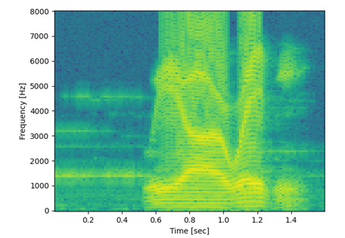

**1-сурет. "Біз дайынбыз" сөйлеуінің спектрограммасы**

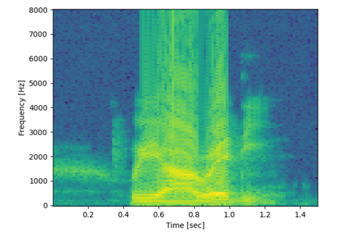

**2-сурет. "Біз дайынбыз"қалыпты сөйлеу спектрограммасы**

**Нәтижелер мен талқылау.**  (Mel Filter Bank) Mel сүзгі банкі кіріс қуатының спектрін Mel сүзгі банкі арқылы сүзеді. Шығыс деректері-әдетте Mel spectrum деп аталатын сүзілген мәндер жиыны, олардың әрқайсысы жеке сүзгі арқылы кіріс спектрін сүзу нәтижесіне сәйкес келеді. Бұған төмендегі формула арқылы қол жеткізуге болады:

$$Y_{n}\left[n\right]=\sum_{i=0}^{N/2}{Y_{3}\left[i\right]×MelWeright\left[n\right]\left[i\right],0<n<k}$$

мұндағы k-сүзгілер саны. Жалпы модель үшін Mel мен сызықтық шкаладағы жиіліктер арасындағы қатынас келесідей: mel(f) = 2595*log10 (1+ f/700).3

Mel сүзгі банкі шығаратын мәндер диапазоны әр мәнді оның табиғи логарифміне ауыстыру арқылы төмендейді: $Y_{n}\left[n\right]=ln⁡(Y_{4}\left[n\right])0<n<$ k

Алдымен спектрді шағын масштабты форматта көрсету үшін сүзгілердің тіркесімін есептеу керек. Mel сүзгісі-бұл жиілік диапазонындағы энергияны қосатын және mel коэффициенттерін есептейтін үшбұрышты терезе. Коэффициенттердің санын білетіндіктен, біз он сүзгі жиынтығын жасай аламыз (сурет. 3).

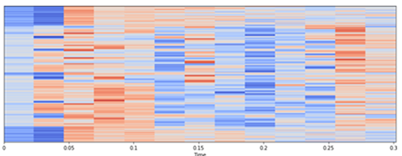

**3-сурет. Кепстральды төмен жиілікті коэффициенттер**

Зерттеу жұмысына қажетті деректер «Ақпараттық және есептеуіш технологиялар» институтының ғылыми базасынан алынып, тәжірибелік жұмыстарда пайдаланылды [7]. Тәжірибелер үшін біз 100 спикердің (50 ер және 50 әйел) жазбаларын қамтитын Қазақ тіліндегі мәліметтер базасын жасадық. Әрбір жазбаның ұзындығы шамамен 7 минутты құрады және зертханада 16 кгц іріктеу жиілігінде ДК аудио жазу бағдарламалық құралын пайдаланып жасалған және WAV пішімінде сақталған. Әр сөйлеуші газет, журналдардан және т.б. басқа мәтіндер алды және қалыпты қарқынмен сөйледі. Осы сөйлеу үлгілерін пайдалана отырып, біз сөйлеушілерге тән спектрограммалардың дерекқорын жасадық. Әрбір сөйлеуші жазбасы ұсталып, 4000 қысқа мерзімді спектрограммаға бөлінді. Содан кейін, 5, 40 қысқа мерзімді спектрограммалардың әр тобынан бір суперпозициялық спектрограммалар жасалды, нәтижесінде бір сөйлеушіге 100 осындай спектрограмм берілді. Кескінді өңдеу кезінде сызықтық суперимпо қимасы бірнеше кескіннің сәйкес пикселдерінде орташа өлшенген операцияны орындауды білдіреді. Бұл тәжірибелерде топ ретінде "1" салмағымен орташа өлшенген операцияны орындау үшін 40 қысқа мерзімді спектрограмма пайдаланылады, оны біз бір суперпозиция деп атаймыз. Осыдан кейін дәл осындай орташа өлшенген операция 10-шы бір суперпозициялық спектрограммалар тобында қайтадан орындалады, оларды біз төрттік-суперпозиция деп атаймыз. Үлгілердің санын азайту және айтылымның тұрақты ерекшеліктерін алу үшін квадраттық сызықтық суперпозицияны қолдана отырып, 10-ын бір суперпозициялық спектрограммадан тұратын топтар біріктіріліп, соңында бір динамикке 10 сипаттамалық спектрограмма алынды. Осылайша, біз 100 динамиктен тұратын дерекқорымыздан 1000 сипаттамалық спектрограмма үлгілерін жасадық. 4-суретте динамикті тану жүйесіне шолу берілген. Бұл экспериментте біз әр сөйлеушінің деректерінің 80% - оқыту үшін, ал қалған 20% - тестілеу үшін пайдаландық, ал сынақ жиынтығындағы үлгілердің ешқайсысы оқыту үшін пайдаланылмады. Сubic convolution әдісіне сүйене отырып, шығыс өлшемі 420х560 болатын сипаттамалық спектрограммалар 42х56 өлшемді суреттерді іріктеу үшін іріктеліп алынды, содан кейін үлгі суреттері оқуға а AC-SOM арналған нейрондық желісіне дәйекті түрде енгізілді. Кіріс қабатының өлшемі n = 42×56 = 2352 болды. S сөйлеуші бойынша тренингтен кейін біз s кластерлік орталықтарын алдық. Содан кейін біз әрбір үлгі мен барлық кластерлік орталықтар арасындағы Евклидтік қашықтық тангенсінің ұқсастығын есептей отырып, сынақ үлгілерін жіктедік, әрбір үлгі үшін тану нәтижесін ең жоғары ұқсастығы бар кластерлік орталық ретінде анықтадық.

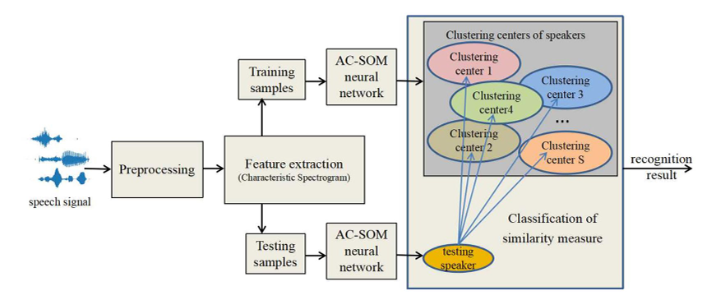

**Эксперименттік динамикті сәйкестендіру жүйесіне шолу**

5-ші суретте көрсетілгендей 1-кестеде бірдей тану әдісі бойынша IPCC динамигінің мүмкіндіктерін шығару әдісі ең төменгі тану жылдамдығына ие. MFCC мүмкіндіктерін шығару әдісін тану жылдамдығы IPCC-ге қарағанда жоғары. Бірақ екі тану көрсеткіші де 90% - дан аз. Ұсынылған спектрограммаға негізделген мүмкіндіктерді шығару әдісі бірдей динамиктер саны үшін жиі қолданылатын MFCC және LPCC әдістеріне қарағанда жақсырақ жұмыс істейді және динамиктердің айтылу мүмкіндіктерін тиімді түрде шығара алады.

**1-кесте. Үш айырмашылық үшін динамикті тану өнімділігін салыстыру ерекшеліктерді шығару әдістері**

|  |  |  |  |
| --- | --- | --- | --- |
| **Сөйлеушілер** | **Feature Extraction Methods Мүмкіндіктерді алу әдістері** | **Recognition Rate  Тану жылдамдығы  (Training Set) (%)** | **Recognition Rate  Тану жылдамдығы  (Test Set) (%)** |
| 20 | MFCC | 88.9 | 88.7 |
| 20 | LPCC | 86.7 | 84.3 |
| 20 | Сипаттамалық спектрограмма | 97.4 | 96.8 |
| 40 | MFCC | 87.5 | 85.2 |
| 40 | LPCC | 81.8 | 79.3 |
| 40 | Сипаттамалық спектрограмма | 93.3 | 91.1 |

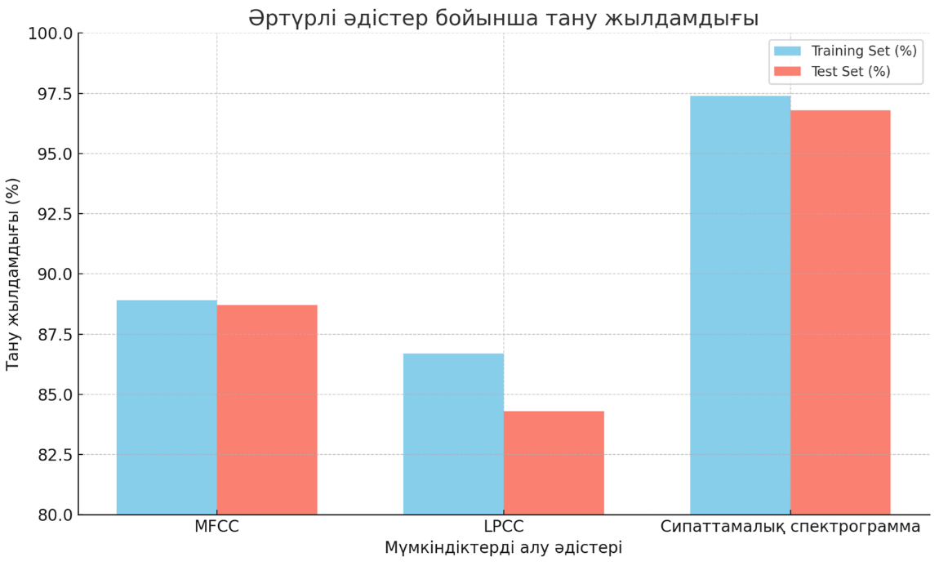

**5-сурет. Әртүрлі әдістер бойынша тану жылдамдығы**

Бұл бөлімде ұсынылған әдіс жоғарыда сипатталған мәліметтер базасын қолдана отырып, сөйлеушіні танудың әр түрлі эксперименттерін құра отырып, сәйкестіктерімен бағаланады. Өнімділік динамиктерді танудың басқа әдістерімен салыстырылады, яғни терең сенім желісі (DBN) [8], конволюциялық нейрондық желі (CNN) [9]. Сонымен қатар, біздің көзқарасымыз басқа мүмкіндіктерді алу әдістерімен, атап айтқанда MFCC [10] және LPCC-мен салыстырылады. Оқу жылдамдығын салыстыру үшін барлық әдістер GPU қолданады. Барлық эксперименттерде біз тану жылдамдығын сыналған үлгілердің жалпы санынан негізгі rect сәйкестіктерінің саны ретінде келесідей есептедік:

$$Танужылдамдығы=\frac{Дұрыссәйкестіктерсаны}{Сөйлеушініңжалпысаны}×100\text{\%}$$

Осы формуланың көмегімен сынақ және жаттығу жиынтығының тану көрсеткіштері сәйкесінше барлық сынақ және жаттығу жиынтығының үлгілерін сынау арқылы алынды. Жаттығу уақыты динамикті тану жүйесіне қажетті уақыт (секундпен) ретінде анықталады команда оқу процесін аяқтауы керек, ал тестілеудің жалпы уақыты-бұл барлық сынақ жиынтықтарының үлгілерін жіктеуге кететін уақыт, ал бір сынақ уақыты-бір сынақ үлгісін жіктеуге кететін орташа уақыт.

Сөйлеушінің санының оқытудың орташа деңгейіне және тестілік жиынтықты тану көрсеткіштеріне әсерін зерттеу үшін біз жүйені келесі әдістермен тексердік 20, 40, 60, 80, 90 және сол эксперименттік жағдайда 100 сөйлеуші болды. Біз әр экспериментті үш рет өткіздік және орташа нәтижелер 2-кестеде келтірілген.

**2-кесте. Сөйлеушінің санының тану жылдамдығына, жаттығу жылдамдығына және тану жылдамдығына әсері**

|  |  |  |  |  |  |
| --- | --- | --- | --- | --- | --- |
| **Сөйлеуші саны** | **Тану жылдамдығы**  **(training set (%)** | **Тану жылдамдығы**  **(test set) (%)** | **Оқыту уақыты (s)** | **Total test**  **time (s)** | **Бірыңғай тест**  **Single test**  **time (ms)** |
| 20 | 99,3 | 99,9 | 11,9 | 0,3 | 4,2 |
| 40 | 97,4 | 95,6 | 18,6 | 0,6 | 8,2 |
| 60 | 91,6 | 90,0 | 69,9 | 1,3 | 13,1 |
| 80 | 90,2 | 86,8 | 138,8 | 2,6 | 17,1 |
| 90 | 84,7 | 82,7 | 200,5 | 4,5 | 23,8 |
| 100 | 84,7 | 81,5 | 303,6 | 5,7 | 26,9 |

Соңында, біз өз көзқарасымызды 20, 60 және 100 динамиктерді тану жылдамдығы мен жылдамдығы бойынша сөйлеушіні танудың басқа төрт әдісімен салыстырдық. CNN екі конволюциялық тиональды қабаттан, екі біріктіру қабатынан, екі толық қосылған қабаттан және бір softmax қабатынан тұрды, ал MLP құрылымы 2351×1000 ×500×250×100 сөйлеушіні cаны. Эксперименттің үш кезеңінде танудың орташа жылдамдығы 6-суретте көрсетілген.

**6-сурет. Төрт түрлі тану әдісі үшін тану жылдамдығы**

6-ші суреттен көрініп тұрғандай бірдей эксперименттік жағдайларда CNN тану жылдамдығы ең жоғары болып табылады, бірақ ол жаттығу жылдамдығы мен тану жылдамдығын әсер етеді. Осы зерттеуде ұсынылған AC-SOM нейрондық желі әдісін тану жылдамдығы CNN әдісіне қарағанда сәл ғана төмен, бірақ ұсынылған желіні оқыту жылдамдығы мен тану жылдамдығы басқа әдістерге қарағанда айтарлықтай жылдамырақ, бұл анық, басқа әдістерден жоғары және нақты уақыттағы қолданбалардың қажеттіліктерін қанағаттандыра алады.

**Қортынды.** Деректерді оқытудың баяу жылдамдығы, тану тиімділігінің төмендігі және ресурстармен шектелген құрылғыларда қолданудың нашар өнімділігі мәселелерін шешу үшін бұл мақалада әрбір динамик үшін тұрақты айтылу мүмкіндіктерін алу үшін қысқа мерзімді спектрограмма статистикасын пайдаланатын әдіс ұсынылады, содан кейін AC-SOM нейрондық желісіне негізделген адаптивті кластерлеу әдісі бар динамиктерін алдық. Қазақ тіліндегі мәліметтер базасы құрылды, онда 100 сөйлеушінің жазбалары бар. Динамиктерге тән спектрограммаларды алу үшін ерекшеліктерді шығарудың тиімді әдісі ұсынылды. Содан кейін ұсынылған AC-SOM моделінің тану тиімділігі мен жылдамдығын тексеру үшін сипаттамалық спектрограммалар қолданылды. Эксперимент нәтижелері көрсеткендей, сөйлеушіге тән спектрограмма оның айтылу бөлшектерін ғана емес, сонымен қатар тұрақты айтылу сипаттамаларын да көрсете алады, осылайша сөйлеушінің айтылу сипаттамаларын тиімді сипаттай алады. Эксперименттік нәтижелер замануи алгоритмдермен салыстырғанда, ұсынылған AC-SOM алгоритмінің тану жылдамдығына айтарлықтай әсер етпестен оқу және тану жылдамдығын айтарлықтай жақсарта алатынын көрсетеді. Осылайша, бұл зерттеу ресурстары шектеулі құрылғыларда динамиктерді танудың озық интеллектуалды жүйелерін енгізудің өте перспективалы нұсқасын ұсынады.

**Әдебиеттер**

1. Saritha B., Laskar R.H.,  Choudhury M., Anish Monsley K. Optimizing Speaker Identification through SincsquareNet and SincNet Fusion with Attention Mechanism // [Procedia Computer Science](https://www.sciencedirect.com/journal/procedia-computer-science)[.](https://www.sciencedirect.com/journal/procedia-computer-science/vol/233/suppl/C) - 2024. -Vol. 233. -P. 215-225. DOI [10.1016/j.procs.2024.03.21](https://doi.org/10.1016/j.procs.2024.03.211)1.
2. El Shafai W., et al. Optical ciphering scheme for cancellable speaker identification system // Computer Systems Science and Engineering. -2023. -Vol. 45(1). -P.563-578. DOI [10.32604/csse.2023.024375](https://doi.org/10.32604/csse.2023.024375).
3. Daqrouq K., Tutunji T.A. Speaker identifcation using vowels features through a combined method of formants, wavelets, and neural network classifers // Elsevier Science Publishers B. V. - 2023. -Vol. 27. -P. 231-239. DOI 10.1016/J.ASOC.2014.11.016.
4. Ajmera P.K., Jadhav D.V., Holambe RS. Text-independent speaker identification using radon and discrete cosine transforms based features from speech spectrogram // Pattern Recognition. -2011. - Vol.44(10-11). -P.2749-2759. DOI [10.1016/j.patcog.2011.04.009](https://doi.org/10.1016/j.patcog.2011.04.009).
5. O'Shaughnessy D. Speech Communications: Human and Machine. – 2nd ed. / IEEE Press. -2008. -600 p. ISBN 978-0-780-33449-6.
6. Cheng F., et al. Visual speaker authentication with random prompt texts by a dual-task CNN framework // Pattern Recognition. -2018. -Vol.83. -P.340-352. DOI [10.1016/j.patcog.2018.06.005](https://doi.org/10.1016/j.patcog.2018.06.005).
7. Hinton G., Deng L., Yu D., Dahl G.E., et al. Deep neu ral networks for acoustic modeling in speech recognition: the shared views of four research groups // IEEE Signal Process Magazine. - 2012. -Vol. 29(6). -P. 82-97. DOI [10.1109/MSP.2012.2205597](https://doi.org/10.1109/MSP.2012.2205597).
8. [Mamyrbayev O.](https://www.scopus.com/authid/detail.uri?authorId=55967630400), [Toleu A.](https://www.scopus.com/authid/detail.uri?authorId=57200275502), [Tolegen G.](https://www.scopus.com/authid/detail.uri?authorId=57200276217), [Mekebayev N.](https://www.scopus.com/authid/detail.uri?authorId=57202316868), Neural architectures for gender detection and speaker identification // Cogent Engineering.- 2020. -Vol.7(1): 1727168. [DOI 10.1080/23311916.2020.1727168](https://doi.org/10.1080/23311916.2020.1727168).
9. [Kalimoldayev M.N.](https://www.scopus.com/authid/detail.uri?authorId=56153126500), [Mamyrbayev O.Zh.](https://www.scopus.com/authid/detail.uri?authorId=55967630400), [Kydyrbekova A.S.](https://www.scopus.com/authid/detail.uri?authorId=57208346238), [Mekebayev N.O.](https://www.scopus.com/authid/detail.uri?authorId=57202316868) Voice verification and identification using i-vector representation // International Journal of Mathematics and Physics.- 2019. - Vol.10(1). -P. 66-74. DOI [10.26577/ijmph-2019-i1-9](https://doi.org/10.26577/ijmph-2019-i1-9).
10. Mamyrbayev O., Turdalyuly M., Mekebayev N., Alimhan K., Kydyrbekova A., Turdalykyzy T. Automatic recognition of Kazakh speech using deep neural networks //[Lecture Notes in Computer Science](https://www.researchgate.net/journal/Lecture-Notes-in-Computer-Science-0302-9743?_tp=eyJjb250ZXh0Ijp7ImZpcnN0UGFnZSI6InB1YmxpY2F0aW9uIiwicGFnZSI6InB1YmxpY2F0aW9uIn19). -2019. -Vol.11432. -P. 465-474. DOI [10.1007/978-3-030-14802-7_40](https://doi.org/10.1007/978-3-030-14802-7_40).

***Авторлар туралы мәліметтер***

Мекебаев Н.О. - PhD, қауымдастрылған профессор, Қазақ ұлттық қыздар педагогикалық университеті, Алматы, Қазақстан, e-mail:nurbapa@gmail.com;

Даркенбаев Д.К. - PhD, доцент м.а., әл-Фараби атындағы Қазақ ұлттық университеті, Алматы, Қазақстан, e-mail: [dauren.kadyrovich@gmail.com](mailto:dauren.kadyrovich@gmail.com);

Орынтаева Ж.А. - магистр, аға оқытушы, Қазақ ұлттық қыздар педагогикалық университеті, Алматы, Қазақстан, e-mail: [zannaoryntaeva0@gmail.com](mailto:zannaoryntaeva0@gmail.com);

Модовов Н.А. - докторант, әл-Фараби атындағы Қазақ ұлттық университеті, Алматы, Қазақстан e-mail: [modovov@gmail.com](mailto:modovov@gmail.com).

***Information about the authors***

Mekebayev N.- PhD, Associate Professor, Kazakh National Women's Teacher Training University, Almaty, Kazakhstan, e-mail: nurbapa@gmail.com;

Darkenbayev D.- PhD, Acting Associate Professor, Al-Farabi Kazakh National University, Almaty, Kazakhstan, e-mail: [dauren.kadyrovich@gmail.com](mailto:dauren.kadyrovich@gmail.com);

Oryntaeva Zh.- master, Kazakh National Women's Teacher Training University, Almaty, Kazakhstan, e-mail: [zannaoryntaeva0@gmail.com](mailto:zannaoryntaeva0@gmail.com);

Modovov N.- master, doctoral student, Al-Farabi Kazakh National University, Almaty, Kazakhstan, e-mail: [modovov@mail.ru](mailto:modovov@mail.ru).

IRSTI 20.23.17; 20.53.21

**AUTOMATION OF THE PROCESSES BASED ON MACHINE LEARNING FOR TELEMEDICINE INFORMATION SYSTEM**

**1,2A.S. Seitenov**[](https://orcid.org/0000-0001-5777-4363)**, 1T.K. Zhukabayeva**[](https://orcid.org/0000-0001-6345-5211)

*1L.N. Gumilyov Eurasian National University, Astana, Kazakhstan,*

*2Astana IT University, Astana, Kazakhstan*

Corresponding author:altynbekss@gmail.com

The integration of Machine Learning into Telemedicine Information Systems has revolutionised remote healthcare delivery, optimising patient monitoring, diagnosis, and treatment processes. However, challenges persist in automating these systems, particularly in areas of data interoperability, security, and scalability. The research explores the role of ML-driven automation in overcoming described challenges, analysing current trends, obstacles, and research gaps. The study notices technologies  predictive analytics and image recognition are advancing telemedicine capabilities, while issues like fragmented data, lack of standard protocols, and privacy concerns remain. It emphasises the need for robust frameworks that integrate ML techniques to enhance the reliability and efficiency of TIS, especially in resource-constrained settings. By combining the latest findings, the work demonstrates the importance of adopting complex automation strategies enhanced via ML tools for developing future innovation in the telemedicine field.

**Keywords**: telemedicine,medical information system, machine learning, healthcare information system, remote patient monitoring.

**АВТОМАТИЗАЦИЯ ПРОЦЕССОВ НА ОСНОВЕ МАШИННОГО ОБУЧЕНИЯ ДЛЯ ТЕЛЕМЕДИЦИНСКОЙ ИНФОРМАЦИОННОЙ СИСТЕМЫ**

**1, 2А.С. Сейтенов, 1Т.К. Жукабаева**

*1 Евразийский национальный университет имени Л.Н. Гумилева, Астана, Казахстан,*

*2Astana IT University, Астана, Казахстан,*

e-mail:[altynbekss@gmail.com](mailto:altynbekss@gmail.com)

Интеграция методов машинного обучения в информационные системы телемедицины произвела революцию в области дистанционного оказания медицинской помощи, оптимизируя процессы мониторинга пациентов, диагностики и лечения. Тем не менее, автоматизация таких систем по-прежнему сталкивается с рядом проблем, особенно в сферах совместимости данных, безопасности и масштабируемости. В исследовании рассматривается роль автоматизации, основанной на машинном обучении, в преодолении указанных вызовов, проводится анализ современных тенденций, препятствий и существующих исследовательских пробелов. Отмечается, что технологии прогнозной аналитики и распознавания изображений значительно продвигают возможности телемедицины, однако сохраняются такие проблемы, как фрагментированность данных, отсутствие единых стандартов и вопросы конфиденциальности. Особое внимание уделяется необходимости создания надежных архитектур, интегрирующих методы машинного обучения для повышения надежности и эффективности информационных систем телемедицины, особенно в условиях ограниченных ресурсов.На основе анализа последних достижений работа подчеркивает важность внедрения комплексных стратегий автоматизации, усиленных инструментами машинного обучения, для стимулирования инноваций в области телемедицины.

**Ключевые слова:** телемедицина, медицинская информационная система, машинное обучение, система медицинской информации, дистанционный мониторинг пациентов

**ТЕЛЕМЕДИЦИНАЛЫҚ АҚПАРАТТЫҚ ЖҮЙЕ ҮШІН МАШИНАЛЫҚ ОҚЫТУҒА НЕГІЗДЕЛГЕН ҮДЕРІСТЕРДІ АВТОМАТТАНДЫРУ**

**1, 2А.С. Сейтенов, 1Т.К. Жукабаева**

*1Л.Н. Гумилев атындағы Еуразия ұлттық университеті, Астана, Қазақстан,*

*2 Astana IT University, Астана, Қазақстан,*

e-mail:[altynbekss@gmail.com](mailto:altynbekss@gmail.com)

Машиналық оқыту әдістерінің телемедицина ақпараттық жүйелеріне интеграциялануы қашықтықтан медициналық көмек көрсетуді түбегейлі өзгертті, бұл пациенттерді бақылау, диагноз қою және емдеу үдерістерін оңтайландырды. Дегенмен, мұндай жүйелерді автоматтандыруда деректердің үйлесімділігі, қауіпсіздік және ауқымдылық секілді салаларда әлі де бірқатар қиындықтар бар. Зерттеу машиналық оқытуға негізделген автоматтандырудың осы қиындықтарды шешудегі рөлін қарастырып, қазіргі үрдістерді, тосқауылдарды және зерттеу алшақтықтарын талдайды. Болжамдық талдау мен кескіндерді тану технологиялары телемедицинаның мүмкіндіктерін кеңейтуде, бірақ деректердің шашыраңқылығы, бірыңғай стандарттардың болмауы және дербес деректердің құпиялылығы сияқты мәселелер өзекті болып отыр. Зерттеуде әсіресе ресурс шектеулі жағдайларда телемедицина ақпараттық жүйелерінің сенімділігі мен тиімділігін арттыру үшін машиналық оқыту әдістерін біріктіретін мықты архитектуралардың қажеттілігі атап өтіледі. Соңғы жетістіктерді талдай отырып, бұл жұмыс телемедицина саласындағы болашақ инновацияларды дамыту үшін машиналық оқыту құралдарымен күшейтілген кешенді автоматтандыру стратегияларын енгізудің маңыздылығын көрсетеді.

**Түйін сөздер**: телемедицина, медициналық ақпараттық жүйе, машиналық оқыту, денсаулық сақтау ақпараттық жүйесі, болжамдық аналитика, қашықтан пациентті бақылау.

**Introduction.** Over the last decades, telemedicine information systems (TIS) have noticeably transformed the healthcare field via the deployment of remote doctors’ consultation, medical diagnosis, and patient management services [1]. Integration of machine learning (ML) technologies presents further opportunities to enforce  TIS systems through predictive analytics, natural language processing (NLP), and patient image recognition. These features can enhance the telemedicine usage performance efficiency and adaptability to user needs [2,3]. However, critical barriers remain in automating core processes of TIS, especially in ensuring seamless interoperability, robust data security, and adaptability across different healthcare settings [4,5]. These challenges become a crucial issue due to the heterogeneous nature of healthcare data and the absence of standardised data exchange protocols [6].

The research work shows a review of ML technologies' role in automation TIS system processes. It consists of an empirical investigation based on healthcare professionals' thoughts, analysed via mixed-method approaches. The work adopts a broader perspective, synthesising insights from diverse studies to identify trends and challenges in the telemedicine domain. This study focuses on how machine learning-based automation can be applied to address the primary challenges of the telemedicine platform, with particular attention to developing secure, scalable, and user-centred design strategies. Understanding of these aspects is essential for effectively integrating ML features into TIS systems and for informing future developments in the ehealth field. Moreover, the integration of ML technologies with other innovations, namely blockchain network, offers promising avenues for improving data integrity and patient privacy in telemedicine applications [7-9]. While prior works have examined individual ML and blockchain applications, the research proposes an architecture that is able to combine the noted technologies in a modular framework for low-resource settings.

Additionally, the study proposes an enhanced system architecture by ML tools, blockchain technology, and secure interoperability standards. The results highlight major concerns, namely, data fragmentation, lack of standardisation, and security risks, which the proposed model aims to mitigate. The outcome of the article informs possible future design, implementation, and policy development for telemedicine systems. What differentiates this study from prior literature is the integration of technical and user-centred perspectives through a mixed-methods study, which supports the design of a new modular system architecture. Rather than solely reviewing trends, this work formulates a forward-looking implementation framework rooted in both literature and stakeholder insights.

**Materials and methods.** In this section, a set of articles relevant to the research topic was systematically reviewed and analysed. The primary sources for the literature search included academic databases, namely, Google Scholar, Scopus, and ScienceDirect. The inclusion criteria required that the publication has to reference specific keywords such as telemedicine, medical information system, healthcare remote technologies, medical information systems, and related digital health infrastructures. Studies that did not directly engage with these themes were excluded. Applying the inclusion criteria, the research review aims to offer a comprehensive overview of the current state of research, emphasising major advancements, emerging trends, and persistent challenges in the field. This approach ensures a conceptual foundation for understanding the broader implications of TIS in the scope of the modern healthcare service.

Analysis of publications related to the TIS system shows diverse significant outcomes depending on the context of implementation. Firstly, the adoption of TIS platforms has been associated with improvements in clinical decision-making, reducing medical errors and optimising treatment plans [10,11]. As an illustraion, the integration of Electronic Health Records (EHR) illustrated error reduction in the medical process [12,13]. Additionally, the implementation of Clinical Decision Support Systems (CDSS) within TIS frameworks helps medical staff by offering evidence-based treatment recommendations and computer diagnostic accuracy [14].

Contrastingly, other works present that the effectiveness of using TIS systems often faces foundational challenges. There are low levels of infrastructure, limited internet connectivity, unqualified training for healthcare workers, and financial constraints. These factors reflect the scalability and sustainability of telemedicine integration [15]. Moreover, a systematic review emphasised the absence of clear guidelines and investment can increase the possibilities of successful TIS integration [16].​

Also, existing studies provide valuable advantages of integration of TIS  systems in the medical field, they often overlook non-clinical applications, including public health monitoring and policy development. Additionally, there is research addressing the socio-economic factors influencing TIS adoption in resource-limited settings. It underlines the necessity of deep studies in the telemedicine area [17].

CDSS has demonstrated the potential to enhance patient outcomes by reducing medical errors, particularly those related to drug interactions and diagnostic inaccuracies [18,19]. Institutions have successfully implemented CDSS to bolster patient safety measures [20]. This indicates that while CDSS offers potential benefits, its success is contingent on clinician engagement and the system's alignment with the workflow.

Various methods and technologies have been deployed in TIS for the improvement of business processes. The innovative approaches in telemedicine systems, mobile health (mHealth), and medical information platforms have successfully improved many healthcare settings [21]. These systems have helped in healthcare operations, reduced operational costs, and increased the efficiency of medical service delivery.

Recent advances and integration of blockchain technology in telemedicine have able to get higher security standards and improved data-sharing capabilities. Other methods, namely, machine learning algorithms could be used for predictive analytics in healthcare, assisting in decision-making and early disease diagnosis​ [4,5,8].

CDSS can be categorised into knowledge-based and non-knowledge-based systems. Knowledge-based systems rely on rules and guidelines derived from medical literature, while non-knowledge-based systems use machine learning and statistical pattern recognition​. Most of today’s CDSS are knowledge-based, utilising if-then rules to trigger alerts for issues such as duplicate test orders or drug interactions. However, advancements in artificial intelligence have led to more sophisticated CDSS, which can learn from past data and provide supportive clinical support​ [1]. While the integration of these IT solutions gives a chance of successful usage, the whole concerns about transparency and trust have limited their adoption [20-22].

1. *Identifying* Research Gaps

Several issues remain in current TIS research. The one of the significant areas is the under-researching of TIS adaptability in low-resource settings. Although TIS has been established sufficiently in healthcare systems, there is still incomplete research on how telemedicine system can be fully optimized in developing territories [21]. While studies have highlighted the importance of management skills within TIS, there is limited research on the integration of artificial intelligence tools in the telemedicine ecosystem for real-time knowledge processing.

Despite the proven benefits of CDSS, research presents application limitations in some critical areas. One of them is the lack of large-scale, systematic studies examining CDSS effectiveness in real-world settings outside of controlled environments excluding academic medical centres. Additionally, while much attention has been given to CDSS for healthcare management, less research has focused on their use in diagnostic decision-making, particularly in general practice [19,22].

The current research is able to address these gaps by focusing on how TIS can be better tailored for resource-constrained environments and identifying the best practices for integrating cutting-edge technologies with existing systems or by focusing on the real-world implementation of CDSS in diverse healthcare environments, examining factors such as user interaction and integration with existing workflows.

The connection diagram illustrates how a set of research papers addresses the core issues of interoperability and data security within the TIS framework. It shows how studies join/differ from one another in their approaches to solving the challenges [23-25].

* Concentration on challenges related to interoperability and heterogeneous data formats.
* Exploration of the influence on healthcare expenses and patient care.
* Discussion of the benefit of AI and blockchain for providing security aspects.

The figure (Figure 1) presents pointers between the reports to spotlight the advancement of ideas over the term. It shows where the last studies build on older findings.

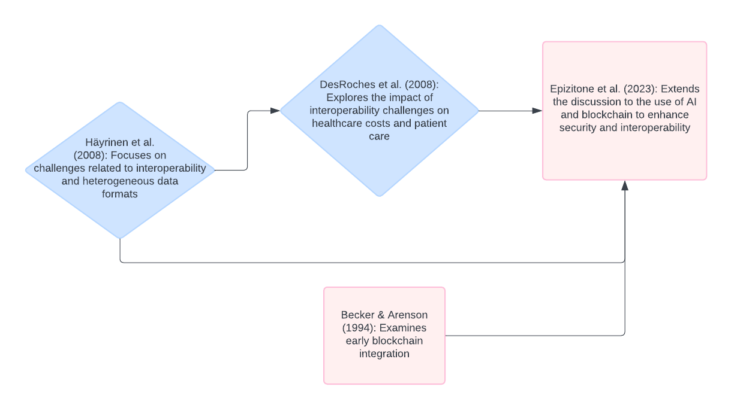

**Fig. 1 - Graphical representation of source**

The above diagram presents how interoperability barriers have evolved from early discussions of data formats and communication protocols [25]. They lead to modern solutions involving AI and blockchain [21]. Each study concerns previous findings, gradually introducing more advanced technological keys to solve essence difficulties in Medical Information Systems

Table 1 is a comparative table with specific columns. The content of the table consists of methods, advantages, and limitations of different studies on TIS. It helps summarise how different authors approached common challenges and what results they reported.

**Table 1 - Description for TIS approaches**

|  |  |  |  |
| --- | --- | --- | --- |
| **Study** | **Year** | **Method Used** | **Advantages** |
| Häyrinen et al.[24] | 2008 | Data format standardisation | Data format standardisation |
| DesRoches et al.[23] | 2008 | TIS implementation | Reduced patient wait times |
| Epizitone et al.[21] | 2023 | AI and blockchain integration | Enhanced security, automated decision-making |
| Liu et al. [5] | 2020 | Blockchain for security | Strong encryption and distributed access control |
| Ahmad et al. [7] | 2021 | Blockchain in telehealth | Tamper-proof logging and improved patient privacy |

Graph represents a progression of research publications on TIS syste, implementation and AI in Healthcare from 2000 to 2020 (Figure 2). The blue line represents the increasing number of publications focused on TIS implementation. The green line represents the rise in publications related to AI tools in Healthcare.

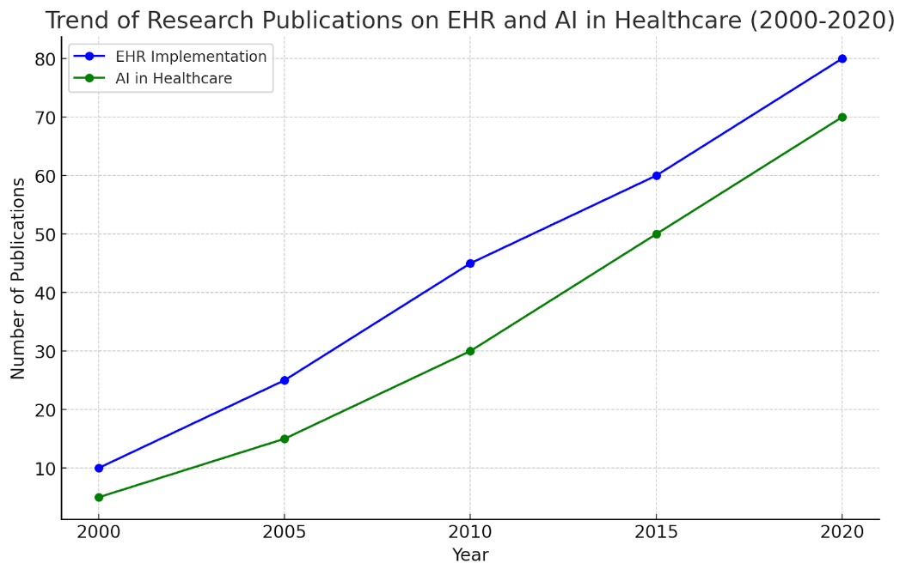

**Fig. 2 - Progression of research publications on TIS implementation**

The review set highlights that EHR-s are not only repositories of structured clinical and administrative information but also function as tools for decision support, communication, and quality improvement. The authors emphasise that while EHR implementation has the potential to enhance healthcare efficiency and patient safety, success depends heavily on standardization, user training, and system integrations.

Figure presents (Figure 3) a bar chart displaying the primary challenges associated with the realisation of TIS technologies. It was identified across multiple studies. The most frequently reported issues are the following:

- interoperability. A notable amount of healthcare institutions emphasise difficulties in blending heterogeneous systems and data formats;

- data security. It emerges as another vital consideration with more than half of the surveyed institutions expressing suspicions about safeguarding patient information;

- high implementation costs. It poses a considerable barrier, particularly in low-resource settings, where budget regulations limit the scalability of digital health solutions.

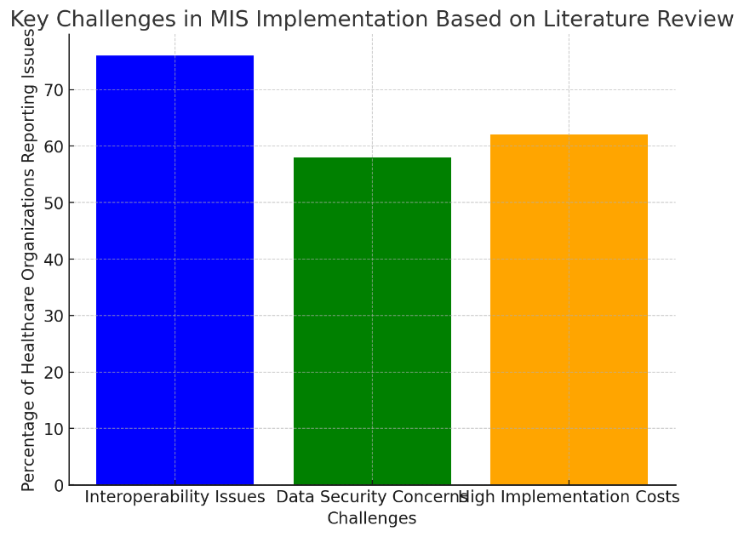

**Fig. 3 - Key challenges in TIS implementation**

The visual representation actually underlines these key challenges, strengthening prevalence and impacting the existing literature.The charts and visual materials in this paper are based on reliable sources and real-world studies related to EHR and TIS technologies. These visuals help explain the main challenges and trends in telemedicine in a clear and accessible way.

* Interoperability: The data demonstrates a different researcher attempts for solving the intercommunication and data exchange among different programes. There are even a some progress has been made. A number healthcare systems still struggle to share data smoothly. The evidence from studies merges and diverges in work approaches to embarking on the complex problem.
* Data Security: Information breakings and the use of blockchain make it clear why protecting patient information is so important. As more additional, healthcare systems go digital, consequently, it is necessary to develop more reliable and secure tools. These visuals highlight how new technologies are helping to keep patient data safe.
* System Adoption: The review presents how TIS and CDSS are used to reveal success relies on the local context. Factors, namely, staff training, technical readiness, and budget all play a role. These insights show why it's important to adapt systems to each specific environment.

**Results and discussion.** The study uses mixed (qualitative and quantitative) research methods. The methods demonstrate a description of the usage of TIS applications and challenges in TIS implementation. Approaches are made to examine both clear and measurable patterns. Additionally, it is modest and experience-based insights. The work's main focus area includes a user's satisfaction with TIS deploying. Particularly, it touches on assessments, namely, data protection, system integrity in daily routines, and efficiency of usage. Participants are chosen randomly from healthcare institutions. The medical centres have already used medical information systems with any telemedicine functionalities. The work is aimed to gather feedback from a variety of medical professionals from different departments, and levels of experience. It helps to capture a full picture of the analysis and avoid biased insights. The result has different viewpoints included in the analysis.

The analysis focuses on three main aspects of research:

* User Satisfaction. Measurement of using a scale (from 1 to 5), and through yes/no responses.
* Data Security. Evaluation of users' safety feelings about patient's data is.
* Workflow Integration. Assessment of the usability of TIS system fitted into daily work processes.

Responses are gathered via an online survey using Google Forms. The survey was accomplished remotely and participants were able to fill it when it was most convenient for them. It was made to diminish of interrupting participant's work. The questions covered key areas, namely, a system usability, security consideration, and TIS integration in their institutions.

Each questionnaire question was carefully developed to match the objectives of the study. It used rankings scores and open-ended questions to collect a broad range of data. Some questions are requested by parties to rate TIS usage via their satisfaction. Others are asked their thoughts about data security.

This metric captures the perceived efficiency and usability of the TIS platforms and was analyzed alongside data security and workflow integration variables to identify correlations. Limitations of the study, such as potential biases in questionnaire analysis, were noted and reduced its risks. The assessment steps were taken to mitigate through anonymising responses and conducting the survey remotely.

The research work meets ethical requirements. It was obtained by informing all participants as well as their private information was secured. The participants were informed about the purpose of the research, confidentiality, and the anonymity of their responses.

Data sharing is one of the primary keys of the study. It does not occur seamlessly across systems, which the majority of organisations mentioned in the survey. The proposed architecture can be framed in an integration engine and API gateway for standardisation of the communication channels between the internal modules (TIS, CDSS, Analytics) and external systems (laboratory, pharmacy platforms). Elimination of data fragmentation helps ensure continuous patient care by removing repeated activities in the medical workflow process. Users have expressed in a survey about dissatisfaction with fragmented workflows in domestic medical information systems. It means that ensuring the data sharing process in real-time between all parties TIS system might improve the overall efficiency of the system work.

According to the findings, 72% of users determined data breaches and unauthorised access as the most crucial threats in existing systems. To address this, the proposed architecture includes a multi-layered security approach using OAuth 2.0, encryption, anomaly detection, and audit logs to protect sensitive patient data from login to storage.

Additionally, integrating a blockchain ledger will strengthen the system by improving transparency and keeping with MIS standards. The current security measures directly align with the survey findings. The users will feel confident in system security, resulting in higher levels of satisfaction.

The research indicates one of the main obstacles for deploying telemedicine systems is incapacity for scaling, especially in low-resource environments. To overcome the current issue, the proposed infrastructure should contain load balancer components and auto-scaling tools. A such technologies allow the system to automatically adapt to changing workloads while maintaining strong performance.

This is especially important during periods of high demand, especially in health emergency situations. In this case, the system must remain available and responsive. This approach directly addresses a common weakness found in many existing systems, as noted in previous studies.

The survey outcomes reveal current systems are commonly adequate, but many users still face difficulties due to poor levels of usability and unproductive workflows. For eliminatation this case, the proposed model should possess interactive dashboards for different user roles. Particularly, it could be a patient portal, a clinical dashboard and an administrative dashboard. This role-based approach ensures a more personalized and user-friendly experience for each user type. Furthermore, the dashboards is able to allow users do rapid data-driven decisions.

The findings display that poor and fragmented data management remains a major issue. One of the possible ways for improvement is designing a specific data layer. The layer can be proposed for handling different types of medical data in a well-organised and efficient way. For instance:

* database will store structured data such as patient records;
* data Warehouses will gather long-term information for analytics and reporting;
* file Storage will manage unstructured data (e.g. medical images with a variety of resolutions).

Combining all the above aspects into a unified system, healthcare providers will gain quick and reliable access to medical information. This will help reduce delays and support more accurate, personalised, and timely patient care.

**Conclusion.** The findings of this study confirm that Telemedicine Information Systems (TIS) play an important role in improving healthcare processes and outcomes. Nevertheless, key challenges continue to restrict its full potential scaling. Quantitative data revealed that the majority of users identified interoperability issues, while others expressed to anxieties over data security. The results were sustained by qualitative feedback demonstrating that user satisfaction with existing systems remains moderate level. Due to there were usability limitations and security shortcomings.

For overcoming the issue, the study presents an improved system architecture description that highlights data exchange through integration engines and API gateways. They can have a capability for reducing workflow fragmentation. It also introduces robust security mechanisms, including OAuth 2.0, encryption, blockchain integration, and anomaly detection to sustain user trust and ensure data protection principles. Furthermore, the architecture presented mechanisms for scalable applications during periods of high demand.

Through implementation-specific dashboards, administrators, and patients are able to reveal the significant distinguish in usability and align with the diverse their needs. Lastly, the architecture could adopt a structured data management model that unifies databases, data warehouses, and file storage for developing clinical decision-making and long-term analytics.

In contrast to traditional literature reviews, the article contributes new approaches for system architecture that synthesise cutting-edge ML and blockchain technologies with empirical survey findings. This mixed method maintains the practical relevance of the design for ensuring alignment among technical requirements and user satisfaction.

The proposed architecture not only mitigates the well-documented challenges in TIS implementation but also introduces an innovative, integrative model combining ML, blockchain, and modular design—unlike current fragmented solutions. Planned validation and comparative testing will further substantiate its real-world applicability, paving the way for future adoption in scalable digital healthcare deliver services.

**References**

1. Di Cerbo A., Morales-Medina J.C., Palmieri B., Iannitti T. Narrative review of telemedicine consultation in medical practice // Patient Preference and Adherence. -2015. -Vol. 9. -P. 65–75. DOI 10.2147/PPA.S61617.

2. Jiang F., Jiang Y., Zhi H., Dong Y., Li H., Ma S., Wang Y. Artificial intelligence in healthcare: Past, present and future // Stroke and Vascular Neurology. -2017. -Vol. 2(4). -P. 230–243. DOI 10.1136/svn-2017-000101.

3. Albahri O.S., Zaidan A.A., Albahri A.S., Zaidan B.B., Abdulkareem K.H., Al-Qaysi Z.T., Rashid N.A. Systematic review of artificial intelligence techniques in the detection and classification of COVID-19 medical images // Journal of Infection and Public Health. -2020. -Vol. 13(10). -P. 1381-1396. DOI [10.1016/j.jiph.2020.06.028](https://doi.org/10.1016/j.jiph.2020.06.028).

4. Adeghe E.P., Okolo C.A., Ojeyinka O.T. Evaluating the impact of blockchain technology in healthcare data management: A review of security, privacy, and patient outcomes // Open Access Research Journal of Science and Technology. -2024. -Vol. 10(2). -P. 013–020. DOI [10.53022/oarjst.2024.10.2.0044](https://doi.org/10.53022/oarjst.2024.10.2.0044).

5. Liu H., Crespo R.G., Martínez O.S. Enhancing privacy and data security across healthcare applications using blockchain and distributed ledger concepts // Healthcare. -2020. -Vol. 8(3): 243. DOI 10.3390/healthcare8030243.

6. Ferreira J.C., Elvas L.B., Correia R., Mascarenhas M. Enhancing EHR interoperability and security through distributed ledger technology: A review // Healthcare. -2024. -Vol. 12(19): 1967. DOI 10.3390/healthcare12191967.

7. Ahmad R.W., Salah K., Jayaraman R., Yaqoob I., Ellahham S., Omar M. The role of blockchain technology in telehealth and telemedicine // International Journal of Medical Informatics. -2021. -Vol. 148:104399. DOI 10.1016/j.ijmedinf.2021.104399.

8. Shynar Y., Seitenov A., Kenzhegarina A., Kenzhetayev A., Kemel A., Ualiyev N., Sakhipov A., Myrzakerimova A., Mursakimova G., Orynbek A. Comprehensive analysis of blockchain technology in the healthcare sector and its security implications // International Journal of E-Health and Medical Communications. -2025. - Vol. 16(1). – P. 1–45. DOI 10.4018/IJEHMC.372423.

9. Seitenov A., Smagulova G. Distribution of Ethereum blockchain addresses // Scientific Journal of Astana IT University. -2020. -Vol. 4 (4). -P. 41-48. DOI 10.37943/aitu.2020.36.57.005.

10. Steinman M., Morbeck R.A., Pires P.V., Abreu Filho C.A.C., Andrade A.H.V., Terra J.C.C., Kanamura A.H. Impact of telemedicine in hospital culture and its consequences on quality of care and safety // Einstein (São Paulo). -2015. -Vol. 13(4). -P. 580–586. DOI 10.1590/S1679-45082015GS2893.

11. Gajarawala S.N., Pelkowski J.N. Telehealth benefits and barriers // The Journal for Nurse Practitioners. -2021. -Vol. 17(2). -P. 218-221. DOI 10.1016/j.nurpra.2020.09.013.

12. Adeyemi C., Adegoke B.O., Odugbose T. The impact of healthcare information technology on reducing medication errors // International Journal of Frontiers in Medical and Surgical Research. -2024. -Vol. 5(2). -P. 20–29. DOI 10.53294/ijfmsr.2024.5.2.0034.

13. Seitenov A., Zhukabayeva T., Sansyzbay K., Kalpakov Y. Design development of medicine information system for telemedicine field // The Bulletin of KazATC. -2023. -4 (127). - P. 241-251. DOI 10.52167/1609-1817-2023-127-4-241-251.

14. Mars M., Scott R. Telemedicine service use: A new metric // Journal of Medical Internet Research. -2012. -Vol. 14(6): e178. DOI 10.2196/jmir.1938.

15. Dorsey E.R., Topol E.J. State of telehealth // The New England Journal of Medicine. -2016. -Vol. 375(2). -P. 154-161. DOI 10.1056/NEJMra160170.

16. Kruse C.S., Karem P., Shifflett K., Vegi L., Ravi K., Brooks M. Evaluating barriers to adopting telemedicine worldwide: A systematic review // Journal of Telemedicine and Telecare. - 2018. - Vol. 24(1). - P. 4-12. DOI 10.1177/1357633X16674087.

17. Whitten P., Holtz B., Laplante C. Telemedicine What have we learned? // Applied Clinical Informatics. - 2010. – Vol. 1(2). -P. 132–141. DOI 10.4338/ACI-2009-12-R-0020.

18. Sutton R.T., Pincock D., Baumgart D.C., Sadowski D.C., Fedorak R.N., Kroeker K.I. An overview of clinical decision support systems: benefits, risks, and strategies for success // NPJ Digital Medicine. -2020. -Vol. 3:17. DOI 10.1038/s41746-020-0221-y.

19. Kaushal R., Shojania K.G., Bates D.W. Effects of computerized physician order entry and clinical decision support systems on medication safety: A systematic review // Archives of Internal Medicine. -2003. -Vol. 163(12). -P. 1409-1416. DOI 10.1001/archinte.163.12.1409.

20. Osheroff J.A., Teich J., Levick D., Saldana L., Velasco F., Sittig D., Rogers K., Jenders R. Improving Outcomes with Clinical Decision Support: An Implementer’s Guide, Second Edition/Chicago: HIMSS Publishing. -2012. -48p. ISBN 978-0984457731; 978-1000396416.

21. Epizitone A., Moyane S.P., Agbehadji I.E. A systematic literature review of health information systems for healthcare // Healthcare. -2023. -Vol. 11(7): 959. DOI 10.3390/healthcare11070959.

22. Berner E.S., La Lande T.J. Overview of clinical decision support systems //Clinical Decision Support Systems. -2016. -P. 1-17. DOI 10.1007/978-3-319-31913-1_1.

23. DesRoches C.M., Campbell E.G., Rao S.R., et al. Electronic health records in ambulatory care -A national survey of physicians // The New England Journal of Medicine. -2008. - Vol. 359(1). -P. 50–60. DOI 10.1056/NEJMsa0802005.

24. Häyrinen K., Saranto K., Nykänen P. Definition, structure, content, use and impacts of electronic health records: A review of the research literature // International Journal of Medical Informatics. -2008. -Vol. 77(5). - P. 291-304. DOI 10.1016/j.ijmedinf.2007.09.001.

25. Becker S.H., Arenson R.L. Costs and benefits of picture archiving and communication systems // Journal of the American Medical Informatics Association. - 1994. -Vol. 1(5). -P. 361-371. DOI  [10.1136/jamia.1994.95153424](https://doi.org/10.1136/jamia.1994.95153424)

***Information about the authors***

Seitenov A.S. - PhD student, L.N. Gumilyov Eurasian National University, Astana, Kazakhstan, e-mail: altynbekss@gmail.com;

Zhukabayeva T.K.- PhD, Professor, L.N. Gumilyov Eurasian National University, Astana, Kazakhstan, e-mail: [tamara.kokenovna@gmail.com](mailto:tamara.kokenovna@gmail.com).

***Сведения об авторах***

Сейтенов А.С. - докторант, Евразийский национальный университет им. Л.Н.Гумилёва, Астана, Казахстан, e-mail: altynbekss@gmail.com;

Жукабаева Т.К. - PhD, профессор, Евразийский национальный университет им. Л.Н.Гумилёва, Астана, Казахстан, e-mail: [tamara.kokenovna@gmail.com](mailto:tamara.kokenovna@gmail.com).

МРНТИ 50.41.29

**СРАВНЕНИЕ ПОДХОДОВ ДОПОЛНЕННОЙ ПОИСКОМ ГЕНЕРАЦИИ ДЛЯ СИСТЕМ АНАЛИЗА НОРМАТИВНО-ПРАВОВЫХ АКТОВ КАЗАХСТАНА**

**И. Н. Букенова**[](https://orcid.org/0000-0002-9847-433X)**, С. И. Компан**[](https://orcid.org/0009-0003-9412-1945)**, Г.С. Букенов**[](https://orcid.org/0009-0001-9409-3871)**, Б.А. Казангапова** [](https://orcid.org/0000-0002-5196-8885)

*Алматинский технологический университет, Алматы, Казахстан*

Корреспондент - автор- [ibukenowa@mail.ru](mailto:ibukenowa@mail.ru)

Фундаментальными ограничениями для LLM остаются их статичные знания и, следовательно, риск генерации недостоверной информации, “галлюцинаций”. Технология Retrieval-Augmented Generation (RAG) была предложена для преодоления этих проблем путем интеграции с внешними базами знаний с проверенной актуальной информацией. Однако стандартные RAG парадигмы на основе векторов оказались неэффективны для сложных запросов, в которых необходимы более глубокие размышления или синтез информации из нескольких фрагментов. Как перспективная альтернатива рассматривается GraphRAG, вид RAG использующий структурированное представление знаний в виде графов. Но вопрос сравнительной эффективности, баланса качества и ресурсов для GraphRAG против векторных систем, особенно в специфических направлениях (как правовая система Казахстана), исследован еще недостаточно. Данная работа представляет количественный эксперимент: мы сравнили базовый векторный RAG с двумя конфигурациями Microsoft GraphRAG (локальным/глобальным поиском), используя gpt-4.1-nano и text-embedding-3-small для создания индексов. Эксперимент проводился на корпусе 15 НПА РК (10.1 млн. символов, 1.24 млн. слов, ~28,700 фрагментов). Был создан синтетический датасет из 250 вопросов - 50 одношаговых, 100 многошаговых, 100 тематических. Для оценки применялся комплекс метрик: качество поиска (NDCG@10, Context Recall/Precision), качество ответа (LLM-as-Judge оценка по релевантности, точности, полноте, обоснованности) и ресурсы (стоимость/задержка). Результаты (p<0.05) свидетельствуют: GraphRAG с локальным поиском (оптимально при доле извлечения текста 0.50) статистически превосходит векторный RAG по качеству извлечения в multi-hop задачах (NDCG@10: 0.657 vs 0.555, +18.6%; Context Recall: 0.710 vs 0.544, +16.6%, при пиковой Context Precision 0.784). GraphRAG с глобальным поиском лидирует по качеству итоговых ответов для тематических вопросов (Quality Score: 3.89; +22.3% vs векторного RAG). Анализ параметров локального поиска GraphRAG подтвердил наличие явного Парето-фронта “качество-ресурсы”. На основе полученных результатов мы сделали выводы: графовые системы формируют границу производительности для сложных запросов, но ценой больших затрат, векторный RAG сравнительно хорошо справляется с одиночными вопросами, при этом экономичнее. Исследование дает эмпирические основания для выбора RAG-архитектуры в зависимости от предпочтений в юридической сфере, учитывая тип запроса и ресурсы.

**Ключевые слова:** генерация дополненная поиском, информационный поиск, большие языковые модели, графовые представления знаний, векторные представления знаний

**COMPARISON OF SEARCH-AUGMENTED GENERATION APPROACHES FOR REGULATORY ANALYSIS SYSTEMS IN KAZAKHSTAN**

**I. N.** **Bukenova, S. I. Kompan, G.S. Bukenov, В.А. Kazangapova**

*Almaty Technological University, Almaty, Kazakhstan,*

e-mail: ibukenowa@mail.ru

The main technical challenges that affect LLMs include frozen knowledge maintenance and the generation of “hallucinations.” RAG tries to tackle the problem through external knowledge base linkage to models which verify their information sources. Our investigation exposed that standard vector-based RAG struggles when handling combined information retrieval tasks from multiple knowledge sources. The knowledge organization system GraphRAG presents another option instead of standard vector-based systems. Research needs more extensive evaluation of GraphRAG performance relative to vector-based methods and their quality versus cost impact in Kazakhstan’s legal context. An experiment was conducted to assess Microsoft GraphRAG (local and global search configurations) when compared to a baseline vector RAG for text generation purposes with gpt-4.1-nano and text-embedding-3-small indexing model selection. A total of 15 Kazakhstani legal documents served as the corpus basis containing 10.1M characters together with 1,24M words and 28,700 fragments. After creating 250 test questions we separated them into single-step (50) and multi-step (100) and thematic (100) categories. The assessment analyzed how well information was retrieved using NDCG@10 and Context Recall/Precision measurements as well as how well the system performed in generating answers (relevance, accuracy, completeness, and justification) and the allocation of resources against evaluation tasks (cost, latency). Significant findings emerged (p<0.05). The best performance was achieved by GraphRAG with local search when operating at 50% text extraction because it provided superior results to vector RAG throughout multi-step queries (+18.6% NDCG@10 to 0.657; +16.6% Context Recall at 0.710; peak Context Precision 0.784). The global search GraphRAG variant produced answers with superior quality ratings for thematic questions (3.89 Quality Score which represented a 22.3% better score than vector RAG). Science-based optimization proved that GraphRAG creates a separate area in the quality-resource design space. The increased complexity level of using graph-based systems comes with associated higher implementation expenses. Vector RAG stands as an economically advantageous solution for basic information queries. The obtained results help engineers pick RAG architectures for legal applications through combinations of query requirements and system resource guidelines.

**Keywords:** аugmented Search Generation, Information Search, Large Language Models, Graph Representations of Knowledge, Vector representations of Knowledge

**ҚАЗАҚСТАННЫҢ НОРМАТИВТІК-ҚҰҚЫҚТЫҚ АКТІЛЕРІН ТАЛДАУ ЖҮЙЕЛЕРІ ҮШІН ІЗДЕУМЕН ТОЛЫҚТЫРЫЛҒАН ГЕНЕРАЦИЯ ТӘСІЛДЕРІН САЛЫСТЫРУ**

**И.Н. Букенова, С. И. Компан, Г.С. Букенов, Б.А. Казангапова**

*Алматы технологиялық университеті, Алматы, Қазақстан,*

e-mail: [ibukenowa@mail.ru](mailto:ibukenowa@mail.ru)

LLM үшін іргелі шектеулер олардың статикалық білімі болып қала береді, сондықтан жалған ақпарат, "галлюцинация"пайда болу қаупі бар. Retrieval-Augmented Generation (RAG) технологиясы дәлелденген өзекті ақпаратпен сыртқы білім базаларымен біріктіру арқылы осы қиындықтарды жеңу үшін ұсынылды. Дегенмен, векторларға негізделген стандартты Rag парадигмалары тереңірек ойлауды немесе бірнеше үзінділерден ақпаратты синтездеуді қажет ететін күрделі сұраулар үшін тиімсіз болып шықты. GraphRAG перспективті альтернатива ретінде білімнің графиктер түріндегі құрылымдық көрінісін пайдаланатын RAG түрі болып саналады.Бірақ салыстырмалы тиімділік, сапа балансы және graphrag үшін ресурстар мәселесі векторлық жүйелерге қарсы, әсіресе нақты бағыттарда (Қазақстанның құқықтық жүйесі ретінде) әлі зерттелмеген. Бұл жұмыс сандық экспериментті ұсынады: біз индекстерді құру үшін GPT-4.1-nano және text-embedding-3-small көмегімен негізгі векторлық RAG-ді екі Microsoft GraphRAG конфигурациясымен (жергілікті/Ғаламдық іздеу) салыстырдық. Эксперимент ҚР 15 НҚА корпусында жүргізілді (10.1 млн.таңба, 1.24 млн. сөз, ~28,700 фрагмент). 250 сұрақтан тұратын синтетикалық деректер жиынтығы құрылды - 50 бір сатылы, 100 көп сатылы, 100 тақырыптық. Бағалау үшін көрсеткіштер кешені қолданылды: іздеу сапасы (ndcg@10, Context Recall/Precision), жауап сапасы (LLM-as-Judge өзектілігі, дәлдігі, толықтығы, дұрыстығы бойынша бағалау) және ресурстар (cost/latency). Нәтижелер (P<0.05) мынаны көрсетеді: жергілікті іздеумен GraphRAG (0.50 мәтінді шығару үлесі үшін оңтайлы) көп сатылы есептердегі экстракция сапасы бойынша векторлық RAG-дан статистикалық түрде асып түседі (ndcg@10: 0.657 vs 0.555, +18.6%; Context Recall: 0.710 vs 0.544, +16.6%, шыңы кезінде context precision 0.784). Жаһандық іздеуі бар GraphRAG тақырыптық сұрақтарға қорытынды жауаптардың сапасы бойынша көш бастап тұр (Quality Score: 3.89; +22.3% vs векторлық RAG). GraphRAG жергілікті іздеу параметрлерін талдау нақты "сапа-ресурстар" Парето майданының болуын растады. Алынған нәтижелерге сүйене отырып, біз қорытынды жасадық: графикалық жүйелер күрделі сұраулар үшін өнімділік шекарасын қалыптастырады, бірақ үлкен шығындармен векторлық RAG бір сұрақтармен салыстырмалы түрде жақсы жұмыс істейді, ал үнемді. Зерттеу сұрау түрі мен ресурстарды ескере отырып, заң саласындағы қалауларға негізделген RAG архитектурасын таңдауға эмпирикалық негіз береді.

**Түйін сөздер:** іздеумен толықтырылған генерация, ақпараттық іздеу, үлкен тілдік модельдер, білімнің графикалық көріністері, білімнің векторлық көріністері

**Введение.** Генерация, дополненная поиском (RAG) расширяет функционал больших языковых моделей, сочетает их параметрическую память с внешним корпусом знаниям через ретривер [1]. Появление этого подхода обусловлено как раз ограничениями самих моделей: статичностью знаний [2, 3] и склонностью к “галлюцинациям” [4]. Проблема особенно остра в сферах с высоким требованием к точности информации, например в праве, но даже коммерческие решения тут показывают уровень галлюцинаций 17-33% [5]. Извлекая релевантную информацию во время генерации [1, 6], этот подход повышает точность ответов, превосходя, к примеру, BART на 35.6% по фактологичности (42.7% vs 7.1%), на 20.6% по специфичности (37.4% vs 16.8%) на некоторых задачах [1]. Также доминирует над моделями типа T5-11B на наукоемких задачах (+7.9% EM на NQ) [1].

Актуальность исследования обусловлена несколькими факторами. Во-первых, юридическая сфера предъявляет повышенные требования к достоверности информации: даже коммерческие LLM-решения демонстрируют уровень галлюцинаций 17-33% на юридических задачах [5], что недопустимо для практического применения. Во-вторых, правовая система Казахстана характеризуется сложной структурой взаимосвязанных нормативных актов, содержащих многочисленные отсылки между документами, что создает объективную потребность в методах, способных учитывать эти связи при информационном поиске. В-третьих, несмотря на активное развитие технологий подхода генерации дополненной поиском на основе графов, отсутствуют эмпирические данные об их эффективности на корпусах НПА постсоветских юрисдикций, что затрудняет принятие обоснованных решений при разработке систем правовой аналитики для региона СНГ. Наконец, высокая ресурсоемкость графовых методов требует количественной оценки компромиссов между качеством и затратами для обоснования их внедрения в практику.

Практическая значимость работы заключается в предоставлении эмпирических оснований для выбора архитектуры таких-систем при разработке инструментов правовой аналитики, с учетом специфики запросов и доступных вычислительных ресурсов.

Парадигмы подходов развиваются от ранних наивных и продвинутых к модульным подходам, использующих графы для представления и поиска [7], включая основанные на знаниях, на индексах и гибридные типы [2, 3], которые лучше справляются с многошаговыми рассуждениями [2]. Графовый подход выделяет этапы: построение графа, индексация, конфигурация операторов и извлечение/генерация [4]. Индексация начинается с чанкинга (размер/перекрытие влияют на стоимость/полноту [4, 8]) с использованием разных стратегий (от фиксированного размера до RCTS [9] или семантического [10]). На этапе построения графа LLM [8, 11] или OpenIE [12] извлекают сущности, отношения и утверждения. RAKG-подход улучшает графовое конструирование [10]. Используются различные графы: граф фрагментов, деревья (RAPTOR [13]), граф знаний, контекстуальный граф знаний, обогащенный граф знаний [4]. Иерархическая структуризация (например, алгоритм Leiden в Microsoft GraphRAG [8], LLM-кластеризация в ArchRAG [14], деревья кластеров RAPTOR [13], гетерогенные графы NodeRAG [11]) организует граф для высокоуровневого извлечения. Индексация создает эмбеддинги (text-embedding-3 [9], BGE-M3 [10]) для чанков, узлов и резюме сообществ [8, 11, 14], сохраняемые в векторных БД (FAISS HNSW [1], LanceDB, C-HNSW ArchRAG [14]). Для снижения стоимости предложены multi-granular индексы (KET-RAG [15]). Цикл поиска может включать декомпозицию (PlanRAG [12]), расширение (RoK [16]) или извлечение сущностей (NodeRAG [11]). Основной этап - извлечение - выполняется разными методами: стандартный векторный поиск [1], графовые локальный и глобальный поиск [8, 17], обход соседей (K-hop, PPR [11, 12]), GNN-based (GFM-RAG [18]), иерархический (ArchRAG [14], RAPTOR [13]) и гибридный (TREX [13]). Эмпирические данные показывают преимущества локального поиска для multi-hop запросов (+0.72% F1 HotpotQA [17]) и глобального поиска для тематических запросов [8]. Продвинутые методы (GFM-RAG, NodeRAG, ArchRAG, TCR-QF [19], TREX [13]) демонстрируют значительные улучшения (+16.8% R@2, +4.58% Acc, +10% Acc, +29.1% EM соответственно). Пост-обработка включает реранжирование (REBEL улучшает качество ответа [20], но общие реранкеры могут ухудшать результаты в доменах [9]). Итоговая генерация ответа выполняется LLM [1]; для глобального поиска часто используют MapReduce [4, 8]. Фреймворки вроде PAR RAG интегрируют планирование и верификацию (EM 0.75 HotpotQA [12]).

Несмотря на все это, и векторный, и графовый подход сталкиваются с вызовами. Качество извлечения ключевая проблема; оптимизация лишь по релевантности недостаточна “relevance bottleneck” [20]. Уязвимость к проблеме ошибочного извлечения (падение точности до 45.8% [21]) и низкая точность извлечения в сфере права (Precision@1 < 15% [9]) сохраняется. Автоматически построенные графы знаний страдают от потери информации и неполноты [19, 22]. Это снижает производительность (до -14.7% точности при разрыве пути [22]). Качество графа напрямую влияет на результат [10]. Стоимость и эффективность - важный аспект. Построение и индексация графов затратны [13, 15] (графовый ~2.8x дороже векторный [23]). Сложные пайплайны (PAR RAG, глобальный поиск) характеризуются высокой задержкой и стоимостью (иногда >100K токенов/запрос [4, 12]). Оптимизация гиперпараметров сложна из-за множества целей и стоимости оценки [23]. Оценка - нерешенная проблема, стандартные метрики слабо коррелируют с человеческими суждениями (ρ Спирмена ~0.48 [24]), использование языковых моделей в качестве судей ненадежны (α < 0.16 [24]), бенчмарки не измеряют сложность [25], оценка OLAP-запросов открыта [13]. LLM трудно синтезировать информацию из множества документов (эффект «потери в середине» [13]), а интеграция рассуждений чревата избыточным обдумыванием [6].

Следует отметить, что большинство существующих исследований систем для юридической сферы сфокусированы на англоязычных корпусах и юрисдикциях общего права [9], тогда как специфика правовых систем СНГ, основанных на романо-германской традиции и характеризующихся иной структурой кодификации, остается недостаточно изученной. Исследования по применению технологий в правовой сфере в регионе СНГ немногочисленны и преимущественно посвящены отдельным прикладным задачам, без систематической оценки современных архитектур.

Эти ограничения определяют актуальность исследования. Цель работы - провести количественную оценку сравнительной эффективности векторных и графовых подходов применительно к корпусу нормативно-правовых актов Республики Казахстан, с выявлением компромиссов между качеством извлечения информации и вычислительными ресурсами. Задачи исследования: Построить экспериментальную инфраструктуру для сравнения базового векторного и двух конфигураций Microsoft GraphRAG (локальный и глобальный поиск) на корпусе НПА РК. Оценить статистически значимые различия в качестве извлечения контекста (NDCG@10, Context Recall/Precision) между графовым локальным поиском и векторным на multi-hop запросах. Исследовать влияние параметра доли извлечения текста (p(txt)) в локальном поиске на баланс между качеством извлечения и потреблением ресурсов. Установить сравнительную эффективность глобального поиска относительно векторного для тематических запросов по метрикам качества финального ответа. Определить позиционирование исследуемых систем в пространстве «качество-ресурсы» и выявить наличие доминирующего Парето-фронта. Гипотеза исследования: Графовые подходы обеспечивают статистически значимое превосходство над векторными методами в задачах, требующих многошагового рассуждения и тематического обобщения, формируя доминирующий фронт в пространстве «качество-ресурсы», однако ценой существенно больших вычислительных затрат. Научная новизна исследования заключается в следующем: Впервые проведена количественная оценка эффективности графовых подходов применительно к корпусу НПА постсоветской юрисдикции (Республика Казахстан). Установлены статистически значимые закономерности влияния параметра доли извлечения текста p(txt) на баланс качества и ресурсов в локальном поиске, включая выявление нелинейных зависимостей и точки оптимума. Проведен комплексный Парето-анализ позиционирования векторных и графовых систем в многомерном пространстве метрик качества и ресурсов для различных типов запросов. Получены эмпирические свидетельства формирования графовыми системами доминирующего Парето-фронта для сложных multi-hop и тематических запросов в правовой предметной области. Исследовательские вопросы: RQ1. Обеспечивает ли GraphRAG с локальным поиском статистически значимое (p<0.05) превосходство над векторным на multi-hop запросах? RQ2. Как изменение параметра доли извлечения текста p(txt) в локальном поиске влияет на метрики качества и ресурсы (latency (задержка отклика), стоимость) при обработке multi-hop запросов? RQ3. Превосходит ли GraphRAG с глобальным поиском векторный по метрикам качества итогового ответа и полноты контекста на тематических запросах (p<0.05)? RQ4. Какова конфигурация исследуемых систем в пространстве «качество-ресурсы» и формируют ли графовые подходы доминирующий Парето-фронт относительно векторных методов? исследовательские вопросы RQ. 1. Превосходит ли Graph RAG с локальным поиском векторный для multi-hop запросов (p<0.05)? 2. Как p(txt) локального поиска влияет на разные метрики для multi-hop запросов запросах? 3. Лучше ли глобальный поиск графового способа, чем векторный на тематических запросах)? (4. Каково позиционирование систем в пространстве “качество-ресурсы” и формируют ли графовые RAG доминирующий фронт?

**Материалы и методы.** Корпус составили 15 НПА Казахстана: (Административный, Гражданский (Общая и Особенная) части, Гражданский, Уголовный, Уголовно-процессуальный, Предпринимательский, Трудовой, Земельный, О браке (супружестве) и семье, Налоговый кодекс. Также вошли Конституция РК и законы о противодействии коррупции, о правовых актах и о жилищных отношениях). Общий объем: 10.1 млн. символов, 1.24 млн. слов. Исходные HTML мы взяли с «Әділет», для обработки написали парсер, он выполнял обход DOM дерева документов и находил структурные единицы (статьи, пункты, подпункты) на основе регулярных выражений (r"Статья\s+(\d+)", r"^(\d+)\.", r"^(\d+)\)") и анализе тэгов (<p>, <b>, <i>). Каждому фрагменту присваивался идентификатор (он формировался конкатенацией из кода документа, номера статьи и иерархии пунктов/подпунктов (пример: NK_RK_st681_p8_sp1)), извлекался текст, метаданные и ссылки. Была получена коллекция из 28,718 фрагментов. Пример записи: {"fragment_id": "NK_RK_st681_p8_sp1", ..., "text": "...в соответствии со статьями 330, ....", "cross_refs": [{"link_text": "статьями 330", "raw_href": "/rus/docs/K1700000120#z330"}, ...], ...}.

Из-за отсутствия бенчмарка создан синтетический датасет (250 пар “вопрос-ответ”), что является распространенной практикой [9, 25]. Вопросы генерировались c gpt-4.1-nano, 3 типов: single-hop (ответ в одном фрагменте), multi-hop (требуют синтеза из нескольких связанных фрагментов [2, 6]) и thematic (общая тема, OLAP-подобные [13]). Каждая запись в датасете содержит question_id, question, question_type, ground_truth_ids((список fragment_id) и source_fragments_text (тексты). Примеры записей (вопросов) в датасете: для single-hop: {"question_id": "q_074", "question": "Каковы последствия расторжения инвестиционного контракта, по которому я получал инвестиционную субсидию?", "question_type": "single-hop", "ground_truth_ids": ["PK_RK_st295_p6-1"], "source_fragments_text": ["В случае расторжения инвестиционного контракта юридическое лицо Республики Казахстан возмещает в полном объеме сумму инвестиционной субсидии, выплаченной по инвестиционному контракту."]}, для thematic: {"question_id": "234", "question": "Каковы сроки и порядок уплаты корпоративного подоходного налога?", "question_type": "thematic", "ground_truth_ids": ["NK_RK_st306_p1", "NK_RK_st306_p2", "NK_RK_st306_p3", "NK_RK_st305_p2_sp1"], "source_fragments_text": ["Если иное не установлено настоящей статьей, налогоплательщик осуществляет уплату по корпоративному подоходному налогу по итогам налогового периода не позднее десяти календарных дней после срока...", "Сумма корпоративного подоходного налога, подлежащего уплате в бюджет, уменьшается на сумму корпоративного подоходного налога...", "Налогоплательщик, удерживающий корпоративный подоходный налог у источника выплаты...", "уплату исчисленных авансовых платежей по корпоративному подоходному налогу…"]}. Для multi-hop: {"question_id": "q_049", "question": "Как происходит погашение налоговой задолженности, если умерший человек был индивидуальным предпринимателем?", "question_type": "multi-hop", "ground_truth_ids": ["NK_RK_st66_p9", "NK_RK_st47_p2"], "source_fragments_text": ["Налоговая задолженность индивидуального предпринимателя или лица, занимающегося частной практикой, прекращающих деятельность, погашается за счет денег указанного индивидуального предпринимателя или лица, занимающегося частной практикой, в том числе полученных от реализации его имущества, в порядке очередности, установленной законами Республики Казахстан.", "В случае если наследник (наследники) является (являются) несовершеннолетним (несовершеннолетними), то обязательство по погашению налоговой задолженности физического лица, образовавшейся на день его смерти или на дату объявления его умершим, в пределах стоимости наследуемого имущества и пропорционально доле в наследстве на дату его получения возлагается на такого (таких) наследника (наследников) только на основании вступившего в силу решения суда."]}.

Индекс построен фреймворком Microsoft GraphRAG [8]. Использовались gpt-4.1-nano и модель text-embedding-3-small. Текстовые фрагменты (TextUnits, ~35,000 после чанкинга длинных текстов (chunk_size=1024, chunk_overlap=100)) индексировались. Чанки группировались по fragment_id. Граф строился извлечением сущностей (11 типов: Person, Organization, Location, Event, Statute, Regulation, CaseLaw, Term, Penalty, Right, Obligation) и семантических отношений с помощью LLM [8]. Извлеченные ранее кросс-ссылки были добавлены как структурные ребра. Итоговый граф включал узлы сущностей и текстовые единицы, а также вышеперечисленные типы ребер. Параметры экстракции: max_gleanings=2, batch_size=4. Применялся алгоритм Leiden для иерархической кластеризации графа (L1, L2) [4, 8]. Генерировались эмбеддинги для TextUnits, сущностей, отношений и резюме кластеров [8]. Финальный индекс состоял из набора файлов Apache Parquet (entities.parquet, relationships.parquet, communities.parquet, reports.parquet, text_units.parquet) и векторного индекса LanceDB для эмбеддингов. Векторный индекс для построен библиотекой FAISS [1] на тех же эмбеддингах и TextUnits, использовался IndexHNSWFlat с косинусной метрикой. Все системы использовали gpt-4.1-nano для генерации ответов. Конфигурации: GR-L(p) - графовый локальный [8, 17], поиск от близких к запросу узлов к соседям; параметр p(txt) (доля извлекаемых текстов из сообществ) тестировался для значений 0.25, 0.50, 0.75. GR-G - графовый глобальный [8, 17], поиск по резюме сообществ верхнего уровня (L2), подходит для тематических запросов [13]. VR - стандартный векторный [1], поиск k=5 ближайших фрагментов. Оценка включала: метрики извлечения (NDCG@10, ContextRecall, ContextPrecision, MRR@10, Recall@5, Precision@5); метрики ресурсов (время ответа, стоимость API вызовов по тарифам gpt-4.1-nano-2025-04-14 вход: $0.10 / выход: $0.40); метрику качества ответа (оценка LLM-судьей gpt-4.1-mini по 5-балльной шкале по релевантности, точности, полноте, обоснованности) (такая оценка соответствует современным практикам) [8, 24, 26].

**Обсуждение и результаты.** В этом разделе представлены результаты.Рассмотрим таблицу 1. Порядок вопросов для всех систем сверху вниз: многошаговые, одношаговые, тематические. Значения метрик указаны средние. стоимость указана умноженная на 1000. Примечание: в таблице не написаны типы вопросов с целью экономии места.

**Таблица 1- Системы - типы вопросов – метрики**

|  |  |  |  |  |  |  |
| --- | --- | --- | --- | --- | --- | --- |
| **Система** | **NDCG@10** | **Recall** | **Precision** | **Quality** | **Latency** | **Стоимость** |
| GR-G | 0.677 | 0.808 | 0.622 | 3.688 | 22289 | 0.772 |
|  | 0.634 | 0.790 | 0.702 | 3.625 | 17941 | 0.698 |
|  | 0.702 | 0.686 | 0.601 | 3.888 | 23437 | 0.818 |
| GR-L 0.25 | 0.627 | 0.611 | 0.745 | 3.571 | 9817 | 0.350 |
|  | 0.715 | 0.702 | 0.729 | 3.555 | 7627 | 0.311 |
|  | 0.640 | 0.628 | 0.735 | 3.475 | 10224 | 0.394 |
| GR-L 0.5 | 0.657 | 0.710 | 0.784 | 3.613 | 15709 | 0.549 |
|  | 0.758 | 0.783 | 0.751 | 3.521 | 13854 | 0.489 |
|  | 0.677 | 0.709 | 0.769 | 3.582 | 19216 | 0.608 |
| GR-L 0.75 | 0.618 | 0.828 | 0.494 | 3.620 | 22533 | 0.752 |
|  | 0.682 | 0.835 | 0.560 | 3.433 | 22973 | 0.678 |
|  | 0.620 | 0.763 | 0.611 | 3.380 | 28222 | 0.818 |
| VR | 0.555 | 0.544 | 0.487 | 3.305 | 11318 | 0.220 |
|  | 0.684 | 0.789 | 0.734 | 3.656 | 10168 | 0.209 |
|  | 0.549 | 0.624 | 0.465 | 3.179 | 11164 | 0.243 |

RQ B1: Сравнение GR-L(0.50) и векторного на multi-hop запросах выявило преимущество графового подхода. Средний NDCG@10 для GR-L(0.50) составил 0.657 против 0.555 у векторного. Средний ContextRecall также выше: 0.710 против 0.544. Визуальное сравнение представлено на Рисунке 1 (верхние панели).

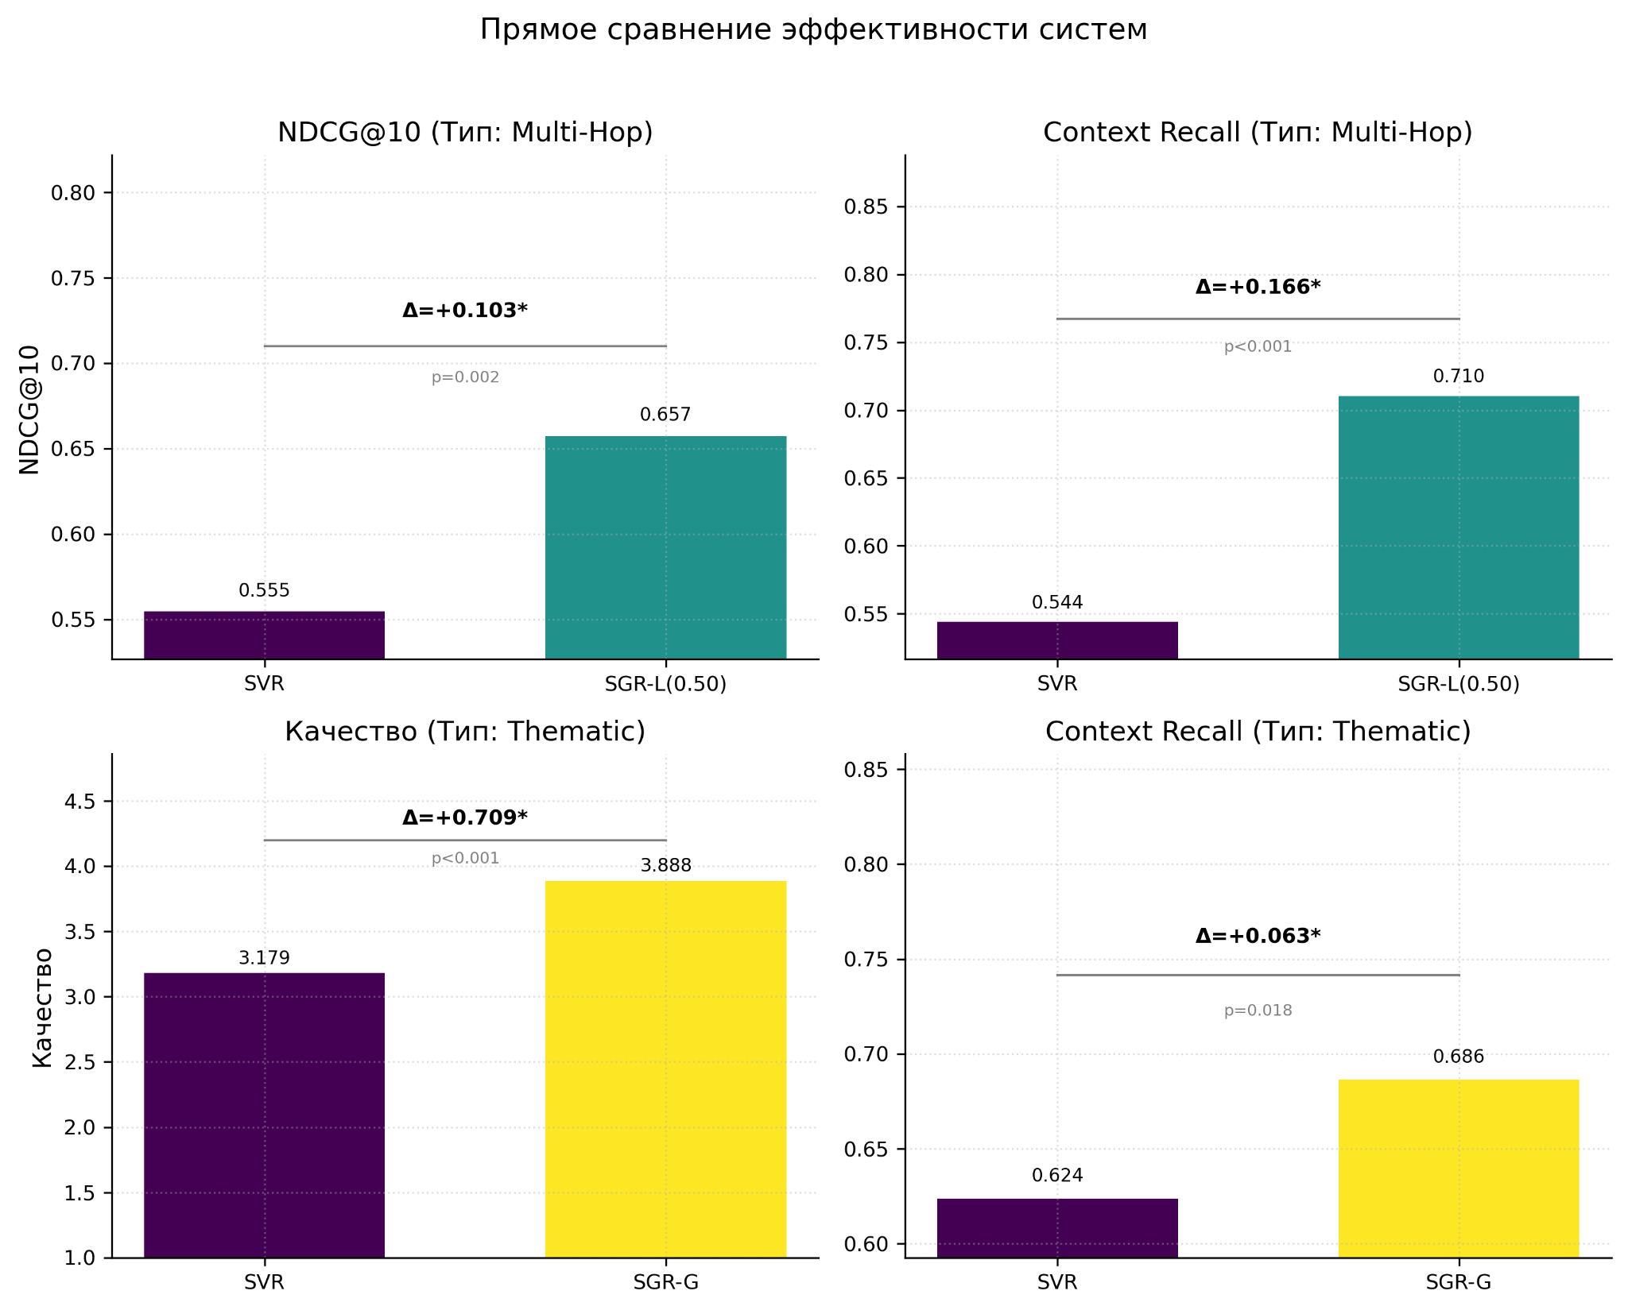

**Рис. 1- Сравнение систем на multi-hop запросах (RQ B1, верхние панели) и на тематических запросах (RQ B3, нижние панели)**

Статистический анализ подтвердил значимость этих различий (таблица 2). Это свидетельствует о статистически значимом превосходстве графового локального в извлечении релевантного контекста для multi-hop запросов.

**Таблица 2- Результаты парного t-теста. Сравнение графового локального с векторным на multi-hop запросах и глобальным графовым с векторным на тематических запросах**

|  |  |  |  |  |
| --- | --- | --- | --- | --- |
| **Сравнение** | **Метрика** | **Статистика t** | **p-значение** | **Ср. разница** |
| GR-L 0.25 vs VR | NDCG@10 | 2.078 | 0.0202 | +0.072 |
|  | ContextRecall | 2.229 | 0.0141 | +0.067 |
| GR-L 0.50 vs VR | NDCG@10 | 2.986 | 0.0018 | +0.103 |
|  | ContextRecall | 5.561 | <0.0001 | +0.166 |
| GR-L 0.75 vs VR | NDCG@10 | 1.859 | 0.0330 | +0.063 |
|  | ContextRecall | 10.126 | <0.0001 | +0.284 |
| GR-G vs VR | Quality Score | 7.713 | <0.0001 | +0.709 |
|  | ContextRecall | 2.126 | 0.0180 | +0.063 |

Исследование параметра p для графового локального для multi-hop запросов доказало нелинейную зависимость и компромиссы (рисунок 2, панель A). Средний NDCG@10 достигает максимума (0.657) прb p = 0.50, снижаясь при p = 0.75 (0.618). ContextPrecision также максимален при p = 0.50 (0.784) и резко падает при p = 0.75 (0.494). ContextRecall монотонно растет с p (таблица 1). Затраты ресурсов также монотонно увеличиваются с ростом p (таблица 1, Рисунок 3).

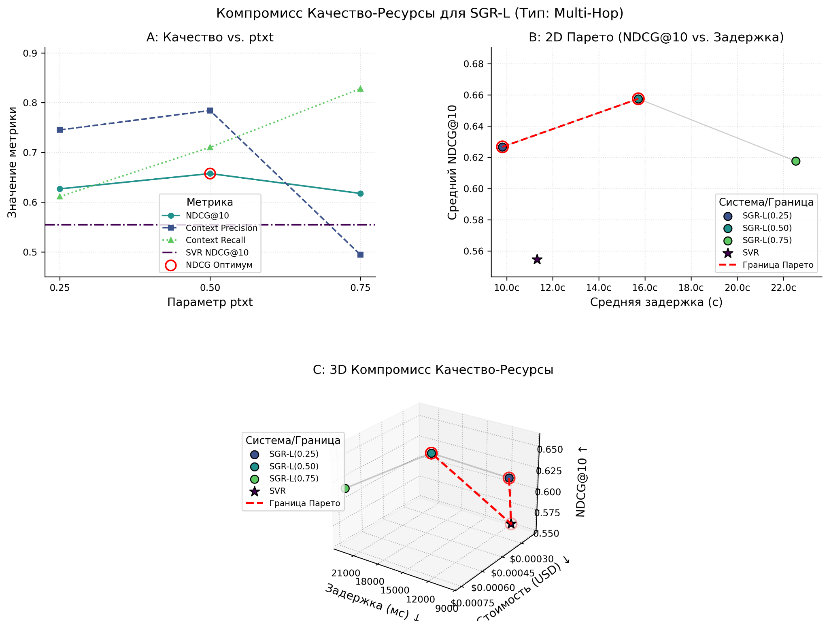

**Рис. 2 - Анализ компромиссов на multi-hop запросах (RQ B2)**

*A: Зависимость NDCG@10 и ContextPrecision от p(txt). B: Парето-фронт в пространстве NDCG@10 vs Latency. C: Парето-фронт в пространстве NDCG@10 vs. Задержка vs. Стоимость. Отмечен оптимальный по NDCG@10 вариант графового локального с 0.50*

Парето анализ (см. рисунок 2, панели B и C) показывает, что графовые локальные варианты формируют фронт компромисса. Параметр 0.50 представляет собой сбалансированный вариант, наилучшее качество ранжирования NDCG@10 и умеренные затраты ресурсов среди графовых систем с локальным поиском. Векторный находится вне этого фронта, уступая по NDCG@10 при сравнимой или большей задержке, чем с параметром 0.25)

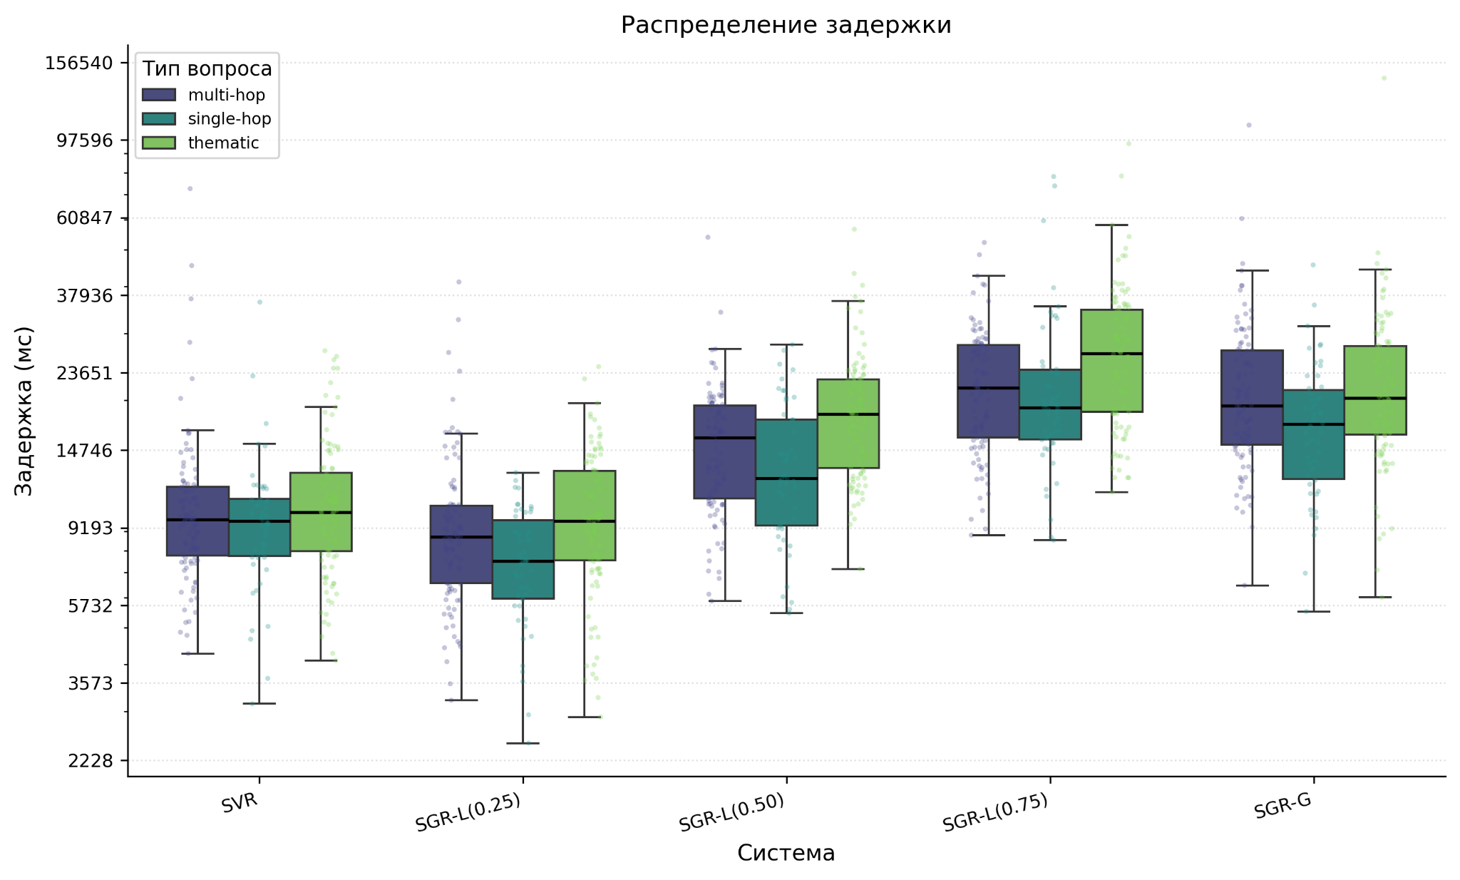

**Рис. 3 - Распределение времени задержки (ms) по системам и типам запросов (логарифмическая шкала). Показаны медианные значения (k = 1000)**

На тематических запросах глобальный графовый показал лучшие результаты по качеству финального ответа. Средняя оценка качества для него составил 3.89 против 3.18 у векторного (Рисунок 1, нижние панели). ContextRecall также был выше у графового глобального (0.686 против 0.624). Статистический анализ (Таблица 2) подтвердил значимость этих различий (p < 0.0001 для качества ответа, p = 0.018 для ContextRecall). Система глобального обеспечивает более качественные и полные ответы на тематические запросы по сравнению с векторным. Общий анализ производительности систем выявляет четкие профили (Таблица 1, Рисунки 4 - радарные диаграммы, 5, 6). Векторный является наиболее экономичной системой по ресурсам (минимальные средние задержка и стоимость для всех типов запросов). Однако ее показатели качества (NDCG@10, ContextRecall, Качество) уступают графовым аналогам, особенно на multi-hop и тематических запросах. Локальный демонстрирует гибкость. Изменение параметра позволяет настраивать баланс между качеством и ресурсами. 0.25 - наиболее быстрый и дешевый графовый вариант. 0.50 часто является оптимальным компромиссом. 0.75 обеспечивает максимальную полноту (ContextRecall) ценой снижения точности и увеличения затрат. Глобальный лидирует по качеству ответов и качеству ранжирования (NDCG@10) на тематических запросах. Она также показывает высокие результаты на multi-hop запросах. Однако эта система является наиболее ресурсоемкой (максимальные средние задержка, стоимость).

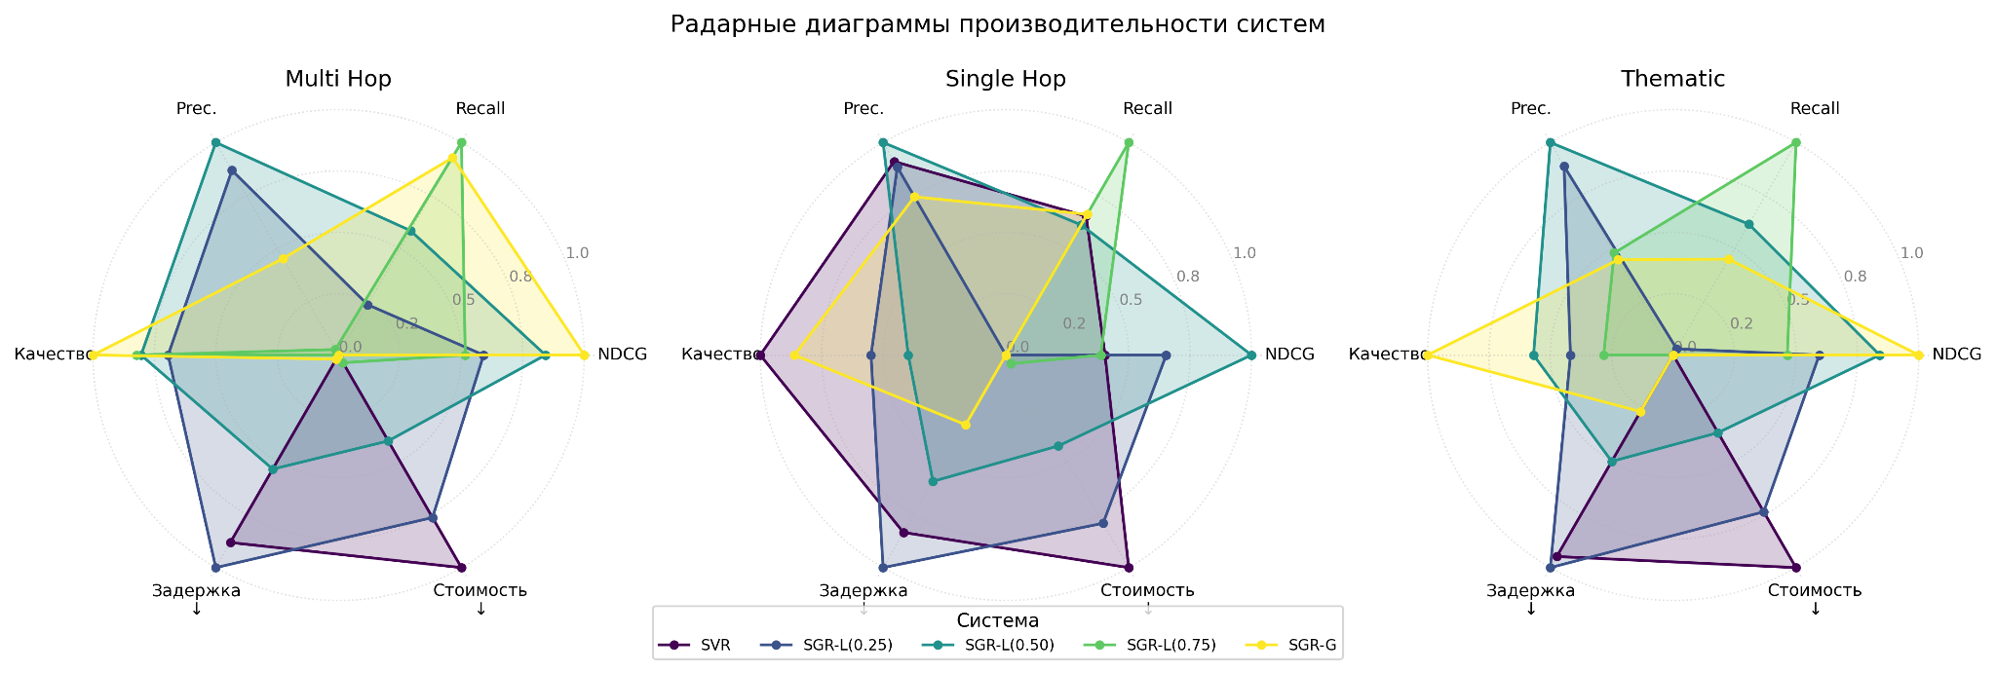

**Рис. 4 - Радар-диаграммы для сравнения производительности систем по нормализованным метрикам (Precision, Recall, NDCG@10, качество ответа (Quality Score), задержка (Latency), стоимость) для каждого типа вопросов. Оси Задержка и Стоимость инвертированы (лучше - дальше от центра)**

Эмпирические кумулятивные функции распределения (Рисунок 6) подтверждают эти наблюдения. Кривые для графовых систем локального и глобального часто смещены вправо (к лучшим значениям) по сравнению с векторным для метрик NDCG@10 и ContextRecall. Для качества доминирует графовые общие}.

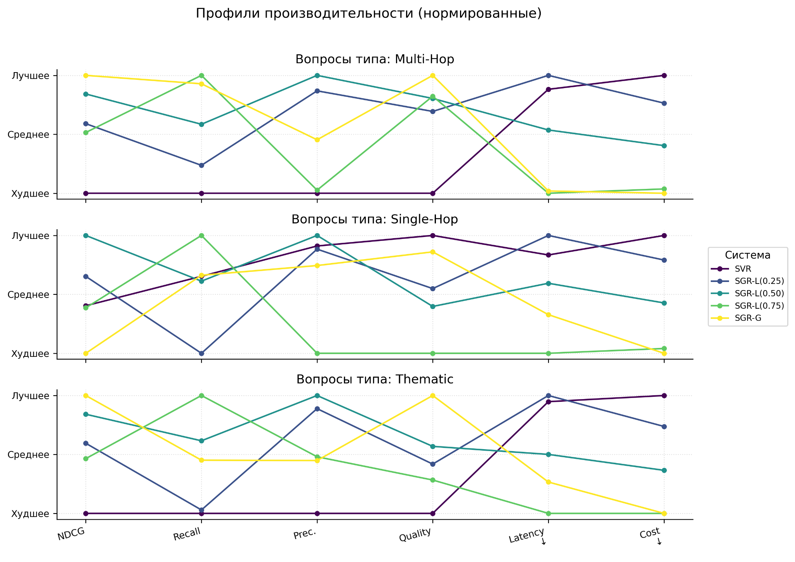

**Рис. 5-Диаграммы параллельных координат для визуализации профилей производительности систем по нормализованным метрикам для каждого типа вопросов. Оси ресурсов инвертированы (выше - лучше)**

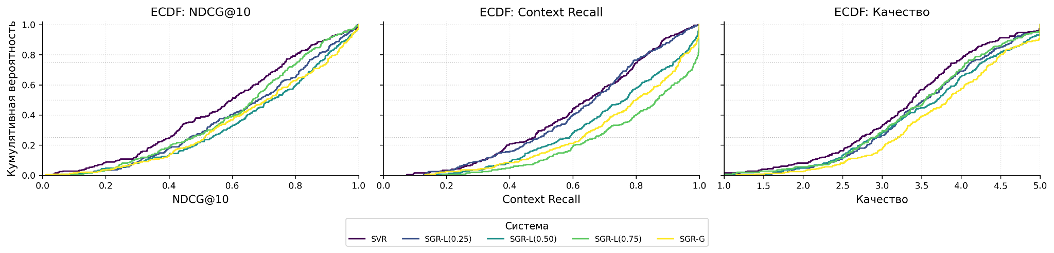

**Рис. 6- ECDF для метрик NDCG@10, Context Recall, Качество по типам вопросов**

В целом, графовые системы локального, глобального формируют доминирующий Парето-фронт в пространстве "качество-ресурсы". Предлагают лучшее качество извлечения по сравнению с векторным, особенно для multi-hop и тематических запросов. Но требуют больших вычислительных ресурсов. Выбор конкретной системы зависит от приоритетов задачи: экономия ресурсов - векторный, сбалансированная производительность - локальный с 0.50 или максимальное качество на тематических запросах - глобальный.

**Выводы.** Наши результаты эмпирически подтверждают преимущества графовых подходов над векторными для сложных запросов. Локальные статистически достоверно (p<0.05) улучшает метрики извлечения NDCG@10 и Recall для multi-hop вопросов по сравнению с векторным. В частности, локальный (с долей извлечения текста 0.50) улучшил NDCG@10 на 0.103 (до 0.657) и Context Recall на 0.166 (до 0.710) относительно векторного.

Это коррелирует с выводами [17] о доминировании локального поиска на multi-hop задачах и подкрепляет гипотезу [2, 3] о пользе явного моделирования связей для multi-hop рассуждений. Возможность локального перемещаться по графу связей, видимо, способствует более эффективному нахождению и агрегации фрагментов для multi-hop запросов, в отличие от векторного, ограниченного поиском ближайших векторных соседей.

Схожим образом, глобальный демонстрирует значимое преимущество над векторным для тематических запросов по оценке Качества (+0.709) и Context Recall (+0.063). Это согласуется с работами [8, 13], характеризующими глобальный поиск как эффективный инструмент для OLAP-запросов или "sensemaking", требующих агрегации данных по всему корпусу. Применение агрегированных резюме сообществ [8] в глобальном обеспечивает высокоуровневый контекст для тематических вопросов, чего сложно достичь векторным.

Изучение p для локальных показало компромисс: оптимальное значение 0.50 для NDCG@10 и Context Precision, при монотонном росте Recall (а также Задержки и Стоимости) с увеличением p. Это очерчивает Парето-фронт "качество-ресурсы". Это указывает на необходимость оптимизации RAG, что является актуальной темой исследований [23]. Примечательно, что векторная система оказалась доминируемой даже GR-L(0.25) по NDCG@10/Latency, что подчеркивает ограниченную эффективность векторного подхода для комплексных запросов при учете ресурсов. Общий анализ позиционирования систем показал: векторный – самый экономичный, но уступает в качестве на сложных задачах. Глобальный лидирует по качеству тематических ответов, но наиболее ресурсозатратен, что подтверждает данные о стоимости глобального поиска [4].

Локальный предлагает настраиваемый баланс качество/ресурсы. Графовые системы (графовый, глобальный) в целом формируют доминирующий Парето-фронт по качеству для multi-hop и тематических запросов [2]. Наши результаты соответствуют оценке [23], что графовый в среднем требует значительно (~2.8x) больше ресурсов, чем векторный

*Практические рекомендации*. На основе полученных результатов можно сформулировать следующие рекомендации по выбору архитектуры для задач правовой аналитики. Для систем с ограниченным бюджетом вычислительных ресурсов и преобладанием простых фактологических запросов целесообразно использование базового векторного. Для приложений, требующих обработки сложных multi-hop запросов с синтезом информации из множества связанных фрагментов НПА, рекомендуется GraphRAG с локальным поиском при p(txt)=0.50 как оптимальный компромисс качества и ресурсов. Для аналитических систем, ориентированных на тематические обзоры и обобщения по широким правовым вопросам, оправдано применение GraphRAG с глобальным поиском, несмотря на повышенную ресурсоемкость. При проектировании систем необходимо предусматривать возможность гибридного подхода с выбором метода поиска в зависимости от типа запроса, определяемого автоматически. Настоящее исследование демонстрирует преимущества Microsoft GraphRAG над базовым векторным для корпуса НПА РК. Вместе с тем, следует признать существование более продвинутых графовых архитектур (NodeRAG [11], GFM-RAG [18], RAPTOR [13], PAR RAG [12], ArchRAG [14]), демонстрирующих дальнейшее улучшение различных метрик в англоязычных бенчмарках. Пространство возможных конфигураций систем чрезвычайно обширно, охватывая множество парадигм (наивный, продвинутый, модульный, итеративный, агентный, адаптивный), этапов обработки (индексация, обработка запроса, извлечение, постобработка, генерация) и специфических методов на каждом этапе (например, для обработки запросов: переформулирование, расширение, декомпозиция. Сравнение всех возможных конфигураций выходит за рамки одного исследования.

Этические и практические аспекты применения. Необходимо подчеркнуть, что использование таких систем в юридической практике сопряжено с рисками. Несмотря на улучшение показателей точности, графовые и векторные системы не гарантируют полного отсутствия галлюцинаций или ошибочных интерпретаций правовых норм. Применение таких систем должно предусматривать обязательную верификацию результатов квалифицированными юристами, особенно в случаях, влияющих на права и обязанности граждан. Юридическая ответственность за принятие решений на основе рекомендаций LLM-систем остается предметом дискуссии и требует законодательного регулирования.

Разработчики и пользователи подобных систем должны учитывать необходимость обеспечения интерпретируемости результатов и прозрачности процесса принятия решений.

Ограничениями же нашей работы являются: использование корпуса одной юрисдикции; синтетический характер датасета, не отражающий всех реальных сложностей и уязвимостей (например, misleading retrieval [21]); сравнение с ограниченным числом подходов; использование LLM-судьи [13, 24] для оценки качества и отсутствие прямой оценки качества графа [10, 22] или уровня галлюцинаций [5]. Перспективы включают тестирование на реальных запросах, оценку робастности [21, 22], сравнение с более широким спектром архитектур [11, 14, 15, 17, 18], разработку надежных методов оценки [9, 24], изучение методов улучшения графа [10, 19], применение реранжирования [20] и исследование агентных подходов [6, 7] для сложных юридических задач.

**Литература**

1. Lewis P., Perez E., Piktus A., Petroni F., Karpukhin V., Goyal N., Küttler H., Lewis M., Yih W.t., Rocktäschel T., Riedel S. & Kiela D. Retrieval-Augmented Generation for Knowledge-Intensive NLP Tasks // arXiv preprint arXiv:2005.11401.-2020. DOI 10.48550/arXiv.2005.11401.

2. Zhang Q., Chen S., Bei Y., Yuan Z., Zhou H., Hong Z., Dong J., Chen H., Chang Y., Huang X. A Survey of Graph Retrieval-Augmented Generation for Customized Large Language Models // arXiv preprint arXiv:2501.13958. -2025. DOI 10.48550/arXiv.2501.13958.

3. Zhu Z., Huang T., Wang K., Ye J., Chen X. & Luo S. Graph-based Approaches and Functionalities in Retrieval-Augmented Generation: A Comprehensive Survey // arXiv preprint arXiv:2504.10499. -2025. DOI 10.48550/arXiv.2504.10499.

4. Zhou Y., Su Y., Sun Y., Wang S., Wang T., He R., Zhang Y., Liang S., Liu X., Ma Y. & Fang, Y. In-depth Analysis of Graph-based RAG in a Unified Framework // arXiv preprint arXiv:2503.04338. -2025. DOI 10.48550/arXiv.2503.04338.

5. Magesh V., Surani F., Dahl M., Suzgun M., Manning C. D. & Ho D. E. Hallucination-Free? Assessing the Reliability of Leading AI Legal Research Tools // arXiv preprint arXiv:2405.20362. -2024. DOI 10.48550/arXiv.2405.20362.

6. Gao Y., Xiong Y., Zhong Y., Bi Y., Xue M. & Wang H. Synergizing RAG and Reasoning: A Systematic Review // arXiv preprint arXiv:2504.15909. -2025. DOI 10.48550/arXiv.2504.15909.

7. Singh A., Ehtesham A., Kumar S. & Talaei Khoei T. Agentic Retrieval-Augmented Generation: A Survey on Agentic RAG//arXiv preprintarXiv:2501.09136.-2025. DOI 10.48550/arXiv.2501.09136.

8. Edge D., Trinh H., Cheng N., Bradley J., Chao A., Mody A., Truitt S., Metropolitansky D., Ness R. O. & Larson J. From Local to Global: A Graph RAG Approach to Query-Focused Summarization // arXiv preprint arXiv:2404.16130. -2025. DOI 10.48550/arXiv.2404.16130.

9. Pipitone N. & Houir Alami G. LegalBench-RAG: A Benchmark for Retrieval-Augmented Generation in the Legal Domain//arXiv preprint arXiv:2408.10343.-2024. DOI 10.48550/arXiv.2408.10343.

10. Zhang H., Si J., Yan G., Qi B., Cai P., Mao S., Wang D. & Shi B. RAKG: Document-Level Retrieval Augmented Knowledge Graph Construction // arXiv preprint arXiv:2504.09823. -2025. DOI 10.48550/arXiv.2504.09823.

11. Xu T., Zheng H., Li C., Chen H., Liu Y., Chen R. & Sun L. NodeRAG: Structuring Graph-based RAG with Heterogeneous Nodes // arXiv preprint arXiv:2504.11544.-2025. DOI 10.48550/arXiv.2504.11544.

12. Zhang N., Zhang C., Tan Z., Yang X., Deng W. & Wang W. Credible Plan-Driven RAG Method for Multi-Hop Question Answering//arXiv preprint arXiv:2504.16787.-2025. DOI 10.48550/arXiv.2504.16787.

13. Cahoon J., Singh P., Litombe N., Larson J., Trinh H., Zhu Y., Mueller A., Psallidas F., Curino C. Optimizing Open-Domain Question Answering with Graph-Based Retrieval Augmented Generation // arXiv preprint arXiv:2503.02922. -2025. DOI 10.48550/arXiv.2503.02922.

14. Wang S., Fang Y., Zhou Y., Liu X., Ma Y. ArchRAG: Attributed Community-based Hierarchical Retrieval-Augmented Generation//arXiv preprint arXiv:2502.09891.-2025. DOI 10.48550/arXiv.2502.09891.

15. Huang Y., Zhang S. & Xiao X. KET-RAG: A Cost-Efficient Multi-Granular Indexing Framework for Graph-RAG // arXiv preprint arXiv:2502.09304.-2025. DOI 10.48550/arXiv.2502.09304.

16. Yuan X., Liu Y., Di S., Wu S., Zheng L., Meng R., Chen L., Zhou X., Yin J. A Pilot Empirical Study on When and How to Use Knowledge Graphs as Retrieval Augmented Generation // arXiv preprint arXiv:2502.20854. -2025. DOI 10.48550/arXiv.2502.20854.

17. Han H., Shomer H., Wang Y., Lei Y., Guo K., Hua Z., Long B., Liu H., Tang J. RAG vs. GraphRAG: A Systematic Evaluation and Key Insights // arXiv preprint arXiv:2502.11371. -2025. DOI 10.48550/arXiv.2502.11371.

18. Luo L., Zhao Z., Haffari G., Phung D., Gong C., Pan S. GFM-RAG: Graph Foundation Model for Retrieval Augmented Generation // arXiv preprint arXiv:2502.01113. -2025. DOI 10.48550/arXiv.2502.01113.

19. Huang M., Bu C., He Y., Wu X. How to Mitigate Information Loss in Knowledge Graphs for GraphRAG: Leveraging Triple Context Restoration and Query-Driven Feedback//arXiv preprint arXiv:2501.15378. -2025. DOI 10.48550/arXiv.2501.15378.

20. LeVine W., Varjavand B. Relevance Isn’t All You Need: Scaling RAG Systems With Inference-Time Compute via Multi-Criteria Reranking//arXiv preprint arXiv:2504.07104. -2025. DOI 10.48550/arXiv.2504.07104.

21. Zeng L., Gupta R., Motwani D., Yang D., Zhang Y. Worse than Zero-shot? A Fact-Checking Dataset for Evaluating the Robustness of RAG Against Misleading Retrievals//arXiv preprint arXiv:2502.16101. -2025. DOI 10.48550/arXiv.2502.16101.

22. Zhou D., Zhu Y., He Y., Chen J., Kharlamov E., Staab S. Evaluating Knowledge Graph Based Retrieval Augmented Generation Methods Under Knowledge Incompleteness//arXiv preprint arXiv:2504.05163. -2025. DOI 10.48550/arXiv.2504.05163.

23. Barker M., Bell A., Thomas E., Carr J., Andrews T., Bhatt U. Faster, Cheaper, Better: Multi-Objective Hyperparameter Optimization for LLM and RAG Systems//arXiv preprint arXiv:2502.18635. -2025. DOI 10.48550/arXiv.2502.18635.

24. Gienapp L., Hagen T., Fröbe M., Hagen M., Stein B., Potthast M., Scells H. The Viability of Crowdsourcing for RAG Evaluation//arXiv preprint arXiv:2504.15689.-2025. DOI 10.48550/arXiv.2504.15689.

25. Lee J., Kwon D., Jin K., Jeong J., Sim M., Kim M. MHTS: Multi-Hop Tree Structure Framework for Generating Difficulty-Controllable QA Datasets for RAG Evaluation//arXiv preprint arXiv:2504.08756. -2025. DOI 10.48550/arXiv.2504.08756.

26. Gan A., Yu H., Zhang K., Liu Q., Yan W., Huang Z., Tong S. & Hu G. Retrieval Augmented Generation Evaluation in the Era of Large Language Models: A Comprehensive Survey//arXiv preprint arXiv:2504.14891. -2025. DOI 10.48550/arXiv.2504.14891.

***Сведения об авторах***

Букенова И.Н. - магистр технических наук, лектор, Алматинский технологический университет, Алматы, Казахстан, e-mail: [ibukenowa@mail.ru](mailto:ibukenowa@mail.ru);

Букенов Г.С. - магистр технических наук, лектор, Алматинский технологический университет, Алматы, Казахстан, e-mail: [gani1212@bk.ru](mailto:gani1212@bk.ru);

Компан С.И. - Алматинский технологический университет, Алматы, Казахстан, e-mail: [a.sv21@mail.ru](mailto:a.sv21@mail.ru);

Казангапова Б.А.- ассоциированный профессор, Алматинский технологический университет, Алматы, Казахстан, e-mail: [kbayana@mail.ru](mailto:kbayana@mail.ru).

***Information about the authors***

Bukenova I. - Master of Technical Sciences, lecturer, Almaty Technological University, Almaty, Kazakhstan, e-mail: [ibukenowa@mail.ru](mailto:ibukenowa@mail.ru);

Bukenov G. - Master of Technical Sciences, lecturer, Almaty Technological University, Almaty, Kazakhstan, e-mail: [gani1212@bk.ru](mailto:gani1212@bk.ru);

Kompan S. - Almaty Technological University, Almaty, Kazakhstan, e-mail: [a.sv21@mail.ru](mailto:a.sv21@mail.ru);

Kazangapova B. - Associate Professor, Almaty Technological University, Almaty, Kazakhstan, e-mail: [kbayana@mail.ru](mailto:kbayana@mail.ru).

МРНТИ 28.23.29

**Модуль категоризации товаров для маркетплейса: анализ алгоритмов и выбор оптимального решения**

**Н.С. Глазырина**[](https://orcid.org/0000-0002-0259-774X)**, Р.Р. Бирназаров**[](https://orcid.org/0009-0009-7625-4852)**, Ж.С. Есенгалиева**[](https://orcid.org/0000-0002-5318-9850)

*Евразийский национальный университет имени Л.Н. Гумилева, Астана, Казахстан*

Корреспондент-автор: [glazirinan@yandex.ru](mailto:glazirinan@yandex.ru)

С развитием электронной коммерции маркетплейсы стали ключевыми платформами для взаимодействия покупателей и продавцов. Ежедневно на них добавляется множество новых товаров, требующих категоризации для эффективного управления ассортиментом, повышения точности поиска товаров и формирования персонализированных рекомендаций. В данном исследовании представлен модуль категоризации товаров, разработанный на Python 3.10.10, который решает задачу категоризации товаров по их текстовому описанию (104 026 товаров, 62 категории). Был проведен комплексный анализ классических алгоритмов (Random Forest, SVM, Logistic Regression, Multinomial Naïve Bayes) и нейросетевых архитектур (RNN, CNN, Transformer), а также ансамблевого подхода (Random Forest + Decision Tree + Logistic Regression). Предобработка данных включала токенизацию, удаление стоп-слов и неалфавитных символов, стемминг и нормализацию текста. Эксперименты на тестовой выборке (20 805 записей) показали, что Random Forest обеспечивает точность 94,2% при времени обработки 74,9 мс, превосходя нейросетевые модели (RNN - 91,6%, Transformer - 90,9%) и ансамбль (94,3% при 75,2 мс). Научная новизна заключается в доказательстве применимости классических алгоритмов машинного обучения (в частности, Random Forest) для задач средней сложности при ограниченных вычислительных ресурсах и в разработке комплексного подхода к выбору оптимальной модели категоризации товаров на маркетплейсе. Результаты демонстрируют, что Random Forest является оптимальным решением для интеграции в реальные системы маркетплейсов, обеспечивая высокую точность без значительного роста вычислительной нагрузки.

**Ключевые слова:** маркетплейс, категоризация товаров, Random Forest, обработка естественного языка, стемминг, TF-IDF, электронная коммерция.

**маркетплейс ҮШІН ӨНІМДердІ САНАТТАУ МОДУЛі: АЛГОРИТМДЕРДІ ТАЛДАУ ЖӘНЕ ОҢТАйЛЫ ШЕШІМДІ ТАҢДАУ**

**Н.С. Глазырина, Р.Р. Бирназаров, Ж.С. Есенгалиева**

*Л.Н. Гумилев атындағы Еуразия ұлттық университеті, Астана, Қазақстан,*

e-mail: [glazirinan@yandex.ru](mailto:glazirinan@yandex.ru)

Электрондық коммерцияның дамуымен маркетплейстер сатып алушылар мен сатушылар арасындағы өзара әрекеттесудің негізгі платформаларына айналды. Күн сайын оларға көптеген жаңа өнімдер қосылады, олар ассортиментті тиімді басқару, өнімді іздеудің дәлдігін арттыру және жекелендірілген ұсыныстарды жасау үшін санаттауды қажет етеді. Бұл зерттеу Python 3.10.10-да әзірленген өнімді санаттау модулін ұсынады, олардың мәтіндік сипаттамасына негізделген өнімді санаттау мәселесін шешеді (104 026 өнім, 62 санат). Классикалық алгоритмдерге (Random Forest, SVM, Logistic Regression, Multinomial Naïve Bayes), нейрондық желі архитектураларына (RNN, CNN, Transformer), және ансамбльдік тәсілге (Random Forest + Decision Tree + Logistic Regression) кешенді талдау жүргізілді. Деректерді алдын ала өңдеу таңбалауды, токенизациялауды, стоп-сөздер мен әліпбилік емес таңбалар жоюды, стемминг және мәтінді нормализациялауды қамтиды. Сынақ жинағы бойынша эксперименттер (20 805 жазба) Random Forest 74,9 мс өңдеу уақытымен 94,2% дәлдікті қамтамасыз ететінін көрсетті, бұл нейрондық желі үлгілерінен (RNN – 91,6%, Transformer – 90,9%) және ансамбльден (94,3%, 75,2 мс) асып түседі. Ғылыми жаңалық компьютерлік оқытудың классикалық алгоритмдерін (атап айтқанда, Random Forest) шектеулі есептеу ресурстары жағдайында күрделілігі орташа тапсырмалар үшін қолдану мүмкіндігін дәлелдеуде және нарықта өнімді категориялаудың оңтайлы моделін таңдауға кешенді тәсілді әзірлеуде жатыр. Нәтижелер Random Forest маркетплейс жүйелерге біріктіру үшін оңтайлы шешім екенін көрсетеді, ол есептеу жүктемесін айтарлықтай арттырмай жоғары дәлдікті қамтамасыз етеді.

**Түйін сөздер:** маркетплейс, өнімді санаттау, Random Forest, табиғи тілді өңдеу, стемминг, TF-IDF, электрондық коммерция.

**PRODUCT CATEGORIZATION MODULE FOR MARKETPLACE PLATFORMS: ALGORITHM ANALYSIS AND OPTIMAL SOLUTION SELECTION**

**N.S. Glazyrina, R.R. Birnazarov, Zh.S. Yessengaliyeva**

*L.N. Gumilyov Eurasian National University, Astana, Kazakhstan*

e-mail: [glazirinan@yandex.ru](mailto:glazirinan@yandex.ru)

With the growth of e-commerce, marketplaces have become key platforms for interaction between buyers and sellers. Every day, a large number of new products are added, requiring categorization to enable efficient assortment management, improve search accuracy, and generate personalized recommendations. This study presents a product categorization module developed in Python 3.10.10, which addresses the task of classifying products based on their textual descriptions (104 026 products, 62 categories). A comprehensive analysis was conducted on classical algorithms (Random Forest, SVM, Logistic Regression, Multinomial Naïve Bayes) and neural network architectures (RNN, CNN, Transformer), as well as an ensemble approach (Random Forest + Decision Tree + Logistic Regression). Data preprocessing included tokenization, removal of stopwords and non-alphabetic characters, stemming, and text normalization. Experiments on a test set (20 805 entries) showed that Random Forest achieved an accuracy of 94.2% with a processing time of 74.9 ms, outperforming neural network models (RNN - 91.6%, Transformer - 90.9%) and the ensemble method (94.3% at 75.2 ms). The scientific novelty lies in proving the applicability of classical machine learning algorithms (in particular, Random Forest) for tasks of medium complexity under conditions of limited computing resources and in developing a comprehensive approach to selecting the optimal product categorization model on a marketplace. The results show that Random Forest is an optimal solution for integration into real-world marketplace systems, providing high accuracy without significant computational overhead.

**Keywords:** marketplace, product categorization, Random Forest, natural language processing, stemming, TF-IDF, e-commerce.

**Введение.** Рост ассортимента товаров на маркетплейсах делает традиционные методы ручной категоризации экономически неэффективными [1]. Автоматизация этого процесса необходима для поддержания актуальности каталогов, улучшения навигации, поиска и формирования персонализированных рекомендаций [2].

В контексте реализации Концепции цифровой трансформации, развития отрасли информационно-коммуникационных технологий и кибербезопасности на 2023 - 2029 годы развитие интеллектуальных систем автоматизации торговли приобретает особую значимость. Автоматическая категоризация товарных данных способствует цифровой трансформации отечественных маркетплейсов, снижает издержки и повышает конкурентоспособность электронной коммерции Казахстана [3]. Вопросы разработки и применения интеллектуальных информационных систем в Казахстане также находят отражение в трудах местных исследователей, например, в работах, посвященных анализу и перспективам внедрения AI-решений в цифровой экономике [4, 5].

Актуальность задачи обусловила активное внимание исследователей к разработке методов автоматической категоризации. Так, авторы работы [6] использовали визуальные характеристики набора данных, содержащего 186 150 изображений одежды, для ее категоризации по 52 классам с использованием CNN на основе ResNet34 и модели Seq to Seq (F-score 92% и 90% соответственно). В исследовании [7] система GoldenBullet для автоматической классификации товаров на основе 41 913 записей с использованием SVM, k-NN и Naïve Bayes показала точность 60%, 45% и 78% соответственно. В работе [8] алгоритм GcForest для классификации 4000 товаров по 35 категориям достиг точности 92,38%, превзойдя SVM и CNN. В работе [9] нейросетевая архитектура на эмбеддингах Word2Vec для 445 408 товаров (319 категорий) достигла F1-меры 0,88. Авторы [10], сравнивая XGBoost, SVM, Bi-LSTM, BERT, XLM и XLM-RoBERTa на данных турецких онлайн-гипермаркетов (19 411 товаров), получили наилучшие результаты для Bi-LSTM и BERT (Accuracy 96.6%, F1-score 94.5%). Исследования [11-14] демонстрируют применение различных нейросетевых и ансамблевых методов для категоризации крупных массивов данных, достигая точности от 81% до 91.44%.

Анализ современных работ демонстрирует разнообразие подходов — от классических алгоритмов машинного обучения до сложных нейросетевых архитектур. Однако, как показывают исследования [7-10, 15], выбор оптимального метода зависит не только от максимальной точности, но и от таких практических факторов, как объем данных, вычислительные ресурсы и требования к скорости обработки.

В отличие от рассмотренных работ, фокус нашего исследования направлен на поиск оптимального баланса между точностью категоризации и вычислительной эффективностью для условий ограниченных ресурсов.

**Материалы и методы.** В разделе приведено описание набора данных, применяемого в экспериментальных исследованиях, этапы предварительной обработки и используемые алгоритмы классификации. На рисунке 1 представлен обобщённый конвейер (pipeline) модуля категоризации товаров, включающий этапы загрузки данных, предобработки текста, векторизации признаков, обучения классификационных моделей и оценки полученных результатов.

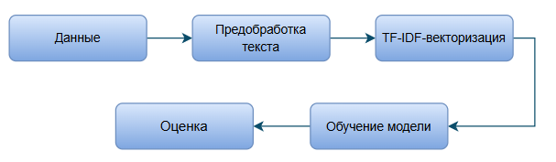

**Рис. 1 - Обобщенный конвейер (pipeline) модуля категоризации товаров**

*Источник: разработано автором*

***Набор данных.***Набор данных включает в себя 104 026 записей и содержит сведения об автотоварах, распределенных по 62 категориям. Из них 83 221 запись будут использована для обучения моделей, а 20 805 — для тестирования. В таблице 1 представлен фрагмент набора данных.

**Таблица 1 - Фрагмент набора данных**

|  |  |  |  |
| --- | --- | --- | --- |
| **Идентификатор товара** | **Наименование товара** | **Идентификатор категории** | **Наименование категории** |
| 31433218 | Тормозные колодки YAMAHA OS443/для квадроцикла Yamaha | 4066 | Колодки для квадроциклов |
| 32115388 | Щетка для чистки цепи | 4023 | Другие автозапчасти для мотоциклов |
| 13534798 | Композитная цепь противоскольжения Easy Grip EVO 10, 2 шт. | 3629 | Антипробуксовочные приспособления |

Набор данных включает следующие столбцы: уникальный идентификатор товара; наименование товара; числовой идентификатор категории; наименование категории.

В качестве исходных данных использовались текстовые наименования товаров.

***Предварительная обработка текста.*** Предварительная обработка включает приведение текста к нижнему регистру, удаление стоп-слов, токенизацию, удаление неалфавитных токенов, стемминг и сборку токенов в строку.

Приведение текста к нижнему регистру выполнено с помощью метода lower() для унификации написания (пример: «АВТОМОБИЛЬНОЕ масло Mobil» → «автомобильное масло mobil»).

Для удаления стоп-слов был использован список стоп-слов русского языка из библиотеки NLTK.

Токенизация текста выполнена с помощью word_tokenize() из NLTK (пример: «летние шины michelin pilot sport 4 225/45 r17» → ['летние', 'шины', 'michelin', 'pilot', 'sport', '4', '225/45', 'r17']).

Для удаления неалфавитных токенов и стоп-слов токены были отфильтрованы по условию: [token for token in tokens if token.isalpha() and token not in russian_stop_words] (пример: ['моторное', 'масло', 'mobil', '1', '5w-30', ',', '4', 'литра'] → ['моторное', 'масло', 'mobil', 'литра']).

Стемминг преобразование осуществлялось с применением стеммера Snowball для русского языка (пример: «моторное» → «моторн», «летние» → «летн»).

Далее токены объединялись в строку: preprocessed_text = ' '.join(tokens).

Пример итогового результата препроцессинга: исходное описание «Автомобильное моторное масло Mobil 1 5W-30, 4 литра» преобразовано в «автомобильн моторн масл mobil литр». После предобработки в набор данных добавлено поле Наименование товара после предобработки (таблица 2).

**Таблица 2 - Фрагмент набора данных с полем preprocessed_item_title**

|  |  |  |  |  |
| --- | --- | --- | --- | --- |
| **Идентификатор товара** | **Наименование товара** | **Идентификатор категории** | **Наименование категории** | **Наименование товара после предобработки** |
| 31433218 | Тормозные колодки YAMAHA OS443/для квадроцикла Yamaha | 4066 | Колодки для квадроциклов | тормозн колодк yamaha квадроцикл yamaha |
| 32115388 | Щетка для чистки цепи | 4023 | Другие автозапчасти для мотоциклов | щетк чистк цеп |
| 13534798 | Композитная цепь противоскольжения Easy Grip EVO 10, 2 шт. | 3629 | Антипробуксовочные приспособления | композитн цеп противоскольжен easy grip evo шт |

**Алгоритмы классификации.** Далее представлены применяемые алгоритмы машинного обучения, которые были протестированы для разработки модуля категоризации товаров на маркетплейсе.

Мультиномиальный наивный Байес (MultinomialNB). Использован с параметрами: alpha=1.0, class_prior=None, fit_prior=True.

Логистическая регрессия (Logistic Regression). Параметры: solver='lbfgs', penalty='l2', C=1.0, max_iter=1000, class_weight=None.

Метод опорных векторов (SVM). Параметры: kernel='rbf', C=1.0, gamma='scale', class_weight=None.

Дерево решений (Decision Tree). Параметры: criterion='gini', max_depth=None, min_samples_leaf=1, min_samples_split=2, max_features=None.

Случайный лес (Random Forest). Параметры: n_estimators=100, criterion='gini', max_depth=None, min_samples_leaf=1, min_samples_split=2, max_features='sqrt', bootstrap=True.

Рекуррентная нейронная сеть (RNN). Архитектура сети представлена в таблице 3. Параметры: VOCAB_SIZE = len(t.word_index) + 1, EMBED_SIZE = 1024, LSTM_UNITS = 64, DENSE_SIZE = 64, Dropout=0.3, EPOCHS=10, BATCH_SIZE=64.

Сверточная нейронная сеть (CNN). Архитектура сети представлена в таблице 4. Параметры: EMBED_SIZE=1024, два слоя Conv1D (128 и 64 фильтров, ядро=3), MaxPooling1D, GlobalMaxPooling1D, DENSE_SIZE=64, Dropout=0.4, EPOCHS=10, BATCH_SIZE=64.

Трансформер (Transformer). Архитектура сети представлена в таблице 5. Параметры: VOCAB_SIZE=20079, EMBED_SIZE=256, NUM_HEADS=4, NUM_LAYERS=3, FF_DIM=64, EPOCHS=10, BATCH_SIZE=64, Dropout=0.3, learning_rate=0.0001.

**Таблица 3 - Архитектура RNN**

|  |  |  |
| --- | --- | --- |
| **Слой (Тип)** | **Форма выхода** | **Параметры** |
| embedding (Embedding) | (None, None, 1024) | 20,560,896 |
| lstm (LSTM) | (None, None, 128) | 590,336 |
| lstm_1 (LSTM) | (None, None, 128) | 131,584 |
| global_max_pooling1d (GlobalMaxPooling1D) | (None, 128) | 0 |
| dense (Dense) | (None, 64) | 8,256 |
| dropout (Dropout) | (None, 64) | 0 |
| dense_1 (Dense) | (None, 62) | 4,03 |

**Таблица 4 - Архитектура CNN**

|  |  |  |
| --- | --- | --- |
| **Слой (Тип)** | **Форма выхода** | **Параметры** |
| embedding_2 (Embedding) | (None, None, 1024) | 20560896 |
| conv1d_2 (Conv1D) | (None, None, 128) | 393344 |
| max_pooling1d_2 (MaxPooling1D) | (None, None, 128) | 0 |
| conv1d_3 (Conv1D) | (None, None, 64) | 24640 |
| max_pooling1d_3 (MaxPooling1D) | (None, None, 64) | 0 |
| global_max_pooling1d_2 (GlobalMaxPooling1D) | (None, 64) | 0 |
| dense_4 (Dense) | (None, 64) | 4160 |
| dropout_2 (Dropout) | (None, 64) | 0 |
| dense_5 (Dense) | (None, 62) | 4030 |

**Таблица 5 ­- Архитектура трансформера**

|  |  |  |  |
| --- | --- | --- | --- |
| **Слой (Тип)** | **Форма выхода** | **Параметры** | **Слой (Тип)** |
| input_layer (InputLayer) | (None, None) | 0 | - |
| embedding (Embedding) | (None, None, 128) | 2,570,112 | input_layer[0][0] |
| multi_head_attention (MultiHeadAttention) | (None, None, 128) | 66,048 | embedding[0][0], embedding[0][0] |
| add (Add) | (None, None, 128) | 0 | embedding[0][0], multi_head_attention[0][0] |
| layer_normalization (LayerNormalization) | (None, None, 128) | 256 | add[0][0] |
| dropout_1 (Dropout) | (None, None, 128) | 0 | layer_normalization[0][0] |
| sequential (Sequential) | (None, None, 128) | 16,576 | dropout_1[0][0] |
| add_1 (Add) | (None, None, 128) | 0 | dropout_1[0][0], sequential[0][0] |
| layer_normalization_1 (LayerNormalization) | (None, None, 128) | 256 | add_1[0][0] |
| multi_head_attention_1 (MultiHeadAttention) | (None, None, 128) | 66,048 | layer_normalization_1[0][0], layer_normalization_1[0][0] |
| add_2 (Add) | (None, None, 128) | 0 | layer_normalization_1[0][0], multi_head_attention_1[0][0] |
| layer_normalization_2 (LayerNormalization) | (None, None, 128) | 256 | add_2[0][0] |
| dropout_4 (Dropout) | (None, None, 128) | 0 | layer_normalization_2[0][0] |
| sequential_1 (Sequential) | (None, None, 128) | 16,576 | dropout_4[0][0] |
| add_3 (Add) | (None, None, 128) | 0 | dropout_4[0][0], sequential_1[0][0] |
| layer_normalization_3 (LayerNormalization) | (None, None, 128) | 256 | add_3[0][0] |
| global_average_pooling1d (GlobalAveragePooling1D) | (None, 128) | 0 | layer_normalization_3[0][0] |
| dense_4 (Dense) | (None, 62) | 7,998 | global_average_pooling1d[0][0] |

**Обсуждение и результаты.** Для выбора оптимального алгоритма были проведены экспериментальные исследования на наборе данных, содержащего 104 026 записей о товарах (83 221 - обучение, 20 805 - тест). Тестовая выборка репрезентативна, сохраняя пропорциональное распределение классов. Для оценки качества моделей использовались метрики: время работы (Время, мс), Общая точность (Accuracy), Точность предсказания (Precision), Полнота (Recall) и F1-мера (F1-score). Результаты сравнения моделей приведены в таблице 6.

**Таблица 6 - Значения метрик классификационных моделей**

|  |  |  |  |  |  |
| --- | --- | --- | --- | --- | --- |
|  | **Время, мс** | **Общая точность** | **Точность предсказания** | **Полнота** | **F1-мера** |
| **Мультиномиальный наивный Байес** | 0,76 | 0,820 | 0,858 | 0,820 | 0,787 |
| **Логистическая регрессия** | 3,819 | 0,905 | 0,912 | 0,905 | 0,895 |
| **Метод опорных векторов** | 3219 | 0,942 | 0,944 | 0,942 | 0,937 |
| **Дерево решений** | 1,921 | 0,916 | 0,925 | 0,916 | 0,911 |
| **Случайный лес** | 74,9 | 0,942 | 0,948 | 0,942 | 0,936 |
| **Рекуррентная нейронная сеть** | 35,38 | 0,916 | 0,923 | 0,916 | 0,912 |
| **Сверточная нейронная сеть** | 40,43 | 0,904 | 0,915 | 0,904 | 0,899 |
| **Трансформер** | 101,08 | 0,909 | 0,915 | 0,909 | 0,904 |

Алгоритм мультиномиальный наивный Байес (MultinomialNB) показывает приемлемое время обработки (0,76 мс), но уступает другим моделям по Accuracy (0,820), Precision (0,858), Recall (0,820) и F1-score (0,787). Модели логистической регрессии и дерева решений демонстрируют высокую скорость обработки (3,819 мс и 1,921 мс соответственно), но по качественным метрикам уступают модели случайного леса (Accuracy 0,905 и 0,916 против 0,942). Нейросетевые модели и Transformer показывают сопоставимые результаты по Accuracy (0,904 и 0,909), но время работы Transformer выше (101,08 мс против 40,43 мс у CNN). Модель RNN показывает хороший баланс (Accuracy 0,916, время 35,38 мс), но также уступает Random Forest.

Алгоритм случайного леса (Random Forest) демонстрирует наилучшие результаты среди рассмотренных моделей по основным метрикам: Accuracy — 0,942, Precision — 0,948, Recall - 0,942 и F1-score -мазаков 0,936. При этом время выполнения составляет 74,955 мс, что остается приемлемым с учетом высокой точности классификации.

Для решения задачи категоризации был также построен ансамбль (ENS), объединяющий Дерево решений, Случайный лес и Логистическую регрессию. Итоговый класс определялся на основе голосования. Итоговые метрики ансамбля приведены в таблице 7.

**Таблица 7 - Значения метрик ансамбля классификационных моделей**

|  |  |  |  |  |  |
| --- | --- | --- | --- | --- | --- |
|  | **Время, мс** | **Общая точность** | **Точность предсказания** | **Полнота** | **F1-мера** |
| **Ансамбль** | 75,244 | 0,943 | 0,949 | 0,943 | 0,937 |

Ансамбль (ENS) продемонстрировал Accuracy 0,943 и F1-score 0,937, тогда как модель Random Forest показала 0,942 и 0,936 соответственно. Разница составила всего 0,001 по обеим метрикам, но время работы ансамбля (75,244 мс) оказалось чуть выше, чем у Random Forest (74,955 мс).

Анализ параметрической чувствительности. Было исследовано влияние ключевых гиперпараметров на эффективность алгоритма Random Forest. На точность классификации существенное влияние оказывают n_estimators (количество деревьев) и max_depth (максимальная глубина деревьев). Увеличение n_estimators до 100 привело к значительному росту точности и стабильности модели, тогда как дальнейшее увеличение дало незначительный прирост (<0.1%) при существенном росте вычислительных затрат. Таким образом, значение n_estimators=100 было признано оптимальным. Полное отсутствие ограничения глубины (max_depth=None) обеспечило максимальную точность, что связано с большим объемом обучающих данных и высокой размерностью признакового пространства после TF-IDF. Для меньших датасетов или в условиях жестких ограничений по времени рекомендуется ограничивать глубину деревьев.

Для модели SVM увеличение параметра регуляризации C с 1.0 до 5.0 повышало точность на 0,3-0,5%, однако сопровождалось ростом времени обучения почти в 4 раза, что ограничивает целесообразность дальнейшего увеличения данного параметра.

Для нейросетевых моделей увеличение количества эпох обучения сверх 10 не приводило к существенному улучшению качества на валидационной выборке, а в некоторых случаях наблюдались признаки переобучения, что подтверждает адекватность выбранного количества эпох.

Сравнительный анализ показал, что среди всех протестированных моделей наилучшие результаты продемонстрировал алгоритм Random Forest с Accuracy 94,2% и F1-score 0,936 при времени обработки 74,9 мс. Он лишь незначительно уступает ансамблю моделей (F1-score 0,937), однако обеспечивает более низкую вычислительную нагрузку. Таким образом, Random Forest обеспечивает оптимальное соотношение точности и эффективности для поставленной задачи.

Для наглядной оценки качества классификации построена матрица ошибок (Confusion Matrix) для модели Random Forest, представленная на рисунке 2.

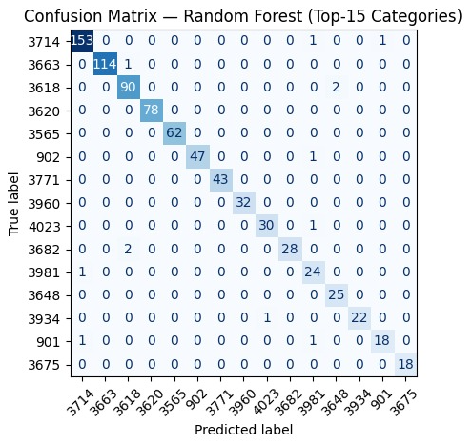

**Рис. 2 - Матрица ошибок модели Random Forest**

Визуализация выполнена для первых 15 категорий. Матрица ошибок показывает, что большинство товаров корректно классифицируются в пределах своих категорий, тогда как наибольшее количество ошибок наблюдается при распознавании схожих по семантике наименований. Полученные результаты подтверждают, что модель Random Forest обеспечивает оптимальное соотношение точности и вычислительной эффективности.

**Выводы.** В исследовании проведён сравнительный анализ алгоритмов машинного обучения, применимых для решения задачи автоматической категоризации товаров на маркетплейсах. Были протестированы как классические модели (Random Forest, SVM, Logistic Regression, Multinomial Naïve Bayes), так и нейросетевые архитектуры (RNN, CNN, Transformer), а также ансамблевый метод. Результаты экспериментов показали, что алгоритм Random Forest демонстрирует оптимальный баланс между точностью классификации (94,24%) и временем обработки (74,9 мс), превосходя по этим показателям нейросетевые модели. Ансамблевый подход обеспечил лишь незначительное улучшение точности, однако это сопровождалось увеличением времени обработки.

В качестве основного решения для реализации модуля категоризации товаров на маркетплейсе был выбран алгоритм Random Forest. Разработанный модуль предусматривает возможность переключения между различными моделями классификации, включая ансамбль, что обеспечивает гибкость настройки в зависимости от требований к точности и скорости.

Практическая значимость исследования заключается в возможности интеграции предложенного модуля в реальные платформы электронной коммерции.

Научная новизна заключается в доказательстве применимости классических алгоритмов машинного обучения (в частности, Random Forest) для задач средней сложности при ограниченных вычислительных ресурсах и в разработке комплексного подхода к выбору оптимальной модели категоризации товаров на маркетплейсе.

Перспективы дальнейших исследований включают расширение набора данных за счёт мультиязычных текстов, применение мультимодальных моделей, объединяющих текстовую и визуальную информацию, а также тестирование предложенного модуля на реальных маркетплейсах Казахстана (например, [Kaspi.kz](https://kaspi.kz/) и [Lamoda.kz](https://lamoda.kz/)).

**Литература**

1. Akritidis L., Fevgas A., Bozanis P. Effective products categorization with importance scores and morphological analysis of the titles //2018 IEEE 30th international conference on tools with artificial intelligence (ICTAI). -2018. -P. 213-220. DOI 10.1109/ICTAI.2018.00041.

2. Dai J., Wang T., Wang S. A deep forest method for classifying e-commerce products by using title information //2020 International Conference on Computing, Networking and Communications (ICNC): Cloud Computing and Big Data. -2020. -P. 440-444. DOI [10.1109/ICNC47757.2020.9049751](https://doi.org/10.1109/ICNC47757.2020.9049751).

3. Концепция цифровой трансформации, развития отрасли информационно-коммуникационных технологий и кибербезопасности на 2023 - 2029 годы, <https://zakon.uchet.kz/rus/docs/P2300000269>. -Дата обращения: 16.03.2025.

4. Маленко К., Курманалина А. Цифровизация экономики: рынок электронной коммерции в Казахстане// Вестник НАН РК. -2024. -Т.409(3). -С. 388–405. DOI 10.32014/2024.2518-1467.775.

5. Andarova R., Nurzhan M., & Yespolova Z. E-commerce: current situation, problems and prospects of development in Kazakhstan // Buketov business review. -2022. -Vol. 106(2). -P. 197-205. DOI 10.31489/2022ec2/197-205.

6. Umaashankar V., Shanmugam S G., Prakash A. Atlas: A dataset and benchmark for e-commerce clothing product categorization//arXiv preprint arXiv:1908.08984. -2019.   
DOI 10.48550/arXiv.1908.08984.

7. Ding Y., Korotkiy M., Omelayenko B., Kartseva V., Zykov V., Klein M., Schulten E., Fensel D. Goldenbullet: Automated classification of product data in e-commerce//Business Information Systems, Proceedings of BIS 2002. -2002.

8. Kozareva, Z. Everyone likes shopping! multi-class product categorization for e-commerce //Proceedings of the 2015 Conference of the North Ameri can Chapter of the Association for Computational Linguistics: Human Language Technologies. -2015. - P.1329-1333. DOI [10.3115/v1/N15-1147](https://doi.org/10.3115/v1/N15-1147).

9. Ozyegen O., Jahanshahi H., Cevik M., Bulut B., Yigit D., Gonen F. F., Başar A. Classifying multi-level product categories using dynamic masking and transformer models//Journal of Data, Information and Management. -2022. -Vol. 4. -P. 71-85. DOI 10.1007/s42488-022-00066-6.

10. Ha J. W., Pyo H., Kim J. Large-scale item categorization in e-commerce using multiple recurrent neural networks //Proceedings of the 22nd ACM SIGKDD International Conference on Knowledge Discovery and Data Mining. -2016. -P. 107 - 115. DOI [10.1145/2939672.2939678](http://dx.doi.org/10.1145/2939672.2939678).

11. Cevahir A., Murakami K. Large-scale Multi-class and Hierarchical Product Categorization for an E-commerce Giant // [Proceedings of COLING 2016, the 26th International Conference on Computational Linguistics: Technical Papers](http://coling2016.anlp.jp/) -2016. -P. 525-535.

12. Drumm K. Categorising Products in an Online Marketplace: An Ensemble Approach //arXiv preprint arXiv:2304.13852. -2023. DOI [10.48550/arXiv.2304.13852](http://dx.doi.org/10.48550/arXiv.2304.13852).

13. Shiokawa H., Das P., Toth A., Chiu J. Multi-output Headed Ensembles for Product Item Classification //arXiv preprint arXiv:2307.15858. -2023. DOI 10.48550/arXiv.2307.15858.

14. Zahavy T., Krishnan A., Magnani A., Mannor S. Is a Picture Worth a Thousand Words? A Deep Multi-Modal Architecture for Product Classification in E-Commerce //Proceedings of the AAAI Conference on Artificial Intelligence. -2018. -Vol. 32(1). -P. 7873-7880. DOI 10.1609/aaai.v32i1.11419.

15. Bi Y., Wang S., Fan Z. A multimodal late fusion model for e-commerce product classification //arXiv preprint arXiv:2008.06179. -2020. DOI 10.48550/arXiv.2008.06179.

**References**

1. Akritidis L., Fevgas A., Bozanis P. Effective products categorization with importance scores and morphological analysis of the titles //2018 IEEE 30th international conference on tools with artificial intelligence (ICTAI). -2018. -P. 213-220. DOI 10.1109/ICTAI.2018.00041.

2. Dai J., Wang T., Wang S. A deep forest method for classifying e-commerce products by using title information //2020 International Conference on Computing, Networking and Communications (ICNC): Cloud Computing and Big Data. -2020. -P. 440-444. DOI [10.1109/ICNC47757.2020.9049751](https://doi.org/10.1109/ICNC47757.2020.9049751).

3.Koncepcija cifrovoj transformacii, razvitija otrasli informacionno-kommunikacionnyh tehnologij i kiberbezopasnosti na 2023 - 2029 gody, https://zakon.uchet.kz/rus/docs/P2300000269. -Data obrashhenija: 16.03.2025.[In Russian]

4. Malenko K., Kurmanalina A. Cifrovizacija jekonomiki: rynok jelektronnoj kommercii v Kazahstane// Vestnik NAN RK. -2024. -T.409(3). -S. 388–405. DOI 10.32014/2024.2518-1467.775. [In Russian]

5. Andarova R., Nurzhan M., & Yespolova Z. E-commerce: current situation, problems and prospects of development in Kazakhstan // Buketov business review. -2022. -Vol. 106(2). -P. 197-205. DOI 10.31489/2022ec2/197-205.

6. Umaashankar V., Shanmugam S G., Prakash A. Atlas: A dataset and benchmark for e-commerce clothing product categorization//arXiv preprint arXiv:1908.08984. -2019.   
DOI 10.48550/arXiv.1908.08984.

7. Ding Y., Korotkiy M., Omelayenko B., Kartseva V., Zykov V., Klein M., Schulten E., Fensel D. Goldenbullet: Automated classification of product data in e-commerce//Business Information Systems, Proceedings of BIS 2002. -2002.

8. Kozareva, Z. Everyone likes shopping! multi-class product categorization for e-commerce //Proceedings of the 2015 Conference of the North Ameri can Chapter of the Association for Computational Linguistics: Human Language Technologies. -2015. - P.1329-1333. DOI [10.3115/v1/N15-1147](https://doi.org/10.3115/v1/N15-1147).

9. Ozyegen O., Jahanshahi H., Cevik M., Bulut B., Yigit D., Gonen F. F., Başar A. Classifying multi-level product categories using dynamic masking and transformer models//Journal of Data, Information and Management. -2022. -Vol. 4. -P. 71-85. DOI 10.1007/s42488-022-00066-6.

10. Ha J. W., Pyo H., Kim J. Large-scale item categorization in e-commerce using multiple recurrent neural networks //Proceedings of the 22nd ACM SIGKDD International Conference on Knowledge Discovery and Data Mining. -2016. -P. 107 - 115. DOI [10.1145/2939672.2939678](http://dx.doi.org/10.1145/2939672.2939678).

11. Cevahir A., Murakami K. Large-scale Multi-class and Hierarchical Product Categorization for an E-commerce Giant // [Proceedings of COLING 2016, the 26th International Conference on Computational Linguistics: Technical Papers](http://coling2016.anlp.jp/) -2016. -P. 525-535.

12. Drumm K. Categorising Products in an Online Marketplace: An Ensemble Approach //arXiv preprint arXiv:2304.13852. -2023. DOI [10.48550/arXiv.2304.13852](http://dx.doi.org/10.48550/arXiv.2304.13852).

13. Shiokawa H., Das P., Toth A., Chiu J. Multi-output Headed Ensembles for Product Item Classification //arXiv preprint arXiv:2307.15858. -2023. DOI 10.48550/arXiv.2307.15858.

14. Zahavy T., Krishnan A., Magnani A., Mannor S. Is a Picture Worth a Thousand Words? A Deep Multi-Modal Architecture for Product Classification in E-Commerce //Proceedings of the AAAI Conference on Artificial Intelligence. -2018. -Vol. 32(1). -P. 7873-7880. DOI 10.1609/aaai.v32i1.11419.

15. Bi Y., Wang S., Fan Z. A multimodal late fusion model for e-commerce product classification //arXiv preprint arXiv:2008.06179. -2020. DOI 10.48550/arXiv.2008.06179.

***Сведения об авторах***

Глазырина Н.С. ­- доктор PhD, доцент, Евразийский национальный университет им. Л.Н. Гумилева, Астана, Казахстан, е-mail: [glazirinan@yandex.ru](mailto:glazirinan@yandex.ru);

Бирназаров Р.Р. - магистрант, Евразийский национальный университет им. Л.Н. Гумилева, Астана, Казахстан, e-mail: [ramazanbirnazarov@gmail.com](mailto:ramazanbirnazarov@gmail.com);

Есенгалиева Ж.С. - доктор PhD, доцент, Евразийский национальный университет им. Л.Н. Гумилева, Астана, Казахстан, е-mail: [jannayess@gmail.com](mailto:jannayess@gmail.com).

***Information about the authors***

Glazyrina N.S. - PhD, associate professor, L.N. Gumilyov Eurasian National University, Astana, Kazakhstan, е-mail: [glazirinan@yandex.ru](mailto:glazirinan@yandex.ru);

Birnazarov R.R. - master's student, L.N. Gumilyov Eurasian National University, Astana, Kazakhstan, e-mail: [ramazanbirnazarov@gmail.com](mailto:ramazanbirnazarov@gmail.com);

Yessengaliyeva Zh.S. - PhD, associate professor, L.N. Gumilyov Eurasian National University, Astana, Kazakhstan, е-mail: [jannayess@gmail.com](mailto:jannayess@gmail.com).

**МРНТИ 50.43.17;68.29.15**

**НАУЧНО-МЕТОДОЛОГИЧЕСКИЕ ОСНОВЫ ЦИФРОВОЙ**

**ТРАНСФОРМАЦИИ В СИСТЕМЕ ТОЧНОГО ЗЕМЛЕДЕЛИЯ**

**1А. Алтыбаев**[](https://orcid.org/0000-0003-2737-6844)**, 1С. Жұмағали** [](https://orcid.org/0009-0007-5995-4377) **, 1Е. Конысбаев** [](https://orcid.org/0009-0009-1880-1838)**, 1Б. Бекмухамедов** [](https://orcid.org/0000-0001-6287-8220)**, 2К.Акишев**[](http://orcid.org/0000-0001-5202-3501)

*1ТОО «Научно-производственный центр агроинженерии», Алматы, Казахстан,*

*2Казахский университет технологии и бизнеса им. К.Кулажанова, Астана, Казахстан*

Корреспондент - автор: [akmail04cx@mail.ru](mailto:akmail04cx@mail.ru)

По данным из открытых источников за 2023год, площадь внедрения элементов точного земледелия в Казахстане, превысила 3 млн га, тем не менее возможность, оценивается более чем в 20 млн га.

В этой связи актуальность разработки научно-методических основ, обеспечивающих применение цифровых решений точного земледелия достаточно высока.

В настоящей статье представлены и обоснованы принципы функционирования автоматизированной системы дифференцированного дозирования сыпучих материалов (АСДДСП). Разработан и апробирован алгоритм расчёта управляющей информации (УИ) на входе исполнительного механизма дозатора, который служит теоретической основой программного обеспечения точности и оперативности дифференцированного внесения удобрений, позволяющий достичь повышения точности внесения удобрений до 10–15%, а также сокращение их перерасхода на 12-18% по сравнению с традиционными методами.

Теоретическая значимость исследования заключается в создании основы методически корректного математического обеспечения вычислительных экспериментов.

Практическая значимость исследований, подтверждается результатами эксплуатационно-технологических тестов на базе Казахского научно-исследовательского института земледелия и растениеводства (КазНИИЗиР), показавшими достаточно высокие результаты работы АСДДСП с ростом производительности операций до 8–10%.

Научная новизна исследования заключена в методологической основе разработки алгоритма определения управляющей (командной) информации для оперативного управления исполнительным механизмом дозатора сыпучих материалов.

Полученные результаты, подтверждают высокий уровень эффективности выполнения работ мобильными агрегатами в пространственно-временных координатах, а также могут использоваться при проектировании и модернизации сельскохозяйственных агрегатов, в образовательных программах по цифровой агроинженерии.

Разработанные научно-методологические основы исследования создают предпосылки повышения эффективности, устойчивости сельского хозяйства, ресурсосбережения, а также снижения себестоимости сельскохозяйственной продукции, повышения конкурентоспособности аграрного сектора Республики Казахстан.

**Ключевые слова**: цифровая трансформация, автоматизированная система, алгоритм, управляющая информация, модель, блок схема, земледелие.

**SCIENTIFIC AND METHODOLOGICAL BASES OF DIGITAL TRANSFORMATION IN THE PRECISION AGRICULTURE SYSTEM**

**1A. Altybayev, 1C. Zhumagali, 1E. Konysbayev, 1b. Bekmukhamedov, 2K. Akishev**

*1 Scientific and Production Centre for Agricultural Engineering LLP, Almaty, Kazakhstan,*

*2Kazakh University of Technology and Business named after K.Kulazhanov, Astana, Kazakhstan,*

e-mail: [akmail04cx@mail.ru](mailto:akmail04cx@mail.ru)

According to open source data for 2023, the area of introduction of precision farming elements in Kazakhstan has exceeded 3 million hectares, however, the possibility is estimated at more than 20 million hectares.

In this regard, the relevance of developing scientific and methodological foundations for the application of digital precision farming solutions is quite high.

This article presents and substantiates the principles of functioning of the automated system of differentiated dosing of bulk materials (ASDDSP). An algorithm for calculating the control information (CI) at the input of the dispenser actuator has been developed and tested, which serves as the theoretical basis for software for the accuracy and efficiency of differentiated fertilizer application, allowing for an increase in the accuracy of fertilizer application to 10-15%, as well as reducing their overspending by 12-18% compared with traditional methods.

The theoretical significance of the research lies in creating the basis for methodically correct mathematical support for computational experiments.

The practical significance of the research is confirmed by the results of operational and technological tests on the basis of the Kazakh Scientific Research Institute of Agriculture and Horticulture (KazNIIZiR), which showed fairly high results of ASDDSP with an increase in the productivity of operations up to 8-10%.

The scientific novelty of the research lies in the methodological basis for the development of an algorithm for determining the control (command) information for the operational control of the actuator of the dispenser of bulk materials.

The results obtained confirm the high level of efficiency of work performed by mobile units in space-time coordinates, and can also be used in the design and modernization of agricultural units, in educational programs on digital agroengineering.

The developed scientific and methodological foundations of the research create prerequisites for increasing the efficiency, sustainability of agriculture, resource conservation, as well as reducing the cost of agricultural products, increasing the competitiveness of the agricultural sector of the Republic of Kazakhstan.

**Keywords**: digital transformation, automated system, algorithm, control information, model, flowchart, agriculture.

**ҒЫЛЫМИ-ӘДІСТЕМЕЛІК НЕГІЗДЕРІ ДӘЛ ЕГІНШІЛІК**

**ЖҮЙЕСІНДЕГІ ӨЗГЕРІСТЕР**

**1А. Алтыбаев, 1С. Жұмағали, 1Е. Қонысбаев, 1Б. Бекмұхамедов, 2К. Акишев**

***1*** *"Агроинженерия ғылыми-өндірістік орталығы" ЖШС, Алматы, Қазақстан,*

***2*** *Қазақ технология және бизнес университеті. Қ. Құлажанова, Астана, Қазақстан,*

*e-mail: akmail04cx@mail.ru*

2023 жылы ашық көздерден алынған мәліметтерге сәйкес, Қазақстанда нақты егіншілік элементтерін енгізу көлемі 3 млн гектардан асты, алайда бұл мүмкіндік 20 млн гектардан асады деп бағалануда.

Осыған байланысты дәл егіншіліктің цифрлық шешімдерін қолдануды қамтамасыз ететін ғылыми-әдістемелік негіздерді әзірлеудің өзектілігі өте жоғары.

Осы бапта Сусымалы материалдарды сараланған мөлшерлеудің автоматтандырылған жүйесінің (АСДДСП) жұмыс істеу қағидаттары ұсынылған және негізделген. Тыңайтқыштарды қолдану дәлдігін 10-15% - ға дейін арттыруға, сондай-ақ олардың артық шығынын дәстүрлі әдістермен салыстырғанда 12-18% - ға қысқартуға қол жеткізуге мүмкіндік беретін дифференциалды тыңайтқыштарды қолданудың дәлдігі мен жеделдігін бағдарламалық қамтамасыз етудің теориялық негізі ретінде қызмет ететін диспенсердің атқарушы механизмінің кірісінде басқару ақпаратын (УИ) есептеу алгоритмі әзірленді және сыналды.

Зерттеудің теориялық маңыздылығы есептеу эксперименттерін әдістемелік тұрғыдан дұрыс математикалық қамтамасыз етудің негізін құру болып табылады.

Зерттеулердің практикалық маңыздылығы операциялар өнімділігінің 8-10%-ға дейін өсуімен АСДДСП жұмысының жеткілікті жоғары нәтижелерін көрсеткен Қазақ егіншілік және Өсімдік шаруашылығы ғылыми-зерттеу институты(Қазғзии) базасындағы пайдалану-технологиялық сынақтардың нәтижелерімен расталады.

Зерттеудің ғылыми жаңалығы сусымалы материалдар диспенсерінің атқарушы механизмін жедел басқару үшін басқарушы (командалық) ақпаратты анықтау алгоритмін әзірлеудің әдіснамалық негізіне негізделген.

Алынған нәтижелер кеңістіктік-уақыттық координаттарда МБ агрегаттарының жұмыстарды орындау тиімділігінің жоғары деңгейін растайды, сондай-ақ ауыл шаруашылығы агрегаттарын жобалау және жаңғырту кезінде, цифрлық агроинженерия бойынша білім беру бағдарламаларында пайдалануға болады.

Зерттеудің әзірленген ғылыми-әдіснамалық негіздері ауыл шаруашылығының тиімділігін, орнықтылығын арттыру, ресурс үнемдеу, сондай-ақ ауыл шаруашылығы өнімінің өзіндік құнын төмендету, Қазақстан Республикасының аграрлық секторының бәсекеге қабілеттілігін арттыру үшін алғышарттар жасайды.

**Түйін сөздер**: сандық түрлендіру, автоматтандырылған жүйе, алгоритм, басқару ақпараты, моделі, блок-схемасы, егіншілік.

**Введение.** Современная парадигма инновационного развития сельскохозяйственного производства сопряжена с широким применением информационно-цифровых технологий, электроники, автоматизированных систем. Интеллектуальной основой для этого служат фундаментальные инновационные решения в других сферах и отраслях, которые также успешно используются и в сельском хозяйстве. Принято, что современная инновационная основа сельскохозяйственного производства базируется на системы точного земледелия работы [1-4]. Анализ возникновения и развития системы точного земледелия представленный в работах [5-8] позволяет сформулировать следующую ее сущность, имеющую практическое значения для реальных производственных процессов производства полевых работ: точное земледелие - это совокупность относительно самостоятельных технологий (технологии GPS и GIS, точного картографирования полей и др.), необходимость внедрения которых определяется имеющимися ресурсами конкретного производства, а также научно-техническим потенциалом на данном этапе производственных отношений. В то же время, следует понять, что по существу принципы точного земледелия в большей степени направлены на совершенствование процессов управления на всех уровнях производства полевых механизированных работ в сельском хозяйстве. При этом сами производственно-технологические, т.е. рабочие процессы, во многом не претерпевают изменений принципиального порядка. Из обзора и анализа работ отечественных и зарубежных авторов представленных в публикациях [9,10] следует, что исследования, направленные на внедрение цифровых технологий в реальные процессы производства полевых работ, ведутся фрагментарно, исходя из частных физических эффектов, ориентируясь на промежуточные результаты, не связанные требованиями оптимальности функционирования технологических систем в целом. В основном преобладают конструктивно-технические решения, а вопросы оперативного управления технологическими процессами в течение рабочей смены не доведены до эксплуатационного статуса.

В этой связи наибольшую актуальность приобретают вопросы, касающиеся оперативного управления состоянием технологической работоспособности рабочих органов и исполнительных механизмов рабочих машин мобильных агрегатов сельскохозяйственного назначения обеспечивающих возможности для точного земледелия.

Цель исследования – установить влияние внутренних и внешних факторов технологической системы внесения минеральных удобрений на величину управляющей информации работой исполнительного механизма дозирующего устройства машинно-тракторного агрегата.

Объектом исследования являются процессы взаимодействия конструктивных параметров посевных агрегатов и технологических режимов их работы с эксплуатационно-технологическими показателями выполнения работы.

Новизна исследования заключена в методологической основе разработки алгоритма определения управляющей (командной) информации для оперативного управления исполнительным механизмом дозатора сыпучих материалов.

Практическая значимость исследования связана тем, что результаты служат методико-аналитическим инструментарием для инженерных расчетов при проектировании технологических операций (процессов) производства полевых механизированных в условиях глобальной цифровой трансформации отраслей сельского хозяйства.

**Материалы и методы.** Методологической основой исследования является комплекс современных научных подходов и инструментов, принципы системного подхода и аппарат системного анализа-это позволило рассматривать процессы цифровой трансформации в сельском хозяйстве, как взаимосвязь технических, технологических и организационных компонентов.

При этом обеспечивалась интеграция цифровых решений с агротехническими требованиями и нормативами.

В исследовании использовались методы теоретической и прикладной информатики, в виде алгоритмов и моделей, методы статистического анализа больших массивов данных, позволившее выявить закономерности изменения параметров технологических процессов.

Динамическое моделирование выполнялось с использованием инструментов имитационного моделирования, с реальными сценариями функционирования систем дифференцированного внесения удобрений.

В качестве исходных материалов, использованы информационные ресурсы, инженерно-технологического обеспечения сельскохозяйственного производства, базы данных состава почв, справочные нормативы и технические характеристики агромашин.

Представленные данные обеспечили проектирование, верификацию, а также экспериментальную апробацию технологических операций по внесению удобрений.

**Обсуждение и результаты.** В системе точного земледелия дифференцированное внесение удобрений осуществляется двумя основными способами: внесение в режиме on-line (режим реального времени) и внесение в режиме off-line (с предварительно подготовленной картой поля).

Первый вариант (on-line) подразумевает выполнение расчетов непосредственно в процессе внесения удобрений. Для этого используются датчики-спектрометры, установленные на беспилотник или трактор.

Второй способ (off-line) предполагает заблаговременный расчет норм внесения удобрений по каждой выделенной на поле зоне, техника работает в запрограммированном режиме. С позиции проектирования автоматизированной системы управления технологическими процессами off-line режим относится к автоматизированной системе без обратной связи.

Обобщенная картина цифровой трансформации производства полевых механизированных работ в растениеводстве в рамках концепции точного земледелия, применительно к мобильным агрегатам дифференцированного внесения удобрений, представлена на рис.1, на котором представлены 2 группы моделей - функциональную и процедурную.

Функциональная модель, отражает физическое содержание архитектуры автоматизированной системы управления технологическими процессами, включает в себе все физические объекты, которые непосредственно участвуют в сфере управления, взаимосвязанная совокупность которых составляет данную техническую систему, целевое предназначение которой направлено на реализацию дифференцированного внесения удобрений в соответствии с требованиями агротехнологий.

К ним относятся: программно-аппаратным комплекс (ПАК), мобильный агрегат (серийно выпускаемый промышленностью) для внесения удобрений, оборудование для реализации автоматизированного управления исполнительными механизмами дозированной подачи удобрений агрегатом в условиях оперативного времени выполнения технологической операции внесения удобрений.

Процедурные модели описывают операционные характеристики системы, т.е. описывают порядок действий по управлению работой технологической операции в целом. При автоматизации производства особый интерес представляют информационные процедурные модели, а также модели режимов и обеспечения безопасности работы.

Работа процедурной модели автоматизированной системы дифференцированного внесения удобрений (АСДВУ) начинается с загрузки координатно-привязанного космического снимка требуемой территории с использованием программы (например, SASPlanet).

Следующий шаг, создание карты-задания.

Карта-задание создается на основе точек замера проб агрохимического состояния почвы, методами аппроксимации (Делоне, Вороного и др.) и созданием изолиний – границ доз внесения удобрений.

Блок-схема создания карты-задания, представляет собой относительно самостоятельную процедуру (В).

Далее формируется карта (блок-схема Б) с векторным слоем геометрических размеров поля с учетом неоднородностей, учитываются рельефные особенности, водные и лесные объекты.

Данная карта может быть получена полуавтоматически путем классификации поля с присутствующими неоднородностями, или же может быть создана вручную с использованием разработанного графического редактора.

Разработанный программный модуль, автоматически создает векторную карту движения агрегата с учетом ширины сеялки и радиусов разворота агрегата.

Программный модуль, также имеет возможность оптимизировать трассы движения агрегата, как внутри поля (для сокращения трасс холостых проходов), так и во время движения к полю.

Процедуры 4, 5, 6 оценивают координаты агрегата относительно координат поля, требующего внесение удобрений. Если агрегат попадает на территорию поля, где есть необходимость внесения удобрения, то посылается сигнал сеялке – вносить удобрения с дозой, согласно карте-заданию.

Процедура 7 обеспечивает реализацию исполнительным органом управляющей информации «внести удобрения» согласно карте-заданию.

Процедуры 8, 9 реализуют формирование выходного отчета о внесении удобрений, и результаты записываются в БД.

Для проектирования автоматизированной системы оперативного управления исполнительными механизмами без обратной связи [11 - 13] наибольший интерес представляет установление функциональной связи выходных переменных с входными переменными, которые формируют командную информацию, обеспечивающую точность и своевременность выполнения технологической операции. При этом необходимо сформулировать математическую модель физического процесса.

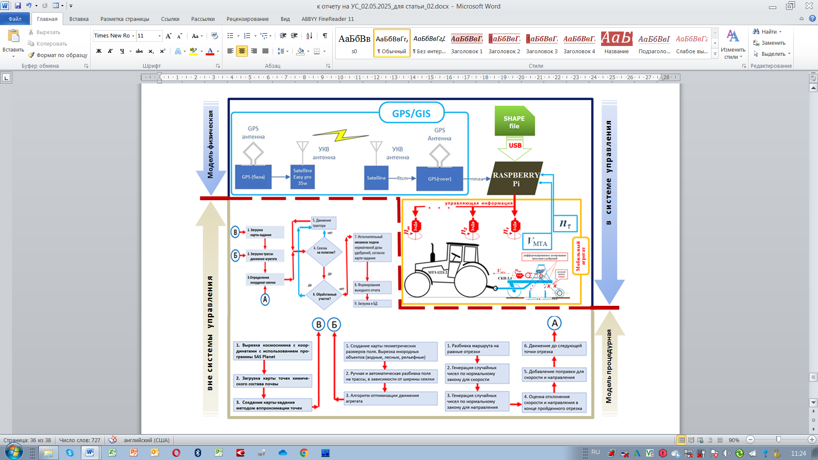

**Рис. 1 - Обобщенная картина цифровой трансформации**

Для установления аналитических выражений элементов функционирования технологической системы внесения (посева) воспользуемся абстрактным представлением высевающего механизма (дозатора) и схемой механизированного (машинного) выполнения данной технологической операции (рис.2).

При этом искомую модель можно сформулировать исходя из геометрических соотношений, первичных физических величин.

За один оборот вала высевающего аппарата объем дозирования определяется исходя из конструктивно-технических параметров высевающего механизма, т.е. дозатора (рис.2 *б*) формула 1:

*м3/об* (1)

где $V_{\text{доз}}$- объем дозирующего элемента, *м3*; – количество дозирующих элементов на валу высевающего аппарата.

Объем дозирующего элемента ($V_{\text{доз}}$) определяют исходя из конструктивной особенности высевающего аппарата, как объем трехмерного тела, т.е., формула 2:

*см3* (2)

где - площадь поперечного сечения дозирующего элемента;

- длина дозирующего элемента.

При этом масса дозируемого материала составляет, формула 3:

$m_{1\text{об}}=γ⋅V_{1\text{об}}$,*кг/об* (3)

где $γ$- удельная объемная масса сыпучего материала.

Технологическая длина пути прямолинейного движения данного агрегата для выполнения работы на 1га площади составляет, формула 4:

$L_{\text{га}}=\frac{1_{\text{га}}}{B}$,*м* (4)

где $B$- рабочая ширина технологической (рабочей) машины

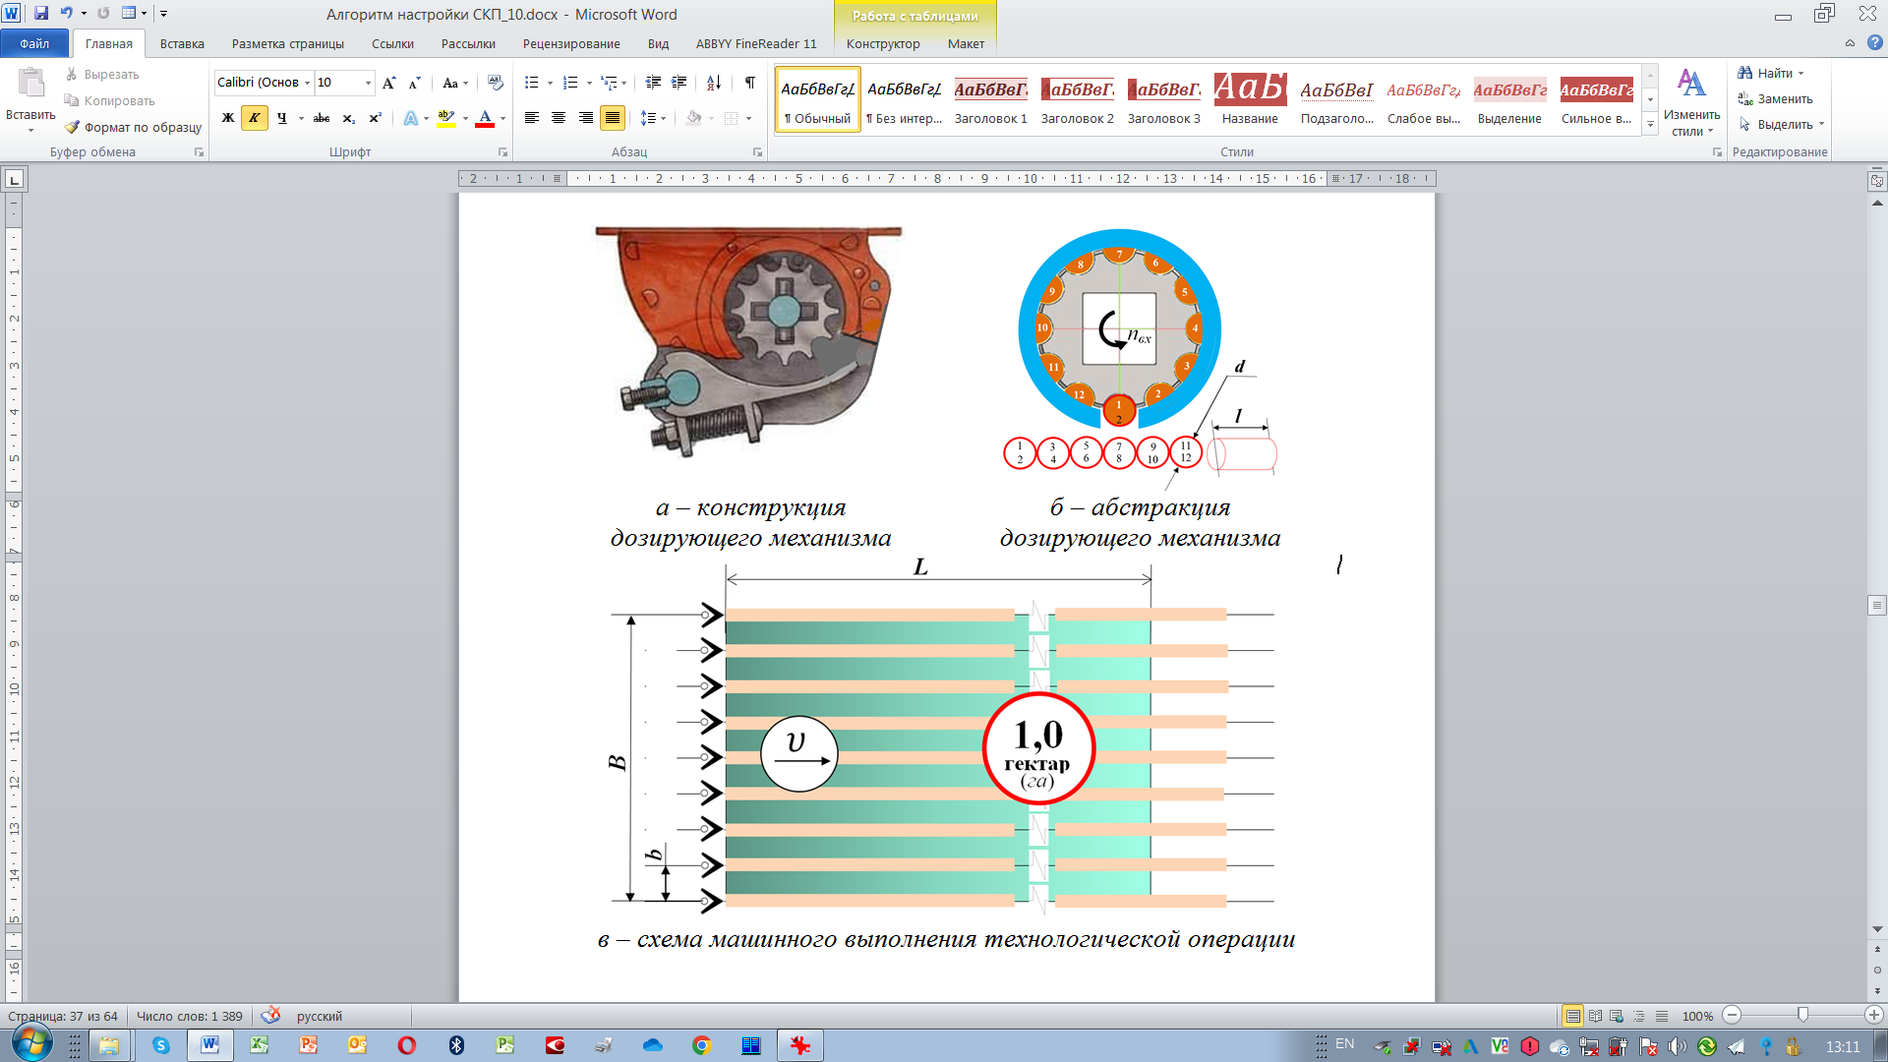

Рисунок 2 – Определение управляющего параметра дозирующего механизма

Технологическое время при заданной скорости агрегата в соответствии с агротехническими требованиями формула 5:

$t_{\text{га}}=\frac{L_{\text{га}}}{υ_{\text{МТА}}}$,*мин* (5)

- рабочая (рекомендуемая) скорость движения агрегата при выполнении технологической операции, м/мин.

Технологически необходимое количество оборотов вала высевающего аппарата для высева нормативного объема (массы) удобрений на единицу площади, формула 6:

$n_{\text{га}}=\frac{М_{н}}{i⋅m_{1\text{об}}}$,*об*. (6)

$М_{н}$– масса назначенной нормы высева; $i$- число рабочих органов посевного агрегата.

Число оборотов на входе дозирующего механизма, формула 7:

$n_{\text{вх}}=\frac{n_{\text{га}}}{t_{\text{га}}}$,*об/мин* (7)

или с учетом (1) - (6), после несложных преобразований, получим, формула 8:

$n_{\text{вх}}=\prod_{j=1}^{λ}{k_{j}⋅\frac{M_{н}⋅υ_{\text{МТА}}⋅В}{i⋅z⋅s⋅l⋅γ}}$, *об/мин* (8)

где $\prod_{j=1}^{λ}{k_{j}}$- совокупность поправочных коэффициентов, учитывающих размерность составляющих элементов

Таким образом, формула (8) является математическим выражением зависимости управляющей (командной) информации от конструктивно-технических параметров применяемого средства механизации, технологических режимов выполнения работы, физико-технических характеристик сыпучих материалов, конкретное назначение которой регулируются ПАК с использованием карты-задания о реальных потребностях в пространственно-временных координатах. Таблица исходных данных представлена в табл.1.

**Таблица 1 - Исходные данные для автоматизированных расчетов**

|  |  |  |  |  |
| --- | --- | --- | --- | --- |
| **Параметр** | **Обозн.** | **Ед.**  **изм.** | **Зна-чение\*** | **Примечание** |
| Диаметр дозирующего элемента | ***d*** | см | 1,2 | Конструктивный параметр |
| Длина дозирующего элемента | ***l*** | см | 3,8 | Конструктивный параметр |
| Ширина захвата агрегата | ***B*** | м | 1,824 | Технический параметр |
| Ширина междурядий | ***b*** | см | 22,8 | Технический параметр |
| Длина пути агрегата | ***L*** | м | 5482,5 | Расчетный параметр |
| Скорость передвижения агрегата | $$υ_{мта}$$ | км/час | 7,0 | Технологический параметр |
| Объемный вес сыпучего вещества |  | кг/м3 | 810,0 | Справочный параметр |
| Норма внесения (высева) | $$M_{H}$$ | кг/га | 50,0 | Технологический параметр |
| Число дозирующих элементов | ***z*** | ед. | 12 | Технический параметр |
| Число рабочих органов | ***i*** | ед. | 9 | Технологический параметр |
| *\*условные значения для вычислительных экспериментов на базе сеялки СКС-2,1* | | | | |

На рис. 3, приведены результаты численных экспериментов в табличной среде Excelпо исследованию дифференциальных закономерностей изменения управляющей информации ($n_{вх}$) от отдельных входных факторов.

Из анализа результатов вычислительных экспериментов следует, что увеличение нормы внесения удобрений (рис. 3*а*) и скорости прямолинейного движения агрегата (рис. 3*б*) сопровождается пропорциональным ростом величины управляющего параметра, т.е. числа оборотов ($n_{вх}$) на входе вала высевающего аппарата. При этом интенсивность роста числа оборотов выше в зависимости от увеличения значений нормы внесения удобрений. Изменение удельного веса (рис. 3*в*) применяемого удобрения вносит изменения управляющей информации в обратной пропорциональности. Здесь же представлена экранная форма листинга.

Для инженерных расчетов с учетом фактических характеристик приводного механизма следует ввести в формулу (8) коэффициент, учитывающий передаточное число привода. Тогда формула имеет следующий вид, формула 9:

(9)

$n_{\text{вх}}=μ⋅\prod_{j=1}^{λ}{k_{j}⋅\frac{M_{н}⋅υ_{\text{МТА}}⋅В}{i⋅z⋅s⋅l⋅γ}}$

где $μ$- передаточное число привода.

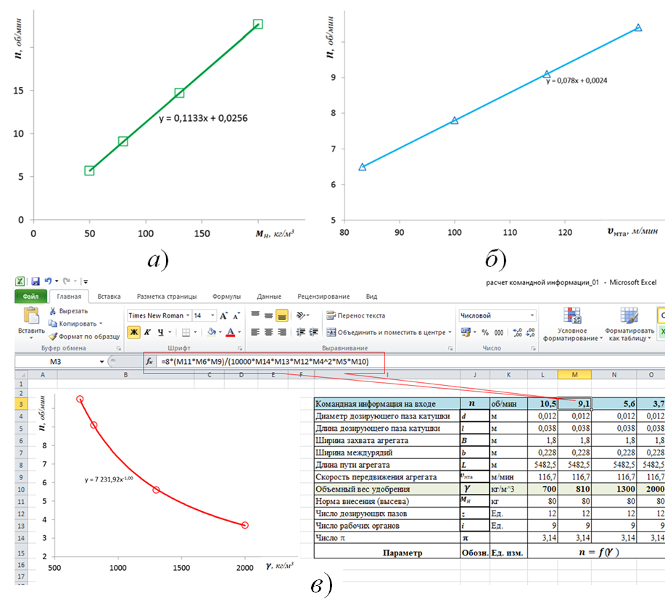

**Рис. 3 - Результаты компьютерных экспериментов**

Эксплуатационно-технологическое тестирование работоспособности экспериментального образца [14,15], проведенное на опытном поле Казахского научно-исследовательского института земледелия и растениеводства (КазНИИЗиР) при внесении минеральных удобрений, показало функциональной работоспособности автоматизированной системы в целом и подтвердило корректность принятых методологических предпосылок.

**Выводы.** Результаты исследования показали:

- цифровая трансформация производственно-технологических процессов сельского хозяйства (ПТПСХ), представляет собой комплексную систему, которая включает, материальные элементы (машины, агрегаты, сенсоры, исполнительные механизмы) и нематериальные компоненты (программные алгоритмы, цифровые модели, базы данных);

- такая интеграция, обеспечивает повышение эффективности производства, полевых работ, мобильными агрегатами в пространственно-временных координатах, а также способствует достижению ресурсосбережения, снижению себестоимости, росту производительности на 8–10% по результатам экспериментальных испытаний;

- разработанные функциональные и процедурные модели процессов, в сфере управления и программного обеспечения для описания последовательности операций, алгоритмы принятия решений, управляющие воздействия, являются основой для автоматизации технологических процессов внесения удобрений;

- разработанный алгоритм расчёта управляющей информации на входе дозирующего механизма, обеспечивает повышение точности дозирования на 10-15%, сокращает перерасход удобрений на 12-18% по сравнению с традиционными методами.

- результаты проектно-исследовательских изысканий в области создания программно-аппаратных комплексов для системы точного земледелия, в сфере управления и сфере программного обеспечения, дают возможность дальнейшего практического и теоретического использования, как в агропромышленном комплексе, так и в образовательных программах цифровой агроинженерии.

***Финансирование.*** *Материалы подготовлены в рамках* ***ИРН BR23992516*** *«Разработка и совершенствование технических средств и технологического оборудования, обеспечивающих реализацию научно-обоснованных технологий производства продукции растениеводства»*

**Литература**

1. Prins R. Making Precision Agriculture Work In Australia// Global Tech Insight To Drive Agribusiness. -2017. URL: http:precisionag.com/ag-tech-global/making-precision-agricultu-re-work-in-australia. - Дата обращения:10.08.2025.
2. В Казахстане идет цифровая трансформация агрокомплекса. -2020. URL: https://profit.kz. - Дата обращения:15.09.2025.
3. MacPherson J., Voglhuber-Slavinsky A., Olbrisch M., Schöbel P., Dönitz E., Mouratiadou I., Helming K. Future agricultural systems and the role of digitalization for achieving sustainability goals. A review// Agronomy for Sustainable Development. -2022. -Vol.42(4): 70. DOI [10.1007/s13593-022-00792-6](https://doi.org/10.1007/s13593-022-00792-6)
4. McFadden J., Casalini F., Griffin T., Antón J. The digitalisation of agriculture// OECD Food, Agriculture and Fisheries Papers. -2022. -No. 176. DOI [10.1787/285cc27d-en](https://doi.org/10.1787/285cc27d-en).
5. Celms А., et al. Global navigation satellite system as technical solution element of farm-land processing in Latvia// Engineering for Rural Development. -2015. -Vol.13. -P.44-50.
6. Say S.M., et al. Adoption of precision agriculture technologies in developed and developing countries//The Online Journal of Science and Technology. -2018. - Vol. 8(1). -P.7-15.
7. Якушев В.В. Информационно-технологические основы прецизионного производства растениеводческой продукции// Aвтореферат дис.. на док. сельскохоз. наук: 06.01.03. -С.-Петербург. -2013. -32c.
8. Асташова Е.А., Кузнецова Н.А.,Зинич Л.В. Модель цифровой трансформации преприятий АПК//Вопросы инновационной экономики. -2022. -Т.12 (4). -С. 2341-2356. DOI 10.18334/vinec.12.4.116890.
9. Балабанов В., Беленков А.И., Березовский Е.В. и др. Навигационные технологии в сельском хозяйстве. Координатное земледелие. Учебное пособие / Издательство российский государственный аграрный университет-МСХА имени К.А. Тимирязева. - 2013. -117 с.
10. Монастырский В. А., Бабичев А.Н., Ольгаренко В.И. Алгоритм расчета доз внесения удобрений в прецизионном земледелии // Научный журнал Российского НИИ проблем мелиорации. -2019. -№ 1(33). -С.-26–38. DOI 10.31774/2222-1816-2019-1-26-38.
11. Шеуджен А.Х., Громова Л.И., Онищенко Л.М. Методы расчета доз удобрений: учеб.пособие / Кубан. гос. агр. ун-т. – Краснодар, 2010. – 61 с.
12. Буткевич Р.В., Клочков Ю.С., Яницкая Т.С., Ярыгин С.А. Методические основы количественного оценивания технологических процеcсов // Известия Самарского научного центра РАН. -2005. -T. 7 (2). -С. 456–463.
13. ГОСТ 24055-2016. Межгосударственный стандарт. Техника сельскохозяйственная Методы эксплуатационно-технологической оценки. -2018. -23с.
14. ГОСТ 28714-2007. Межгосударственный стандарт. Машины для внесения твердых минеральных удобрений. Методы испытаний.-2007. -44с.
15. Алтыбаев А.Н., Рзалиев А.С. и др. Цифровая трансформация системы управления процессами подпочвенного внесения удобрений//Научно-информационное обеспечение инно-вационного развития АПК: материалы XVI Междунар. науч.-практ. Интернет-конф. «ИнформАгро-2024». -2024. -805 с.

URL: <https://rosinformagrotech.ru/images/aspirantura/obrazproc/_конференции_8eef4.pdf.->Дата обращения: 10.08.2025.

**References**

1. Prins R. Making Precision Agriculture Work In Australia// Global Tech Insight To Drive Agribusiness. -2017. URL: http:precisionag.com/ag-tech-global/making-precision-agricultu-re-work-in-australia. - Date of access:10.08.2025.

2.V Kazahstane idet cifrovaja transformacija agrokompleksa. -2020. URL: https://profit.kz. - Data obrashhenija:15.09.2025. [in Russian]

3. MacPherson J., Voglhuber-Slavinsky A., Olbrisch M., Schöbel P., Dönitz E., Mouratiadou I., Helming K. Future agricultural systems and the role of digitalization for achieving sustainability goals. A review// Agronomy for Sustainable Development. -2022. -Vol.42(4): 70. DOI [10.1007/s13593-022-00792-6](https://doi.org/10.1007/s13593-022-00792-6)

4.McFadden J., Casalini F., Griffin T., Antón J. The digitalisation of agriculture// OECD Food, Agriculture and Fisheries Papers. -2022. -No. 176. DOI [10.1787/285cc27d-en](https://doi.org/10.1787/285cc27d-en).

5. Celms А., et al. Global navigation satellite system as technical solution element of farm-land processing in Latvia// Engineering for Rural Development. -2015. -Vol.13. -P.44-50.

6. Say S.M., et al. Adoption of precision agriculture technologies in developed and developing countries//The Online Journal of Science and Technology. -2018. - Vol. 8(1). -P.7-15.

7. Jakushev V.V. Informacionno-tehnologicheskie osnovy precizionnogo proizvodstva rastenievodcheskoj produkcii// Avtoreferat dis.. na dok. sel'skohoz. nauk: 06.01.03. -S.-Peterburg. -2013. -32c. [in Russian]

8. Astashova E.A., Kuznecova N.A.,Zinich L.V. Model' cifrovoj transformacii preprijatij APK//Voprosy innovacionnoj jekonomiki.-2022.-T.12(4).-S.2341-2356. DOI 10.18334/vinec.12.4.116890. [in Russian]

9. Balabanov V., Belenkov A.I., Berezovskij E.V. i dr. Navigacionnye tehnologii v sel'skom hozjajstve. Koordinatnoe zemledelie. Uchebnoe posobie / Izdatel'stvo rossijskij gosudarstvennyj agrarnyj universitet-MSHA imeni K.A. Timirjazeva. - 2013. -117 s. [in Russian]

10. Monastyrskij V. A., Babichev A.N., Ol'garenko V.I. Algoritm rascheta doz vnesenija udobrenij v precizionnom zemledelii // Nauchnyj zhurnal Rossijskogo NII problem melioracii. -2019. -№ 1(33). -S.-26-38. DOI 10.31774/2222-1816-2019-1-26-38. [in Russian]

11. Sheudzhen A.H., Gromova L.I., Onishhenko L.M. Metody rascheta doz udobrenij: ucheb.posobie / Kuban. gos. agr. un-t. -Krasnodar, 2010. - 61 s. [in Russian]

12. Butkevich R.V., Klochkov Ju.S., Janickaja T.S., Jarygin S.A. Metodicheskie osnovy kolichestvennogo ocenivanija tehnologicheskih procecsov // Izvestija Samarskogo nauchnogo centra RAN. -2005. -T. 7 (2). -S. 456-463. [in Russian]

13. GOST 24055-2016. Mezhgosudarstvennyj standart. Tehnika sel'skohozjajstvennaja Metody jekspluatacionno-tehnologicheskoj ocenki. -2018. -23s. [in Russian]

14. GOST 28714-2007. Mezhgosudarstvennyj standart. Mashiny dlja vnesenija tverdyh mineral'nyh udobrenij. Metody ispytanij.-2007. -44s. [in Russian]

15. Altybaev A.N., Rzaliev A.S. i dr. Cifrovaja transformacija sistemy upravlenija processami podpochvennogo vnesenija udobrenij//Nauchno-informacionnoe obespechenie inno-vacionnogo razvitija APK: materialy XVI Mezhdunar. nauch.-prakt. Internet-konf. «InformAgro-2024». -2024. -805 s. URL:

<https://rosinformagrotech.ru/images/aspirantura/obrazproc/_конференции_8eef4.pdf.-> Date of access: 10.08.2025. [in Russian]

***Информация об авторах***

Алтыбаев А.Н. - доктор ттехнических наук, ассоциированный профессор (доцент), ТОО «Научно-производственный центр агроинженерии», Алматы, Казахстан, e-mail: [narikovich@yandex.ru](mailto:narikovich@yandex.ru);

Жұмағали С. Ж. - магистр технических наук, ТОО «Научно-производственный центр агроинженерии», Алматы, Казахстан, e-mail:Sabr.hz@mail.ru;

Конысбаев Е.К.- инженер-механик, ТОО **«**Научно-производственный центр агроинженерии», Алматы,

Казахстан, e-mail:[erkegali@mail.ru](mailto:erkegali@mail.ru);

Бекмухамедов Б. Э. - кандидат технических наук, ведущий научный сотрудник,ТОО **«**Научно-производственный центр агроинженерии», Алматы, Казахстан, e-mail:baur_gis@mail.ru;

Акишев К.М.- кандидат технических наук, ассоциированный профессор (доцент), Казахский университет технологии и бизнеса им. К. Кулажанова, Астана, Казахстан, e-mail: akmail04cx@mail.ru.

***Information about the authors***

Altybaev A.N.- Doctor of Technical Sciences, associate professor, Scientific and Production Center of Agroengineering LLP, Almaty, Kazakhstan, e-mail: narikovich@yandex.ru;

Jumagali S. Zh.- Master of Technical Sciences, Senior Engineer, Scientific and Production Center of Agroengineering LLP, Almaty, Kazakhstan, e-mail: Sabr.hz@mail.ru;

Konysbaev E.K.- Mechanical engineer, Scientific and Production Center of Agroengineering LLP, Almaty, Kazakhstan, e-mail: erkegali@mail.ru;

Bekmukhamedov B.E.- Candidate of Technical Sciences, leading researcher, Scientific and Production Center of Agroengineering LLP, Almaty, Kazakhstan, e-mail: baur_gis@mail.ru;

Akishev K.M. - Candidate of Technical Sciences, Associate Professor (docent), K. Kulazhanov Kazakh University of Technology and Business, Astana, Republic of Kazakhstan, e-mail: akmail04cx@mail.ru.

IRSTI 20.23.15

**BUILDING A HIGH-QUALITY ANNOTATED CORPUS FOR KAZAKH NLP: A PIPELINE APPROACH**

**A.K.Aitim**[](https://orcid.org/0000-0003-2982-214X)

*International Information Technology University, Almaty, Kazakhstan*

Сorresponding author: [a.aitim@iitu.edu.kz](mailto:a.aitim@iitu.edu.kz)

The paper presents a pipeline for building a high-quality, multi-layer annotated corpus for Kazakh NLP. The pipeline integrates large-scale web crawling, aggressive text cleaning, transformer-based pre-annotation, linguist-in-the-loop validation, and quality assurance via inter-annotator agreement (IAA). The final release contains 20,000 documents, 350,000 sentences, and 6.2 million tokens spanning 5 domains (news, politics, science, education, culture), annotated with POS, morphology, NER, and UD dependencies. The report IAA per layer and baseline model performance (POS, NER, parsing) to demonstrate utility.

The study releases the corpus, code, and guidelines to support reproducible research. The proposed methodology includes the complete workflow from data acquisition through targeted web crawling of prominent Kazakh-language news outlets, to text cleaning, automated pre-annotation utilizing transformer-based language models, and manual validation via a custom-designed annotation interface. Particular emphasis is placed on the agglutinative characteristics of Kazakh and its extensive morphological variants, which present distinct challenges in annotation and model training. The generated corpus comprises comprehensive annotations for part-of-speech (POS), named entity recognition (NER), morphological characteristics, and syntactic dependencies, establishing a fundamental dataset for several downstream NLP applications.

The research additionally examines significant obstacles in the annotation process, including maintaining consistency, assessing inter-annotator agreement, and evaluating the adaptability and functionality of the annotation tools. Baseline NLP models were employed and evaluated to determine the quality and utility of the corpus. This work provides a reproducible and flexible methodology for constructing corpora in low-resource and morphologically complex languages. Its objective is to promote additional study, tool creation, and technological progress in Kazakh language processing, hence advancing the overarching purpose of multilingual NLP inclusion.

**Keywords**: kazakh language, annotated corpus, natural language processing, agglutinative languages, data pipeline, morphological analysis, low-resource language.

**ҚАЗАҚША NLP ҮШІН ЖОҒАРЫ САПАЛЫ АННОТАЦИЯЛЫҚ КОРПУС ҚҰРУ: ҚҰБЫРЛЫҚ ТӘСІЛ**

**Ә.Қ.Әйтім**

*Халықаралық Ақпараттық Технологиялар Университеті, Алматы, Қазақстан,*

e-mail: [a.aitim@iitu.edu.kz](mailto:a.aitim@iitu.edu.kz)

Бұл мақалада Қазақ NLP үшін жоғары сапалы, көп қабатты аннотацияланған корпусты құруға арналған құбыр ұсынылған. Құбыр кең ауқымды веб-шолғышты, агрессивті мәтінді тазалауды, трансформаторға негізделген алдын ала аннотацияны, лингвист-циклді тексеруді және аннотатор аралық келісім (IAA) арқылы сапаны қамтамасыз етуді біріктіреді. Соңғы шығарылым 5 доменді (жаңалықтар, саясат, ғылым, білім, мәдениет) қамтитын 20 000 құжатты, 350 000 сөйлемді және POS, морфология, NER және UD тәуелділіктерімен түсіндірілетін 6,2 миллион таңбалауышты қамтиды. Пайдалылықты көрсету үшін әр қабатқа IAA және негізгі үлгі өнімділігі (POS, NER, талдау) туралы есеп береміз.

Зерттеу қайталанатын зерттеулерді қолдау үшін корпусты, кодты және нұсқауларды шығарады. Ұсынылып отырған әдістеме қазақ тіліндегі көрнекті жаңалықтар агенттіктерін мақсатты веб-шолпинг арқылы деректерді жинаудан бастап, мәтінді тазалауға, трансформаторға негізделген тіл үлгілерін пайдалана отырып, автоматтандырылған алдын ала аннотацияға және тапсырыс бойынша әзірленген аннотация интерфейсі арқылы қолмен тексеруге дейінгі толық жұмыс процесін қамтиды. Қазақ тілінің агглютинативті сипаттамаларына және оның экстенсивті морфологиялық нұсқаларына ерекше назар аударылады, олар аннотация мен модельді оқытуда ерекше қиындықтар туғызады. Жасалған корпус бірнеше төменгі ағындық NLP қолданбалары үшін іргелі деректер жиынтығын құра отырып, сөз бөлігі (POS), аталған нысанды тану (NER), морфологиялық сипаттамалар және синтаксистік тәуелділіктер үшін жан-жақты аннотациялардан тұрады.

Зерттеу қосымша аннотация процесіндегі маңызды кедергілерді, соның ішінде жүйелілікті сақтауды, аннотатор аралық келісімді бағалауды және аннотация құралдарының бейімделуін және функционалдығын бағалауды қарастырады. Корпустың сапасы мен пайдалылығын анықтау үшін негізгі TTӨ үлгілері қолданылды және бағаланды. Бұл жұмыс ресурсы аз және морфологиялық күрделі тілдерде корпустарды құрудың қайталанатын және икемді әдіснамасын ұсынады. Оның мақсаты – қазақ тілін өңдеуде қосымша оқуға, құрал жасауға және технологиялық прогреске жәрдемдесу, осылайша көптілді TTӨ енгізудің негізгі мақсатын алға жылжыту.

**Түйін сөздер:** қазақ тілі, аннотацияланған корпус, табиғи тілді өңдеу, агглютинативті тілдер, деректер құбыры, морфологиялық талдау, ресурсы аз тіл.

**ПОСТРОЕНИЕ ВЫСОКОКАЧЕСТВЕННОГО АННОТИРОВАННОГО КОРПУСА ДЛЯ КАЗАХСКОГО NLP: ПАЙПЛАЙН-ПОДХОД**

**A.K.Айтим**

*Международный Университет Информационных Технологий, Алматы, Казакстан,*

e-mail: [a.aitim@iitu.edu.kz](mailto:a.aitim@iitu.edu.kz)

В статье представлен конвейер для создания высококачественного многослойного аннотированного корпуса для казахского естественного языка (NLP). Конвейер объединяет масштабное веб-сканирование, агрессивную очистку текста, предварительную аннотацию на основе преобразователя, валидацию с участием лингвиста и контроль качества посредством межаннотационного соглашения (IAA). Финальный релиз содержит более 20 000 документов, около 350 000 предложений и около 6,2 млн токенов, охватывающих 5 доменов (новости, политика, наука, образование, культура), аннотированных с помощью зависимостей POS, морфологии, NER и UD. Мы приводим данные IAA по каждому слою и базовую производительность модели (POS, NER, парсинг) для демонстрации её полезности.

В исследовании публикуются корпус, код и рекомендации для поддержки воспроизводимых исследований. Предлагаемая методология включает в себя полный рабочий процесс от сбора данных посредством целевого веб-сканирования известных новостных агентств на казахском языке до очистки текста, автоматизированного предварительного аннотирования с использованием языковых моделей на основе трансформатора и ручной проверки с помощью специально разработанного интерфейса аннотирования. Особое внимание уделяется агглютинативным характеристикам казахского языка и его обширным морфологическим вариантам, которые представляют особые проблемы при аннотировании и обучении моделей. Сгенерированный корпус включает в себя комплексные аннотации для частей речи (POS), распознавания именованных сущностей (NER), морфологических характеристик и синтаксических зависимостей, создавая фундаментальный набор данных для нескольких последующих приложений NLP.

Исследование дополнительно изучает существенные препятствия в процессе аннотирования, включая поддержание согласованности, оценку межаннотаторского соглашения и оценку адаптивности и функциональности инструментов аннотирования. Базовые модели NLP использовались и оценивались для определения качества и полезности корпуса. Эта работа предоставляет воспроизводимую и гибкую методологию для построения корпусов на языках с низкими ресурсами и морфологически сложными языками. Ее цель - способствовать дополнительному изучению, созданию инструментов и технологическому прогрессу в обработке казахского языка, тем самым продвигая всеобъемлющую цель включения многоязычного NLP.

**Ключевые слова:** казахский язык, аннотированный корпус, обработка естественного языка, агглютинативные языки, конвейер данных, морфологический анализ, язык с низкими ресурсами.

**Introduction.** Due to enormous, annotated datasets and the development of strong machine learning models, Natural Language Processing (NLP) has witnessed incredible improvement recently. For high-resource languages as English, Chinese, and German, these developments have produced significant breakthroughs. Low-resource languages like Kazakh still have big issues, though, because there aren't enough well-structured linguistic samples. Because the Kazakh language is morphologically rich and agglutinative, data collecting, annotation, and processing become more challenging and demand for certain language-specific solutions.

In line with the Digital Kazakhstan Strategy and the country’s National Artificial Intelligence priorities, this study contributes to the national agenda of developing digital linguistic resources and AI-driven language technologies for the Kazakh language. The creation of high-quality annotated corpora is a key step toward enabling intelligent applications in education, governance, and communication, as emphasized in Kazakhstan’s strategic programs for digital transformation. By aligning with these initiatives, our proposed pipeline supports the localization of AI technologies and the integration of Kazakh into global NLP ecosystems.

Robust NLP for Kazakh remains challenging due to data scarcity and agglutinative morphology. Existing resources cover isolated layers and are limited in size or domain. The aim to deliver a multi-layer Kazakh corpus with transparent, reproducible construction and documented quality. Contributions are scalable pipeline that couples transformer pre-annotation with linguist adjudication tailored to agglutinative morphology. A multi-layer corpus (POS, morphology, NER, UD dependencies) spanning 5 domains, with public code/data formats (CoNLL-U + JSON). Quality & utility evidence: layer-wise IAA and baseline models (BiLSTM-CRF, KazBERT, UD parser) with open evaluation scripts.

Making reliable NLP systems like part-of- speech (POS) taggers, named entity recognizers (NER), dependency parsers, and morphological analyzers depends critically on high-quality annotated corpora. For Kazakh, however, the resources at hand are either not publicly accessible, not varied enough in terms of language, or too few overall. Furthermore, less efficient at later tasks are general-purpose tools and models since they usually do not fit the particular syntactic and morphological patterns of Kazakh. In this work, to show a whole pipeline approach for producing a high-quality annotated corpus for Kazakh NLP. From gathering data from the web and language-filtering it, to normalizing the text and automatically pre-annotating it is using the most recent transformer models, the proposed pipeline covers every stage of creating a corpus. It also features a custom-built UI for manually hand-checking items and enhancing annotations. Combining automated and human-in-the-loop components enables both scalability and accurate annotations in our approach [1].

Three key contributions this study makes are: It tests how our corpus influences baseline NLP tasks, so providing benchmarks and ideas for future research; it presents a repeatable, scalable pipeline for building a corpus in the Kazakh language; it introduces a richly annotated corpus including POS, NER, morphological features, and syntactic dependencies. This effort aims to address the resource bottleneck in Kazakh NLP and provide the foundation for linguistically sound, data-driven language technologies for Kazakh and other agglutinative languages without many resources [2].

Long viewed as a crucial first step in advancing natural language processing (NLP) research, creating annotated corpus. Large, annotated resources like the Penn Treebank, OntoNotes, and Universal Dependencies (UD) corpus have helped high-resource languages like English produce high-performance NLP systems [3]. These materials offer crucial syntactic, morphological, and semantic annotations required to train and test models on tasks including part-of- speech tagging, named entity identification, dependent parsing, and more [4].

Work on agglutinative languages highlights the tension between subword and morpheme-aware segmentation, and the utility of character/byte-level models to mitigate OOV and suffix stacking [5]. Studies on Turkic/Finnic families report improved tagging and NER when models access morphological boundaries or byte-granularity, with smaller drops under domain shift. Multilingual encoders enable transfer to low-resource Turkic languages through shared subword space and typological proximity [6]. Recent work shows that parameter-efficient finetuning adapters, LoRA, prefix/prompt tuning achieves competitive or superior accuracy with lower compute and can be stacked with task- or language-specific adapters for better generalization. Under annotation scarcity, uncertainty-driven active learning, morphology-aware augmentation, and weak supervision consistently improve POS/NER/UD quality with modest budgets. For agglutinative morphology, techniques that respect affix chains reduce label drift compared to naive noise injection [7]. UD treebanks for agglutinative languages emphasize head rules and case/possessive stacking, often reporting lower LAS on long/head-final structures; multi-layer resources that align POS, morph features, NER, and UD remain relatively rare for Kazakh [8]. Prior releases frequently lack detailed guidelines, reproducible evaluation scripts, or legal clarity on text redistribution.

Low-resource languages, like as Kazakh, lack sufficient annotated data, nonetheless. Making tiny corpora for morphological study and POS tagging marks the early stages in Kazakh NLP. Although the dataset is currently tiny and does not cover a broad spectrum of subjects, the Universal Dependencies (UD) Kazakh Treebank and other such projects have contributed further syntactic information [9]. Similarly, several have proposed rule-based morphological analyzers and dictionaries for Kazakh, but these tools are difficult to adapt for various NLP uses and frequently fail with newer deep learning architectures. Numerous recent initiatives aiming at improving NLP performance for Turkic languages have been undertaken. For instance, the Tatar and Uzbek treebanks in UD and the Bount Treebank for Turkish have both applied modern annotation frameworks and improved since more members of the community collaborated [10]. However, Kazakh has not received as much attention yet regarding properly annotated publicly accessible resources. Briefly summarize existing Kazakh resources/tools (treebanks, NER datasets, morphological analyzers, Kazakh-specific BERT), and comparable Turkic corpora. Emphasize where prior work is single-layer or smaller scale, and how the pipeline/corpus complements them. Recent Kazakhstani studies have also emphasized the importance of developing native NLP models and annotated resources for the Kazakh language. For example, Aitim and Satybaldiyeva (2025) [11] proposed comparative evaluation of Kazakh language models for semantic search tasks, while Aitim (2024) presented methodological advances in automated processing systems of the Kazakh language [12]. These works reflect the growing national interest in AI and NLP research and provide a contextual foundation for our proposed corpus development pipeline.

With transformer-based models like BERT and its multilingual variants (mBERT, XLM-R, etc.), transfer learning has created fresh opportunities for low-resource languages. Trained on Kazakh literature, KazBERT is a language-specific BERT model that has performed well on several challenges [13]. Its value is limited, nevertheless, by the dearth of annotated datasets accessible for testing and fine-tuning. Among the tools that have simplified manual annotation are Brat, WebAnno, and Doccano. Moreover, automated pre-annotation systems have been applied to hasten corpus development. Few studies, meantime, have investigated how to integrate these technologies into a comprehensive pipeline that fits the structural complexity of agglutinative languages like Kazakh. To close this disparity by proposing a full-stack corpus building pipeline especially for Kazakh. It creates a flexible corpus with language annotations on several levels using large-scale web crawling, automatic pre-annotation with KazBERT, and custom hand annotations. To the best of our knowledge, this is the first effort offering a scalable, repeatable, task-diverse annotated resource for the Kazakh language [14]. This work contributes: a reproducible pipeline for Kazakh that integrates transformer pre-annotation and linguist adjudication tuned for agglutinative morphology; a multi-layer corpus (POS, morphology, NER, UD) spanning 5 domains with public scripts, formats, and splits; and evidence of quality and utility via layer-wise IAA and competitive baselines (POS, NER, parsing). Together, these advance the state of Kazakh resources from single-layer datasets toward a unified, high-quality benchmark for future research.

**Materials and methods.** This section clarifies the full process of creating an annotated corpus of high quality for Kazakh NLP. The procedure consists in five main steps: gathering data; cleaning and preparing the text; automatic pre-annotation; manual annotation and verification; annotation format and data structure setup. Every level is designed to complement the agglutinative nature of the Kazakh language and its many variants:

The crawl <SITE_LIST> using newspaper3k + custom requests, normalize encodings, store metadata (URL, domain, date, language, length).

Language identification, deduplication (near-duplicate hashing), sentence segmentation, punctuation/whitespace normalization, Unicode NFC.

POS/morph/UD via <TOOL/MODEL_VERSION>, NER via <MODEL/CHECKPOINT>. The record model versions, hashes, and configuration.

Double-blind on <PCT>% of samples, adjudicated by a senior linguist. Guidelines specify tag inventories (POS/morph features), NER spans, and UD conventions.

Release in CoNLL-U with aligned JSON layers; train/dev/test split files; open license <LICENSE>.

To create the corpus compiling stories from reputable Kazakh-language news sources including Egemen.kz, Kazinform.kz, Baq.kz, Zakon.kz, Turkystan.kz, and others. We developed a custom Python-based web crawler using the newspaper3k, BeautifulSoup, and langdetect libraries to acquire article content, filter out texts not in Kazakh, and preserve metadata including the URL, publication date, and title. Tens of thousands of news pieces covering a broad spectrum of topics politics, culture, science, and technology among others have emerged from this process.

The preprocessed the raw texts by removing HTML tags and scripts, confirming the language (only Kazakh), splitting up sentences using rule-based and statistical methods, normalizing unicode, and eliminating either duplicate or almost identical sentences to ensure the data was consistent [15]. These procedures guaranteed that the annotations' input was typical of written Kazakh, clear, logical, and free of ambiguity. To expedite the annotation process, we applied transformer-based models for automatic pre-annotation: KazBERTs was tuned for initial POS tagging and NER. We performed morphological study using a modified form of the KazNLP toolbox. This toolbox dissected words into their roots, suffixes, and terminals. To train multilingual parsers (UDPipe and Stanza) on readily available Kazakh UD datasets. Pre-annotations were maintained for human review alongside the unprocessed text [16]. The Annotation Guidelines v1.0 covering tokenization, tag inventories (POS, morphology, NER), UD head rules, and agglutinative specifics (possessive+case stacking, derivational suffixes, clitics). 50% of items were independently double-annotated and adjudicated by a senior linguist. The study releases a JSON schema for metadata enforcing doc_id, domain, lang, license_source, split, n_sentences, n_tokens and provide validated examples.

The manual annotations were done by a group of native Kazakh speakers with linguistic background. Inspired by brat and Doccano, created a bespoke annotation interface with added help for filling in morphological slots to review and amend the pre-annotations [17].

Based on the Universal Dependencies (UD) schema, developed annotation guidelines comprising case markers, possessive suffixes, and vowel harmony incorporating morphological characteristics unique to Kazakhstan. 50% of the dataset was double-blind annotated to guarantee consistency. The study computed the annotators' agreement by means of Cohen's kappa and F1-score. Arguments were resolved in adjudication sessions. Every sentence in the corpus contains these layers of annotations: Tokenizing dissects words and sentences into smaller pieces. Part-of- Speech (POS) universal POS tags. Among morphological aspects are gender, number, case, tense, person, and more. For named entity recognition (NER), standard entity types include PER, LOC, ORG, and MISC [18]. Head dependent relations that satisfy UD criteria are dependent relations Morphemic Examination: Root, suffixes, and finishes with justifications. Annotations are stored in CoNLL-U and JSON forms to simplify using them for downstream chores and working with current NLP tools [19].

**Results and discussion.** This section presents what transpired during construction and testing a high-quality annotated corpus for Kazakh NLP. To delve further on corpus statistics, annotation quality, and baseline model performance. Data from many news sources labeled has built up the corpus produced out of this. Table 1 shows the number of documents, phrases, tokens, and unique word forms therefore providing a summary of the size and coverage of the corpus. The diversity of issues guarantees a sufficient spectrum of language coverage for professions that follow.

**Table 1 - Corpus statistics**

|  |  |
| --- | --- |
| **Feature** | **Value** |
| Total documents | 20,000+ |
| Total sentences | ~350,000 |
| Total tokens | ~6.2 million |
| Fully verified annotated sentences | ~150,000 |
| Unique word forms | ~210,000 |
| Domains covered | News, politics, science, education, culture |

Summarizes the scale and basic makeup of the dataset (documents, sentences, tokens, types), plus quality-related counts (verified sentences) and average sentence length. Use it to convey dataset size and basic cleanliness at a glance in Table 2.

**Table 2 - Corpus overview**

|  |  |  |
| --- | --- | --- |
| **Statistic** | **Value** | **Description** |
| Documents | <N_DOCS> | After de-duplication |
| Sentences | <N_SENTS> | Sentence splitter <TOOL> |
| Tokens | <N_TOK> | Word tokenizer <TOOL> |
| Unique types | <N_TYPES> | Lowercased, punctuation removed |
| Verified sentences | <N_VERIFIED> | Double-blind + adjudicated |
| Domains (K) | <K> | 5 |
| Avg tokens/sentence | <MEAN_LEN> ± <SD> | Trimmed at P99 |

Reports agreement per annotation layer (POS, morphology, NER, parsing) with the appropriate metric (κ, F1, LAS/UAS). Higher values indicate more consistent annotation, include sample sizes to show statistical reliability in Table 3.

**Table 3 - Inter-annotator agreement**

|  |  |  |  |  |  |  |
| --- | --- | --- | --- | --- | --- | --- |
| **Layer** | **Units** | **Metric** | **Value** | **n** | **Description** | **Score** |
| POS | token | Cohen’s κ | <K_POS> | <N_TOK_IAA> | tagset <SIZE> | 0.94 |
| Morphology | token | Cohen’s κ | <K_MORPH> | <N_TOK_IAA> | features list | 0.91 |
| NER | spans | micro-F1 (strict) | <F1_NER> | <N_SPANS> | entity set | 0.89 |
| Parsing | tokens | LAS / UAS | <LAS>/<UAS> | <N_ARCS> | punctuation policy | 88.2 / 91.5 |
| *Authors’ annotated Kazakh corpus (2025)* | | | | | | |

Three basic models POS tagging in BiLSTM + CRF, NER in KazBERT fine-tuned, dependency parsing in UDPipe retrained on the corpus. Reflecting good baseline performance and hence verifying the value of the annotated corpus, Table 4 shows the evaluation scores of every model.

**Table 4 - Model performance**

|  |  |  |  |
| --- | --- | --- | --- |
| **Task** | **Model** | **Metric** | **Score** |
| POS Tagging | BiLSTM + CRF | F1-score | 94.6% |
| Named Entity Recognition | KazBERT fine-tuned | F1-score | 92.3% |
| Dependency Parsing | UDPipe retrained | LAS / UAS | 87.5 / 90.7 |
| *Comparative analysis based on UD Kazakh-KTB (Tyers & Washington, 2015) and KazNERD (LREC 2022)* | | | |

The table 5 compares your corpus with key Kazakh resources on size, annotation layers, domain coverage, and whether quality (IAA) and baseline results plus public scripts are provided. Your row (6.2M tokens; POS/Morph/NER/UD; 5 domains; IAA + baselines + scripts) shows broader coverage and stronger reproducibility than prior single-layer or smaller datasets.

**Table 5 - Positioning against representative Kazakh resources**

|  |  |  |  |  |  |  |
| --- | --- | --- | --- | --- | --- | --- |
| **Resource** | **Tokens** | **Layers** | **Domains** | **IAA reported** | **Baselines reported** | **Public scripts** |
| UD Kazakh-KTB | ≈200,000 | POS, UD | News/General | Yes | Yes (parsing) | Yes |
| KazNERD (LREC 2022) | ≈1,300,000 | NER | TV news/media | Yes | Yes (NER) | Yes |
| This work | 6,200,000 | POS, Morph, NER, UD | 5 | Yes | Yes | Yes |

Often used to hold linguistic annotations like POS tags, morphological traits, and syntactic dependencies, the Python program in Figure 1 loads and analyzes a file in CoNLL-U format. Ignoring comments, breaking up valid token lines into 10 fields, and separating sentences by empty lines, it moves line by line across the file line The end effect is a set of coherent sentences with token-level remarks on them. One can analyze a corpus, test, or use this list for training.

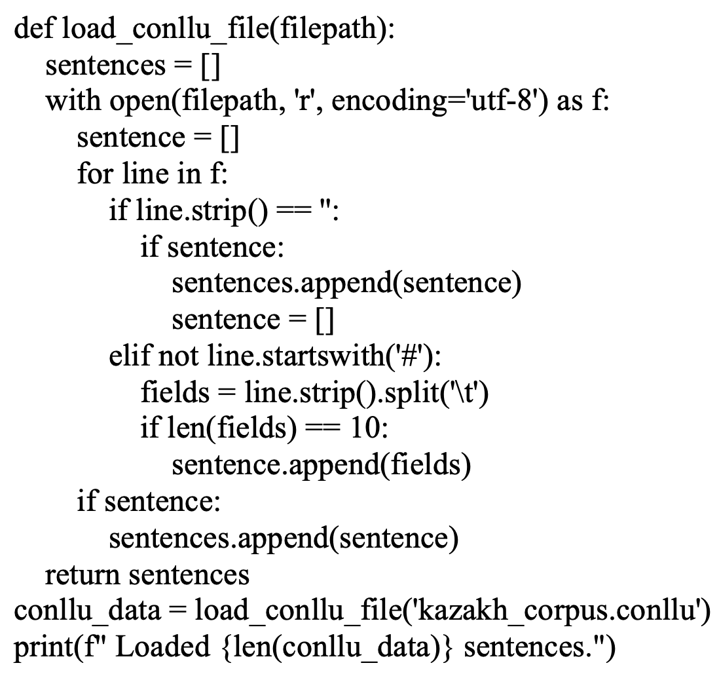

**Fig. 1 - CoNLL-U file loader**

*Authors’ experiment using QNLP pipeline (2025) [1]*

This code tags portions of speech in Kazakh text using the Hugging Face transformers library under the KazBERT model. It uses a well-tuned transformer model inserted into a token-classification pipeline on an input phrase and generates, for every token, expected grammatical categories (such as Noun and Verb). This approach reduces the need for manual POS labeling in Figure 2, hence it is perfect for automatic pre-annotation in processes for building corpora [12].

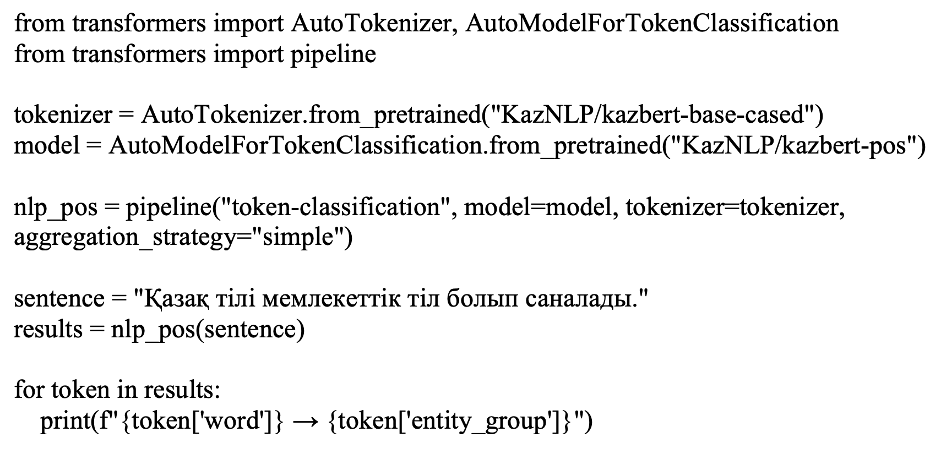

**Fig. 2 - POS pre-annotation with KazBERT**

*Authors’ experiment using QNLP pipeline (2025) [1]*

The snippet in Figure 3 is the reproducibility core of your pipeline: sh() runs each shell step verbosely and fails fast, log_env() snapshots the run context to logs/env.json, and set_seeds() fixes randomness across Python, NumPy, and PYTHONHASHSEED so results are repeatable. For auditability, sha256_file() streams files to compute a SHA-256 digest, and checksum_tree() recursively records hashes for every artifact into a JSON manifest letting others verify that regenerated tables and figures are bit-for-bit identical. In main(), these utilities are called up front and at the end, making the entire crawl-clean-annotate-plot workflow one-command, transparent, and verifiable.

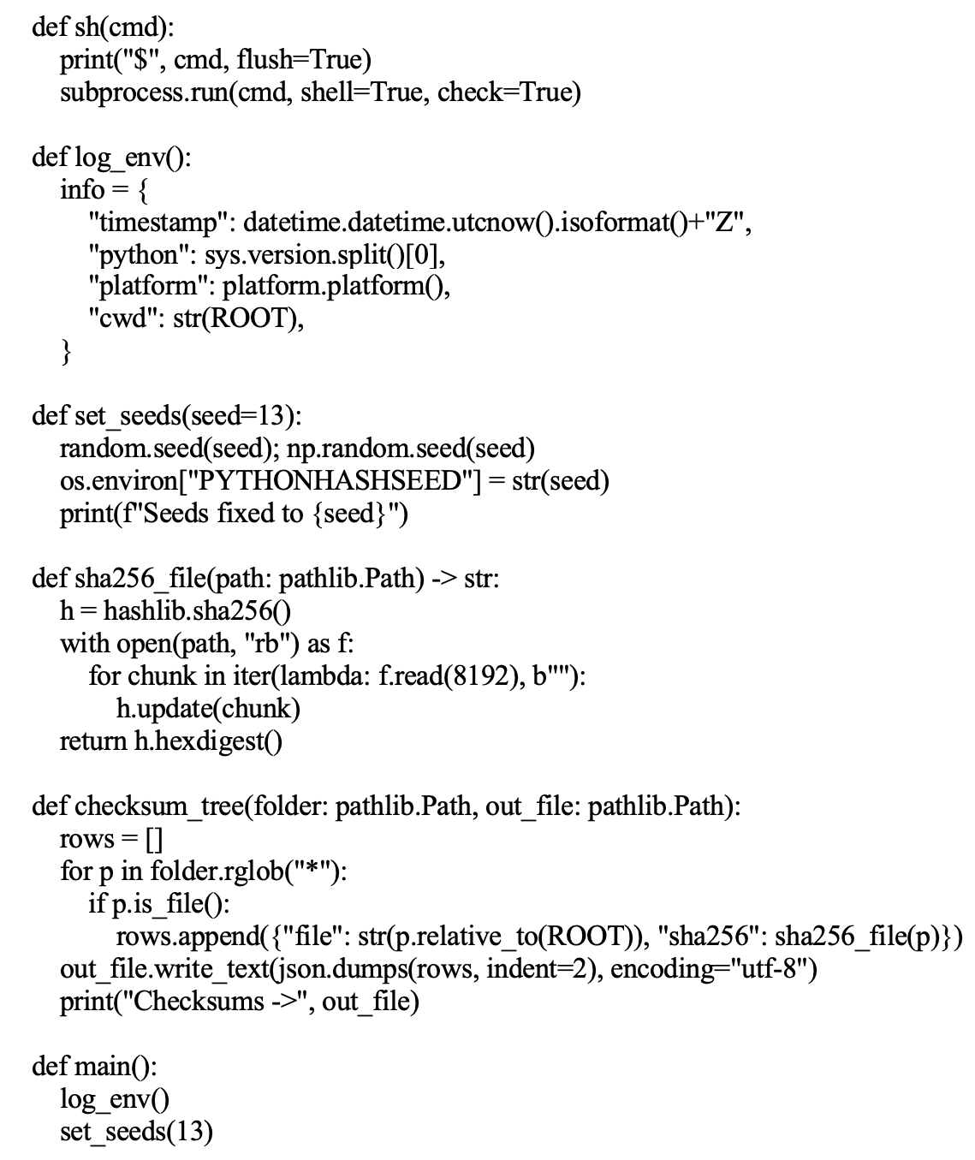

**Fig. 3 - Verifiable pipeline kernel**

*Authors’ experiment using QNLP pipeline (2025) [1]*

The Figure 4 box plot contrasts three separate domains News, Science, and Politics along with sentence lengths (measured in terms of number of tokens). With the median noted inside each box, each one shows the interquartile range that is, the 25% to 75% percentile. Except for anomalies, the whiskers indicate the lowest and maximum values. Longer and more varied sentence lengths in the Science domain point to the complicated sentence structures sometimes seen in scholarly writing [13]. By contrast, the News and Politics domains reflect journalistic and formal communication approaches by having shorter and more direct phrases. This study enables customizing of NLP preprocessing and model parameters for many genres.

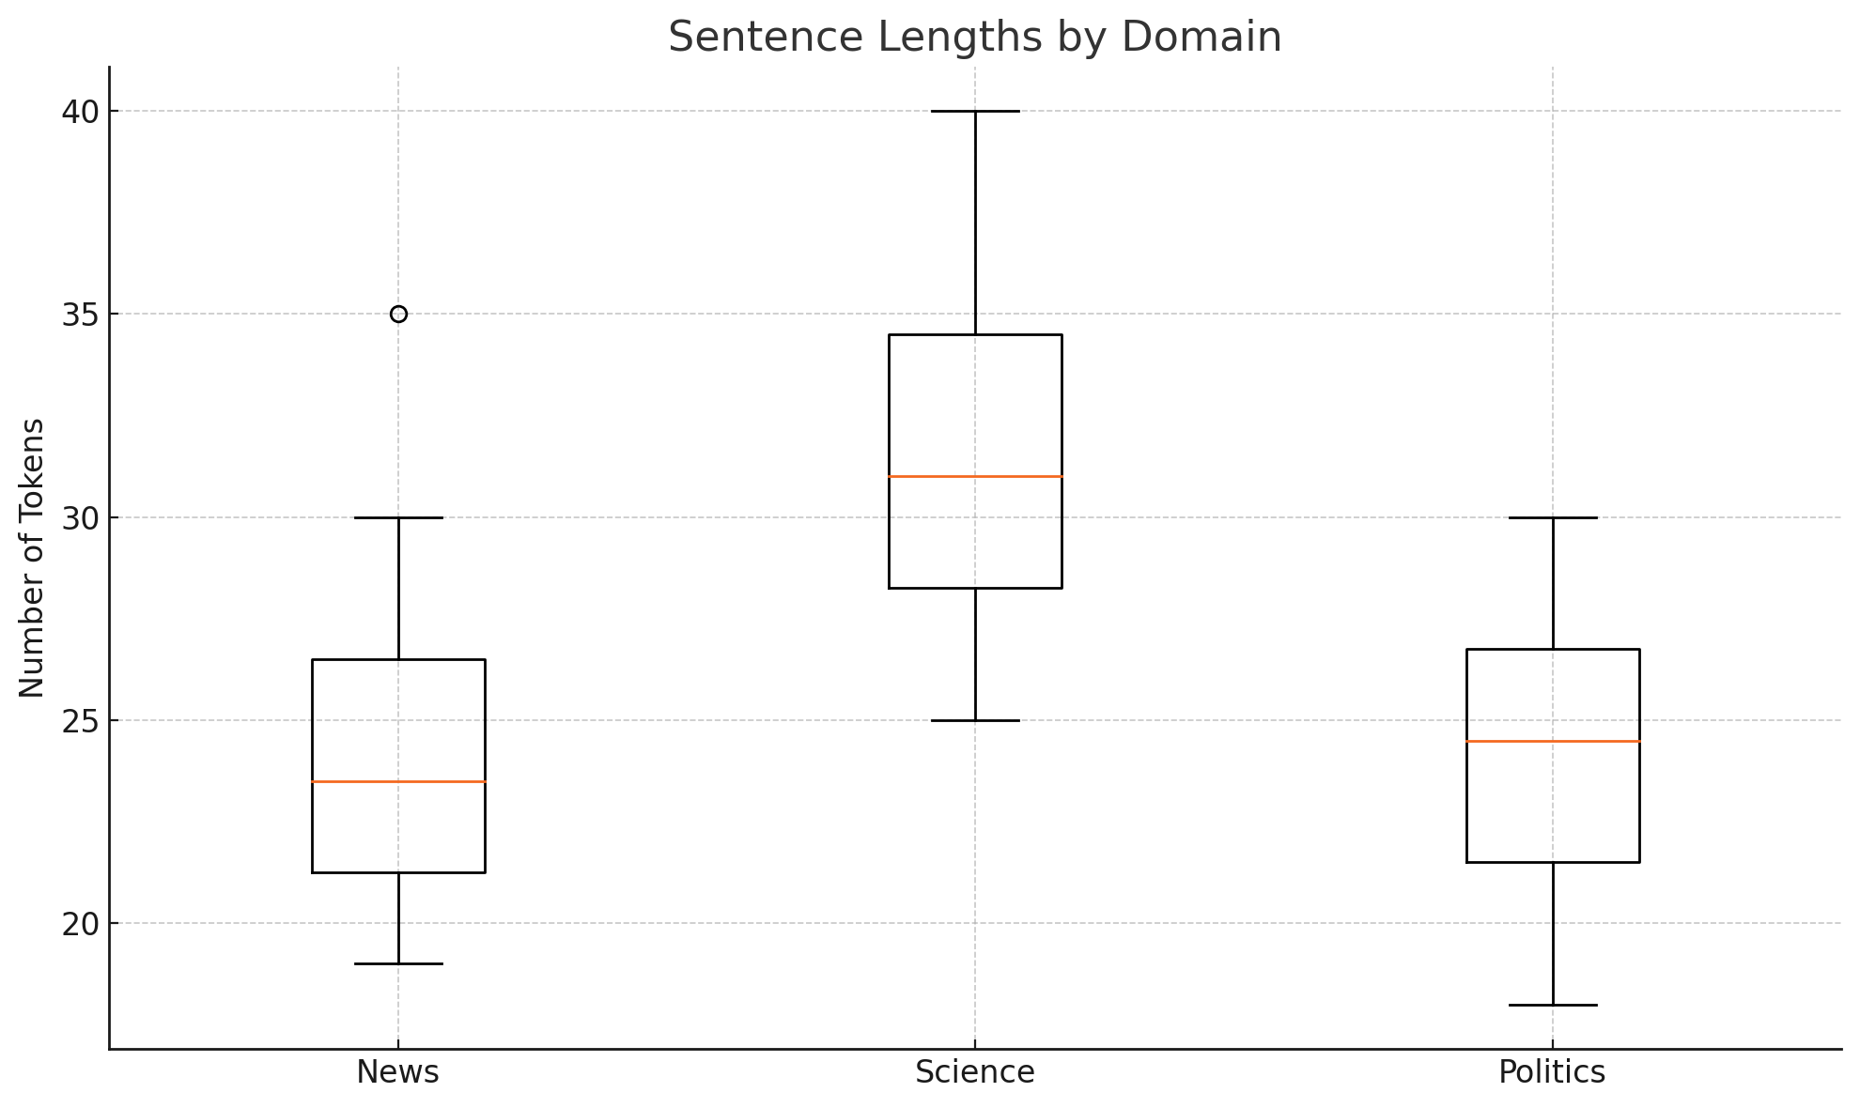

**Fig. 4 - Sentence lengths by domain**

*Authors’ experiment using QNLP pipeline (2025) [1]*

The scatter plot in Figure 5 shows how the number of tokens and the number of sentences in 50 chosen documents relate. Every point denotes one document. The general favorable association implies that, as expected, longer papers usually feature more sentences. Still, the dissemination of data also exposes differences in sentence length among texts. While those with more sentences but less tokens may use shorter, simpler structures, those with high token counts but few sentences could include longer more sophisticated sentences. Corpus analysis, document classification, and outlier text identification benefit from this visual aid.

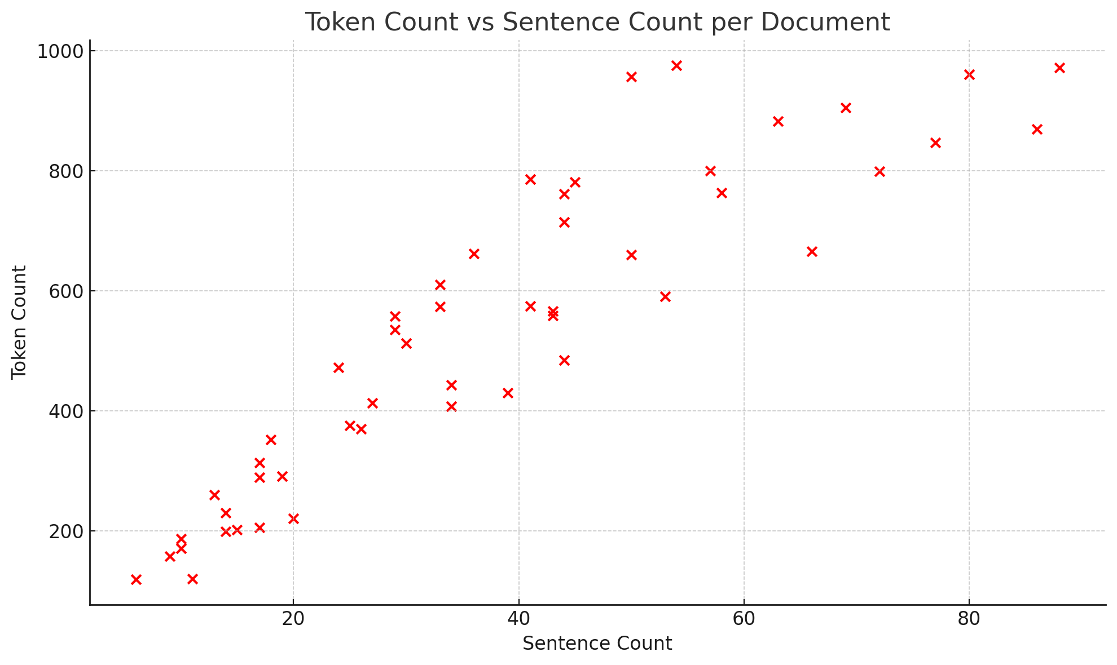

**Fig. 5 - Token and sentence count per document**

*Authors’ experiment using QNLP pipeline (2025) [1]*

Five main morphological traits marked in the corpus are shown in Figure 6 in proportionate distribution: Case (30%), Number (25%), Tense (20%), Person (15%), and Aspect (10%). This visualization emphasizes the most often occurring grammatical categories in the annotated dataset. Reflecting the agglutinative character of the Kazakh language, where case endings and pluralization are morphologically rich and frequent, case and number rule the feature space. Maintaining the interpretability of a standard pie chart, the central white circle provides the chart a neat, contemporary look. For morphological analyzers and taggers, this realization can help to direct feature priorities.

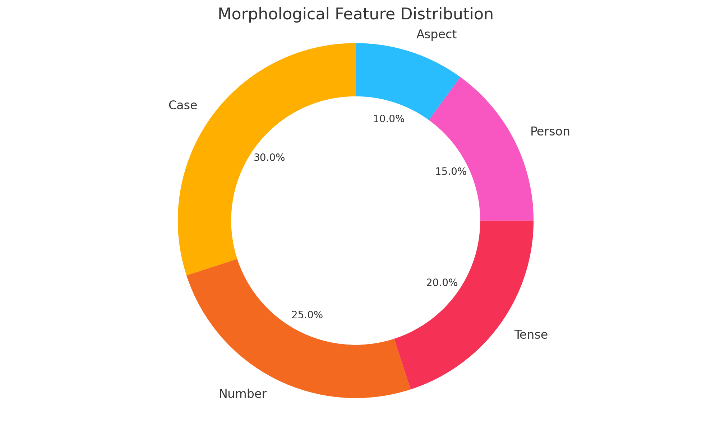

**Fig.6 - Morphological feature distribution**

*Authors’ experiment using QNLP pipeline (2025) [1]*

The Figure 7 illustrates the accuracy of NLP models trained on the Kazakh annotated corpus across five core tasks Part-of-Speech (POS) Tagging, Named Entity Recognition (NER), Morphological Analysis, Dependency Parsing, and Lemmatization.

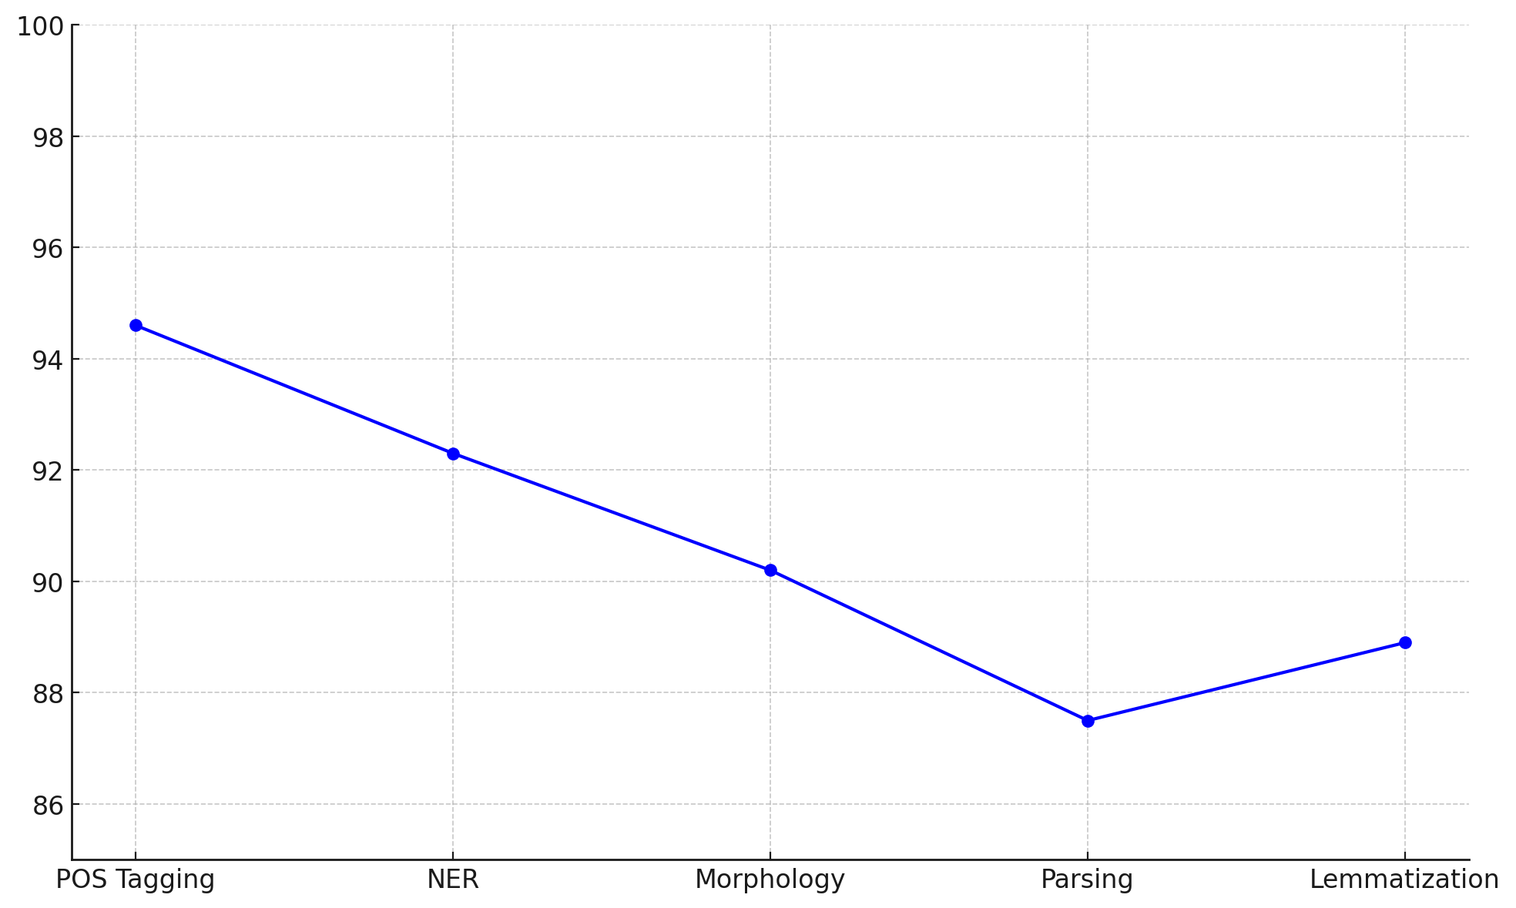

**Fig.7 - Model accuracy across NLP tasks**

*Authors’ experiment using QNLP pipeline (2025) [1]*

Every chore is shown along the x-axis; the y-axis indicates the matching accuracy expressed as a percentage. Following closely by NER (92.3%), Morphology (90.2%), and POS tagging, which attained the highest accuracy (94.6%), the chart indicates. With significantly lower scores87.5% and 88.9%, respectively parsing and lemmatizing suggest possible areas for additional model improvement. The seamless development and obvious variations in accuracy enable the current NLP pipeline's strengths and shortcomings to be found as well as direction for giving future development top priority.

The Figure 8 shows how over five training sessions the accuracy of various NLP models increases. Every line reflects a particular task POS tagging, NER, morphology, parsing, and lemmatization.

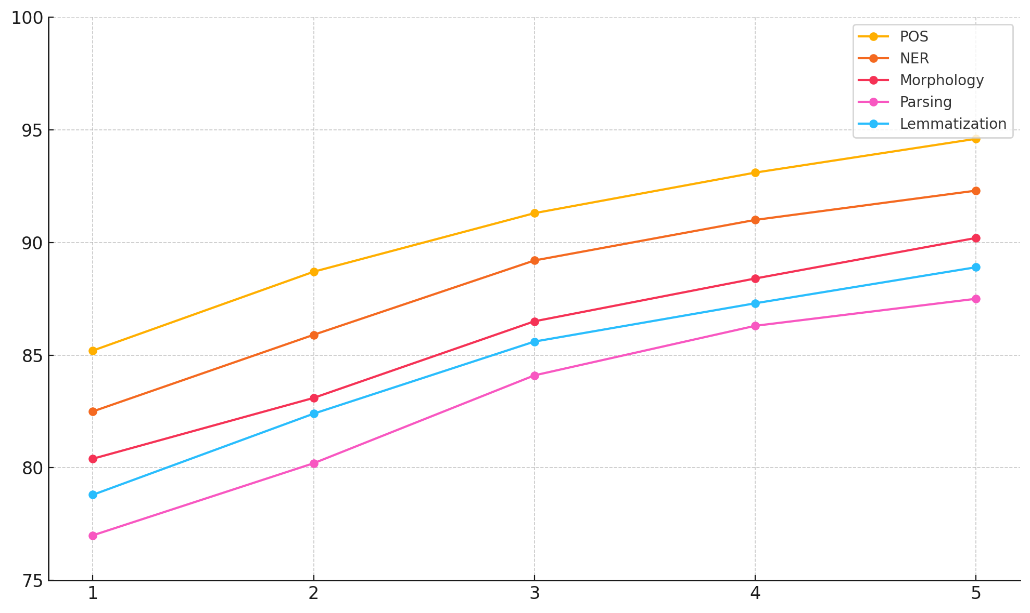

**Fig. 8 - Multi-line chart: accuracy trends across training epochs**

*Authors’ experiment using QNLP pipeline (2025) [1]*

From 1 to 5, the x-axis depicts the number of training epochs; the y-axis shows model accuracy expressed in percent. With POS tagging obtaining the best final accuracy (94.6%) by epoch 5, followed by NER (92.3%), and Morphology (90.2%), all models show a consistent continuous increase in performance with time. Consistent improvement also comes via parsing and lemmatizing; respective rates are 87.5% and 88.9%. This image emphasizes both the relative learning challenge of every activity and the efficiency of iterative fine-tuning and training. Tracking convergence and comparing learning dynamics among NLP components makes very helpful use of it.

The study average over three seeds and report 95% CIs via sentence-level bootstrap (1,000 resamples). Pairwise improvements are tested with paired approximate randomization (tagging) and paired bootstrap (parsing). The control false discovery using Benjamini-Hochberg (q=0.05). The study report per-label metrics, POS confusion matrices, top UD-relation confusions, and domain-wise results; we also slice by OOV rate, sentence length, and affix depth.

Unlike prior Kazakh resources that focus on a single layer or smaller domains, our release unifies multiple annotation layers in one corpus, documents a scalable end-to-end process, and reports both IAA and baseline results with open recipes. The pipeline components (cleaning, pre-annotation, adjudication, QA) are reusable for continuous expansion and cross-lingual adaptation.

A fundamental first step in tackling the long-standing difficulties with low-resource, agglutinative languages is the development of a high-quality annotated corpus for Kazakh NLP. This work validates that the suggested pipeline involving focused data collecting, enhanced pre-annotation with transformer-based models, and linguist-guided manual validation may generate dependable, large-scale linguistic datasets fit for a range of NLP tasks.

The way this study integrates morphosyntactic, named entity, and syntactic dependency layers into a single cohesive resource is one among the most important contributions of it. Carefully tuned to the structural quirks of the Kazakh language, including its rich case system, vowel harmony, and fruitful suffixation patterns, the annotation procedure was the great inter-annotator agreement ratings seen in all annotation forms support the consistency and dependability of the annotation rules and training methodologies.

Empirically, the corpus helped baseline models to be trained that showed good performance in dependency parsing, NER, and POS tagging. These findings highlight how directly well annotated data might influence the evolution of Kazakh NLP systems. Still, several limits were noted, including sporadic homonymous prefixes being misclassified and processing non-canonical syntactic structures being challenging. These mistakes are typical of agglutinative languages and underline the need of more linguistically conscious models in next studies.

Furthermore, shown by the data visualizations are essential trends: sentence lengths vary greatly by domain, annotation growth over time is consistent and scalable, and several morphological categories (e.g., case and number) predominate the annotation space. Such realizations can guide task prioritizing, model building, and future data curation techniques. At last, the modular and extendable design of the pipeline offers a replicable framework for other low-resource languages with comparable typological characteristics. Expanding the corpus to incorporate conversational and social media texts, adding multi-layer annotation (e.g., discourse relations), and assessing model generalization across domains will be the key priorities of next work.

**Conclusion.** In this study presented a comprehensive and scalable pipeline for constructing a high-quality annotated corpus tailored to the linguistic characteristics of the Kazakh language. Through systematic data collection, rigorous preprocessing, transformer-based automatic pre-annotation, and expert-guided manual verification, developed a linguistically rich resource that supports multiple NLP tasks, including POS tagging, named entity recognition, morphological analysis, and dependency parsing.

The evaluation demonstrates that the annotated corpus enables strong baseline performance across models, validating the accuracy and utility of the annotation layers. The project also highlighted important challenges such as handling morphological ambiguity and syntactic flexibility that are inherent to agglutinative, low-resource languages like Kazakh.

Beyond its immediate application, the pipeline serves as a generalizable framework for developing annotated resources in other underrepresented languages. Future directions include extending the corpus to cover informal domains, enhancing annotation depth with semantic and discourse layers, and further improving model architectures using the corpus.

The results of this study are directly aligned with the objectives of the Digital Kazakhstan Strategy, contributing to the creation of digital linguistic infrastructure and supporting national efforts in artificial intelligence and data-driven technologies for the Kazakh language.

Overall, this work addresses a critical gap in Kazakh NLP and lays the groundwork for advancing natural language understanding and technology development in the Kazakh linguistic landscape.

**References**

1. QNLP - Full Kazakh NLP Suite GitHub repository. URL: <https://github.com/Aigerimhub/qnlp>. - Date of access: 07.09.2025.

2. Alsayadi H., Abdelhamid A., Hegazy I., Fayed Z. Arabic speech recognition using end-to-end deep learning//IET Signal Processing. -2021.-Vol.15(8).-P.521-534. DOI 10.1049/sil2.12057.

3. Aitim A., Satybaldiyeva R. (2025). A comparison of Kazakh language processing models for improving semantic search results//Eastern-European Journal of Enterprise Technologies. – 2025.  -Vol.1(2):133. -P.66-75. DOI 10.15587/1729-4061.2025.315954.

4. Lan Z., Chen M., Goodman S., Gimpel K., Sharma P., Soricut R. ALBERT: A Lite BERT for Self-supervised Learning of Language Representations//arXiv preprint arXiv:1909.11942. -2019. [DOI 10.48550/arXiv.1909.11942](https://doi.org/10.48550/arXiv.1909.11942).

5. Salamatin A. kzlangtools: Kazakh NLP Tools//GitHub Repository. -2023. URL: <https://github.com/salamatin/kzlangtools>. -Date of access: 07.09.2025.

6. Aitim A.K., Satybaldiyeva R.Zh., Wojcik W. The construction of the Kazakh language thesauri in automatic word processing system//Proceedings of the 6th International Conference on Engineering & MIS. -2020. -P. 1-4. DOI [10.1145/3410352.341078](https://doi.org/10.1145/3410352.341078).

7. Goodfellow I., Bengio Y., Courville A. Deep learning/ MIT Press. -2016. <https://www.deeplearningbook.org/>.-Date of access: 07.09.2025.

8. Houlsby N., Giurgiu A., Jastrzebski S., Morrone B., de Laroussilhe Q., Gesmundo A., Attariyan M., Gelly S. Parameter-efficient transfer learning for NLP//arXiv. -2019. DOI [10.48550/arXiv.1902.00751](https://doi.org/10.48550/arXiv.1902.00751).

9. Ghandour R., Potams A. J., Boulkaibet I., Neji B., Al Barakeh Z. Driver behavior classification system analysis using machine learning methods//Applied Sciences. -2021. -Vol.11(22): 10562. DOI [10.3390/app112210562](https://doi.org/10.3390/app112210562).

10. Aitim, A. Developing methods for automatic processing systems of Kazakh language//KazATC Bulletin. -2024. -T.133(4). - P. 254-265. DOI [10.52167/1609-1817-2024-133-4-254-265](https://doi.org/10.52167/1609-1817-2024-133-4-254-265).

11. Aitim A., Satybaldiyeva R. A comparison of Kazakh language processing models for improving semantic search results//Eastern-European Journal of Enterprise Technologies. -2025. -Vol. 1(2). -P. 66-75. [DOI 10.15587/1729-4061.2025.315954](https://doi.org/10.15587/1729-4061.2025.315954).

12. Aitim A. Developing methods for automatic processing systems of Kazakh language. KazATC Bulletin. -2024. -Vol. 133(4). -P. 254-265. DOI 10.52167/1609-1817-2024-133-4-254-265.

13. Francis M. Tyers and Jonathan N. Washington. 2015. 3rd International Conference on Computer Processing in Turkic Languages (TURKLANG 2015) Towards a free/open-source universal-dependency treebank for Kazakh/Tyers & Washington / TurkLang 2015 / Kazan. -2015. - P. 276-289.

14. Brown T. B., Mann B., Ryder N., Subbiah M., Kaplan J. (2020). GPT-3: Language Models are Few-Shot Learners//arXiv. -2020. [DOI 10.48550/arXiv.2005.14165](https://doi.org/10.48550/arXiv.2005.14165).

15. Aitim A., Abdulla M. Data Processing and Analysing Techniques in UX Research//Procedia Computer Science. -2024. -Vol. 251. -P.591-596, DOI [10.1016/j.procs.2024.11.154](https://doi.org/10.1016/j.procs.2024.11.154).

16. Washington J., Salimzyanov I., Tyers F. Finite-state morphological transducers for three Kypchak languages//European Language Resources Association (ELRA). -2014.-Vol. Proceedings of the Ninth International Conference on Language Resources and Evaluation (LREC’14). - P. 3378-3385.

17. Creutz M., Lagus K. (2007). Unsupervised models for morpheme segmentation and morphology learning//ACM Transactions on Speech and Language Processing (TSLP). -2007. -Vol. 4(1). –P. 1–34. DOI 10.1145/1217098.1217101.

18. Goldsmith, I. (2001). Unsupervised learning of the morphology of a natural language. 662 Computational Linguistics. -2001 -Vol. 27(2).- P.153-198. DOI 10.1162/089120101750300490.

19. Lindén K., Pirinen, T. A., Koskenniemi K. (2011). HFST - Framework for compiling and applying morphologies// Communications in Computer and Information Science. -2011. Vol. 100. - P. 67-85. DOI. [10.1007/978-677 3-642-23138-4_5](https://doi.org/10.1007/978-677%203-642-23138-4_5).

***Сведения об авторах***

Айтим А.К. - магистр технических наук, ассистент-профессор, Международный Университет Информационных Технологий, Алматы, Казаxстан, [a.aitim@iitu.edu.kz](mailto:a.aitim@iitu.edu.kz).

***Information about authors***

Aitim A.K. - master of Technical Sciences, assistant-professor, International Information Technology University, Almaty, Kazakhstan, a.aitim@iitu.edu.kz

МРНТИ [28.17.31](https://grnti.ru/?p1=28&p2=17&p3=31" \l "31)

**ГИБРИДНАЯ МОДЕЛЬ МАССОВОГО ОБСЛУЖИВАНИЯ С ДИНАМИЧЕСКИМИ ПАРАМЕТРАМИ ДЛЯ АВТОМАТИЗИРОВАННОЙ СИСТЕМЫ**

**1И. Масырова**[](https://orcid.org/0009-0006-7338-0472)**, 1С.К. Джолдасбаев**[](https://orcid.org/0000-0002-8689-1822)**, 1А.Р. Гизатуллина**[](https://orcid.org/%200009-0008-6391-1078)**, 1М.Ж. Жанадилов**[](https://orcid.org/0009-0005-6102-6110)**, 2О.К. Джолдасбаев**[](https://orcid.org/0000-0003-0991-1575)**, 3А.А. Орманбекова**[](https://orcid.org/0000-0001-8663-006X)**, 3,4С.Т. Мамбетов**[](https://orcid.org/0000-0002-7249-5378)

*1Международный университет информационных технологий, Алматы, Казахстан,*

*2Филиал академии государственного управления при Президенте РК по Алматинский области,*

*Конаев, Казахстан,*

*3Алматинский технологический университет, Алматы, Казахстан,*

*4Университет «Туран», Алматы, Казахстан*

Корреспондент- автор:[mambetov.saken@gmail.com](mailto:mambetov.saken@gmail.com)

Цифровизация ключевых процессов требует внедрения научно обоснованных подходов к проектированию автоматизированных систем, способных адаптироваться к изменяющимся условиям внешней среды. В данной работе предлагается гибридная модель массового обслуживания с динамическими параметрами, предназначенная для применения в автоматизированных системах, ориентированных на распределение ресурсов или заявок в условиях переменной нагрузки. Модель объединяет элементы марковских процессов с немарковскими задержками и механизмами динамического перераспределения потоков, что позволяет учитывать временные колебания, приоритеты и ограничения системы.

Проведён анализ вероятностных характеристик модели, включая распределение времени ожидания и степень загруженности обслуживающих каналов. Разработаны методы адаптивной оптимизации, обеспечивающие устойчивое функционирование системы при изменяющихся параметрах входного потока. Предложенная модель может быть использована в различных прикладных задачах, включая автоматизацию процессов в образовании, логистике и производственной сфере, где требуется гибкое и эффективное управление распределением ресурсов.

Представлены результаты имитационного моделирования, демонстрирующие устойчивость и адаптивность модели при различных сценариях нагрузки. Полученные данные могут служить основой для разработки автоматизированных систем управления, обеспечивающих высокую эффективность и надёжность функционирования.

**Ключевые слова:** гибридная модель, массовое обслуживание, динамические параметры, автоматизация, адаптивная оптимизация, имитационное моделирование.

**АВТОМАТТАНДЫРЫЛҒАН ЖҮЙЕ ҮШІН ДИНАМИКАЛЫҚ ПАРАМЕТРЛЕРІ БАР ГИБРИДТІ КЕЗЕК ҮЛГІСІ**

**1И. Масырова, 1С.К. Джолдасбаев, 1А.Р. Гизатуллина, 1М.Ж. Жанадилов, 2О.К. Джолдасбаев, 3А.А. Орманбекова, 3,4С.Т. Мамбетов**

*1Халықаралық ақпараттық технологиялар университеті, Алматы, Қазақстан,*

*2ҚР Президентінің жанындағы мемлекеттік басқару академиясының Алматы облысы бойынша филиалы, Қонаев, Қазақстан,*

*3Алматы технологиялық университеті, Алматы, Қазақстан,*

*4«Тұран» университеті, Алматы, Қазақстан,*

e-mail: [mambetov.saken@gmail.com](mailto:mambetov.saken@gmail.com)

Негізгі процестерді цифрландыру қоршаған ортаның өзгеретін жағдайларына бейімделуге қабілетті автоматтандырылған жүйелерді жобалаудың ғылыми негізделген тәсілдерін енгізуді талап етеді. Бұл құжат айнымалы жүктеме жағдайында ресурсты немесе сұрауды бөлуге бағытталған автоматтандырылған жүйелерде пайдалануға арналған динамикалық параметрлері бар гибридті кезек үлгісін ұсынады. Модель Марков процестерінің элементтерін Марковтық емес кідірістермен және динамикалық ағынды қайта бөлу механизмдерімен біріктіреді, бұл уақыт ауытқуларын, басымдықтарды және жүйе шектеулерін қарастыруға мүмкіндік береді.

Күту уақытының бөлінуін және қызмет көрсету арналарын пайдалану дәрежесін қоса алғанда, модельдің ықтималдық сипаттамаларына талдау жүргізіледі. Кіріс ағынының өзгеретін параметрлері кезінде жүйенің тұрақты жұмысын қамтамасыз ету үшін бейімделген оңтайландыру әдістері әзірленген. Ұсынылған модель әртүрлі қосымшаларда, соның ішінде білім беру, логистика және өндірістегі процестерді автоматтандыруда, ресурстарды бөлуді икемді және тиімді басқару қажет болған жағдайда қолданылуы мүмкін.

Модельдің әртүрлі жүктеме сценарийлерінде беріктігі мен бейімделуін көрсететін модельдеу нәтижелері ұсынылған. Алынған мәліметтер жоғары тиімділік пен жұмыс сенімділігін қамтамасыз ететін автоматтандырылған басқару жүйелерін әзірлеуге негіз бола алады.

**Түйін сөздер:** гибридті модель, кезекке тұру, динамикалық параметрлер, автоматтандыру, адаптивті оңтайландыру, имитациялық модельдеу.

**A HYBRID QUEUEING MODEL WITH DYNAMIC PARAMETERS FOR AN AUTOMATED SYSTEM**

**1I. Massyrova, 1S.K. Joldasbayev, 1А.R. Gizatullina, 1М.Zh. Zhanadilov, 2О.К. Joldasbayev, 3А.А. Ormanbekova, 3,4S.Т. Mambetov**

*1International IT University, Almaty, Kazakhstan,*

*2Branch of the Academy of Public Administration under the president of the Republic of Kazakhstan in Almaty region, Konayev, Kazakhstan,*

*3Almaty Technological University, Almaty, Kazakhstan,*

*4Turan University, Almaty, Kazakhstan,*

e-mail: [mambetov.saken@gmail.com](mailto:mambetov.saken@gmail.com)

Digitalization of key processes requires the implementation of scientifically sound approaches to the design of automated systems capable of adapting to changing environmental conditions. This paper proposes a hybrid queuing model with dynamic parameters, designed for use in automated systems focused on resource or request allocation under variable load conditions. The model combines elements of Markov processes with non-Markov delays and dynamic flow redistribution mechanisms, allowing for consideration of time fluctuations, priorities, and system constraints.

An analysis of the model's probabilistic characteristics, including the distribution of waiting times and the degree of utilisation of service channels, is conducted. Adaptive optimization methods are developed to ensure stable system operation under changing input flow parameters. The proposed model can be used in various applications, including process automation in education, logistics, and manufacturing, where flexible and efficient resource allocation management is required.

Simulation results are presented, demonstrating the model's robustness and adaptability under various load scenarios. The obtained data can serve as a basis for the development of automated control systems that ensure high efficiency and reliability of operation.

**Keywords:** hybrid model; queuing, dynamic parameters, automation, adaptive optimization, simulation modeling.

**Введение.** Современная система высшего образования в большей части автоматизирована, и тем не менее, все еще требует внедрение и изменения многих, еще не автоматизированных учебных и административных процессов с целью упрощения массивных и трудоемких задач, сокращая затраты времени и большого внимания операторов с учетом удобств пользователей. Учебные заведения, где применяются передовые технологии автоматизации учебно-административных процессов преуспевает по обработке данных, чем мотивирует студентов, предоставляя удобства при взаимодействии с администрацией и преподавателями, тем самым влияет на продуктивность организации в целом [1]. Одним из таких процессов, который мы можем автоматизировать и цифровизовать является прохождение производственной практики студентов в разных организациях. В данном исследовании мы на основе Теории массового обслуживания (ТМО) попытались смоделировать распределение студентов по предприятиям с учетом загруженности практикантами, а также специфики направлений подготовок и динамики поступления заявок на рассмотрение кандидатуры и предложили гибридную модель, где учитываются многие детали, которые не берут во внимание во многих случаях.

Многоканальные системы типа M/M/N рассматривают марковские процессы, которые не соответствуют распределениям студентов по разным организациям с учетом условий [2]. Задержки, при распределении студентов по организациям, адаптация студентов, административные процессы, согласование, подписание документов и другая специфика имеют модель немарковского характера. При данных условиях оптимальным решением будет разработка новой модели объединяющий марковские процессы обслуживания очереди с немарковскими задержками и динамическим перераспределением заявок. Разработанная гибридная модель будет применяться в информационной системе для автоматизации производственной практики студентов, исследования которой были опубликованы нами в работе [3]. Основной акцент данной работы направлен на создание математической модели системы распределения с учетом вероятности процессов, а также механизмов балансировки нагрузки на сервере и анализа отказов. Также проводится анализ вероятностных характеристик системы и оптимизация функционирования системы во внедренной информационной системе. В дальнейшем на основе данных исследований мы планируем внедрение интеллектуальных систем в платформу по организации и управлению производственной практики студентов, что позволит повысить эффективность распределения ресурсов и сократить время ожидания.

**Литературный обзор.** При моделировании процессов обработки запросов в системе массового обслуживания (СМО) необходимо учитывать многие параметры и условия поставленных задач [4]. Моделирование системы обслуживания заявок основано на использовании математического аппарата теории исследования операций, теории транспортных сетей и графов, а также теории массового обслуживания. Главной характеристикой качества работы Интернет-портала для учебных процессов является возможность быстрого поиска необходимой информации и быстрые обработки запросов [5]. Модель позволяет оценить и выставить возможные пределы изменения отдельных параметров системы [6]. Управление ресурсами в облачных и периферийных вычислениях, управление и распределение ресурсов, планирование, мониторинг, оркестровка в распределенных вычислительных системах, управление ресурсами с учетом задержек, энергоэффективное управление ресурсами, совместимость и переносимость, безопасности конфиденциальность в управлении ресурсами, надежное управление ресурсами, отказоустойчивость в управлении и моделирование, связанные с управлением являются важными задачами при проектировании системы массового обслуживания [7]. Эффективность системы предоставления услуг учитывает выгодное позиционирование ресурсов с алгоритмической балансировкой нагрузки на серверах с максимальной выгодой, как для пользователя, так и для стороны, предоставляющей услуги [8]. Cистема рекомендаций курсов для студентов высших учебных заведений на основе отбора функций и машинного обучения немаловажная разработка, требующая особого внимания [9]. В [10] было рассмотрены история и современные подходы автоматизации в образовании, тесно связанные с проектами по разработке образовательных программ сотрудничества производственного, образовательного и государственных секторов для подготовки кадров. В работе [11] рассмотрены современные системы управления обучением, и проведен сравнительный анализ. В [12] отмечается, использование качественных и функциональных платформ способствует активному вовлечению студентов в образовательный процесс, что, в свою очередь, положительно влияет на динамику успеваемости и качество образования. Исследования поведений учащихся в системе управления обучением и закономерности, взаимодействия конкретных субъектов образовательного процесса излагаются в [13]. Также в [14] рассмотрены инновационные решения в области обучения. В работе [15] выявлены недостатки существующих бизнес-процессов и предложен способ решения проблемы, позволяющий повысить эффективность использования трудовых ресурсов. В [16] обсуждаются изменения, необходимые в управлении учебными курсами для создания системы, которая будет достаточно гибкой и эффективной, чтобы справиться с большим количеством студентов без потери качества. Ценность статьи [17] заключается в представлении концептуальной модели, которая могла бы реализовать «массовую кастомизацию» в университетах путем интеграции человеческих ресурсов, операционных и функциональных измерений в систематическую разработку для предоставления индивидуальных услуг студентам как отдельным лицам. Эффективное управление человеческими ресурсами является критически важным для успеха строительных проектов. В данной работе [18] предложена динамическая модель, позволяющая эффективно распределять рабочую силу с использованием подхода системной динамики. В работе [19] введены и изучены динамические игры распределения ресурсов, позволяющие игрокам выбирать ресурсы в итеративной и несимультанной манере. В данной статье [20] предложено решение для улучшения качества платформ электронного обучения в виртуальных и традиционных университетах путем динамического распределения ресурсов. В [21] представлено стохастическое моделирование и симуляция динамического распределения ресурсов, что способствует реалистичному моделированию бизнес-процессов.

Рассмотренные исследования охватывают различные аспекты динамического распределения ресурсов в различных контекстах: проектные работы, академические инвестиции, виртуальные образовательные платформы, дистанционное обучение и стохастические моделирования бизнес-процессов. Большинство акцентируются на управление ресурсами в проектах с жесткой структурой, разработку игровых моделей, которые не применимы в реальной разработке. Также в работах рассмотрены агрегированные или стохастические модели, в которых не учитываются индивидуальные параметры объектов. Работы с виртуальными платформами не учитывают реальное взаимодействие между вузами и предприятиями.

Как мы видим большинство научных подходов были исследованы на тему СМО для автоматизации учебных процессов, но нет конкретного применения для системы автоматизации производственной практики, где учитывались этапы производственной практики в качестве Марковских процессов обслуживания с немарковскими задержками и динамическим перераспределением заявок, тем самым подчеркивая актуальность данного исследования.

Таким образом, остается недостаточно изученной сфера прикладного моделирования динамического распределения студентов на практику с учетом индивидуальных параметров обучающегося: успеваемость, навыки, пройденные предметы, освоение пройденных предметов; предпочтений и критериев со стороны предприятий (навыки, владения и т д); наличия ограниченности времени и вместимости; необходимости автоматизации процессов через имитационные и математические модели.

**Материалы и методы.** В рамках данного исследования применяются методы ТМО, математического моделирования, а также имитационного моделирования для анализа оптимизации процессов автоматизированного распределения агентов в системе. В качестве агентов в нашей задаче выступают студенты, которые поступают в систему как заявки - поток поступающих, а места практики - обслуживающее предприятие. Время обслуживания зависит от случайных факторов: гибкость узлов, требования, задержки. Возможные отказы: перегруженность узла, несоответствие квалификационных требований.

Процесс распределения студентов по предприятиям чаще всего производится исходя от интересов студента, соответствующих параметров предприятия: студент выбирает предприятие, предприятие также оценивает необходимые или скорее, соответствующие параметры. После выбора места идет согласование с вузом и предприятием, оформляется трехсторонний договор и письмо-согласие от предприятия.

**Математическая модель**

Обозначим следующие параметры:

λ - интенсивность поступления заявок (студенты проходящие практику);

- количество предприятий;

- вес студента, определяемый по успеваемости и компетентности, оцениваемой вузом;

- вероятность распределения студента $i$ на предприятие ;

- текущее время;

- количество мест на предприятии ;

- интенсивность обслуживания на определенном предприятий (с учетом разного времени прохождения практики);

- вероятность отказа (при перегруженности всех предприятий);

- среднее время обслуживания;

- время ожидания студента до начала практики;

- полное время нахождения заявки в системе (ожидание + практика).

Обозначив данные параметры, мы можем дать описание потоку заявок и распределение студентов. Студенты подают заявки в разное время и их поступление можно описать как пуассоновский процесс:

|  |  |
| --- | --- |
| $$P_{n}\left(t\right)=\frac{{\left(λt\right)}^{n}e^{λt}}{n!}$$ | (1) |

где $P_{n}\left(t\right)$- вероятность того, что за время $t$ поступит $n$ заявок. Переменная *n* означает количество заявок студентов, поступивших за время *t.* Зависимость вероятности распределения студента на конкретное предприятие можно описать как:

|  |  |
| --- | --- |
| $$p_{ij}=\frac{w_{s}^{i}w_{e}^{j}}{\sum_{k=1}^{M}{w_{s}^{i}}w_{e}^{k}}$$ | (2) |

где $w_{s}^{i}$- вес студента $i$, $w_{e}^{j}$- вес предприятия $j$, который учитывает престиж, условия практики и другие положительные параметры, $k$- индекс предприятия, по кторому идет суммирование в знаменателе. Данное уравнение показывает вероятность распределения студента зависит от его характеристик и рейтинга предприятия, чем выше значения $w_{s}^{i},w_{e}^{j}$, тем больше вероятность попадания в это предприятие.

Каждое предприятие имеет ограничение по количеству приема студентов. Вероятность отказа для многоканальной системы массового обслуживания рассчитывается по формуле:

|  |  |
| --- | --- |
| $$P_{rej}=\frac{\frac{{\left(ρ_{j}\right)}^{N_{j}}}{N_{j}!}}{\sum_{k=0}^{N_{j}}{\frac{{\left(ρ_{j}\right)}^{k}}{k!}}}$$ | (3) |

где $ρ_{j}=\frac{λp_{ij}}{μ_{j}}$- коэффициент загрузки предприятия. Если вероятность отказа превышает допустимое значение $θ$, студент

* либо находится в ожидании освобождения места,
* либо перенаправляется в свободное место другого предприятия.

Если предприятие перегружено $P_{rej}>θ$, поток заявок можно перераспределить в другие предприятия:

|  |  |
| --- | --- |
| $$λ_{j}^{'}=λ_{j}\left(1−P_{rej}\right)+λ_{alt}$$ | (4) |

где $λ_{alt}$- поток студентов, направленных в альтернативные предприятия.

Для временных параметров модели введем следующие определения:

Время согласования заявки на предприятии описывается экспоненциальным распределением:

|  |  |
| --- | --- |
| $$P\left(T_{s}<t\right)=1−e^{−μ_{j}t}$$ | (5) |

Среднее время обслуживания будет выражена как:

|  |  |
| --- | --- |
| $$T_{s}=\frac{1}{μ}$$ | (6) |

Время ожидания до начала практики выражается:

|  |  |
| --- | --- |
| $$T_{w}=\frac{λ}{μ\left(μ−λ\right)}$$ | (7) |

Полное время будет

|  |  |
| --- | --- |
| $$T_{t}=T_{w}+T_{s}$$ | (8) |

И среднее время перераспределения при заполнении мест:

|  |  |
| --- | --- |
| $$T_{r}=min\left(T_{max},\frac{1}{λ}\right)$$ | (9) |

где $T_{max}$- максимальное время ожидания перераспределения.

На основе этих математических подходов для сравнения предложенной модели с классической моделью было проведено имитационное моделирование системы. На первом этапе было выявлено соотношение количества агентов на распределение времени нахождения заявки в системе. Ожидалось, что в классической модели будет больше необработанных заявок в очереди, с большим количеством времени ожидания, так как остаются в режиме ожидания либо выходит из очереди, не поступая в обработку, а в гибридной модели среднее время нахождения агентов в системе уменьшиться, перераспределяясь при перезагрузке. Для эксперимента было взято количество 1000 студентов и 100 предприятий. В классической модели среднее время ожидания было чуть меньше, чем в предложенной модели, что на первый взгляд может показаться как отрицательное нововведение. Если мест в предприятиях недостаточно, вероятность отказа $P_{rej}$ будет выше. Однако, перераспределение в предложенной модели поможет уменьшить перегрузку отдельных предприятий. Также классическая модель показывает более высокие время нахождения в системе.

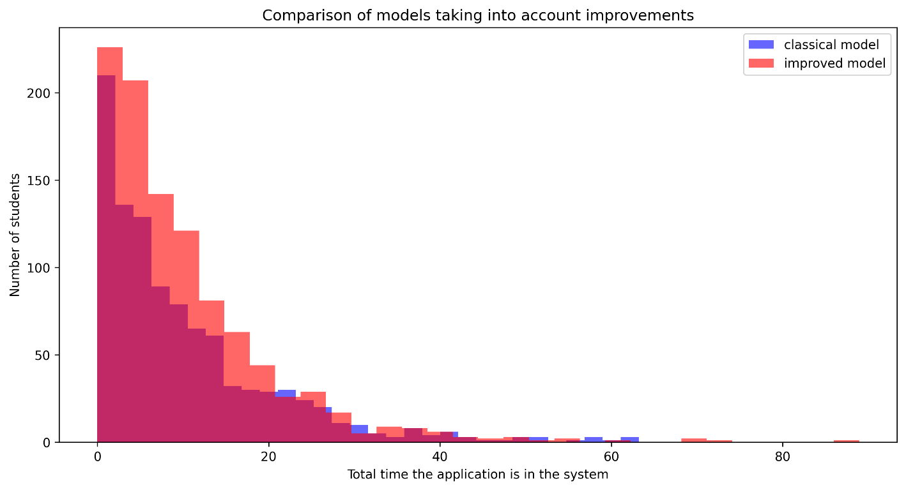

**Рис. 1 - Сравнение моделей с учетом улучшений**

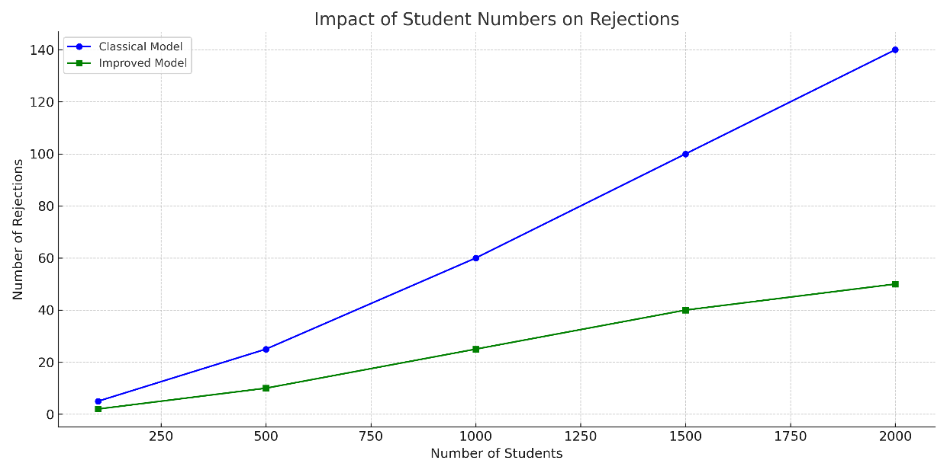

**Рис. 2 - Влияние количества студентов на отказы**

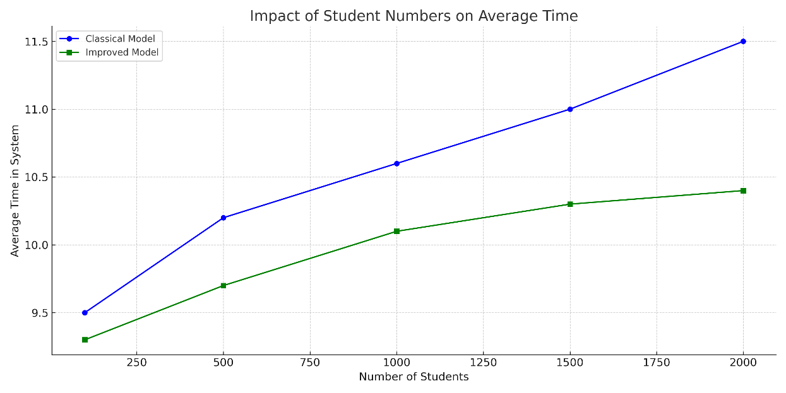

**Рис. 3 - Влияние числа студентов на среднее время нахождения запроса в системе**

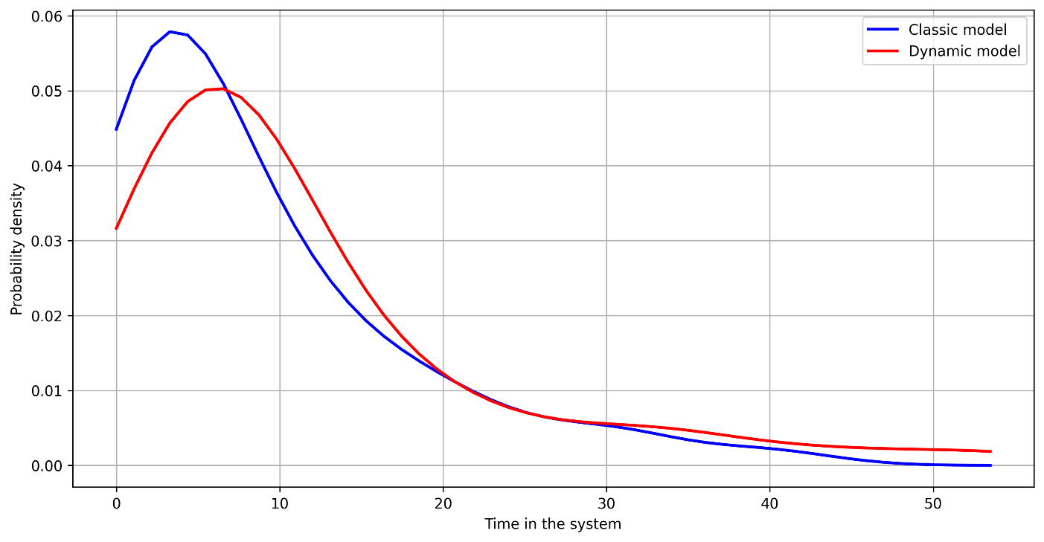

**Рис. 4 - Зависимость плотности вероятности от времени пребывания запроса в системе**

**Обсуждение и результаты.** Проведенное исследование позволило оценить эффективность предложенной гибридной модели в системе распределения студентов по предприятиям по производственной практике в сравнении с классическим подходом. Анализ распределения времени нахождения заявок в системе в классической модели определяют предоставления места для студентов либо покидают систему, тогда как в гибридной модели предусмотрено динамическое перераспределение.

Среднее значение времени ожидания обработки заявки для классической модели составило 10.29, тогда как для предложенной модели составило 10.09, что определяет гибридную модель более применимой для системы распределения при программной разработке. Данный подход демонстрирует положительный эффект при небольшом количестве студентов и снижает вероятность отказов. При увеличении числа студентов все же она приводит к дополнительным нагрузкам, увеличивая время ожидания.

Дополнительно была проанализирована нагрузка на обслуживающие элементы системы, включая предприятия с разной пропускной способностью. Выявлено, что гибридная модель более эффективно перераспределяет поток заявок, снижая перегрузку на наиболее популярных предприятиях и равномернее распределяя студентов. Это способствует повышению общего коэффициента использования ресурсов системы и уменьшению количества незаполненных мест. Кроме того, внедрение динамических параметров позволяет системе адаптироваться к изменениям во входном потоке заявок в реальном времени. Важно отметить, что предложенная модель обеспечивает большую устойчивость при пиковых нагрузках и снижает вероятность полного отказа в распределении. Моделирование различных сценариев показало, что при оптимальной настройке параметров перераспределения возможно достичь улучшения ключевых метрик - таких как среднее время пребывания заявки в системе и уровень удовлетворенности студентов. Таким образом, результаты подтверждают целесообразность использования гибридного подхода для автоматизации процессов организации производственной практики с учетом современных требований цифровой трансформации.

**Выводы**. Исследование было направлено на построение и сравнительный анализ моделей распределение заявок по множеству ресурсов для оптимизации работ системы по обслуживанию. Классическая модель, основанная на случайном распределении, была дополнена улучшенной гибридной моделью, в которой учитывается текущая загрузка ресурсов при принятии решении распределения. Проведенное исследование показывает, что внедрение даже простейшего механизмов динамической адаптации позволяет существенно снизить среднее время пребывания заявок в системе. Анализ плотностей распределения времени пребывания в системе подтвердил преимущества предложенной модели - повышением эффективности использования ресурсов.

В данной работе реализована модель, имитирующая работу реальной распределяющей системы с учетом массовости процессов, динамических ограничений и реалистичного взаимодействия участников. Имитация реального административного процесса: согласование, отказ, перераспределение может быть легко встроена в интеграцию с цифровыми платформами вуза. Используемый подход позволяет учитывать не только логическую сторону распределения, но и аспекты оптимальности выбора с обеих сторон - студента и организации. Это особенно актуально в условиях цифровой трансформации образования и растущей потребности вузов к интеграции с внешними профессиональными структурами. Представленная модель будет применена как основа для разработки цифровой платформы автоматизированного распределения студентов по организациям для прохождения производственной практики.

Представленные результаты будут применены для при разработке и оптимизации информационной системы автоматизированного распределения, в том числе, в задачах управления потоками в образовательной и производственной сферах и их взаимодействия. Перспективным направлением дальнейших исследований будет интеграция адаптивных методов и методов машинного обучения в рассматриваемую модель, а также масштабирование решения для обработки больших данных в реальном времени.

***Примечание****: В процессе подготовки статьи использовались инструменты искусственного интеллекта, в том числе языковая модель GPT-4, предоставляемая OpenAI. Модель использовалась исключительно для помощи в редактировании текста и структурировании научного изложения* [22]*.*

**Литература**

1. Balakayeva G.T., Ezhichelvan P., Tursynkozha M.K. Analysis, research and development of an innovative enterprise digitalization system for remote work // International Journal of Mathematics and Physics. - 2022. - Vol. 13(1). - P. 19-29. DOI [10.26577/ijmph.2022.v13.i1.02](https://doi.org/10.26577/ijmph.2022.v13.i1.02).

2. Дворяткина С.Н., Прокуратова О.Н. Марковские процессы и простейшие модели теории массового обслуживания. - М.: ФЛИНТА, 2019. - 80 с. ISBN 978-5-9765-4828-2.

3. Massyrova I., Joldasbayev O., Joldasbayev S., Bolysbek A., Mambetov S. Automation of the system for industrial practice and internships for students in organizations outside of the university // News of the National Academy of Sciences of the Republic of Kazakhstan. Physico-Mathematical Series. – 2025. – № 1. – P. 168–184. DOI [10.32014/2025.2518-1726.332](https://doi.org/10.32014/2025.2518-1726.332).

4. Самусевич Г. Моделирование процессов функционирования СМО. Учебное пособие для вузов. - Litres, 2021. - 112 c. ISBN: 9785534142556.

5. Кузнецова И.А. Дистанционное обучение как система массового обслуживания // Вестник евразийской науки.-2011.-№2(7).[http://naukovedenie.ru](http://naukovedenie.ru/).- Дата обращения: 03.03.2025).

6. Лобашев В.Д. Элементы системы массового обслуживания в управлении учебным процессом // Проблемы современного педагогического образования. - 2023. - № 78-1.-C.226-229.

7. Mukherjee A., De D., Buyya R. Cloud Computing Resource Management // In: book:Resource Management in Distributed Systems.– Singapore: Springer, 2024.-P. 17-37. DOI [10.1007/978-981-97-2644-8_2](https://doi.org/10.1007/978-981-97-2644-8_2).

8. Joldasbayev S., Balakayeva G., Joldasbayev O. Application of load balancing algorithms to improve the quality of service delivery using modifications of the least connections algorithm // Journal of Theoretical and Applied Information Technology. - 2020. - Vol. 98(12). - P. 2063–2077. ISSN 1992-8645.

9. Arcinas M.M., Meenakshi M., Bahalkar P.S., Bhaturkar D., Lalar S., Rane K.P., Raghuvanshi A. An efficient course recommendation system for higher education students using machine learning techniques // Bulletin of Electrical Engineering and Informatics.- 2025.-Vol.14(2). - P. 1468–1475. DOI [10.11591/eei.v14i2.7711](https://doi.org/10.11591/eei.v14i2.7711).

10. Ishii K., Tamaki K. Automation in Education/Learning Systems // In: Nof S. (ed.) Springer Handbook of Automation. Springer Handbooks. – Berlin, Heidelberg: Springer, 2009. – P. 1503–1527. DOI [10.1007/978-3-540-78831-7_85](https://doi.org/10.1007/978-3-540-78831-7_85).

11. Aldiab A., Chowdhury H., Kootsookos A., Alam F., Allhibi H. Utilization of Learning Management Systems (LMSs) in higher education system: A case review for Saudi Arabia // Energy Procedia.- 2019. -Vol. 160. -P. 731-737. DOI [10.1016/j.egypro.2019.02.186](https://doi.org/10.1016/j.egypro.2019.02.186).

12. Rabiman R., Nurtanto M., Kholifah N. Design and Development E-Learning System by Learning Management System (LMS) in Vocational Education // Online Submission. – 2020. – Vol. 9(1). - P. 1059-1063.

13. Juhaňák L., Zounek J., Rohlíková L. Using process mining to analyze students' quiz-taking behavior patterns in a learning management system // Computers in Human Behavior.- 2019. - Vol. 92. - P. 496-506. DOI [10.1016/j.chb.2017.12.015](https://doi.org/10.1016/j.chb.2017.12.015).

14. Chick R.C., Clifton G.T., Peace K.M., Propper B.W., Hale D.F., Alseidi A.A., Vreeland T.J. Using technology to maintain the education of residents during the COVID-19 pandemic // Journal of Surgical Education. - 2020. - Vol. 77(4). - P. 729-732. DOI [10.1016/j.jsurg.2020.03.018](https://doi.org/10.1016/j.jsurg.2020.03.018).

15. Frolova M.A., Razumova T.A. The use of process approach to base the need of automation of business processes in educational institutions // AIP Conference Proceedings. - 2017. - Vol. 1797(1). - P. 040004-1–040004-8. DOI [10.1063/1.4972460](https://doi.org/10.1063/1.4972460).

16. Eriksen S.D. TQM and the transformation from an élite to a mass system of higher education in the UK//Quality Assurance in Education.-1995.-Vol.3(1).-P.14–29.DOI [10.1108/09684889510146795](https://doi.org/10.1108/09684889510146795).

17. Pham D.T., Jaaron A.A.M. Design for Mass Customisation in Higher Education: a Systems-Thinking Approach // Systemic Practice and Action Research. - 2018. -Vol. 31. - P. 293-310. DOI [10.1007/s11213-017-9426-7](https://doi.org/10.1007/s11213-017-9426-7).

18. Dabirian S., Abbaspour S., Khanzadi M., Ahmadi M. Dynamic modelling of human resource allocation in construction projects // International Journal of Construction Management. - 2019. - Vol. 22(2). - P. 182-191. DOI [10.1080/15623599.2019.1616411](https://doi.org/10.1080/15623599.2019.1616411).

19. Brudner A., Gavious A. A dynamic model of investment in research and teaching facilities in academic institutions // Annals of Operations Research. - 2024.-Vol.343.-P. 67-85. DOI [10.1007/s10479-024-06232-w](https://doi.org/10.1007/s10479-024-06232-w).

20. Ly O.R., Boko U.H.S., Gueye K., Ouya S. Proposal of a Dynamic Resource Allocation Solution for Virtual Classroom Platforms // In: Auer M., Hortsch H., Sethakul P. (eds) The Impact of the 4th Industrial Revolution on Engineering Education. ICL 2019. Advances in Intelligent Systems and Computing. – Cham: Springer, 2020. – Vol. 1135. - P. 59-68. DOI [10.1007/978-3-030-40271-6_7](https://doi.org/10.1007/978-3-030-40271-6_7).

21. Donyina A. Stochastic Modelling and Simulation of Dynamic Resource Allocation // In: Ehrig H., Rensink A., Rozenberg G., Schürr A. (eds) Graph Transformations. ICGT 2010. Lecture Notes in Computer Science. – Berlin, Heidelberg: Springer.- 2010.-Vol. 6372. - P. 388-390. DOI [10.1007/978-3-642-15928-2_28](https://doi.org/10.1007/978-3-642-15928-2_28).

22. OpenAI. ChatGPT (GPT-4) Language Model. OpenAI. - 2023. - URL: [https://chat.openai.com](https://chat.openai.com/). Intended use: language editing and grammar checking.GPT-4. Модель использовалась исключительно для помощи в редактировании текста и структурирова-

нии научного изложения.-Дата обращения: 06.10.2025.

**References**

1. Balakayeva G.T., Ezhichelvan P., Tursynkozha M.K. Analysis, research and development of an innovative enterprise digitalization system for remote work // International Journal of Mathematics and Physics. - 2022. - Vol. 13(1). - P. 19-29. DOI [10.26577/ijmph.2022.v13.i1.02](https://doi.org/10.26577/ijmph.2022.v13.i1.02).

2. Dvorjatkina S.N., Prokuratova O.N. Markovskie processy i prostejshie modeli teorii massovogo obsluzhivanija. - M.: FLINTA, 2019. - 80 s. ISBN 978-5-9765-4828-2. [in Russian]

3. Massyrova I., Joldasbayev O., Joldasbayev S., Bolysbek A., Mambetov S. Automation of the system for industrial practice and internships for students in organizations outside of the university // News of the National Academy of Sciences of the Republic of Kazakhstan. Physico-Mathematical Series. – 2025. – № 1. – P. 168–184. DOI [10.32014/2025.2518-1726.332](https://doi.org/10.32014/2025.2518-1726.332).

4. Samusevich G. Modelirovanie processov funkcionirovanija SMO. Uchebnoe posobie dlja vuzov. - Litres, 2021. - 112 c. ISBN: 9785534142556. [in Russian]

5. Kuznecova I.A. Distancionnoe obuchenie kak sistema massovogo obsluzhivanija // Vestnik evrazijskoj nauki.-2011.-№2(7).http://naukovedenie.ru.- Data obrashhenija: 03.03.2025). [in Russian]

6. Lobashev V.D. Jelementy sistemy massovogo obsluzhivanija v upravlenii uchebnym processom // Problemy sovremennogo pedagogicheskogo obrazovanija. - 2023. - № 78-1.-C.226-229. [in Russian]

7. Mukherjee A., De D., Buyya R. Cloud Computing Resource Management // In: book:Resource Management in Distributed Systems.– Singapore: Springer, 2024.-P. 17-37. DOI [10.1007/978-981-97-2644-8_2](https://doi.org/10.1007/978-981-97-2644-8_2).

8. Joldasbayev S., Balakayeva G., Joldasbayev O. Application of load balancing algorithms to improve the quality of service delivery using modifications of the least connections algorithm // Journal of Theoretical and Applied Information Technology. - 2020. - Vol. 98(12). - P. 2063–2077. ISSN 1992-8645.

9. Arcinas M.M., Meenakshi M., Bahalkar P.S., Bhaturkar D., Lalar S., Rane K.P., Raghuvanshi A. An efficient course recommendation system for higher education students using machine learning techniques // Bulletin of Electrical Engineering and Informatics.- 2025.-Vol.14(2). - P. 1468–1475. DOI [10.11591/eei.v14i2.7711](https://doi.org/10.11591/eei.v14i2.7711).

10. Ishii K., Tamaki K. Automation in Education/Learning Systems // In: Nof S. (ed.) Springer Handbook of Automation. Springer Handbooks. – Berlin, Heidelberg: Springer, 2009. – P. 1503–1527. DOI [10.1007/978-3-540-78831-7_85](https://doi.org/10.1007/978-3-540-78831-7_85).

11. Aldiab A., Chowdhury H., Kootsookos A., Alam F., Allhibi H. Utilization of Learning Management Systems (LMSs) in higher education system: A case review for Saudi Arabia // Energy Procedia.- 2019. -Vol. 160. -P. 731-737. DOI [10.1016/j.egypro.2019.02.186](https://doi.org/10.1016/j.egypro.2019.02.186).

12. Rabiman R., Nurtanto M., Kholifah N. Design and Development E-Learning System by Learning Management System (LMS) in Vocational Education // Online Submission. – 2020. – Vol. 9(1). - P. 1059-1063.

13. Juhaňák L., Zounek J., Rohlíková L. Using process mining to analyze students' quiz-taking behavior patterns in a learning management system // Computers in Human Behavior.- 2019. - Vol. 92. - P. 496-506. DOI [10.1016/j.chb.2017.12.015](https://doi.org/10.1016/j.chb.2017.12.015).

14. Chick R.C., Clifton G.T., Peace K.M., Propper B.W., Hale D.F., Alseidi A.A., Vreeland T.J. Using technology to maintain the education of residents during the COVID-19 pandemic // Journal of Surgical Education. - 2020. - Vol. 77(4). - P. 729-732. DOI [10.1016/j.jsurg.2020.03.018](https://doi.org/10.1016/j.jsurg.2020.03.018).

15. Frolova M.A., Razumova T.A. The use of process approach to base the need of automation of business processes in educational institutions // AIP Conference Proceedings. - 2017. - Vol. 1797(1). - P. 040004-1–040004-8. DOI [10.1063/1.4972460](https://doi.org/10.1063/1.4972460).

16. Eriksen S.D. TQM and the transformation from an élite to a mass system of higher education in the UK//Quality Assurance in Education.-1995.-Vol.3(1).-P.14–29.DOI [10.1108/09684889510146795](https://doi.org/10.1108/09684889510146795).

17. Pham D.T., Jaaron A.A.M. Design for Mass Customisation in Higher Education: a Systems-Thinking Approach // Systemic Practice and Action Research. - 2018. -Vol. 31. - P. 293-310. DOI [10.1007/s11213-017-9426-7](https://doi.org/10.1007/s11213-017-9426-7).

18. Dabirian S., Abbaspour S., Khanzadi M., Ahmadi M. Dynamic modelling of human resource allocation in construction projects // International Journal of Construction Management. - 2019. - Vol. 22(2). - P. 182-191. DOI [10.1080/15623599.2019.1616411](https://doi.org/10.1080/15623599.2019.1616411).

19. Brudner A., Gavious A. A dynamic model of investment in research and teaching facilities in academic institutions // Annals of Operations Research. - 2024.-Vol.343.-P. 67-85. DOI [10.1007/s10479-024-06232-w](https://doi.org/10.1007/s10479-024-06232-w).

20. Ly O.R., Boko U.H.S., Gueye K., Ouya S. Proposal of a Dynamic Resource Allocation Solution for Virtual Classroom Platforms // In: Auer M., Hortsch H., Sethakul P. (eds) The Impact of the 4th Industrial Revolution on Engineering Education. ICL 2019. Advances in Intelligent Systems and Computing. – Cham: Springer, 2020. – Vol. 1135. - P. 59-68. DOI [10.1007/978-3-030-40271-6_7](https://doi.org/10.1007/978-3-030-40271-6_7).

21. Donyina A. Stochastic Modelling and Simulation of Dynamic Resource Allocation // In: Ehrig H., Rensink A., Rozenberg G., Schürr A. (eds) Graph Transformations. ICGT 2010. Lecture Notes in Computer Science. – Berlin, Heidelberg: Springer.- 2010.-Vol. 6372. - P. 388-390. DOI [10.1007/978-3-642-15928-2_28](https://doi.org/10.1007/978-3-642-15928-2_28).

22. OpenAI. ChatGPT (GPT-4) Language Model. OpenAI. - 2023. * URL: [https://chat.openai.com](https://chat.openai.com/). Intended use: language editing and grammar checking. *GPT-4* The model was used exclusively to assist in editing the text and structuring the scientific presentation(accessed: 06.10.2025).

***Сведения об авторах***

Масырова И. - магистр, ассистент-профессор, Международный университет информационных технологий, Алматы, Казахстан, e-mail: [i.massyrova@iitu.edu.kz](mailto:i.massyrova@iitu.edu.kz);

Джолдасбаев С.К. - магистр, ассистент-профессор, Международный университет информационных технологий, Алматы, Казахстан, e-mail: [s.joldasbayev@iitu.edu.kz](mailto:s.joldasbayev@iitu.edu.kz);

Гизатуллина А.Р. - cтудент 4-курса, Международный университет информационных технологий, Алматы, Казахстан, e-mail: [gizatullina.alyana@mail.ru](mailto:gizatullina.alyana@mail.ru);

Жанадилов М.Ж. - cтудент 4-курса, Международный университет информационных технологий, Алматы, Казахстан, e-mail: [madiyar20032009@gmail.com](mailto:madiyar20032009@gmail.com);

Джолдасбаев О.К. PhD, старший преподаватель филиала академии государственного управления при Президенте РК по Алматинской области, Конаев, Казахстан, e-mail: [orynbassarjoldasbayev@gmail.com](mailto:orynbassarjoldasbayev@gmail.com);

Орманбекова А.А. – PhD, Алматинский технологический университет, Алматы, Казахстан, e-mail: [a.ormanbekova@atu.edu.kz](mailto:a.ormanbekova@atu.edu.kz);

Мамбетов С.Т. – магистр технических наук,Университет «Туран», Алматы, Казахстан, e-mail: [s.mambetov@turan-edu.kz](mailto:s.mambetov@turan-edu.kz);

***Information about the authors***

Massyrova I. - Master, Assistant Professor, International IT University, Almaty, Kazakhstan, e-mail: [i.massyrova@iitu.edu.kz](mailto:i.massyrova@iitu.edu.kz);

Joldasbayev S. - MSc, Assistant Professor, International IT University, Almaty, Kazakhstan, e-mail: [s.joldasbayev@iitu.edu.kz](mailto:s.joldasbayev@iitu.edu.kz);

Gizatullina A. - Student, International IT University, Almaty, Kazakhstan, e-mail: [gizatullina.alyana@mail.ru](mailto:gizatullina.alyana@mail.ru);

Zhanadilov M. - Student, International IT University, Almaty, Kazakhstan, e-mail: [madiyar20032009@gmail.com](mailto:madiyar20032009@gmail.com);

Joldasbayev O. - PhD, Senior Lecturer of the branch of the Academy of Public Administration under the president of the Republic of Kazakhstan in Almaty region, Konayev, Kazakhstan, e-mail: [orynbassarjoldasbayev@gmail.com](mailto:orynbassarjoldasbayev@gmail.com);

Ormanbekova A. - PhD, Almaty Technological University, Almaty, Kazakhstan, e-mail: [a.ormanbekova@atu.edu.kz](mailto:a.ormanbekova@atu.edu.kz);

Mambetov S.- Master of Technical Sciences, , Turan University, Almaty, Kazakhstan, e-mail: [s.mambetov@turan-edu.kz](mailto:s.mambetov@turan-edu.kz).

ҒТАМР 50.13.13

**SLM ӘДІСІМЕН ҮШ ӨЛШЕМДІ ОБЪЕКТІНІ ҚАЛЫПТАСТЫРУ ПРОЦЕСІН АВТОМАТТАНДЫРУҒА АРНАЛҒАН БАҒДАРЛАМАЛЫҚ-ТЕХНИКАЛЫҚ ҚҰРЫЛҒЫЛАР**

**1А.Д. Тулегулов**[](http://orcid.org/0000-0002-1195-6919)**, 1К.М. Акишев**[](https://orcid.org/0000-0001-5202-3501)**, 1А.М. Джумагалиева**[](https://orcid.org/0000-0001-8632-5209)**, 2М.А. Байжарикова**[](https://orcid.org/0000-0003-1591-2697)**,**

**2С.М. Исаев**[](https://orcid.org/0009-0008-0988-0952)

*1Қ. Құлажанов атындағы Қазақ технология және бизнес университеті, Астана, Қазақстан,*

*2М. Х. Дулати атындағы Тараз университеті, Тараз, Қазақстан*

Корреспондент-автор: [akmail04cx@mail.ru](mailto:akmail04cx@mail.ru)

Қазіргі жағдайда автоматтандырылған бағдарламаланатын автономды өндірістік жүйелерді құру қажеттілігі әсіресе әскери және далалық инженерлік бөлімшелер үшін өзекті болып отыр. Дәстүрлі селективті лазерлік балқыту қондырғылары (SLM), алынған өнімдердің жоғары дәлдігі мен сапасына қарамастан, дизайнның күрделілігіне, компоненттердің қымбаттығына және қоршаған орта параметрлеріне жоғары сезімталдыққа байланысты зертханалық жағдайлардан тыс жұмыс істеуге жарамсыз. Осыған байланысты мақалада SLM әдісімен үш өлшемді объектіні қалыптастыру процесін автоматтандыру үшін бағдарламалық-техникалық құралдарды зерттеу мақсаты қойылған. Бұл өз кезегінде шектеулі ресурстар мен мамандандырылған Инфрақұрылым болмаған жағдайда металл бөлшектерін қалпына келтіруді және өндіруді қамтамасыз етуге қабілетті далалық және әскери жағдайларда пайдалануға бағытталған қосымша қондырғыны одан әрі құру үшін жағдай жасайды.

**Түйін сөздер:** бағдарламалау, аддитивті технологиялар, Автоматтандыру, алгоритм, ұнтақ, G-code.

**ПРОГРАММНО-ТЕХНИЧЕСКИЕ УСТРОЙСТВА ДЛЯ АВТОМАТИЗАЦИИ ПРОЦЕССА ФОРМИРОВАНИЯ ТРЕХМЕРНОГО ОБЪЕКТА МЕТОДОМ SLM**

**1А.Д. Тулегулов, 1К.М. Акишев, 1А.М. Джумагалиева, 2М.А. Байжарикова,**

**2С.М. Исаев**

*1Казахский университет технологии и бизнеса имени К. Кулажанова, Астана, Казахстан,*

*2Таразский университет имени М.Х. Дулати, Тараз, Казахстан,*

e-mail:[akmail04cx@mail.ru](mailto:akmail04cx@mail.ru)

В современных условиях необходимость создания автоматизированных программируемых автономных производственных систем становится особенно актуальной для военных и полевых инженерных подразделений. Традиционные установки селективного лазерного плавления (SLM), несмотря на высокую точность и качество получаемых изделий, практически непригодны для эксплуатации вне лабораторных условий из-за сложности конструкции, дороговизны компонентов и высокой чувствительности к параметрам среды. В связи с этим в статье поставлена цель исследовать программно-технические средства для автоматизации процесса формирования трехмерного объекта методом SLM. Это в свою очередь обеспечит условия для создания в дальнейшем аддитивной установки, ориентированной на использование в полевых и военных условиях, способную обеспечивать восстановление и изготовление металлических деталей в условиях ограниченных ресурсов и отсутствия специализированной инфраструктуры.

**Ключевые слова:** программирование, аддитивные технологии, автоматизация, алгоритм, порошок, G-code.

**SOFTWARE AND TECHNICAL DEVICES FOR AUTOMATING THE PROCESS OF FORMING A THREE-DIMENSIONAL OBJECT USING THE SLM METHOD**

**1А.D. Тulegulov, 1К.М. Аkishev, 1А.М. Jumagaliyeva, 2М.А. Baizharikova,**

**2S.М. Issayev**

*1K. Kulazhanov Kazakh University of Technology and Business, Astana, Kazakhstan,*

*2M.Kh. Dulati Taraz University, Taraz, Kazakhstan,*

e-mail:[akmail04cx@mail.ru](mailto:akmail04cx@mail.ru)

In modern conditions, the need to create automated, programmable, and autonomous production systems is becoming particularly relevant for military and field engineering units. Traditional selective laser melting (SLM) systems, despite their high accuracy and quality, are practically unsuitable for use outside of laboratory settings due to their complex design, expensive components, and sensitivity to environmental parameters. Therefore, this article aims to explore software and hardware solutions for automating the process of creating three-dimensional objects using SLM. This, in turn, will provide the conditions for the further development of an additive manufacturing system designed for use in field and military environments, capable of restoring and manufacturing metal parts in the face of limited resources and a lack of specialized infrastructure.

**Key words.** programming, additive technologies, automation, algorithm, powder, G-code.

**Кіріспе.** Қазіргі жағдайда автоматтандырылған бағдарламаланатын автономды өндірістік жүйелерді құру қажеттілігі әсіресе әскери және далалық инженерлік бөлімшелер үшін өзекті болып отыр. Дәстүрлі селективті лазерлік балқыту қондырғылары (SLM), алынған өнімдердің жоғары дәлдігі мен сапасына қарамастан, дизайнның күрделілігіне, компоненттердің қымбаттығына және қоршаған орта параметрлеріне жоғары сезімталдыққа байланысты зертханалық жағдайлардан тыс жұмыс істеуге жарамсыз [1]. Осыған байланысты мақалада SLM әдісімен үш өлшемді объектіні қалыптастыру процесін автоматтандыру үшін бағдарламалық-техникалық құралдарды зерттеу мақсаты қойылған. Бұл өз кезегінде шектеулі ресурстар мен мамандандырылған Инфрақұрылым болмаған жағдайда металл бөлшектерін қалпына келтіруді және өндіруді қамтамасыз етуге қабілетті далалық және әскери жағдайларда пайдалануға бағытталған қосымша қондырғыны одан әрі құру үшін жағдай жасайды [2].

Осы мақсатқа жету үшін келесі міндеттерді шешу қажет:

1. SLM әдісімен үш өлшемді объектіні қалыптастыру процесін эксперименттік зерттеу нәтижелеріне жүйелі талдау жүргізу.

2. SLM әдісімен үш өлшемді объектіні қалыптастыру процесін автоматтандыру үшін бағдарламалық-техникалық құрылғыларды әзірлеу.

3. Инновациялық бағдарламалық-техникалық шешімдерді ескере отырып, аддитивті қондырғының прототипін негіздеу

**Материалдар мен әдістер.** Біз SLM әдісімен үш өлшемді объектілерді қабаттастыру процесін эксперименттік зерттеу нәтижелеріне талдау жасадық, олардың негізінде түйіршіктері еркін пішінді және 3D басып шығару процесі түйіршіктердің қаптамасының тығыздығын бұзатын және лазерлік энергияның фокус нүктесінде металл ұнтағының көлемдік шөгуі мен біркелкі емес балқуы байқалады, бұл басып шығарылатын бөліктің сапасын төмендетеді (сурет.1).

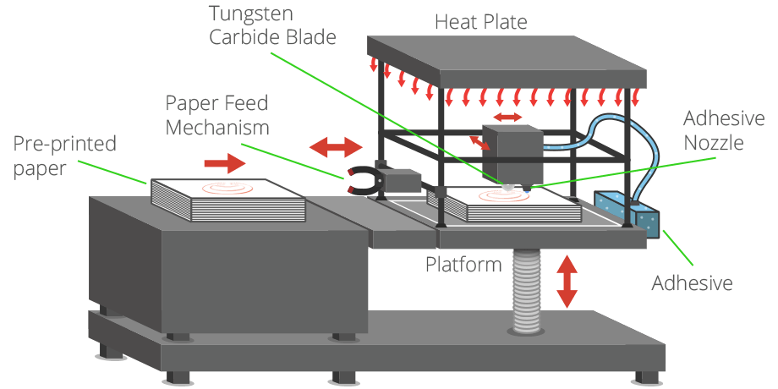

**1-сурет. Селективті лазерлік балқытуды орнату (SLM)**

Әдетте іс жүзінде бұл мәселені шешу ұнтақтардың екі түрін қолдану арқылы ұсынылады:

1-еркін нысандағы металл ұнтағы (бұдан әрі-ПФФ);

2-пішіні идеалды сфераға жақын сферитизатормен қосымша өңдеуден өткен металл ұнтағы - сфералық пішінді ұнтақ (бұдан әрі-ПСФ).

Зерттеуде 2 сатыда орындалатын 3D қабатты басып шығару әдісі қолданылды:

1 кезең-PPF-ті басып шығару бетіне тарату, содан кейін металл ұнтағын іріктеп лазерлік балқыту.

2 кезең-PSF-ті басып шығару бетіне қазірдің өзінде жүргізілген таңдамалы лазерлік балқытумен, қайталама таңдамалы лазерлік балқытумен тарату.

Бірінші кезеңде объектінің негізгі қабаты қалыптасады. Ұнтақ түрінің еріктілігіне байланысты түйіршіктердің бос қаптамасы пайда болады, ал лазерлік сәулемен өңдеу орындарында шөгу пайда болады [3].

Екінші кезеңде PSF түсуі пайда болған орындар толтырылады. Ұнтақтың пішініне байланысты идеалды PSF сферасына жақын, сондай-ақ PSF түйіршіктерінің радиусы бірдей болғандықтан, шөгу орындарында тараған кезде тығыз толтыру пайда болады. Лазермен өңдеу кезінде PFS іс жүзінде кішіреймейді [4].

Осылайша, металл ұнтағы формасының еріктілігі өтеледі. Екі кезеңді орындау нәтижесінде объект ақаусыз басып шығарылады.

Сфералық және еркін пішінді қолдана отырып, селективті лазерлік балқыту әдісімен үш өлшемді объектіні синтездеу әдісінің техникалық нәтижесіне басып шығару бетіне ұнтақ таратқыштардың екі контейнерін қолдану арқылы қол жеткізіледі.

Бұл әдіске Рег өнертабысына Патент алуға өтінім берілді. өтінім нөмірі 2025/0348.1, 16.04.2025 ж. сфералық және еркін пішінді металл ұнтақтарын қолдана отырып, селективті лазерлік балқыту әдісімен үш өлшемді объектіні синтездеу тәсілі.

**Нәтижелер мен талқылаулар.** Нәтижесінде, осы ғылыми мақалада біз металл ұнтағының пішінінің сфералық емес және гетерогенділігінің баспа сапасына әсерін өтеуге арналған бағдарламалық-техникалық құрылғыларды ұсынамыз [5].

Бастапқыда, зерттеу бағытына сәйкес, аддитивті қондырғы Төтенше жағдайлар мен соғыс жағдайларын қанағаттандыруы керек деп болжануда, сондықтан біз стандартты аддитивті қондырғылардың функционалдығының техникалық дизайнына талдау жасадық, нәтижесінде оларды далада қолдануға кедергі келтіретін екі негізгі проблема анықталды:

1) басып шығару камерасына металл ұнтағын берудің дәл механикасына тәуелділік;

2) Дайын бөлікті шығарудың және платформаны келесі циклге дайындаудың қиындығы.

Бірінші мәселе дәстүрлі SLM қондырғыларының ұнтақты дәл жеткізуге тәуелділігіне байланысты. Қабатты қалыптастыру цилиндрлер мен ұнтақты тарату жүйесін қолдану арқылы жүреді, бұл ұнтақтың ондаған микронға дейін біркелкі таралуын қамтамасыз етеді.

Екінші мәселе басып шығару циклін аяқтау процесінің шектеулеріне байланысты. Өнімді қалыптастырғаннан кейін көп сатылы операция қажет: бөлшекті байланыссыз ұнтақтан тазарту, оны платформадан ұқыпты бөлу (көбінесе электр эрозиясын немесе гауһар кесуді қолдану), сондай-ақ платформаның бетін міндетті түрде фрезерлеу. Себебі платформада қалдық балқымалар, термиялық деформациялар пайда болады, бұл оны қосымша механикалық өңдеусіз қайта пайдалануға жол бермейді [6].

Ұнтақ қабатын қалыптастырудың балама тәсілдерін іздеу аясында сусымалы ортаға тән физикалық принциптерді қолдану мүмкіндігі қарастырылды. Өздігінен құю процесінде ұнтақтар табиғи беткейге тән бұрышы бар тұрақты бетті құрайтыны белгілі. Мұндай бет қолданылатын материалдың пішініне, массасына және динамикасына автоматты түрде бейімделіп, өзін-өзі тегістеу және бейімделу тұрақтандыру қабілетін көрсетеді. Бұл механикалық бөлімге, фрезерлеуге немесе негізді туралауға жүгінбестен металды жағуға және балқытуға болатын ашық борпылдақ жастықтың пайдасына жаппай қатты платформадан бас тартуға мүмкіндік береді [7].

Осы негізде инновациялық шешімдер кешені ұсынылды: "толып кету және өзін-өзі теңестіру"қағидаты бойынша мөлшерлеу. Ұсынылған шешімдер қарапайымдылықты, жөндеуге жарамдылықты және далалық пайдалану үшін маңызды шығындарды сақтай отырып, тығыздық пен қайталануды арттыруға бағытталған.

Бұл тәсіл ұнтақтардың екі түрін қолдануды техникалық іске асыруды жеңілдетеді: еркін пішінді металл ұнтағы (бұдан әрі-пфф) және сфералық пішінді ұнтақ (бұдан әрі-ПФФ). Ашық бетті басып шығару PPF және PSF бөлек сақтау сыйымдылықтарын ұнтақты тегістеу жүйесіне біріктіруді айтарлықтай жеңілдетеді.

Жоғарыда сипатталған технологияны пысықтау үшін контейнерді әртүрлі сортты металл ұнтақтарымен біріктіру мүмкіндігін анықтау үшін зертханалық қондырғы жасалды, онда ашық көлденең бетке басып шығару мүмкіндігі тексерілді (сурет. 2).

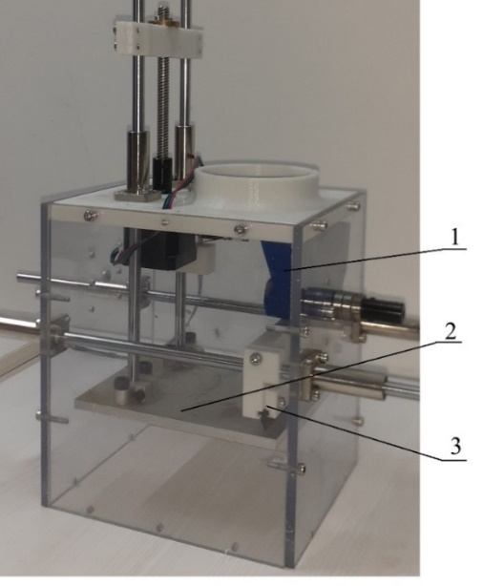

**2-сурет. Қабатты механизмді өңдеуге арналған зертханалық қондырғы**

**ашық көлденең бетінде ұнтақ материал қалыптастыру**

1*-металл ұнтағы контейнері; 2-ашық көлденең беті; 3-ұнтақты тегістеуге арналған қырғыш*

Экструзия және лазерлік балқу процестерінің физикалық және логикалық ұқсастығы бар микробағдарламаларды макростар арқылы өзгерту, G-code командаларын қайта бөлу және экструдерді лазерлік модульге ауыстыру үшін конфигурацияларды қайта конфигурациялау арқылы пайдалануға мүмкіндік береді [8]. Бұл тәсіл дәлелденген архитектуралар мен жоспарлау алгоритмдерін қайта пайдалануды қамтамасыз етеді (сурет.3)

;Layer count: 121

;LAYER:0

GO F3600 X66.354 Y67.539 Z0.300

;TYPE:SKIRT

G1 F1200 X99.570 Y97.539 E0.45381

G1 X99.743 Y97.444 E0.42765

G1 X100.546 Y67.324 E0.46545

G1 X101.657 Y77.674 E0.47685

G1 X102.573 Y97.564 E0.42789

G1 X103.745 Y97.235 E0.48765

G1 X104.456 Y97.546 E0.52345

G1 X105.756 Y97.436 E0.67845

G1 X106.564 Y97.476 E0.59876

G1 X107.856 Y97.657 E0.87659

G1 X108.763 Y97.239 E0.67657

G1 X109.743 Y97.876 E0.34267

G1 X110.943 Y97.435 E0.87986

G1 X111.563 Y97.438 E0.54876

G1 X112.793 Y97.476 E0.65876

G1 X113.123 Y97.487 E0.76889

G1 X114.983 Y97.498 E0.65987

**3 - сурет. G-Code қолдану фрагменті**

Marlin, Repetier және Smoothieware сияқты танымал микробағдарламаларды талдау олардың селективті лазерлік балқыту сияқты күрделі технологиялық процестерді басқаруға арналмағанын көрсетті. Бұл жүйелер бастапқыда термопластикалық басып шығару үшін жасалған және көбінесе олардың архитектурасымен шектелген: қатаң берілген логика, кеңейтудің минималды мүмкіндіктері, сыртқы жетектерге әлсіз қолдау. Сонымен қатар, SLM үшін басқарудың басқа деңгейі қажет: траекторияларды дәл есептеу, лазерлік Қуат модуляциясымен жұмыс істеу, ұнтақтардың екі түрін беру және тегістеу түйіндерімен синхрондау. Осыған байланысты Klipper ортасы таңдамалы лазерлік балқытудың аддитивті қондырғысын жасау үшін негізгі бағдарламалық платформа ретінде таңдалды. Klipper микробағдарламасы негізінде басқарылатын селективті лазерлік балқыту қондырғысының прототипін енгізу ұсынылған архитектураның өнімділігін растады [9].

Klipper-бұл көптеген 3D басып шығарумен жұмыс істейтін әмбебап микробағдарлама. Klipper қолданыстағы микробағдарламаның үстіне орнатылмағандықтан, онымен жұмыс істеу үшін оны толығымен klipper микробағдарламасымен ауыстыру қажет.

*Желілік интерфейстер арқылы басқару*

Mainsail және Fluidd - бұл Klipper-мен жұмыс істеу үшін арнайы жасалған ашық бастапқы веб-интерфейстер [10].OctoPrint-ті қолдануға болатынына қарамастан, егер ол сізге таныс болса, Mainsail және Fluidd пайдаланушыға OctoPrint-те қол жетімді емес қосымша мүмкіндіктер береді.Mainsail. Mainsail веб-интерфейсі осылай көрінеді (сурет.4).

).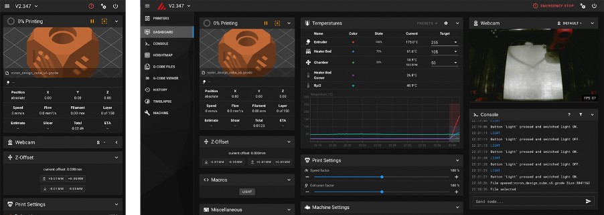

**4-сурет. Mainsail веб-интерфейсі**

Klipper-ді Linux отбасылық ОЖ басқаратын көптеген құрылғыларға орнатуға болады. Орнату және жұмыс істеу үшін Raspberry Pi микрокомпьютерлерін пайдалануға болады, бұл Klipper пайдаланушылары, сондай-ақ Orange Pi, Beaglebone немесе тіпті жұмыс үстелі компьютерлері арасында ең танымал таңдау [11].

Шын мәнінде, аталған типтегі кез-келген құрылғы нарықта бар кез-келген ашық сатылымдағы 3D принтермен жұмыс істеуі керек. Жабық жүйесі бар меншікті құрылғылардан басқа.

**Қорытынды.** Қорытындылай келе, қойылған мақсатқа қол жеткізілгенін атап өтуге болады. SLM әдісімен үш өлшемді объектіні қалыптастыру процесінің эксперименттік зерттеулерінің нәтижелеріне жүйелі талдау жүргізу, осындай міндеттер шешілді. SLM әдісімен үш өлшемді нысанды қалыптастыру процесін автоматтандыру үшін бағдарламалық-техникалық құрылғылар да әзірленді. Бұл өте маңызды инновациялық бағдарламалық-техникалық шешімдерді ескере отырып, аддитивті қондырғының прототипін әзірлеу үшін негіздеме берілді.

***Қаржыландыру.*** *Бұл зерттеуді ғылым және жоғары білім комитеті қаржыландырады (№АР23490424 "Қорғаныс өнеркәсібі үшін металл нысандарын жасау үшін аддитивті қондырғыны әзірлеу".)*

**Әдебиеттер**

1. Тулегулов А.Д., Юрков Н.К. Аддитивные технологии для создания металлических объектов для военной техники и вооружения//Вестник Академии национальной гвардии Республики Казахстан. - 2024. - № 3(53). - С. 151-157.

2. K. Akishev, Zh. Nurtai, L. Akisheva. Automation of selection of construction mix with additives of technogenic raw materials//Вестник КазУТБ. - 2025. - №1 (26). - С.1-14. DOI 10.58805/kazutb.v.1.26-808.

3. Зорин В.А., Полухин Е.В. Аддитивные технологии. Перспективы применения аддитивных технологий при производстве дорожно-строительных машин // Строительная техника и технологии. - 2016. - №3 (119). - С. 54-57.

4. Шевченко Д.Ю. Аддитивные технологии в машиностроении // Комплексные проблемы развития науки, образования и экономики региона: Научно-практический журнал Коломенского института (филиала) МГМУ (МАМИ). - 2015. - № 2 (7). - С. 89-97.

5. Сироткин О.С. Современное состояние и перспективы развития аддитивных технологий // Авиационная промышленность. - 2015. - № 2. - С. 22-25.

6.Смуров И.Ю., Конов С.Г., Котобан Д.В. О внедрении аддитивных технологий и производства в отечественную промышленность // Новости материаловедения. Наука и техника. - 2015. - № 2. - С. 11-22.

7. Советников Е.И. Оценки развития аддитивных технологий // Технология легких сплавов. - 2015. - № 3. - С. 17-31.

8. Дьячков В.Н., Баринов А.Ю., Никитин К.В. Применение аддитивных технологий в производстве литых изделий // Литейное производство. - 2016. - № 5. - С.30-32.

9. Аббасов А.Э. Перспективы развития аддитивных технологий // Информационные технологии. Радиоэлектроника. Телекоммуникации. - 2015. - № 5-1. - С. 21-26.

10. Кузнецов П.А., Васильева О.В., Теленков А.И., Савин В.И., Бобырь В.В. Аддитивные технологии на базе металлических порошковых материалов для российской промышленности // Новости материаловедения. Наука и техника. - 2015. - № 2. - С. 4-10.

11. Чумаков Д.М. Перспективы использования аддитивных технологий при создании авиационной и ракетно-космической техники // Труды МАИ. - 2014. - № 78. - С. 31-36.

**References**

1. Tulegulov A.D., Jurkov N.K. Additivnye tehnologii dlja sozdanija metallicheskih ob#ektov dlja voennoj tehniki i vooruzhenija//Vestnik Akademii nacional'noj gvardii Respubliki Kazahstan. - 2024. - № 3(53). - S. 151-157. [in Russian]

2. K. Akishev, Zh. Nurtai, L. Akisheva. Automation of selection of construction mix with additives of technogenic raw materials//Vestnik KazUTB. - 2025. - №1 (26). - S.1-14. DOI 10.58805/kazutb.v.1.26-808. [in Russian]

3. Zorin V.A., Poluhin E.V. Additivnye tehnologii. Perspektivy primenenija additivnyh tehnologij pri proizvodstve dorozhno-stroitel'nyh mashin // Stroitel'naja tehnika i tehnologii. - 2016. - №3 (119). - S. 54-57. [in Russian]

4. Shevchenko D.Ju. Additivnye tehnologii v mashinostroenii // Kompleksnye problemy razvitija nauki, obrazovanija i jekonomiki regiona: Nauchno-prakticheskij zhurnal Kolomenskogo instituta (filiala) MGMU (MAMI). - 2015. - № 2 (7). - S. 89-97. [in Russian]

5. Sirotkin O.S. Sovremennoe sostojanie i perspektivy razvitija additivnyh tehnologij // Aviacionnaja promyshlennost'. - 2015. - № 2. - S. 22-25. [in Russian]

6.Smurov I.Ju., Konov S.G., Kotoban D.V. O vnedrenii additivnyh tehnologij i proizvodstva v otechestvennuju promyshlennost' // Novosti materialovedenija. Nauka i tehnika. - 2015. - № 2. - S. 11-22. [in Russian]

7. Sovetnikov E.I. Ocenki razvitija additivnyh tehnologij // Tehnologija legkih splavov. - 2015. - № 3. - S. 17-31. [in Russian]

8. D'jachkov V.N., Barinov A.Ju., Nikitin K.V. Primenenie additivnyh tehnologij v proizvodstve lityh izdelij // Litejnoe proizvodstvo. - 2016. - № 5. - S.30-32. [in Russian]

9. Abbasov A.Je. Perspektivy razvitija additivnyh tehnologij // Informacionnye tehnologii. Radiojelektronika. Telekommunikacii. - 2015. - № 5-1. - S. 21-26. [in Russian]

10. Kuznecov P.A., Vasil'eva O.V., Telenkov A.I., Savin V.I., Bobyr' V.V. Additivnye tehnologii na baze metallicheskih poroshkovyh materialov dlja rossijskoj promyshlennosti // Novosti materialovedenija. Nauka i tehnika. - 2015. - № 2. - S. 4-10. [in Russian]

11. Chumakov D.M. Perspektivy ispol'zovanija additivnyh tehnologij pri sozdanii aviacionnoj i raketno-kosmicheskoj tehniki // Trudy MAI. - 2014. - № 78. - S. 31-36. [in Russian]

***Авторлар туралы мәліметтер***

Тулегулов А.Д.- физика-математика ғылымдарының кандидаты, қауымдастырылған профессор, Қ. Құлажанов атындағы Қазақ технология және бизнес университеті, Астана, Қазақстан, e-mail:K[tad62@ya.ru](mailto:tad62@ya.ru);

Акишев К. М.-техника ғылымдарының кандидаты, қауымдастырылған профессор Қ. Құлажанов атындағы Қазақ технология және бизнес университеті, Астана, Қазақстан, e-mail: [akmail04@mail.ru](mailto:akmail04@mail.ru);

Джұмағалиева А.М. -магистр, қауымдастырылған профессор, Қ. Құлажанов атындағы Қазақ технология және бизнес университеті, Астана, Қазақстан, e-mail: [Dzhum@mail.ru](mailto:Dzhum@mail.ru);

Байжарикова М.А. - техника ғылымдарының кандидаты. М. Х. Дулати атындағы Тараз университеті, Тараз, Қазақстан, e-mail: [marina.2288@mail.ru](mailto:marina.2288@mail.ru);

Исаев С. М. - техника ғылымдарының магистрі. М. Х. Дулати атындағы Тараз университеті, Тараз, Қазақстан,e-mail: sagiissayev.1993kz@gmail.com.

***Information about the authors***

Tulegulov A.D. - Candidate of Physical and Mathematical Sciences, Associate Professor, K. Kulazhanov Kazakh University of Technology and Business, Astana, Kazakhstan, e-mail: Ktad62@ya.ru;

Akishev K.M. - Candidate of Technical Sciences, Associate Professor, K.Kulazhanov Kazakh University of Technology and Business, Astana, Kazakhstan, e-mail: [akmail04@mail.ru](mailto:akmail04@mail.ru);

Jumagaliyeva A.M.- Master's degree, Associate Professor, K. Kulazhanov Kazakh University of Technology and Business, Astana, Kazakhstan, e-mail: [Dzhum@mail.ru](mailto:Dzhum@mail.ru);

Baizharikova M. A. - Candidate of Technical Sciences.M.Kh. Dulati Taraz University, Taraz, Kazakhstan, e-mail: marina.2288@mail.ru;

Issayev S. M. - Master of Technical Sciences.M.Kh. Dulati Taraz University, Taraz, Kazakhstan,

e-mail: sagiissayev.1993kz@gmail.com.

МРНТИ 20.51.23, 65.33.29

**Математическое моделирование процесса выпечки хлебобулочной продукции**

**1Т.Т. Дузбаев**[](https://orcid.org/0009-0006-8281-8616)**, 1,2 Т.Ж. Мазаков**[](https://orcid.org/0000-0001-9345-5167) **, 1Д.О.Байжанова**[](https://orcid.org/0000-0002-6109-8174)**, 1 Ш.А Джомартова**[](https://orcid.org/0000-0002-5882-5588)**,**

**1А.Т. Мазакова**[](https://orcid.org/0000-0003-3019-3352)**, 1 Б.С.Амирханов**[](https://orcid.org/0000-0002-4915-0347)**, 1 Г.А.Амирханова**[](https://orcid.org/0000-0003-3933-5476)**, 3 А.С.Тыныкулова**[](https://orcid.org/0000-0002-4557-6869)

***1****Казахский национальный университет им. аль-Фараби, Алматы, Казахстан,*

***2****Международный инженерно-технологический университет, Алматы, Казахстан,*

***3****Международный университет, Астана, Казахстан*

[Корреспондент-автор:](mailto:talgat.duzbaev@mail.ru)

[talgat.duzbaev@mail.ru](mailto:talgat.duzbaev@mail.ru)

Современная цивилизация переживает стремительный рост вычислительных мощностей и повсеместное внедрение цифровых технологий. На этом фоне роботы, интеллектуальные устройства и программные комплексы на базе ИИ становятся ключевыми инструментами не только в быту и промышленности, но и в научных исследованиях. Информатизация активно охватывает и пищевую отрасль: исторически эмпирическая по подходам, она накопила обширные экспериментальные данные, анализ которых сегодня невозможен без методов компьютерного моделирования.

В работе рассматривается управляемость многостадийного процесса изготовления хлебобулочной продукции. Показано, что математическое моделирование способно заменить дорогостоящие и потенциально рискованные эксперименты, а также дает критерий управляемости, реализованный программно.

**Ключевые слова:** кинетика, математическая модель, пищевая промышленность, управление, хлебобулочная продукция.

**Нан-тоқаш өнімдерін пісіру процесін математикалық модельдеу**

**1Т.Т.Дузбаев, 1,2Т.Ж.Мазаков, 1Д.О.Байжанова, 1Ш.А.Джомартова, 1А.Т.Мазакова,**

**1Б.С.Амирханов, 1Г.А.Амирханова, 3А.С Тыныкулова**

*1Әл-Фараби атындағы Қазақ Ұлттық Университеті, Алматы, Қазақстан,*

*2Халықаралық инженерлік-технологиялық университет, Алматы, Қазақстан,*

*3Астана халықаралық университеті, Астана, Қазақстан,*

e-mail: [talgat.duzbaev@mail.ru](mailto:talgat.duzbaev@mail.ru)

Қазіргі өркениет есептеу қуатының қарқынды өсуі мен цифрлық технологиялардың кеңінен енгізілу кезеңін бастан өткеріп отыр. Осы жағдайда роботтар, интеллектуалды құрылғылар және жасанды интеллект негізіндегі бағдарламалық кешендер тек тұрмыста және өндірісте ғана емес, ғылыми зерттеулерде де негізгі құралдарға айналуда. Ақпараттандыру үдерісі тамақ өнеркәсібін де белсенді түрде қамтып келеді: тарихи тұрғыдан эмпирикалық әдістерге сүйенген бұл салада жиналған мол тәжірибелік деректерді бүгінгі таңда компьютерлік модельдеу әдістерінсіз талдау мүмкін емес.  
 Бұл жұмыста нан-тоқаш өнімдерін өндірудің көпсатылы процесін басқару мәселесі қарастырылған. Математикалық модельдеу қымбат әрі тәуекелі жоғары эксперименттердің орнын баса алатыны және басқарылу критерийін бағдарламалық түрде іске асыруға мүмкіндік беретіні көрсетілген.

**Түйін сөздер:** кинетика, математикалық модель, тамақ өнеркәсібі, басқару, нан-тоқаш өнімдері, технологиялық процесс, оңтайландыру, сандық модельдеу.

**Mathematical Modeling of the Baking Process in Bread and Bakery Production**

**1T.T. Duzbaev, 1,2T.Zh. Mazakov, 1D.O. Baizhanova, 1Sh.A. Dzhomartova, 1A.T.Mazakova, 1B.S.Amirkhanov, 1G.A.Amirkhanova, 3A.S.Tynykulova**

*1al-Farabi Kazakh National University, Almaty, Kazakhstan,*

*2Engineering Technological University, Almaty, Kazakhstan,*

*3Astana International University, Astana, Kazakhstan,*

e-mail: [talgat.duzbaev@mail.ru](mailto:talgat.duzbaev@mail.ru)

Modern civilization is experiencing a rapid increase in computational power and the widespread adoption of digital technologies. Against this background, robots, intelligent devices, and AI-based software systems are becoming key tools not only in everyday life and industry but also in scientific research. Informatization is actively transforming the food industry as well: historically empirical in its approaches, it has accumulated a large amount of experimental data, the analysis of which today is impossible without computer modeling methods.  
This paper examines the controllability of the multistage process of bakery production. It is shown that mathematical modeling can replace costly and potentially risky experiments and also provides a controllability criterion implemented in software form.

**Keywords:** kinetics, mathematical model, food industry, process control, bakery products, technological process, optimization, digital modeling

**Введение.** Статья посвящена моделированию процессов хлебопечения, описываемых нелинейными ОДУ, характерными для широкого класса систем со сложной динамикой. За последние годы значительно развилась теория управления химико-технологическими процессами и реакторами: моделирование ускоряет разработку новых технологий, помогает выявлять области устойчивых или неустойчивых режимов и подбирать оптимальные управляющие параметры [1].

В практических постановках применяют ОДУ для систем с сосредоточенными параметрами (например, аппараты идеального вытеснения) и уравнения в частных производных для систем с распределёнными параметрами (в частности, кинетика реакций и диффузионный массоперенос) [2].

Технологический цикл хлебобулочного производства включает стадии: 1) расход сырья; 2) замес и брожение; 3) разделка; 4) выпечка; 5) выпуск готовой продукции.

**Материалы и методы.** В статье рассматривается математическая модель многостадийного процесса изготовления хлебобулочной продукции, которая описывается системой ОДУ и характеризуется следующими параметрами в момент времени t [3-6]: x1(t) - количество сырья; x2(t) – количество замешанного теста, находящегося в стадии брожения; x3(t) - количество теста в стадии разделки; x4(t) - количество изделий в стадии выпекания; x5(t)- количество готовой продукции в момент времени t.

Переходы между стадиями характеризуются интенсивностями ki(u), $i=\overline{1, 4}$, зависящими от температуры u(t), которая рассматривается как управляющее воздействие.

Введем следующие обозначения: t0=0 - момент времени соответствует началу выпечки, T - время окончания выпечки.

Связь между введенными выше параметрами удовлетворяет следующей системе ОДУ

$\begin{aligned}\frac{{\text{dx}}_{1}}{\text{dt}}=−k_{1}(u)x_{1}, \\ \frac{{\text{dx}}_{2}}{\text{dt}}=k_{1}(u)x_{1}−k_{2}(u)x_{2}, \\ \frac{{\text{dx}}_{3}}{\text{dt}}=k_{2}(u)x_{2}−k_{3}(u)x_{3}, \\ \frac{{\text{dx}}_{4}}{\text{dt}}=k_{3}(u)x_{3}−k_{4}(u)x_{4}, \\ \frac{{\text{dx}}_{5}}{\text{dt}}=k_{4}(u)x_{4}, \\ 0≤t≤T\text{.}\end{aligned}$ (1)

Для исследования динамики хлебобулочного изготовления примем следующие предположения, которые удовлетворяют естественным ограничениям: 1) температура неотрицательна и не может превышать предельно допустимого значения umax и 2) начальный запас сырья также неотрицателен и не может превышать возможностей склада pmax.

Задание определённого режима протекания технологического процесса позволяет целенаправленно влиять на его кинетику, а также на количественные и качественные характеристики конечного продукта. Управление параметрами процесса, в частности температурой, представляет собой один из ключевых факторов обеспечения его эффективности и стабильности. Температурный режим определяет скорость химических реакций, энергетические затраты и степень преобразования исходных веществ, что делает данный параметр важнейшей управляемой величиной в системе регулирования технологического процесса.

В дальнейшем будем рассматривать случай, при котором температура рассматривается как функция времени и обозначается u(t). Такой подход позволяет учитывать динамический характер процесса и исследовать влияние временных колебаний температуры на кинетические характеристики реакции. Следует отметить, что для любого технологического процесса существует ограниченный диапазон допустимых температурных значений. Абсолютная температура не может опускаться ниже нуля, что обусловлено фундаментальными законами термодинамики. Верхняя граница температурного диапазона определяется технологическими и конструктивными параметрами реактора, включая пределы термостойкости материалов, особенности теплообмена и условия безопасной эксплуатации оборудования.

Таким образом, регулирование температуры в пределах допустимого диапазона является важнейшей задачей оптимизации технологического процесса. Корректный выбор температурного профиля обеспечивает достижение максимальной производительности системы при сохранении её устойчивости, надёжности и энергоэффективности.

Предполагается в момент начала процесса выпекания: 1) нулевая концентрация промежуточного и конечного продуктов и 2) максимальная концентрация исходного сырья. Сделанное предположение в математической формулировке записывается в следующем виде

$x_{1}(0)=p, x_{i}(0)=0, i=\overline{2,5}$, (2)

где $p$- имеющийся запас сырья

$$p∈P=\left\{p|0≤p≤p_{\text{max}}\right\}$$

Сделанное ранее предположение, что температура в рабочей области аппарата не может быть отрицательной и превосходить некоторого предельного значения, в математической формулировке выглядит следующим образом

$u∈U=\left\{u|0≤u(t)≤u_{\text{max}}, ∀t∈[0, T]\right\}$ (3)

Математическая формулировка задачи (возможен ли выпуск требуемого количества хлебобулочной продукции z за время Т, при ограничениях (2) -( 3)) имеет вид

x5(T) = z (4)

На математическом языке поставленная задача формулируется следующим образом: существует ли управление u(t), удовлетворяющее условию (3), и переводящее систему (1) за требуемое время T из начального состояния (2) в желаемое состояние (4).

**Обсуждение и результаты.** Численное решение задач при конкретных исходных данных.

Для решения поставленной задачи введем следующие обозначения:

$n=5$; $x=(x_{1},\text{.}\text{.}\text{.},x_{n})$; $x_{0}=(p,0,\text{.}\text{.},0),$ $c=(0,\text{.}\text{.},0,1)$,

$f(x,u)=\left(\begin{matrix}−k_{1}(u)x_{1} \\ \begin{matrix}\begin{matrix}\begin{matrix}k_{1}(u)x_{1}−k_{2}(u)x_{2} \\ k_{2}(u)x_{2}−k_{3}(u)x_{3}\end{matrix} \\ k_{3}(u)x_{3}−k_{4}(u)x_{4}\end{matrix} \\ k_{4}(u)x_{4}\end{matrix}\end{matrix}\right)$ (5)

Здесь $x,\text{.}x_{0},c$-n-мерные векторы, $f(x,u)$- n-мерная вектор функция.

Тогда перепишем поставленную задачу в общем виде

$\frac{\text{dx}}{\text{dt}}=f(x,u)$ (6)

с начальными условиями

$x(0)=x_{0}$ (7)

и конечными условиями в момент времени Т

$с^{}x(T)=z$ (8)

Вектор-функцию (5) перепишем в виде

$f(x,u)=A(u)x$,

где элементы n*n-матрицы $A(u)$ зависят от управления u:

$A(u)=\left(\begin{matrix}−k_{1}(u) & 0 & 0 & 0 & 0 \\ k_{1}(u) & −k_{2}(u) & 0 & 0 & 0 \\ 0 & k_{2}(u) & −k_{3}(u) & 0 & 0 \\ 0 & 0 & k_{3}(u) & −k_{4}(u) & 0 \\ 0 & 0 & 0 & k_{4}(u) & 0\end{matrix}\right)$ (9)

Теперь исходная система (6) описывается линейными дифференциальными уравнениями

$\frac{\text{dx}}{\text{dt}}=A(u)x$ (10)

Решение системы уравнений (10)-(7) запишем в виде интегрального уравнения:

$x(t,u,p)=x_{0}+\int_{0}^{t}{A(u)∗x(τ,u,p)dτ}$, (11)

$t∈\left[0,T\right]$, $u∈U$, $p∈P$

Введем обозначения $y(t)=x(t,u,p),f(t)=x_{0},μ=1,K(t,τ)=A(u)$. Тогда уравнение (11) можно записать следующим образом

$y(t)=f(t)+μ\int_{0}^{t}{K(t,τ)∗y(τ)dτ}$ (12)

Уравнение (12) носит название интегрального уравнения Вольтерра второго рода [7, 8].

**Теорема 1.** Уравнение (11) имеет единственное непрерывное решение при заданных фиксированных значениях параметров $u∈U$, $p∈P$. Это решение может быть найдено методом последовательных приближений.

Доказательство. Т.к. матрица $A(u)$ и вектор начальных условий $x_{0}$ при фиксированных значениях параметров $u,p$ являются постоянными, то тем самым выполнены все условия теоремы 1 [7]. Отсюда следует справедливость утверждения теоремы.

Введем оператор Вольтерра

$\text{By}(t)=\int_{0}^{t}{K(t,τ)∗y(τ)dτ}$. (13)

Определим повторные ядра оператора Вольтерра следующим образом:

$$B^{m}y(t)=\int_{0}^{t}{K_{m}(t,τ)∗y(τ)dτ}$$

$K_{m}(t,s)=\int_{s}^{t}{K(t,τ)K_{m}(τ,s)dτ}$ (14)

$$R(t,s)=\sum_{m=1}^{∞}{K_{m}(t,s)}$$

Пусть $M=\underset{0≤t,s≤T}{\text{sup}}\left|K(t,s)\right|$. Тогда для повторных ядер справедливо

$$\left|K_{m}(t,s)\right|≤\frac{M^{m}∗(t−1)^{m}}{(n−1)!}$$

Решение уравнения (12) можно записать в следующем виде

$y(t)=f(t)+\int_{0}^{t}{R(t,τ)∗f(τ)dτ}$ (15)

Далее, в силу независимости матрицы $A(u)$ от времени, подставляя $x(t,u,p)$ вместо $y(t)$ из уравнения (15) , получим

$x(t,u,p)=\left(E+A(u)∗t+\frac{1}{2}A{\left(u\right)}^{2}∗t^{2}+\text{.}\text{.}\text{.}+\frac{1}{k!}A{\left(u\right)}^{k}∗t^{k}+\text{.}\text{.}\text{.}\right)∗x_{0}$ (16)

Для достаточно больших k величина $\frac{1}{k!}\left\|A{\left(u\right)}^{k}∗t^{k}\right\|$ 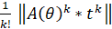становится малой и $x(t,u,p)$ с требуемой точностью можно записать в виде

 $x(t,u,p)=\left(E+A(u)∗t+\frac{1}{2}A{\left(u\right)}^{2}∗t^{2}+\text{.}\text{.}\text{.}+\frac{1}{k!}A{\left(u\right)}^{k}∗t^{k}\right)∗x_{0}$ (17)

**Теорема 2.** Для $∀ε≥0$ $∃номерr$, такой что для $∀k>r$ имеет место неравенство $\frac{1}{k!}\left\|A{\left(u\right)}^{k}∗t^{k}\right\|≤ε$ 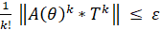.

Доказательство. Обозначим через $a=T∗\left\|A(u)\right\|$, $a_{k}=\frac{1}{k!}a^{k}$. Далее рассмотрим ряд $1+\sum_{k=1}^{∞}{\frac{a_{k}}{k!}}$.Вычислим $ρ=\underset{k→∞}{\text{lim}}\frac{a_{k+1}}{a_{k}}$. В силу введенных обозначений $ρ=\underset{k→∞}{\text{lim}}\frac{a_{k+1}}{a_{k}}=\underset{k→∞}{\text{lim}}\frac{a}{k+1}=0$ 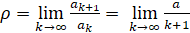. Рассмотренный ряд является сходящимся, т.к. $ρ≤1$. Известно, что для любого $ε≥0$ существует номер $r$, такой что для всех $k>r$ справедливо $\frac{a_{k+1}}{a_{k}}≤ρ+ε$ 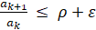[9]

Тогда в качестве $r$ можно выбрать $r=\left[\frac{a}{ε}\right]$ - целую часть от деления. Справедливость утверждения теоремы доказана.

**Теорема 3.** Система (6)-(8) управляема если для заданных конечных условий z и времени Т существуют параметры $u∈U$, $p∈P$ такие, что выполняется равенство

$с^{}x(T)=z$.

Доказательство основано на подходе, опубликованном в работе [3]

**Выводы.** В статье исследована математическая модель многостадийного процесса изготовления хлебобулочной продукции, описываемая ОДУ.

Для интегрального уравнения Вольтерра второго рода, к которому сводится исходная модель, получен аналитический вид решения.

Получен критерий управляемости, который определяет взаимосвязь между температурой, наличием количества сырья в начальный момент, временем выпечки и выпуском требуемого количества хлебобулочной продукции.

Практическая ценность работы состоит в том, что разработанные в ней технология и алгоритмы позволяют решить проблему управляемости объектов различной природы и могут быть применены для исследования электроэнергетических, робототехнических систем и т.д.

***Финансирование.*** *Статья опубликована при поддержке Министерства науки и высшего образования Республики Казахстан, в рамках проекта программно-целевого финансирования BR24992975 "Разработка цифрового двойника предприятия пищевой промышленности с применением искусственного интеллекта и технологий IIoT", 2024-2026 гг.*

**Литература**

1. Соловьев М.Е., Соловьев М.М. Компьютерная химия. – М.: СОЛОН-Пресс, 2005. - 536 с. ISBN 5-98003-188-X.

2. Бакин И.А. Интенсификация процессов смешивания при получении комбинированных продуктов в аппаратах центробежного типа. Автореф.дис. доктор.тех.наук: 05.18.12.- Кемерово, 2009. - 34 с.

3. Мазақова Ә.Т., Шаймерден Б.О., Сейлхан Б.Ж., Мазаков Т.Ж., Джомартова Ш.А. Химиялық реакторды басқару туралы // Материалы VII междунар. научно-практ. конф. «Информатика и прикладная математика».2022, с.14-18. ISBN 978-601-332-384-8.

4. Орлов Ю.Н., Соков С.А. Процессы и аппараты в химической технологии и биотехнологии. Практикум. - Тольятти: ТГУ, 2021 - 95 с. ISBN 978-5-8259-1514-2.

5. Антипов С.Т., Кретов И.Т. и др. Машины и аппараты пищевых производств. - М.:Высшая Школа, 2019. - 703с. ISBN 5-06-004168-9.

6. Медведков Е.Б. и др. Процессы и аппараты пищевых производств.- Алматы: Гылым, 2016. - 360с. ISBN 978-601-7053-52-9.

7. Сетуха А.В. Метод интегральных уравнений в математической физике. - М.: МГУ, 2023. -316 с. ISBN 978-5-19-011911-4.

8. Довгий С.А., Лифанов И.К. Методы решения интегральных уравнений. Теория и приложения. - Киев: Наукова Думка, 2002. - 344 с. ISBN 966-96058-7-3.

9. Кадец В.М. Курс функционального анализа.-Харьков: ХНУ,2006.- 616с.ISBN 966-623-199-9.

10. OpenAI. ChatGPT (GPT-4) Language Model.- OpenAI.-2023.-URL: [https://chat.openai.com](https://chat.openai.com/).

- accessed: 01.11.2025.

**References**

1. Solov'ev M.E., Solov'ev M.M. Komp'juternaja himija. - M.: SOLON-Press, 2005. - 536 s. ISBN 5-98003-188-X. [in Russian]

2. Bakin I.A. Intensifikacija processov smeshivanija pri poluchenii kombinirovannyh produktov v apparatah centrobezhnogo tipa. Avtoref.dis. doktor.teh.nauk: 05.18.12.- Kemerovo, 2009. - 34 s. [in Russian]

3. Mazaқova Ә.T., Shajmerden B.O., Sejlhan B.Zh., Mazakov T.Zh., Dzhomartova Sh.A. Himijalyқ reaktordy basқaru turaly // Materialy VII mezhdunar. nauchno-prakt. konf. «Informatika i prikladnaja matematika».2022, s.14-18. ISBN 978-601-332-384-8. [in Russian]

4. Orlov Ju.N., Sokov S.A. Processy i apparaty v himicheskoj tehnologii i biotehnologii. Praktikum. - Tol'jatti: TGU, 2021 - 95 s. ISBN 978-5-8259-1514-2. [in Russian]

5. Antipov S.T., Kretov I.T. i dr. Mashiny i apparaty pishhevyh proizvodstv. - M.:Vysshaja Shkola, 2019. - 703s. ISBN 5-06-004168-9. [in Russian]

6. Medvedkov E.B. i dr. Processy i apparaty pishhevyh proizvodstv.- Almaty: Gylym, 2016. - 360s. ISBN 978-601-7053-52-9. [in Russian]

7. Setuha A.V. Metod integral'nyh uravnenij v matematicheskoj fizike. - M.: MGU, 2023. -316 s. ISBN 978-5-19-011911-4. [in Russian]

8. Dovgij S.A., Lifanov I.K. Metody reshenija integral'nyh uravnenij. Teorija i prilozhenija. - Kiev: Naukova Dumka, 2002. - 344 s. ISBN 966-96058-7-3. [in Russian]

9. Kadec V.M. Kurs funkcional'nogo analiza.-Har'kov:HNU, 2006. - 616s. ISBN 966-623-199-9.

10.OpenAI. ChatGPT (GPT-4) Language Model.- OpenAI.-2023.-URL: [https://chat.openai.com](https://chat.openai.com/).-

accessed: 01.11.2025.

***Сведения об авторах***

Дузбаев Т.Т.- преподаватель КазНУ имени аль-Фараби, Алматы, Казахстан, e-mail: [talgat.duzbaev@mail.ru](mailto:Talgat.duzbaev@mail.ru);

Мазаков Т. Ж. - д.ф.-м.н., профессор МИТУ, Алматы, Казахстан, e-mail: [tmazakov@mail.ru](mailto:tmazakov@mail.ru);

Байжанова Д.О.- старший преподователь КазНУ имени аль-Фараби, Алматы, Казахстан, e-mail: [dina.baizhanova2024@gmail.com](mailto:dina.baizhanova2024@gmail.com);

Джомартова Ш. А. -д.т.н., профессор КазНУ им. аль-Фараби, Алматы, Казахстан, e-mail: [jomartova@mail.ru](mailto:jomartova@mail.ru);

Мазакова А.Т. - PhD, старший преподаватель КазНУ им. аль-Фараби, Алматы, Казахстан, e-mail: [aigerym97@mail.ru](mailto:aigerym97@mail.ru);

Амирханов Б. С.-научный сотрудник КазНУ им. аль-Фараби, Алматы, Казахстан, e-mail: [amirkhanov.b@gmail.com](mailto:amirkhanov.b@gmail.com);

Амирханова Г.А. - PhD, старший преподаватель КазНУ им.аль-Фараби, Алматы, Казахстан, e-mail: [gulshat.aa@gmail.com](https://e.mail.ru/compose?To=gulshat.aa@gmail.com);

Тыныкулова А. С. - старший преподаватель, Международный университет Астана, Казахтан, e-mail: [asem_110981@mail.ru](mailto:asem_110981@mail.ru).

***Information about the authors***

Duzbaev  T.T. - Lecturer, Al-Farabi Kazakh National University, Almaty, Kazakhstan, e-mail: [talgat.duzbaev@mail.ru](mailto:Talgat.duzbaev@mail.ru);

Mazakov T. Zh.- Doctor of Physical and Mathematical Sciences, Professor, International Engineering and Technology University, Almaty, Kazakhstan, e-mail: [tmazakov@mail.ru](mailto:tmazakov@mail.ru);

Baizhanova D.O. -Senior Lecturer, Al-Farabi Kazakh National University, Almaty, Kazakhstan, e-mail: [dina.baizhanova2024@gmail.com](mailto:dina.baizhanova2024@gmail.com);

Zhomartova Sh. A. - Doctor of Technical Sciences, Professor, Al-Farabi Kazakh National University, Almaty, Kazakhstan, e-mail: [jomartova@mail.ru](mailto:jomartova@mail.ru);

Mazakova A.T. - PhD, Senior Lecturer, Al-Farabi Kazakh National University, Almaty, Kazakhstan, е-mail: aigerym97@mail.ru;

Amirkhanov B.S. - Researcher, Al-Farabi Kazakh National University, Almaty, Kazakhstan,

е-mail: amirkhanov.b@gmail.com;  
Amirkhanova G.А. -PhD, Senior Lecturer, Al-Farabi Kazakh National University, Almaty, Kazakhstan, е-mail: gulshat.aa@gmail.com;

Tynykulova A.S.- Senior Lecturer, Astana International University, Astana, Kazakhstan, е-mail: asem_110981@mail.ru.

IRSTI 20.19.27

**REVIEW OF REAL-WORLD APPLICATIONS OF NLP-BASED KEYWORD IDENTIFICATION**

**D. Ganiuly**[](https://orcid.org/0009-0008-0116-859X)**, D. Kaibassova**[](https://orcid.org/0000-0002-8410-7758)

*Astana IT University, Astana, Kazakhstan*

Corresponding author: d.ganiuly@astanait.edu.kz

Keyword extraction is an important task in natural language processing, supporting summarization, indexing, content analysis, and information retrieval. Over time, a wide range of methods have been developed to automate the identification of key concepts in text. This study reviews the main families of keyword extraction techniques, including statistical methods, graph-based algorithms, embedding-based models, and approaches that use neural representations. In addition to summarizing existing research, the study evaluates several widely used tools, such as TF-IDF, YAKE, KeyBERT, KPMiner, TextRank, TopicRank, and MultipartiteRank, and examines how their strengths and limitations appear when applied to real educational materials. Special attention is given to the challenges that arise in multilingual and low-resource settings, particularly for languages with fewer annotated resources. The analysis highlights patterns in algorithm behavior, differences in semantic coverage, and factors that influence performance across syllabus formats and subject areas. The findings aim to help researchers and practitioners choose appropriate keyword extraction methods for educational, multilingual, and domain-specific applications.

**Keywords:** keyword extraction, low-resource languages, terms, keywords, algorithms, techniques, identification.

**NLP НЕГІЗІНДЕГІ КІЛТІ СӨЗДЕРДІ АНЫҚТАУ НЕГІЗГІ СӨЗДЕРДІ ҚОЛДАНУЛАРДЫ ШОЛУ**

**Д. Ғаниұлы, Д. Қайбасова**

*Astana IT University, Астана, Қазақстан,*

e-mail: d.ganiuly@astanait.edu.kz

Түйінді сөздерді шығару-бұл табиғи тілді өңдеудегі, қорытындылауды, индекстеуді, мазмұнды талдауды және ақпаратты іздеуді қолдаудағы маңызды міндет. Уақыт өте келе мәтіндегі негізгі ұғымдарды анықтауды автоматтандырудың көптеген әдістері жасалды. Бұл зерттеу кілт сөздерді алу әдістерінің негізгі топтарын, соның ішінде статистикалық әдістерді, графикалық алгоритмдерді, ендіруге негізделген модельдерді және нейрондық көріністерді пайдаланатын тәсілдерді қарастырады. Қолданыстағы зерттеулерді қорытындылаумен қатар, зерттеу TF-IDF, YAKE, KeyBERT, KPMiner, TextRank, TopicRank және MultipartiteRank сияқты кеңінен қолданылатын бірнеше құралдарды бағалайды және олардың күшті жақтары мен шектеулері нақты оқу материалдарына қолданылған кезде қалай көрінетінін зерттейді. Көптілді және ресурстары аз жағдайларда, әсіресе аннотацияланған ресурстары аз тілдер үшін туындайтын мәселелерге ерекше назар аударылады. Талдау алгоритмнің мінез-құлқындағы заңдылықтарды, семантикалық қамтудағы айырмашылықтарды және силлабус форматтары мен пәндік салалардағы өнімділікке әсер ететін факторларды көрсетеді. Нәтижелер зерттеушілер мен тәжірибешілерге білім беру, көптілді және доменге тән қолданбалар үшін кілт сөздерді шығарудың сәйкес әдістерін таңдауға көмектесуге бағытталған.

**Түйін сөздер**: кілт сөздерді шығару, ресурсы аз тілдер, терминдер, түйінді сөздер, алгоритмдер, тәсілдер, сәйкестендіру.

**ОБЗОР РЕАЛЬНЫХ ПРИМЕНЕНИЙ ИДЕНТИФИКАЦИИ КЛЮЧЕВЫХ СЛОВ НА ОСНОВЕ NLP**

**Д. Ганиулы, Д. Кайбасова**

*Astana IT University, Астана, Казахстан,*

e-mail: d.ganiuly@astanait.edu.kz

Извлечение ключевых слов является важной задачей в области обработки естественного языка, поскольку оно поддерживает процессы суммирования, индексирования, контент-анализа и информационного поиска. Со временем был разработан широкий спектр методов, позволяющих автоматически определять ключевые концепции в тексте. В данном исследовании рассмотрены основные группы методов извлечения ключевых слов, включая статистические подходы, алгоритмы на основе графов, модели на основе эмбеддингов, а также методы, использующие нейронные представления. Помимо анализа существующих исследований, работа оценивает ряд широко применяемых инструментов, таких как TF-IDF, YAKE, KeyBERT, KPMiner, TextRank, TopicRank и MultipartiteRank, и рассматривает, как их преимущества и ограничения проявляются при обработке реальных образовательных материалов. Особое внимание уделено проблемам, возникающим в многоязычной и низкоресурсной среде, особенно для языков с ограниченным количеством размеченных данных. Анализ выявляет закономерности поведения алгоритмов, различия в степени семантического охвата и факторы, влияющие на эффективность в зависимости от структуры учебных программ и дисциплин. Полученные результаты предназначены для того, чтобы помочь исследователям и практикам выбирать подходящие методы извлечения ключевых слов для образовательных, многоязычных и специализированных задач.

**Ключевые слова**: извлечение ключевых слов, языки с низкими ресурсами, термины, ключевые слова, алгоритмы, методы, идентификация.

**Introduction.** Keyword extraction plays an important role in natural language processing and is widely used to summarise documents, support information retrieval, and organise large collections of educational content. As universities continue to digitise teaching materials and online learning platforms expand, the demand for reliable and accurate keyword extraction methods grows accordingly. Well-chosen keywords make it easier for educators and students to identify essential concepts within a text, follow complex subjects, and connect related ideas across different resources.

Despite the long history of research in this area, traditional keyword extraction methods still face serious limitations. Many of them rely on surface-level statistics such as word frequency, co-occurrence, or simple graph structures. These techniques often fail to capture deeper semantic relationships between terms and do not fully reflect how meaning changes across different contexts. As a result, the extracted keywords may look correct from a technical standpoint but still fail to represent the actual content of educational texts, which frequently include abstract terminology, multi-word expressions, and domain-specific phrases.

Recent advances in transformer models and contextual embeddings have introduced new possibilities for capturing semantic information that traditional methods overlook. These models represent text in a way that preserves context and meaning, allowing them to recognize relationships that are invisible to frequency-based or graph-based approaches. A growing number of keyword extraction techniques now build on these models, yet existing studies vary widely in their datasets, evaluation methods, and goals. This makes it difficult to form a clear understanding of how different approaches compare, especially when the task involves educational materials with specialized vocabulary and varied structure.

The aim of this study is to examine several representative keyword extraction methods and evaluate their suitability for educational texts. The analysis focuses on how traditional statistical approaches behave in this setting, how contextual and transformer-based models address their shortcomings, and how different techniques perform when assessed using consistent criteria. Special attention is given to challenges specific to educational and multilingual materials, including the presence of discipline-specific terminology and the diversity of writing styles. By bringing these perspectives together, the study seeks to provide clear guidance on selecting appropriate extraction methods for educational content and to outline areas where further improvement is needed.

**Materials and Methods**. To provide a comprehensive and methodologically grounded survey of keyword extraction algorithms, a systematic literature search was conducted across major databases, including IEEE Xplore, ACM Digital Library, SpringerLink, Scopus, and Google Scholar. Scopus offers a broad interdisciplinary coverage, making it particularly useful for identifying research trends in keyword extraction and machine learning. IEEE Xplore, on the other hand, is a valuable source for high-impact publications in computer science and artificial intelligence, ensuring access to the latest advancements in the field.

Scopus was used as the primary database due to its advanced search capabilities, including keyword-based queries with logical operators. An initial search using the query "keyword identification AND machine learning" retrieved approximately 9,592 articles. To improve relevance, filters were applied to limit the selection to publications from the last five years (2021-2025) and to include only research and review articles. Given the importance of precise query formulation, a second search attempt was conducted using "keyword extraction AND dataset," which resulted in 6,607 articles specifically related to computer science. This refinement helped to identify studies that focus on dataset-driven approaches to keyword extraction.

To further refine the selection and focus on high-quality scientific publications, IEEE Xplore was used as a secondary source. An initial search with "identifying keywords" for the 2020–2025 timeframe retrieved approximately 1,223 papers. A second iteration with paraphrased search terms yielded 190 research papers with a more specific emphasis on keyword extraction techniques. In a final search attempt aimed at narrowing the selection even further, 520 papers were identified from the last half-decade, ensuring that the survey included only the most relevant and recent contributions to the field.

The multi-stage filtering process was applied according to the Fig. 1:

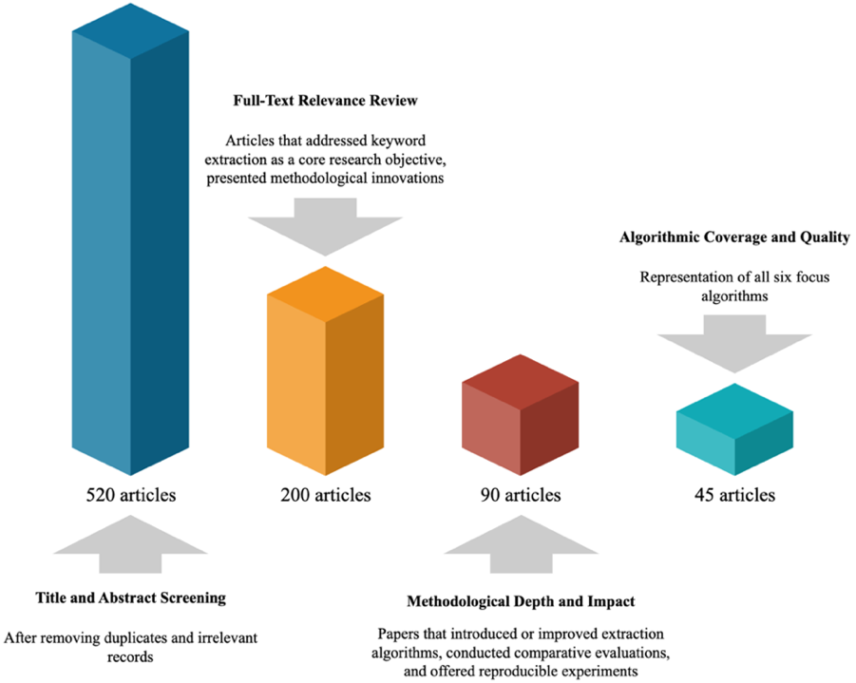

**Fig. 1 - The order of article selection steps**

*Statistical approach*. The statistical approach to keyword extraction relies on analyzing patterns like word frequency and co-occurrence within a text to identify terms that are statistically significant or unusually prominent compared to the rest.

*TF-IDF*. One of the most well-known techniques is Term Frequency-Inverse Document Frequency (TF-IDF), which assigns importance to words based on their occurrence in a document relative to their overall distribution in a dataset. While TF-IDF is computationally inexpensive and effective for structured text, it lacks semantic awareness and struggles with multi-word phrases [1]. TF-IDF score is calculated as follows:

$$\text{TF-IDF}\left(t,d,D\right)=TF\left(t,d\right)⋅IDF\left(t,D\right)$$

where,

*TF(t, d****)***- how often term *t* appears in document *d*, typically normalized by the total number of terms in *d*;

*IDF(t, D)*- a measure of how rare term *t* is across the entire document set *D*, reducing the weight of common terms.

*YAKE****.*** Other statistical methods include YAKE (Yet Another Keyword Extractor), which enhances keyword identification by considering statistical features such as word casing, position in text, and frequency distributions. Unlike TF-IDF, YAKE operates without requiring a large corpus, making it useful for small datasets. Additionally, RAKE (Rapid Automatic Keyword Extraction) identifies key phrases by analyzing word co-occurrences within a sliding window, enabling the detection of multi-word expressions [2,3]. Despite their effectiveness, statistical approaches often fail to capture the deeper contextual meaning of words, limiting their applicability in complex NLP tasks.

Word n-grams without punctuation and without a stop word at the beginning or end are chosen by YAKE as candidate keywords. To further filter out tokens that shouldn't be part of a keyword (such as non-alphanumeric character sequences, etc.). The following formula is used to compute word and phrase score:

$$\text{Score}\left(w\right)=\frac{TF\left(w\right)}{℘\left(w\right)⋅RS\left(w\right)⋅C_{w}\left(w\right)⋅D\left(w\right)}$$

where,

*TF(w)* - Term Frequency – how often the word *w* appears in the document.

*WP(w)* - Word Position – a measure giving higher weight to words that appear earlier in the document;

*RS(w)* - Relatedness to Sentences – the proportion of sentences that contain the word *w*, reflecting its distribution;

*Cw(w)* - Word Case – the ratio of lowercase appearances of *w*, penalizing words frequently capitalized;

*D(w)* - Word Co-occurrence Degree – the degree of how often *w* co-occurs with other words in a local window, penalizing overly connected words.

*KPMiner***.** KPMiner uses n-gram and is a revised form of TF-IDF. Prospective keyword selection, candidate keyword weight calculation, and keyword refinement are the three main phases of the suggested approach. KPMiner incorporated two new statistical characteristics after eliminating punctuation and stop words during the candidate keywords picking phase [4].  
 1) A word must appear at least n times in the document from which keywords are to be retrieved in order to qualify as a candidate keyword; this is known as the least acceptable seen frequency (lasf) factor.

2) If a term appears in a lengthy text after a certain cutoff threshold position, it will not be regarded as a keyword and will be filtered away. Since single keywords often receive greater marks due to their probable multiple existence, KPMiner employs an enhancement factor for compound keywords in the candidate keywords weight calculation step to counteract the bias of TF-IDF towards single keywords. The top n keywords are returned after the last round of keyword refinement.

The following formula is applied to compute the frequency score:

$$\text{Score}\left(p\right)=\frac{F_{p}}{\log_{2}\left(1+{\text{first_pos}}_{p}\right)}⋅{\text{len}}_{p}^{α}$$

where,

$Fp$**​** = Frequency of phrase *p* – how many times the candidate phrase *p* appears in the document.

first_pos = First occurrence position – the position (word index) of the first appearance of *p* in the document, penalizing phrases that appear late;

${\text{len}}_{p}$**​** = Length of phrase *p* – number of words in the phrase (e.g., 2 for "artificial intelligence").

α = Length scaling factor – a constant (typically 1 or 2) to control the impact of phrase length.

*Graph-Based Approaches***.** Graph-based keyword extraction techniques model text as a network of words or phrases, enabling the identification of important terms through ranking algorithms. Graph-based methods are advantageous because they do not require training data and can effectively capture multi-word phrases. Variants of TextRank, incorporate additional linguistic features (e.g., word position) to improve keyword relevance. However, these methods rely heavily on the structure of the input text, and their performance can degrade when applied to highly unstructured or domain-specific content. Once the relevant words are identified, the next step is to construct a graph where each word (or phrase) becomes a node [5,6]. Edges are created between nodes based on the co-occurrence of words within a defined window (e.g., a sentence or a fixed number of words). The weight of the edge reflects the strength of the relationship between the words, which can be measured by metrics like cosine similarity or simple co-occurrence.

*TextRank***.** One of the most widely used graph-based methods is TextRank, which applies Google’s PageRank algorithm to textual data. In this approach, words or phrases are represented as nodes in a graph, and their relationships (e.g., co-occurrence within a sentence or paragraph) form weighted edges. The algorithm iteratively assigns importance scores to nodes, ultimately ranking the most relevant keywords.

$$S\left(w_{i}\right)=\left(1−d\right)+d∗\sum_{w_{j}∈N\left(w_{i}\right)}{\frac{S\left(w_{j}\right)}{C\left(w_{j}\right)}}$$

where,

$S\left(w_{i}\right)−\text{the score \backslash (importance\backslash ) of word }w_{i};$

$d$- $\text{The damping factor, typically set to 0.85};$

$N\left(w_{i}\right)−\text{The set of neighboring words for word }w_{i}$; $C\left(w_{j}\right)−\text{The number of outgoing edges from word }w_{j.}$

*TopicRank***.** A graph-based KE technique called TopicRank extracts significant keywords from a manuscript by using its thematic representation. By grouping similar terms in the document into clusters, the approach first finds potential subjects. Then, it uses a variation of the TextRank method to determine which keywords in each cluster are most crucial. It creates a graph with nodes standing for the subjects that have been discovered and edges for how related the subject areas are to one another [7]. The correlation between the terms that comprise each subject is used to calculate the similarity between topics. To automatically aggregate related terms into themes, the Hierarchical Agglomerative Clustering (HAC) method is utilized. TopicRank is very helpful for locating significant subjects that individual keywords can miss [8]. After scoring with the following formula, TopicRank selects one representative phrase per topic (often the first occurrence or most frequent one).

$$\text{Score}\left(t_{i}\right)=\sum_{t_{j}∈N\left(t_{i}\right)}{w_{ij}}$$

where,

- a topic node in the graph, representing a cluster of semantically related keyphrase candidates.

- the set of neighboring topic nodes that co-occur with $t_{i}$ in the text;

- the weight of the edge between topic $t_{i}$ and neighbor $t_{j}$ ​, typically based on proximity or co-occurrence distance within the document.

*MultipartiteRank***.** The graph-based keyword extraction technique MultipartiteRank creates a multipartite graph with nodes representing unique texts as well as phrases that occur inside the documents [9]. A modified version of the PageRank algorithm, MultipartiteRank takes into account both the bipartite structure of the network and the relative relevance of each term in its corresponding page. Instead of individual papers, the end product is a collection of keywords that accurately reflect the content of the full document collection [10]. Because it has a stage where edge weights are adjusted to take location information into account, this approach is more intricate. Relevant keywords that occur first in the text are therefore given preference.

The following formulas are used to construct graphs. Let G = (V, E) be an undirected, complete graph with V as a set of vertices and E as a subset3 of V*V for the edges.

$$\text{Score}\left(c_{i}\right)=\left(1−λ\right)+λ⋅\sum_{c_{j}∈N\left(c_{i}\right)}{\frac{w_{ji}⋅\text{Score}\left(c_{j}\right)}{\sum_{c_{k}∈N\left(c_{j}\right)}{w_{jk}}}}$$

where,

$c_{i}$ = candidate keyphrase node whose importance is being computed;

$N\left(c_{i}\right)$ = set of neighboring candidate keyphrases from other topics (no intra-topic edges):

$w_{ji}$ = weight of the edge from candidate $c_{i}$ to $c_{j}$, based on co-occurrence or positional proximity.

λ= damping factor (usually 0.85), balancing random walk with link-based recommendation;

Score($c_{j}$) = current score of neighbor node $c_{j}$, recursively computed;

$\sum_{c_{k}∈N\left(c_{j}\right)}{w_{jk}}$ = normalization factor: sum of edge weights from $c_{j}$ ​to its neighbors.

*Embedding-Based Methods.* To overcome the limitations of purely statistical techniques, researchers have developed embedding-based methods that leverage vector representations of words to enhance keyword extraction [11,12]. These methods utilize pre-trained word embeddings such as Word2Vec, FastText, and GloVe to capture semantic similarities between words. By representing words in a continuous vector space, embedding-based models improve keyword selection by considering contextual relationships rather than just frequency.

*KeyBERT***.** A prominent example in this category is KeyBERT, which builds upon transformer-based embeddings such as BERT (Bidirectional Encoder Representations from Transformers). KeyBERT generates candidate keywords and ranks them based on cosine similarity between document embeddings and potential keywords, ensuring that extracted terms are contextually meaningful [13]. The ability of embedding-based models to preserve semantic relationships makes them particularly useful for tasks requiring high precision in keyword extraction. However, these methods often require significant computational resources and large pre-trained models, which may limit their real-time applicability.

$$\text{Score}\left(p\right)=cos\left(\vec{p},\vec{d}\right)$$

where, $\vec{p}$ = embedding vector of the candidate phrase p, typically obtained using a BERT model (or similar transformer);

$\vec{d}$ = embedding vector of the full document (or a central sentence representation), also computed using the same model;

$cos\left(\vec{p},\vec{d}\right)$ = cosine similarity between the phrase and document embeddings, producing a value between -1 and 1, where values closer to 1 indicate higher semantic similarity.

To provide a clearer overview of how the examined algorithms differ in their underlying principles and practical behavior, we summarise the methods used in this study in a comparative form. This overview helps to highlight the contrast between statistical, graph-based, and embedding-based approaches before moving to the discussion of transformer-based techniques. The comparison of keyword extraction approaches employed in this research is presented in Table 1.

**Table 1 – Overview of Keyword Extraction Approaches**

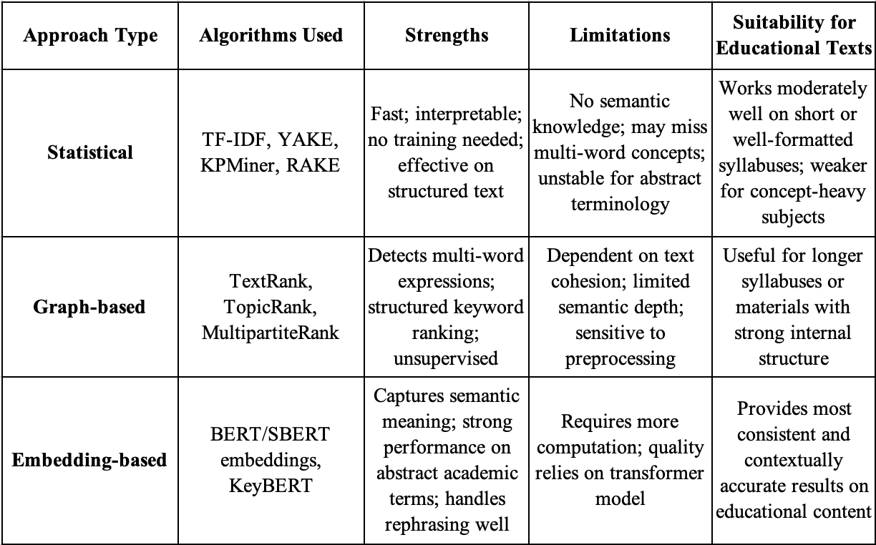

*Experiments.*To evaluate the effectiveness of different keyword extraction algorithms for educational content generation, we conducted a series of experiments on a curated dataset comprising 255 course syllabuses from various disciplines, including computer science, business, psychology, and engineering. These syllabuses ranged from short outlines to detailed week-by-week breakdowns and were sourced from publicly available higher education platforms.

Each syllabus was preprocessed using standard NLP techniques: lowercasing, tokenization, stopword removal, and sentence segmentation. For algorithms that required part-of-speech tagging (e.g., MultipartiteRank, TopicRank), we used spaCy's English language model. The primary goal was to extract representative keywords or keyphrases that would serve as seeds for downstream educational content generation [14,15].

*Preprocessing***.** The importance of the preprocessing step was illustrated by results obtained in previous studies related to keyword extraction. Document preprocessing includes cleaning and transforming the text into a processable format for keyword spotting instruments [16].

The requirements to follow the pre-processing stage include the elimination of redundant fragments from text, such as stop words, special characters, suffices, and punctuation marks that can directly or indirectly influence the outcome [17]. In order to make it simpler for the approaches to find and extract important terms, document preprocessing can also include methods like stemming and lemmatization to reduce words to their root form. Adequate document preprocessing minimizes noise and guarantees consistent input data, which can enhance the performance of the KE techniques.

It was revealed that utilizing data pretreatment procedures boosts the performance of RAKE on the SemEval2017 dataset. The F1-score increases by nearly 10 percent if the data is preprocessed. Additionally, the preprocessed data results in an almost 22 percent reduction in execution time. YAKE further examines the effects of data preparation and assesses them using the SemEval2010 dataset.

Among all found articles from various data sources of publications, nearly 90 percent of all studies included or at least mentioned preprocessing as an important stage in their experiments. This is due to the fact that written information should correspond to a format that is processable by NLP instruments for keyword extraction. Therefore, the majority of previous research included data preprocessing to improve the effectiveness and increase the accuracy of results.

In the scope of this study, syllabuses on university courses will be processed by several techniques to extract keywords. Since course syllabuses are created based on a single template, there is information that can be processed erroneously, which will lead to inaccurate results. For this reason, a custom list of stopwords will be used in the preprocessing step to avoid keyword spotting of irrelevant data. This list will be complemented to decrease the probability of processing redundant words and phrases and leave space only for necessary information.

*Applications and use cases***.** Scientists used TF-IDF, TextRank, SingleRank, ExpandRank, RAKE, CO, Semantic Relationship-based methods, and Combination methods to extract keywords in the scope of their experiments to process information from the Hulth 2003 dataset. This study also concentrated on comparing various import terms spotting, so numerous methods were included. Each document in the Hulth2003 dataset, which is a document summary dataset from the Inspec physical and engineering literature database, has two sets of keywords assigned to it: the unregulated keywords are openly assigned by the editors, and the manually controlled keywords are displayed in the Inspec thesaurus instead of the document.Another dataset that was common between studies is Krapivin2009.

Fig. 2 illustrates classifications of different algorithms used for keyword extractions. Three major classes of keyword extraction algorithms are found: statistical, graph-based, and embedding-based. While statistical algorithms consist of TF-IDF, YAKE, and KPMiner, instruments such as TextRank, TopicRank, and MultipartiteRank were classified as graph-based. Embedding-based instrument: KeyBERT was also commonly used by previous studies.

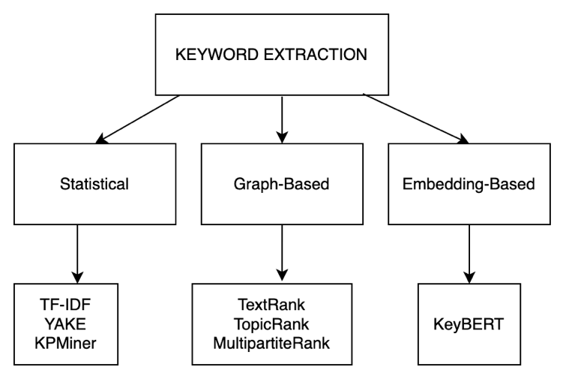

**Fig. 2 - Classification of keyword extraction algorithms**

*Comparative analysis***.** According to Table 1, the applicability and behavior of the examined keyword extraction algorithms vary considerably depending on their underlying approach. Traditional statistical methods such as TF-IDF provide very fast results but lack semantic awareness, which limits their ability to identify abstract or domain-specific concepts. Heuristic multi-feature methods like YAKE improve robustness without relying on external corpora, making them effective for structured and domain-independent texts. Graph-based algorithms, including TextRank, TopicRank, and MultipartiteRank, offer a balanced solution by capturing co-occurrence patterns and multi-word expressions, although their performance depends on text cohesion. Embedding-based approaches such as KeyBERT deliver the most contextually accurate keywords by leveraging transformer-based semantic representations, making them particularly suitable for educational materials that contain concept-heavy terminology.

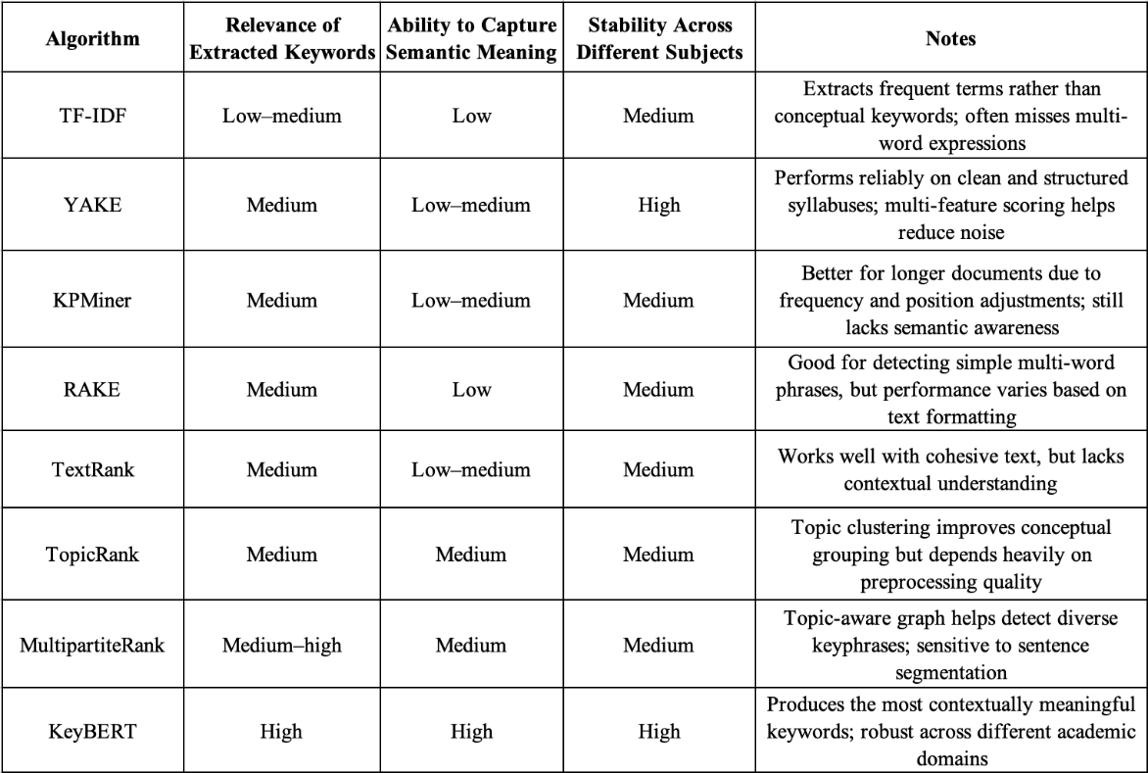**Table 2 – Qualitative Performance of Methods on Educational Content**

Since the algorithms differ in their ability to capture context, semantic meaning, and domain-specific terminology, their qualitative behavior shows noticeable variation across subjects. A summary of these tendencies is provided in Table 2, offering a high-level understanding of the relative strengths and weaknesses of each technique.

**Results and Discussion.** The analysis of 255 course syllabuses showed noticeable differences in how each keyword extraction algorithm behaves. Because the syllabuses varied in length, structure, and writing style, the methods performed differently depending on the discipline and the level of conceptual detail.

*Algorithm Behavior in Educational Contexts*. KeyBERT delivered the strongest overall results. Since it relies on contextual embeddings, it was able to identify terms that were central to a course even when they appeared only once. For example, in machine learning syllabuses, KeyBERT detected keywords such as overfitting, feature engineering, and gradient descent simply because they aligned well with the main theme of the document [18]. This ability to capture meaning rather than frequency made it especially effective in subjects where important concepts are not repeated many times but are essential for understanding the course.

KPMiner performed well on syllabuses that were written in a structured and repetitive format. In courses such as databases or operating systems, where key terms naturally appear early and are repeated across weekly modules, KPMiner consistently identified fundamental concepts like SQL, normalization, and paging. This made it particularly suitable for STEM syllabuses that follow a predictable instructional pattern.

YAKE, although purely statistical, showed good adaptability. Its multi-feature scoring allowed it to extract relevant phrases from shorter and less organized syllabuses. However, because it does not consider semantic meaning, it sometimes selected general or administrative words such as assessment, outline, or unit, which reduced its usefulness for generating educational content.

*Redundancy, Diversity, and Pedagogical Coherence*. Graph-based methods such as TextRank and TopicRank often produced redundant results. For example, they might output both machine learning and learning as separate keywords, which creates noise when these terms are used to build lesson plans or learning objectives. MultipartiteRank handled this problem better by separating candidate terms into distinct topics, which reduced redundancy and increased variety. Although its accuracy was lower than that of KeyBERT and KPMiner, MultipartiteRank offered broader topic coverage-a useful property when the goal is to outline course themes rather than extract a small set of precise concepts.

KeyBERT and MultipartiteRank also produced more coherent keyword sets. When grouped into clusters, the selected terms reflected the conceptual structure of the syllabuses and aligned with typical learning outcomes used in curriculum planning [19]. This coherence makes these models particularly helpful for generating learning materials such as quizzes, concept maps, or weekly module themes.

*Domain Sensitivity*. The results also varied across academic fields. In humanities and social sciences, where terminology depends heavily on context and is often less repetitive, KeyBERT had a clear advantage thanks to its semantic representation. In contrast, KPMiner and YAKE worked better in STEM subjects, where technical terms tend to appear consistently throughout the syllabus. Graph-based methods performed moderately across all domains but lacked the depth needed to capture more abstract concepts [20].

*Accuracy and efficiency*. Three algorithms stood out for practical applications:

1. KeyBERT provided the most accurate and pedagogically meaningful keywords. Its semantic understanding makes it ideal for generating study guides, concept maps, and learning objectives.
2. KPMiner was reliable for structured syllabuses and works well when the goal is to extract core terms for summaries or review sheets.
3. MultipartiteRank offered strong topic diversity, which is useful for designing course outlines or identifying broader thematic areas.

Traditional methods such as TF-IDF and TextRank were less effective for educational purposes. TF-IDF tended to select frequent but less meaningful words, while TextRank often lacked conceptual focus. As a result, both methods are less suitable for tasks related to automated curriculum development.

The redundancy analysis shown in Fig. 3 highlights these differences. KeyBERT produced the lowest redundancy (18%), meaning it generated the most distinct and semantically rich keyword sets. TF-IDF (42%) and TextRank (38%) showed high redundancy, often repeating variations of the same idea. These results reinforce the conclusion that semantic models provide more useful and diverse keywords for educational applications.

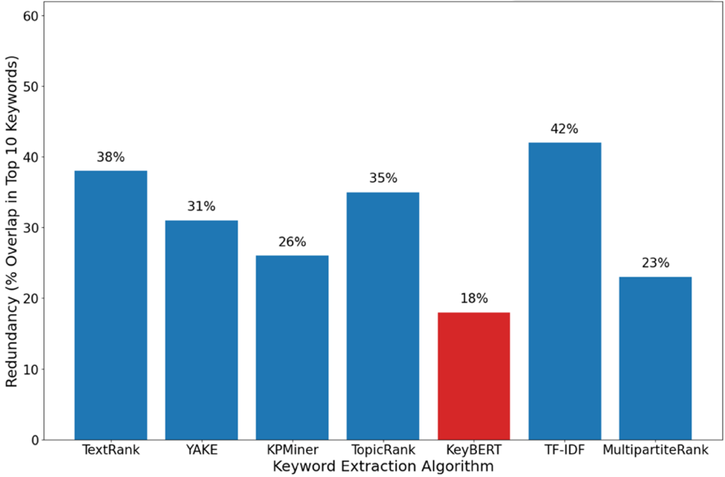

**Fig. 3 - Keyword Redundancy Across Extraction Algorithms**

To complement the redundancy analysis, we also measured the diversity of extracted keywords, defined as the proportion of distinct terms within each algorithm’s top-10 output. As shown in Fig. 4, diversity levels vary substantially across methods. KeyBERT achieved the highest diversity (82%), reflecting its ability to capture semantically distinct concepts even when key terms appear infrequently in the syllabus. MultipartiteRank and YAKE also performed well (74% and 71%, respectively), indicating strong topic coverage without excessive repetition. In contrast, older statistical and graph-based approaches such as TF-IDF (58%) and TextRank (62%) produced more overlapping or closely related terms, limiting their usefulness for downstream educational tasks that require broad conceptual representation. These results reinforce the conclusion that semantic and topic-sensitive models provide richer keyword sets that better reflect the structure and thematic variety of university syllabuses.

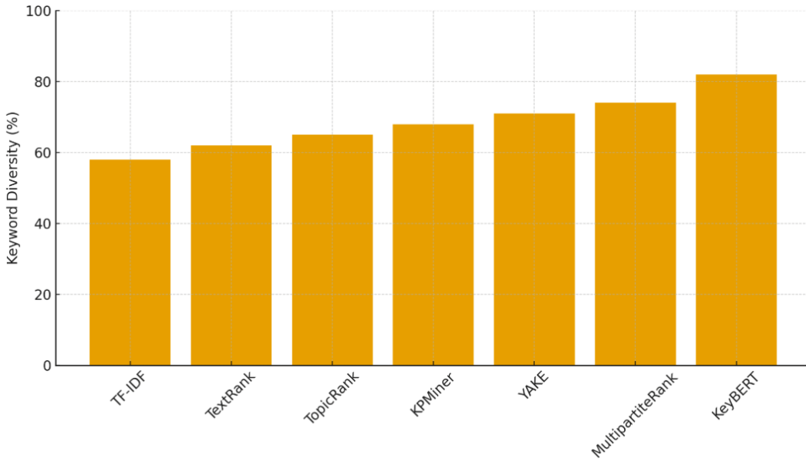

**Fig. 4 - Keyword Diversity Across Extraction Algorithms**

**Conclusion.** This study examined the performance of several keyword extraction algorithms on a collection of 255 course syllabuses and demonstrated clear differences in their ability to identify meaningful and pedagogically relevant terms. The results confirm that semantic modeling plays a central role in educational text processing: transformer-based approaches, particularly KeyBERT, consistently produced the most accurate, diverse, and conceptually coherent keyword sets. This is significant for applications in educational technology, where extracted keywords often serve as the basis for generating study materials, aligning learning outcomes, and supporting automated curriculum design.

The findings also provide practical recommendations for selecting appropriate methods. KeyBERT is the most effective choice when the goal is to extract concept-level information and handle abstract terminology across various disciplines. KPMiner offers reliable precision for structured STEM syllabuses written in a repetitive week-by-week format. MultipartiteRank is valuable for tasks that require broad thematic coverage, such as constructing course outlines or identifying clusters of related topics. These insights can assist educators, developers, and researchers in choosing suitable tools based on the structure and purpose of their educational content.

Future work may explore explore adaptive keyword extraction models that dynamically adjust to different syllabus structures and subject domains to enhance consistency across diverse educational materials.

**References**

1. Nadim M., Akopian D., Matamoros A. A Comparative Assessment of Unsupervised Keyword Extraction Tools//IEEE Access. -2023. -Vol.11.-P.144778-144798.

DOI 10.1109/ACCESS.2023.3344032.

2. Khan M.Q., et al. Impact Analysis of Keyword Extraction Using Contextual Word Embedding//PeerJ Computer Science. -2022. - Vol. 8: e967. DOI 10.7717/peerj-cs.967.

3. Zhang Y., Tuo M., Yin Q., Qi L., Wang X., Liu T. Keywords Extraction with Deep Neural Network Model // Neurocomputing. - 2020. -Vol. 383 (C). -P. 113-121.

[DOI 10.1016/j.neucom.2019.11.08](https://doi.org/10.1016/j.neucom.2019.11.083).

4. Guo W., Wang Z., Han F. Multifeature Fusion Keyword Extraction Algorithm Based on TextRank// IEEE Access. -2022. -Vol. 10. -P. 71805-71813.

DOI 10.1109/ACCESS.2022.3188861

5. Mao X., Huang S., Li R., Shen L. Automatic Keyword Extraction Based on Co-Occurrence and Semantic Relationships Between Words//IEEE Access. -2020. -Vol.8.-P.117528-117538.

DOI 10.1109/ACCESS.2020.3004628.

6. Papagiannopoulou E.,Tsoumakas G. A Review of Keyphrase Extraction//Wiley Interdisciplinary Reviews: Data Mining and Knowledge Discovery. -2019. -Vol. 10(2): e1339. DOI 10.1002/widm.1339.

7. Chen L.C. An Extended TF-IDF Method for Improving Keyword Extraction in Traditional Corpus-Based Research: An Example of a Climate Change Corpus//Data & Knowledge Engineering. -2024. -Vol. 153: 102322. DOI 10.1016/j.datak.2024.102322.

8. Zhang L., Li Y., Li Q. A Graph-Based Keyword Extraction Method for Academic Literature Knowledge Graph Construction//Mathematics. -2024. -Vol. 12(9): 1349.

DOI 10.3390/math12091349.

9. Song M., Feng Y., Jing L. A Survey on Recent Advances in Keyphrase Extraction From Pre-Trained Language Models // Findings of the Association for Computational Linguistics (EACL). -2023. -P. 2153-2164. DOI 10.18653/v1/2023.findings-eacl.161.

10. Gupta A., Chadha A., Tewari V. A Natural Language Processing Model on BERT and YAKE Technique for Keyword Extraction on Sustainability Reports // IEEE Access. -2024. -Vol. 12. -P. 7942-7951. DOI 10.1109/ACCESS.2024.3352742.

11. Sarwar T.B., Noor N.M., Miah M.S. Evaluating Keyphrase Extraction Algorithms Using Lexical Similarity and Semantic Relatedness // PeerJ Computer Science. -2022. -Vol. 8: e1024. DOI 10.7717/peerj-cs.1024.

12. Amur Z.H., Hooi Y.K., Soomro G.M., et al. Unlocking the Potential of Keyword Extraction: The Need for Access to High-Quality Datasets//Applied Sciences. -2023. -Vol. 13(12): 7228. DOI 10.3390/app13127228.

13. Ahmed U., Alexopoulos C., Piangerelli M., Polini A. BRYT: Automated Keyword Extraction for Open Datasets//Intelligent Systems with Applications. -2024. -Vol. 23: 200421. DOI 10.1016/j.iswa.2024.200421.

14. Nomoto T. Keyword Extraction: A Modern Perspective//SN Computer Science. -2023. -Vol. 4(1): 92. DOI 10.1007/s42979-022-01481-7.

15. Liu Q., Hui Y., Liu S., Ji Y. Y-Rank: A Multi-Feature-Based Keyphrase Extraction Method for Short Text//Applied Sciences. -2024. -Vol. 14(6): 2510. DOI 10.3390/app14062510.

16. Bai R., Liu F., Zhuang X., Yan Y. MICRank: Multi-Information Interconstrained Keyphrase Extraction//Expert Systems with Applications. -2024. -Vol. 249: 123744. DOI 10.1016/j.eswa.2024.123744.

17. Bennani-Smires K., Musat C., Hossmann A., Baeriswyl M., Jaggi M. Simple Unsupervised Keyphrase Extraction Using Sentence Embeddings // Proceedings of the Workshop on Automated Knowledge Base Construction (AKBC). -2018. -Vol.  [arXiv:1801.04470](https://arxiv.org/abs/1801.04470). DOI 10.48550/arXiv.1801.04470.

18. Campos R., Mangaravite V., Pasquali A., Jorge A.M., Nunes C., Jatowt A. YAKE! Collection-Independent Automatic Keyword Extractor // European Conference on Information Retrieval (ECIR). -2018. -P. 806–810. DOI 10.1007/978-3-319-76941-7_80.

19. Kaibassova D., Nurtay M. The Comparative Analysis of Machine Learning Models for Quality Assessment of Textual Academic Works // Proc. Int. Conf. On Smart Information Systems and Technologies (Sist). -2022. -P. 1-4. DOI 10.1109/sist54437.2022.9945714.

20. Kaibassova D., Ashimbekova A. Data Acquisition Model for an Intelligent System Integrating the Creation of Educational Programs and Professional Standards // Wseas Transactions On Computer Research. -2024. -Vol. 12. -P.443 - 449. DOI 10.37394/232018.2024.12.43.

***Information about the authors***

Ganiuly D. -Master of Technical Sciences, Astana IT University, Astana, Kazakhstan, e-mail: [d.ganiuly@astanait.edu.kz](mailto:d.ganiuly@astanait.edu.kz);

Kaibassova D. -PhD., Ass. Professor, Astana IT University, Astana, Kazakhstan, e-mail: [d.kaibasova@astanait.edu.kz](mailto:d.kaibasova@astanait.edu.kz).

***Информация об авторах***

Ганиулы Д.- магистр технических наук, Astana IT University, Астана, Казахстан, e-mail: [d.ganiuly@astanait.edu.kz](mailto:d.ganiuly@astanait.edu.kz);

Кайбасова Д.- доктор PhD, Асс. профессор, Astana IT University, Астана, Казахстан, e-mail: [d.kaibasova@astanait.edu.kz](mailto:d.kaibasova@astanait.edu.kz).

IRSTI 28.23.19

**USER AUTHENTICATION IN MOBILE LEARNING: BEHAVIORAL ANALYSIS WITH GYROSCOPE AND ACCELEROMETER DATA**

**B.B. Serbin**[](https://orcid.org/0000-0002-5807-3873)**, A.M. Kassenkhan**[](https://orcid.org/0000-0002-6355-9544) **, R.K. Uskenbayeva**[](https://orcid.org/0000-0002-8499-2101)**, Zh.B. Kalpeyeva**[](https://orcid.org/0000-0002-4970-3095)

*Satbayev university, Almaty, Kazakhstan*

Corresponding author: [a.kassenkhan@satbayev.university](mailto:a.kassenkhan@satbayev.university)

With rising popularity of mobile devices and increasingly voluminous learning data, securing individual information has become a matter of urgency. This work proposes a behavioral authentication model that reinforces access security on smart learning platforms through learning user behavior from accelerometer and gyroscope data. Designed to suit mobile learning environments where voluminous user interaction with interactive content necessitates trustworthy authentication processes, this model reinforces access security on smart learning platforms through learning user behavior from accelerometer and gyroscope data. Beyond taking into consideration accessible authentication processes, this paper further presents an innovative solution designed to suit mobile environments. Experiment results prove the model to be viable in upkeeping data integrity as well as securing user access to school systems.

Keywords: smartphone, mobile application, behavioral model, authentication, gyroscope, accelerometer, security, education.

**МОБИЛЬДІ ОҚЫТУДАҒЫ ПАЙДАЛАНУШЫЛАРДЫ АУТЕНТИФИКАЦИЯЛАУ: ГИРОСКОП ПЕН АКСЕЛЕРОМЕТР ДЕРЕКТЕРІН ПАЙДАЛАНА ОТЫРЫП, МІНЕЗ-ҚҰЛЫҚТЫ ТАЛДАУ**

**В.В. Сербин, А.М. Қасенхан, Ж.Б. Кальпеева, Р.К.Ускенбаева**

*Satbayev University, Алматы, Қазақстан,*

e-mail: [a.kassenkhan@satbayev.university](mailto:a.kassenkhan@satbayev.university)

Мобильді құрылғыларды кеңінен қолдану және білім беру деректерінің көлемінің артуына байланысты жеке ақпаратты қорғауды өзекті мәселеге айналды. Бұл зерттеуде пайдаланушылардың мінез-құлық үлгілерін гироскоп пен акселерометр деректері арқылы талдау негізінде интеллектуалды білім беру платформаларына қол жеткізудің қауіпсіздігін арттыратын мінез-құлыққа негізделген аутентификация үлгісі ұсынылады. Модель мобильді оқыту ортасына арнайы бейімделген, мұнда пайдаланушының динамикалық мазмұнмен жиі өзара әрекеттесуі сенімді аутентификация механизмдерін талап етеді. Қолданыстағы аутентификация әдістеріне шолу жасаумен қатар, зерттеу мобильді қолдануға арналған жаңа тәсілді ұсынады. Алынған нәтижелер бұл үлгінің деректердің тұтастығын қамтамасыз ету және білім беру жүйелерінде пайдаланушылардың қолжетімділігін қорғау тиімділігін көрсетеді.

**Түйін сөздер:** смартфон, мобильді қосымша, мінез-құлық моделі, аутентификация, гироскоп, акселерометр, қауіпсіздік, білім.

**АУТЕНТИФИКАЦИЯ В МОБИЛЬНОМ**

**ОБУЧЕНИИ: ПОВЕДЕНЧЕСКИЙ АНАЛИЗ С ИСПОЛЬЗОВАНИЕМ ДАННЫХ ГИРОСКОПА И АКСЕЛЕРОМЕТРА**

# В.В. Сербин, А.М. Қасенхан, Ж.Б. Кальпеева, Р.К.Ускенбаева

*Satbayev University, Алматы, Казахстан*

e-mail: [a.kassenkhan@satbayev.university](mailto:a.kassenkhan@satbayev.university)

Популярность мобильных устройств и растущий объём учебных данных превратили защиту персональных данных в актуальную проблему. В данном исследовании представлена поведенческая модель аутентификации, повышающая безопасность доступа на интеллектуальных обучающих платформах путём анализа поведения пользователей на основе данных гироскопа и акселерометра. Модель адаптирована к условиям мобильного обучения, где интенсивное взаимодействие пользователя с интерактивным контентом требует надёжных механизмов аутентификации. Помимо рассмотрения существующих методов аутентификации, в данной статье также представлено новое решение, адаптированное для мобильных сред. Результаты демонстрируют эффективность модели в сохранении целостности данных и обеспечении безопасности доступа пользователей в школьных системах.

**Ключевые слова:** смартфон, мобильное приложение, поведенческая модель, аутентификация, гироскоп, акселерометр, безопасность, образование.

**Introduction.** This widespread adoption of smartphones and mobile technologies has been no less influential in contemporary teaching and learning, changing how students learn, interact, and interact with learning content. m-learning platforms like Moodle, Coursera, and Edmodo provide flexible access to personalized learning content to students, facilitate real-time collaboration, and allow constant monitoring of progress-frequently without regard to time or place.

Nevertheless, this growing use of mobile instruments comes along with new and multifaceted security issues. Among those are issues of how to protect user information, authenticate identity, as well as provide limited access to learning platforms. It becomes essential to ensure that only authenticated users are capable of accessing and interacting within online learning environments as much as privacy, customization, and learning integrity are all on the line.

Conventional authentication methods-such as passwords, PINs, or even biometric identifiers-usually fail in mobile learning environments. Passwords are subject to weakness, reusing of passwords, and being broken, and biometric devices such as face or finger recognition might encounter technological constraints or user Wariness about privacy. Additionally, all of these systems only authenticate humans once upon login, providing no protection if access is gained illicitly during session.

While privacy is broadly thought to be a requirement in mobile app development, as yet most users would rather have convenience. For instance, a cross-country survey conducted by Schewina et al. (2024) indicated that data-gathering apps were routinely differently favourably ranked even when privacy risk was recognised. This reflects a requirement for authentication mechanisms that are as much a pleasure to use as they are secure-particularly in online learning environments where users transact regularly and interactively [1].

One of such promising remedies is behavioral authentication (BA) that is based on monitoring how an individual interacts with his device. Such behaviors as touch gestures, tilting of a device, swiping, and motion patterns are distinctive to users and hard to counterfeit. Integrated phone sensors in a smartphone (gyroscopes and accelerometers) allow for capturing such subtle behaviors in real time, providing unobtrusive and context-aware identity verification. Such a method can be an effective complement to regular login processes.

Cybersecurity of online learning is further informed by user awareness and practice. According to a study conducted by Kocsis et al. (2025), students trained in digital hygiene significantly better identified and evaded online incidents such as phishing or abuse of authentication tools. This suggests that good technical systems should be reinforced by user training [2].

Even as biometric instruments have been increasingly employed in areas of communications as diverse as cell phone payments, apprehension regarding user trust and usability of systems persists. A scaled-up study by Liébana-Cabanillas et al. (2024) spanning more than 2,500 users indicated a number of principal psychological and contextual variables that affect whether users accept biometric verification. Their findings revealed that performance expectations, perceived ease of use, and risk perception significantly impact user choice. These findings further drive home a point that is especially true in learning environments where manned user activity is recurrent and sensitive [3].

During the last two decades, behavioral authentication has attracted significant attention in academia as well as in industry. A keyword search of “behavioral authentication” and “mobile learning” on ScienceDirect illustrates this trend: publications of this type have leapt from 25 in 2002 to 1,484 in 2024. By mid-2025, only 1,351 articles had been indexed but this number may reach 2,700 or higher by year-end. This exponential growth betrays growing interest in security systems driven by behavior as technological potential and confidentiality requirements expand.

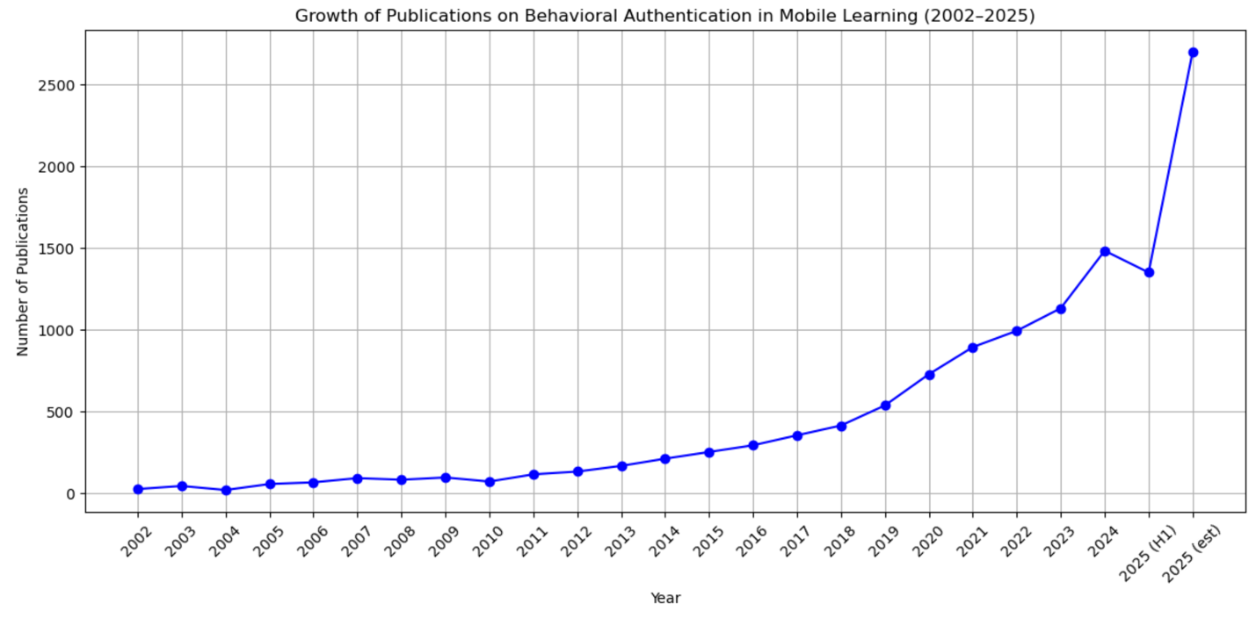

**Fig№ 1 - Annual number of publications on "behavioral authentication" and "mobile learning"**

**(2002–2025)**

Increased interest in behavioral authentication is being spurred on by a number of converging trends. These range from an accelerating adoption of sensor-enabled mobile devices to a worldwide online-education binge set off by the COVID-19 virus to growing cybersecurity and data-protection priorities in online learning environments. Taken as a whole, these trends create a strong requirement for flexible yet trustworthy authentication systems that protect user identity without a loss of usability.

To promote efficient resolution of these challenges, this current work proposes a behavioral authentication framework that incorporates motion sensor information from smartphones-namely, output from accelerometers and gyroscopes. With mobile learning environments as its context of reference, the system aims to promote a reinforcement of security as well as usability through an examination of users' distinctive motion patterns. With behavioral profiling and machine learning processes as its integrating principles, this suggested solution provides ongoing, context-aware, and transparent authentication that is in conformity with today's changing learning platforms' needs.

**Literature Review.**

***1. Input-Based Behavioral Features***

Behavioral authentication (BA) techniques that employ input-based attributes-such as touch interactions and typing behavior-have proven significant promise for real-time user identification on mobile devices. Characteristics such as touchscreen gestures and keystroke dynamics capture unique and frequently difficult-to-imagine user interaction patterns.

Sejjari et al. (2024) recently assessed employing swiping motions to authenticate users persistently on smartphones. Their deep learning system demonstrated an exceedingly low Equal Error Rate (EER) of 0.20%, as it is possible to visualize gesture-based biometry as a potential method of persistent identity authentication [4]. In a similar vein, Lim et al. (2024) explored touchstroke kinetics by considering variables like swipe velocity, pressure, and duration. Employing interpretable machine learning frameworks-such as decision trees and random forests—their interpretable machine learning models realized EERs ranging from 0.02% to 0.07%. Explaining their AI system as explainable provides a good compromise between achieving high performance as well as having interpretable models [5].

Typing patterns on soft keyboards have also been promising behavioral user profiling. Sağbaş and Ballalı (2024) integrated keystroke dynamics into motion sensor data to capture tiny shifts in grip as well as device micro-movements. Their feature-rotation of correlation-based feature selection as well as logistic regression-based hybrid solution offered 93% classification accuracy along with sub-millisecond time to process, indicating good potential for real-time mobile application [6].

***2. Motion-Based Behavioral Features.***

Behavior-based motion features-gathered through accelerometers, gyroscopes, and magnetometers-have been a prominent area of focus within continuous authentication. This is mainly because motion sensors have increasingly been a part of smartphones and wearable technology, enabling it to be possible to stealthily capture user behavior in real time.

In a typical example, Mekruksavanich and Jitpattanakul (2024) offered SE-DeepConvNet, a convolution network enriched with squeeze-and-excitation modules. Tested on gait activities from the USC-HAD dataset, the model scored a perfect classification score of giving 100% accuracy and a 0% Equal Error Rate (EER) [7]. In yet another work, Alawami et al. (2024) provided MotionID-a motion-authentication system designed to operate under real operational conditions, considering sensor noise as well as sampling variations. Their system scored an F1-value of as much as 98.5% under controlled environments and about 90% in more varied real-world environments [8].

Gait-anchored identification methods have come under consideration as well. Kokal et al. (2024) employed ensemble classifiers such as Random Forest and XGBoost to discern users from their gait patterns. Their results indicated strong classification accuracy, even if the authors did promote further testing under wider real-world situations [9]. To supplement this, Cariello et al. (2024) set out SMARTCOPE-a context-aware system that automatically detects when a device is being passed from user to user. The system significantly decreased the EER from 7.8% to 4.6% while compressed its intrusion into the user experience to a minimum [10].

Later, transformer-based frameworks have been used in motion-based authentication. Li et al. (2024) proposed FuMeAuth that fused accelerometer, gyroscope, and magnetometer signals by memory-augmented Transformer networks. Their network stated 99.84% accuracy and a 0.14% EER on large-scale datasets [11]. Along a similar line, Delgado-Santos et al. (2023) proved that CNN and RNN-based methods were outclassed by gait biometric tasks by employing whuGAIT and OU-ISIR datasets [12]. Continuing their work further, the authors in a subsequent work put forward M-GaitFormer as a model that only used accelerometer and gyroscope signals. This system provided better performance compared to traditional methods as it reached an EER of 3.42% and 2.90% on benchmark datasets [13].

***3.Machine Learning Architectures for Behavioral Authentication.***

Deep learning and machine learning methods of an advanced order are increasingly being used to extract and represent behavioral patterns to be used as authenticators. Vision Transformer (ViT)-motivated architecture methods and hybrid learning models are increasingly picking up steam because of their multimodal and sequential sensor data tackling abilities.

Alotaibi and Alotaibi (2025) proposed a hybrid architecture that converts motion sensor inputs into patch-like patches to be processed through a multi-head attention mechanism and BiLSTM network combination. Their architecture realized classification accuracy of 97.51% on MotionSense and 89.37% on UCI HAR data with good generalizability across a variety of activity realms [14].

Following further development on generative methods, Li et al. (2024) suggested MAuGANs as a new hybrid system that integrates memory-augmented autoencoders along with generative adversarial networks that employ Transformers. Generating Synthetic Impostor Samples (SIPS) this model reached a 99.65% accuracy and 0.33% EER when validating on unseen users beforehand [15]. Likewise, Delgado-Santos et al. (2024) indicated SwipeFormer as a Transformer-based Swipe Gesture Analysis Model that surpassed traditional baselines on benchmark and realistic datasets alike [16].

To tackle the challenge of behavioral drift as time progresses, Shen et al. (2024) proposed IncreAuth as an incremental learning system that combined gradient-boosted decision trees and deep neural networks. This model remained stably authenticatable on unconstrained datasets, wherein user behavior could change drastically [17].

Yang et al. (2024) made a suggestion of CALL, an unsupervised authentication system that utilizes low-rank Transformers and spatial ranking techniques. The system realized Equal Error Rates of 3.86%, without labeled training data [18]. To effectively tackle the trivial problem of a scarcity of impostor data, Li et al. (2024) suggested AEGANAuth having a CVAE-GAN architecture and error measures of reconstruction, to realize a classification accuracy of 97.85% [19].

Nguyen et al. (2024) provided BehaveFormer, a dual-attention Transformer network tailored for multichannel time-series sensor data. They generated systems that resulted in less than 3% EER for keystroke- and swipe-based authentication tasks [20]. Meanwhile, Kumari et al. (2023) made use of conventional ensemble classifiers-old girl(Random Forest and LightGBM-to sensor data gathered from a number of body positions. Their system reached a maximum of 98.8% accuracy as it optimized performance by employing Recursive Feature Elimination (RFE) [21].

***4. Applications in Education and Emerging Modalities.***

Behavioral authentication methods have been further attempted in teaching and cognitive monitoring situations. For example, Gunawardena et al. (2023) made a survey of portable eye-tracking systems with a view to their application in teaching situations while meanwhile pointing out drawbacks concerned with complexity of calibration and sensibleness of hardware [22].

In another context, Nosrati et al. (2024) proposed a voice-based bank-based authentication system that proved highly robust against background noise as well as speaker orientation variations. Mel-frequency cepstral coefficients (MFCCs) along with fuzzy support vector machines (SVMs) optimized by metaheuristic algorithms were employed in this system to yield an accuracy of 98.29% [23].

Cao et al. (2024) proposed HandKey, a new keyless entry system from distinctive vibration patterns caused by door knock gestures. As a variant, HandPass (Cao et al., 2023) also took advantage of natural hand-device interactions and matching vibration outputs to realize passive user verification. Both techniques demonstrated strong spoof-attack resistance and thus have a promising application in safe access systems [24, 25].

Zhang et al. (2023) put forward a multi-sensor authentication system that combined physiological and behavioral signals. Their system utilized Kalman filtering to improve signals and deployed Siamese neural networks to achieve similarity scoring. It provided a promising blend ofstrength and userfriendliness that proved especially good in situations where signal ruthlessness could be an issue [26].

***5. Challenges and Limitations.***

Even from significant breakthroughs, behavioral authentication systems have yet to evade a set of technical and practical difficulties. Principal among these are sensor-level noise, behavioral long-term drift, susceptibility to adversarial manipulation, and a lack of available impostor data under field conditions.

To cope with such issues, Chen et al. (2024) put forward SSPRA as an input perturbation resistance system. By embedding dual fusion mechanisms and Markov modeling, SSPRA proved stronger resistance to zero-effort intrusions as well as against selective attacks and proved promising in its safer application in changing environments [27].

Beyond authentication itself, trust assessment in mobile environments has increasingly been a subject of investigation. While indirectly concerned with behavioral biometrics, Li and Li's (2024) framework is pertinent. Their principle-assumptions model of distributed trust control is centered on adaptive reliability and contextual risk assessment-ideas that might guide further work in developing more sophisticated and adaptive behavioral authentication systems [28].

**Materials and Methods.** This section gives an elaborate explanation of mathematical formulas used in this work besides developing a logical approach to calculating important performance parameters (IPPs). It also presents computational approach as well as decision-making algorithms used in user authentication within the mobile application.

The section comprises systematic analysis of logic behind computation of KPI, detailing stepwise working of information processing flow along with incorporation of algorithm that enables efficient and precise verification of users. By integrating theoretical modeling along with applied algorithmic approach, the section reveals approach adopted in a systematic mode to enhance reliability of mobile authentication system along with its overall performance.

***1. Behavioral Data Collection Using Smartphone Sensors****.*

Smartphone sensors, especially accelerometers and gyroscopes, play a central role in behavioral authentication systems by registered motion and orientation information that indicate person-specific patterns of device usage. The accelerometer is responsible for linear acceleration along three axes of space (X, Y, and Z) so that it is possible to register displacements of the device position and user-elicited movements. These signals are used to deduce how a user usually holds and handles a device when it is put into common use.

Gyroscope, meanwhile, estimates angular velocity to impart refined information about rotational activity of the device. This information is particularly significant to estimate orientation of the screen and spatial orientation. When combined together, accelerometer and gyroscope inputs allow drawing of rich behavioral features upon which authentication model is constructed.

***2. Device Parameters and Correlation Coefficients.***

Pearson correlation coefficient to estimate linear associations between variables and is core to the decision-making algorithm. There are two forms of sensor input that this model incorporates: gyroscope data and accelerometer data. The aggregate correlation coefficient (labeled k) is an expression of combined sensor effect and is computed through Equation (1):

 $k=\frac{1}{2}(k_{g}+k_{a})$ (1)

k - general correspondence coefficient;

kg - gyroscope correlation coefficient;

ka - accelerometer correlation coefficient.

At the initial step, we will find an individual correlation of accessible indicators -accelerometer and gyroscope. As it is equal to three parameters of the gyroscope (X, Y, and Z axes) of the overall gyroscope, its preliminary weight of a correlation will be defined by Equation (2).

 $k_{g}=\frac{1}{3}(k_{x}+k_{y}+k_{z})$ (2)

where,

kx - correlation coefficient of the gyroscope's X-axis;

ky - correlation coefficient of the gyroscope's Y-axis;

kz - correlation coefficient of the gyroscope's Z-axis.

Calculated from Equation (3) is the correlation of each parameter:

$k_{x}=\frac{x_{avg}∗x}{σ_{x_{2}}σ_{x_{1}}}$ (3)

This is an example of a calculation of a correlation of a X-axis as follows:

xavg - the average value of all X-axis readings in a single test;

x - the initial X-axis value during testing;

σx1 - the standard deviation of the first test value;

σx2 - the standard deviation of the second test value.

***3. Population Standard Deviation.***

To determine the overall correlation, we should first work out a standard deviation of each of the parameters that come into question. Standard deviation is a basic statistics measure that expresses a number to measure how much a collection of variants varies from its mean. It indicates how much individual numbers bear from a mean of a distribution.

Mathematically, it is given as the positive square root of the mean of squares of all difference of each number from the mean of a dataset. For example, the mathematical expression of population standard deviation is as follows: in Equation (4) below.

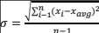 $σ=\frac{\sqrt{\sum_{i−1}^{n}{{(x_{i}−x_{avg})}^{2}}}}{n−1}$ (4)

where,

n – number of experimental values;

xi - experimental value;

$\sum_{i=1}^{n}{x_{i}}$– sum of experimental values.



2. To compute mean deviation of two compared parameters of a given parameter (first and second) from their calculated average, each is subtracted from the mean. Obtained differences thus give an estimate of mean deviation of the first indicator. This is expressed formally in Equation (5) below.

$x_{i}−x_{avg}$ (5)

These steps present the format of procedure to compute the population standard deviation of each parameter:

1. The previously calculated deviation values (as provided in Equation 5) are squared.
2. The squared residuals of all test samples of the parameter are added up.
3. The end result is then divided by how many test samples have been made.
4. The square root of this ratio is then found to give you the standard deviation (don't mistake this figure as variance which is its unsquared self).
5. The same procedure is done separately for every parameter – affects Y-axis, Z-axis, as well as accelerometer information.

After having calculated all appropriate parameters' population standard deviation, we will compute a correlation coefficient to each parameter by Equation (3). We will then do the same calculation to gyroscope axes three by Equation (2). We will then sum up results by Equation (1) to give us the overall correlation measure.

***4. Decision making algorithm.***

Decision-making algorithm is based on the Pearson correlation coefficient, which is a statistical parameter that measures how strong and in which direction a linear relationship between two variables is. It varies from -1 to +1: a result of +1 denotes a perfect linear positive correspondence, 0 denotes no linear correspondence, and -1 denotes a perfect linear negative correspondence.

For this work, a correlation coefficient near +1 is most desirable because it indicates a strong linear positive relationship between correlated parameters that are being compared. This threshold serves as a basis of user authentication thresholds. Interpretations of Pearson correlation values employed in this system are tabulated in Table 1.

**Table 1-Decision making**

|  |  |
| --- | --- |
| **Correlation coefficient range** | **Decision** |
| If (k > 0.5) | User identified |
| If (k < 0.5) and (k > 0) | User identity is questionable |
| If (k < 0) | User not identified |

***Experimental work***

To test the given hypothesis, a number of large experiments have been simulated. 100 test users have been divided into five groups of 20 users each.

Since sensor measurements could be subject to variations depending on situations, measurements were made on five controlled situations to determine variations in the X, Y, and Z coordinate positions. These situations are explained as below:

* Phone sitting on a plane: Coordinate values associated will be given in Table 2.
* Phone user in a user-held station: Table 3 presents the data.
* User in a sitting posture: These X, Y, and Z values are tabulated in Table 4.
* User reclining: Table 5 has recorded coordinate data.
* User moving at a speed of 4–5 km/h: The measurements of dynamometer are tabulated in Table 6.

**Table 2-Condition 1. When the phone is on the surface**

|  |  |  |  |  |
| --- | --- | --- | --- | --- |
| **Group** | **Xavr** | **Yavr** | **Zavr** | **Aavr** |
| 1 | +0.01 | 0.00 | 0.00 | 0.01 |
| 2 | 0.00 | +0.015 | 0.00 | 0.00 |
| 3 | -0.01 | 0.00 | 0.00 | 0.00 |
| 4 | 0.00 | 0.00 | 0.01 | 0.00 |
| 5 | 0.00 | -0.01 | +0.01 | 0.00 |

**Table 3-State 2. When a person holds the phone stationary (0 km/h)**

|  |  |  |  |  |
| --- | --- | --- | --- | --- |
| **Group** | **Xavr** | **Yavr** | **Zavr** | **Aavr** |
| 1 | +0.03 | +0.02 | +0.01 | 1.32 |
| 2 | -0.5 | -0.06 | +0.02 | 2.6 |
| 3 | -0.04 | +0.08 | -0.04 | 1.87 |
| 4 | +0.06 | -0.03 | +0.03 | 2.63 |
| 5 | +0.09 | +0.02 | -0.05 | 1.1 |

**Table 4 - State 3. When a person is sitting**

|  |  |  |  |  |
| --- | --- | --- | --- | --- |
| **Group** | **Xavr** | **Yavr** | **Zavr** | **Aavr** |
| 1 | +0.01 | -0.05 | +0.04 | 0.37 |
| 2 | +0.03 | -0.06 | +0.05 | 0.78 |
| 3 | +0.02 | -0.08 | +0.04 | 0.63 |
| 4 | -0.01 | -0.07 | +0.05 | 1.02 |
| 5 | +0.02 | -0.06 | +0.05 | 0.86 |

**Table 5 - Condition 4. When a person lies**

|  |  |  |  |  |
| --- | --- | --- | --- | --- |
| **Group** | **Xavr** | **Yavr** | **Zavr** | **Aavr** |
| 1 | +0.01 | -0.15 | +0.06 | 1.10 |
| 2 | -0.08 | -0.11 | -0.01 | 1.35 |
| 3 | -0.07 | -0.13 | +0.05 | 1.32 |
| 4 | -0.10 | -0.16 | +0.04 | 1.56 |
| 5 | -0.11 | -0.25 | +0.03 | 1.24 |

**Table 6 - Condition 5. When a person walks at an average speed of 4-5 km/h.**

|  |  |  |  |  |
| --- | --- | --- | --- | --- |
| **Group** | **Xavr** | **Yavr** | **Zavr** | **Aavr** |
| 1 | -0.16 | -0.35 | +3.05 | 2.93 |
| 2 | +1.23 | +2.28 | +1.76 | 3.05 |
| 3 | +0.18 | +1.86 | +0.97 | 2.35 |
| 4 | -1.36 | +2.32 | -2.17 | 2.12 |
| 5 | +0.29 | +0.96 | +0.56 | 1.98 |

Experimental results revealed that Condition 2—if users keep their phones in their hands—is the most appropriate situation to effectively estimate the correlation coefficient. When this condition is set, behavioral signals are strong and distinctive enough to facilitate safe user identification.

To compare the effectiveness of the authentication approach, correlation coefficients were compared under each experiment condition. Result is divided into two test cases:

Case 1: Same user signs into the system twice.

Case 2: When two different users login to access the system.

Condition 1: Repeated login by the same user

Step 1: Computation of the correlation coefficient of the X-axis from two login attempts of a same user.

Step 2: It is calculated by the formulas below:

1) The mean deviation is: = -5,264 – 3,44 = 1,06;

2) Variance =  = 1.06^2=1.13;

3) Square of the two mean deviations of the test values: = 1,13 * 1,111069206 = 1,1215880186.

Calculating the X-axis correlation of the same person.



$k_{x}=\frac{x_{avg}∗x}{σ_{x_{2}}∗σ_{x_{1}}}=0,757535214$

Calculating the Y-axis correlation

$$k_{y}=\frac{y_{avg}∗y}{σ_{y_{2}}∗σ_{y_{1}}}=0,7633229$$

Calculation of correlation along the Z axis:

4) Total correlation coefficient:

$$k_{g}=\frac{1}{3}\left(k_{x}+k_{y}+k_{z}\right)=\frac{1}{3}\left(0,757535214+0.7633229+0.08977132\right)=0,806190438$$

Calculation of correlation A:

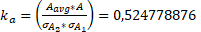 $k_{a}=\left(\frac{A_{avg}∗A}{σ_{A_{2}}∗σ_{A_{1}}}\right)=0,524778876$

General ratio of one person:

$$k=\frac{1}{2}\left(k_{g}+k_{a}\right)=\frac{1}{2}\left(0,806190438+0,524778876\right)=0,665484657$$

Condition 2. When two different people enter the system.

Calculate X-axis correlation.

$$k_{x}=\frac{x_{avg}∗x}{σ_{x_{2}}∗σ_{x_{1}}}=0,131932012$$

Calculating the Y-axis correlation:

$$k_{y}=\frac{y_{avg}∗y}{σ_{y_{2}}∗σ_{y_{1}}}=0,405104411$$

Calculating the correlation along the Z axis:

4) Total correlation coefficient:

$$k_{g}=\frac{1}{3}\left(k_{x}+k_{y}+k_{z}\right)=\frac{1}{3}\left(−0,131932012+0.405104411+0.130146264\right)=0,403318663$$

Calculation of correlation A:

$$k_{a}=\left(\frac{A_{avg}∗A}{σ_{A_{2}}∗σ_{A_{1}}}\right)=0,497473449$$

General ratio of two people:

$$k=\frac{1}{2}\left(k_{g}+k_{a}\right)=\frac{1}{2}\left(0,403318663+(−0,497473449)\right)=−0,047077393$$

The hypothesis was tested through a series of large-scale experiments involving five groups of 20 participants each. Sensor data were collected under five controlled conditions:

1. when the phone was placed on a flat surface,
2. when held stationary by the user,
3. when the user was seated,
4. when lying down, and
5. while walking at a speed of 4-5 km/h.

Among these situations, highest correlation coefficients were regularly found under Condition 2-the user standing completely still to hold the phone-in signalling it as the most convenient setting to achieve good user authentication.

To compare the system performance, two principal cases have been obtained from dividing test results:

* Case 1: The same individual logged into the system twice.
* Case 2: Two different individuals attempted to log in.

For all of these conditions and test cases, we calculated a set of correlation coefficients along the X, Y, and Z axes as well as accelerometer magnitude (A) axes. Individual measurements from these were subsequently aggregated to compute an overall correlation coefficient so that an all-inclusive behavioral similarity analysis could be conducted across situations.

**Results and Discussions**. This work explored the possibility of employing motion-based user authentication from smartphone sensor data, namely from gyroscope and accelerometer sensors. Three different user situations: resting, standing, and walking, were chosen as situations to be evaluated. Results proved that phone location is of decisive importance to authenticate device accuracy. Of all evaluated cases, resting, where user placed the phone firmly against his body, resulted in the highest and most consistent identification results as well as highest correlation coefficient in all evaluated cases.

With regard to standing or walking, sensor data generated from its resting state contained much lower variability, further boosting that of the correlation-based authentication model. These results indicate that reduced motion artifact and invariant device orientation can significantly enhance recognition accuracy. These results further highlight inter-user condition distinctions that call for integrating contextual awareness into smartphone-based authentication systems.

As a further step to enhance the reliability and effectiveness of behavioral authentication, the incorporation of supplementary data sources is suggested. These might be virtual sensors—inferred measures acquired from sensor fusion or machine learning-based estimators—that can reside on top of more delicate as well as steady behavioral patterns. These additions could result in richer user profiling and error rates lower due to fleeting behavioral variations.

According to these results, a student verification system was constructed applicable to teaching situations, especially to tele-teaching and online testing. This system gave a higher weighting to behavioral data recorded in resting situations when motion signals most stabilized and device stabilities most stabilized as user-subject specific. While motion and standing situations also yielded workable data results, higher variability in those situations resulted in lower authentication certainty.

As a whole, the results confirm that sensor placement as well as behavioral context play a significant role in developing secure and efficient user-friendly mobile-authentication systems. These findings have particular significance in online-class platforms, where ongoing and real user identification is necessary to preserve college/integrity and protect individual information.

**Conclusion.** This work proposed a behavioral-based model of smartphone users to enhance security in cognitively aware educational platforms. Utilizing motion sensor information, namely gyroscope and accelerometer measurements, the system allows context-aware verification to be performed at all times through individual patterns of interaction. Test results validated that proper device positioning, especially when resting, effectively improved authentication correctness significantly, further supporting its application in mobile learning environments.

Notwithstanding its prospective performance, some implementation issues remain. These are protection of user privacy, providing ubiquity in differently behavioral contexts, and avoidance of vulnerability to spoofing or adverse manipulation. To enhance reliability as well as user acceptability, future work must look into a hybrid authentication system that integrates behavioral information with conventional credentials like passwords or biometric signatures.

Further maturation of behavioral authentication systems will be facilitated by growing the pool of compared features—such as gesture dynamics, input behavior, and usage patterns—as well as improving underlying algorithms to allow superior scalability and robustness. Incorporating real-time learning mechanisms could also facilitate improved personalization and adaptability to user-generic behavior with time.

Overall, behavioral authentication is a significant step towards safe and user-friendly learning systems. Addressing security measures to natural behavioral patterns, such patterns can facilitate data security as well as user activity and push forward trusted, efficient, as well as adaptive learning platforms online.

***Funding****. This research has been/was/is funded by the Committee of Science of the Ministry of Science and Higher Education of the Republic of Kazakhstan (Grant No. BR24993072).*

**References**

1. Schewina K. I., Clausen S., Basyurt A. S., Stieglitz S. Information privacy and user satisfaction in mobile applications: A cross-national analysis// International Conference on Information Systems (ICIS), AIS Electronic Library. -2024.

2. Kocsis D., Shepherd M., Segal D. L. Cyber hygiene training: Using a Salesforce developer module to improve student online behaviors//Journal of Information Systems Education. -2025. -Vol. 36(2). -P.90-110. DOI [10.62273/CUEU6233](https://doi.org/10.62273/CUEU6233).

3. Liébana-Cabanillas F., Kalinic Z., Muñoz-Leiva F., Higueras-Castillo E. Biometric m-payment systems: A multi-analytical approach to determining use intention//Information & Management. *-*2024. -Vol. 61 (2):103907. DOI 10.1016/j.im.2023.103907.

4.Sejjari A., Moujahdi C., Assad N., Haidine A. Dynamic authentication on mobile devices: Evaluating continuous identity verification through swiping gestures **//** Signal, Image and Video Processing. -2024. -Vol. 18. -P. 9095-9193. DOI 10.1007/s11760-024-03532-3.

5. Lim W.P., Ooi S.Y., Pang Y.H., Ramalingam S., Chew Y.J. Dynamic touchstroke analysis with explainable artificial intelligence tree-based learners // Journal of Telecommunications and the Digital Economy. -2024. -Vol. 12(4). -P. 137-161. DOI 10.18080/jtde.v12n4.1023.

6. Sağbaş E.A., Ballı S. Machine learning-based novel continuous authentication system using soft keyboard typing behavior and motion sensor data // Neural Computing and Applications. - 2024. -Vol. 36. -P. 5433-3445. DOI 10.1007/s00521-023-09360-9.

7. Mekruksavanich S., Jitpattanakul A. Wearable sensor-based behavioral user authentication using a hybrid deep learning approach with squeeze-and-excitation mechanism//Computers. -2024. -Vol. 13(12): 337. DOI 10.3390/computers13120337.

8. Alawami M.A., Abuhmed T., Abuhamad M., Kim H. MotionID: Towards practical behavioral biometrics-based implicit user authentication on smartphones // Pervasive and Mobile Computing. -2024. -Vol. 83: 101922. DOI 10.1016/j.pmcj.2024.101922.

9. Kokal S., Vanamala M., Dave R. Analysis of gait motion sensor mobile authentication with machine learning // International Journal of Advanced Computer Science and Applications. -2024. -Vol. 15(3): 9-15. DOI 10.14569/IJACSA.2024.0150302.

10. Cariello N., Levine S., Zhou G., Hoplight B., Gasti P. SMARTCOPE: Smartphone Change Of Possession Evaluation for continuous authentication // Pervasive and Mobile Computing. -2024. -Vol. 97: 101873. DOI 10.1016/j.pmcj.2023.101873.

11. Li Y., Huang Y., Huang H. FuMeAuth: Sensor-based continuous authentication using fused memory-augmented transformer autoencoder//IEEE Internet of Things Journal. -2024. -Vol. 11(15). -P. 26340-26351. DOI 10.1109/JIOT.2024.3394437.

12. Delgado-Santos P., Tolosana R., Guest R., Deravi F., Vera-Rodriguez R. Exploring transformers for behavioural biometrics: A case study in gait recognition // Pattern Recognition. - 2023. - Vol. 143: 109798. DOI 10.1016/j.patcog.2023.109798.

13. Delgado-Santos P., Tolosana R., Guest R., Vera-Rodriguez R., Fierrez J. M-GaitFormer: Mobile biometric gait verification using Transformers // Engineering Applications of Artificial Intelligence. -2023. -Vol. 125: 106682. DOI 10.1016/j.engappai.2023.106682.

14. Alotaibi B., Alotaibi M. Hybrid deep learning framework for continuous user authentication based on smartphone sensors // Sensors. -2025. -Vol. 25(9): 2817. DOI 10.3390/s25092817.

15. Li Y., Liu L., Deng S., Qin H., El-Yacoubi M.A. Memory-augmented autoencoder-based continuous authentication on smartphones with conditional transformer GANs//IEEE Transactions on Mobile Computing. -2024. -Vol. 23(5). -P. 4467-4482. DOI 10.1109/TMC.2023.3290834.

16. Delgado-Santos P., Tolosana R., Guest R., Lamb P., Khmelnitsky A., et al. SwipeFormer: Transformers for mobile touchscreen biometrics // Expert Systems with Applications. -2024. -Vol. 237(Part C): 121537. DOI 10.1016/j.eswa.2023.121537.

17. Shen Z., Li S., Zhao X., Zou J. IncreAuth: Incremental-learning-based behavioral biometric authentication on smartphones // IEEE Internet of Things Journal. -2024. -Vol. 11(1). -P. 5674–5687. DOI 10.1109/JIOT.2023.3289935.

18. Yang Z., Li Y., Zhou G. Unsupervised sensor-based continuous authentication with low-rank transformer using learning-to-rank algorithms // IEEE Transactions on Mobile Computing. - 2024. -Vol.23(9). -P.  8839-8854. DOI 10.1109/TMC.2024.3353209.

19. Li Y., Ouyang C., Huang H. AEGANAuth: Autoencoder GAN-based continuous authentication with conditional variational autoencoder generative adversarial network // IEEE Internet of Things Journal. -2024. -Vol.11(16). -P. 27635-27650. DOI 10.1109/JIOT.2024.3399549.

20. Nguyen K.-N., Rasnayaka S., Wickramanayake S., Meedeniya D., Saha S., Sim T. Spatio-Temporal Dual-Attention Transformer for Time-Series Behavioral Biometrics//IEEE Transactions on Biometrics, Behavior, and Identity Science. - 2024. -Vol.6(4). -P.  591-601. DOI 10.1109/TBIOM.2024.3394875.

21. Kumari S., Singh K., Khan T., Ariffin M. M., Mohan S. K., et al. A novel approach for continuous authentication of mobile users using reduce feature elimination (RFE): A machine learning approach // Mobile Networks and Applications. -2023. -Vol. 28. -P. 767–781. DOI 10.1007/s11036-023-02103-z.

22. Gunawardena N., Ginige J. A., Javadi B. Eye-tracking technologies in mobile devices using edge computing: A systematic review // ACM Computing Surveys. -2023. -Vol. 55(8): 158. DOI 10.1145/3546938.

23. Nosrati L., Bidgoli A.M., Javadi H.H.S. Machine learning and metaheuristic algorithms for voice-based authentication: A mobile banking case study // International Journal of Computational Intelligence Systems. -2024. -Vol.17: 287. DOI 10.1007/s44196-024-00690-7.

24. Cao H., Liu D., Jiang H., Cai C., Zheng T., Lui J.C.S. HandKey: Knocking-Triggered Robust Vibration Signature for Keyless Unlocking // IEEE Transactions on Mobile Computing. -2024. -Vol.23(1). -P.520-534. DOI 10.1109/TMC.2022.3216868.

25. Cao H., Jiang H., Yang K., Chen S., Wu W., et al. Data-Augmentation-Enabled Continuous User Authentication via Passive Vibration Response // IEEE Internet of Things Journal. -2023. -Vol.10(16). -P. 14137–14151. DOI 10.1109/JIOT.2023.3264274.

26. Zhang J., Li Z., Zhang H., Zhang W., Ling Z., et al. Sensor-based implicit authentication through learning user physiological and behavioral characteristics // Computer Communications. -2023. -Vol.208(C). -P. 244–255. DOI 10.1016/j.comcom.2023.06.016.

27. Chen F., Xin J., Phoha V.V. SSPRA: A robust approach to continuous authentication amidst real-world adversarial challenges // IEEE Transactions on Biometrics, Behavior, and Identity Science. -2024. -Vol.6 (2). -P. 245-260. DOI 10.1109/TBIOM.2024.3369590.

28. Li X., Li R. A trustworthiness evaluation mechanism based on principles-assumptions model// IEEE Internet of Things Journal. -2024. -Vol.11(10). -P. 17510-17524. DOI 10.1109/JIOT.2024.3357705.

***Сведения об авторах***

Сербин В.В. -кандидат технических наук, Ассоциированный профессор Satbayev University, Алматы, Казахстан, e-mail:[v.serbin@satbayev.university](mailto:v.serbin@satbayev.university);

Қасенхан А.М. - доктор Ph.D, Satbayev University, Алматы, Казахстан, e-mail: a.kassenkhan@satbayev.university;

Кальпеева Ж.Б. - доктор Ph.D, Satbayev University, Алматы, Казахстан, e-mail: z.kalpeyeva@satbayev.university;

Ускенбаева Р.К. - доктор технических наук, Профессор, Satbayev University, Алматы, Казахстан, e-mail: [r.k.uskenbayeva@satbayev.university](mailto:r.k.uskenbayeva@satbayev.university).

***Information about the authors***

Serbin V.V. - Candidate of Technical Sciences, Associate Professor, Satbayev University, Almaty, Kazakhstan, e-mail: [v.serbin@satbayev.university](mailto:v.serbin@satbayev.university);

Kassenkhan A.M. **-** PhD, Satbayev University, Almaty, Kazakhstan, e-mail: [a.kassenkhan@satbayev.university](mailto:a.kassenkhan@satbayev.university);

Kalpeyeva Zh.B. - доктор PhD, Satbayev University, Almaty, Kazakhstan, e-mail: z.kalpeyeva@satbayev.university;

Uskenbayeva R.K. - Doctor of technical sciences, Professor, Satbayev University, Almaty, Kazakhstan, e-mail: r.k.uskenbayeva@satbayev.university.

МРНТИ 20.15.05

**РАЗРАБОТКА МОДУЛЕЙ МНОГОФУНКЦИОНАЛЬНОГО КАРТОГРАФИЧЕСКОГО РЕСУРСА С ВОЗМОЖНОСТЬЮ ДАЛЬНЕЙШЕЙ ИНТЕГРАЦИИ С ДРУГИМИ ИНФОРМАЦИОННЫМИ СИСТЕМАМИ**

**1А.У. Калижанова**[](https://orcid.org/0000-0002-5979-9756)**, 1А.У. Утегенова**[](https://orcid.org/0000-0002-3875-5164)**, 2 Е.А. Бекешев**[](https://orcid.org/0000-0002-5248-5025)**, 3 М.А. Ворогушина**[](https://orcid.org/0000-0002-0760-5999)**,**

**3З.М. Рахимжанова**[](https://orcid.org/0000-0003-0340-8469)

*1Институт информационных и вычислительных технологий КН МНВО РК, Алматы, Казахстан,*

*2Филиал республиканского государственного предприятия на праве хозяйственного ведения «Инфракос» в г. Алматы, Алматы, Казахстан,*

*3НАО «Алматинский университет энергетики и связи имени Гумарбека Даукеева»,*

*Алматы, Казахстан*

Корреспондент-автор: z.rakhimzhanova@aues.kz

В статье рассмотрены этапы проектирования многофункциональной картографической платформы, предназначенной для оценки промышленного воздействия на окружающую среду в районах падения отработанных ступеней ракет-носителей и прилегающих территорий. Система построена по модульному принципу, что позволяет гибко интегрировать различные типы данных: о землепользовании, климатических условиях, хозяйственной деятельности, источниках загрязнения и природоохранных мероприятиях. Для обеспечения высокой точности анализа используются современные геоинформационные технологии (ГИС), данные дистанционного зондирования Земли и методы пространственного моделирования. Это дает возможность комплексно оценивать экологические риски, прогнозировать последствия антропогенного воздействия и оперативно корректировать природоохранные стратегии. Разработан ресурс обеспечивающий сбор, хранение и систематическое обновление данных, а также их визуализацию на электронных картах. Платформа поддерживает автоматизированное формирование экологических паспортов территорий, что упрощает процедуру мониторинга и отчетности.

Реализованный подход повышает эффективность управления экологической безопасностью, способствует принятию обоснованных решений и минимизации ущерба природным экосистемам. Для расширения функциональных возможностей разработанное решение может быть интегрировано с другими информационными системами.

Перспективным направлением развития ресурса является создание долгосрочного архива экологических данных для совершенствования природоохранных стратегий.

**Ключевые слова:** экологический мониторинг, ГИС, зоны падения, картографический ресурс, модуль, загрязнение, интеграция данных.

**БАСҚА АҚПАРАТТЫҚ ЖҮЙЕЛЕРМЕН ӘРІ ҚАРАЙ ИНТЕГРАЦИЯЛАНУ МҮМКІНДІГІ БАР КӨПФУНКЦИОНАЛДЫ КАРТОГРАФИЯЛЫҚ РЕСУРСТЫҢ МОДУЛЬДЕРІН ӘЗІРЛЕУ**

**1А.У. Калижанова, 1А.У. Утегенова, Е.А., 2 Е.А. Бекешев, 3 М.А. Ворогушина,**

**3З.М. Рахимжанова**

*1ҚР ҒЖБМ ҒК «Ақпараттық және есептеу технологиялары институты» РМК,*

*Алматы, Қазақстан,*

*2 Шаруашылық жүргiзу құқығындағы «Инфракос» республикалық мемлекеттік кәсіпорнының Алматы қаласындағы филиалы, Алматы, Қазақстан,*

*3КеАҚ «Ғұмарбек Дәукеев атындағы Алматы энергетика және байланыс университеті», Алматы, Қазақстан,*

e-mail: z.rakhimzhanova@aues.kz

Мақалада зымыран тасығыштардың пайдаланылған сатыларының құлау аймақтары мен оған іргелес аудандарда қоршаған ортаға өнеркәсіптік әсерді бағалауға арналған көпфункционалды картографиялық платформаны жобалау кезеңдері қарастырылған. Жүйе модульдік принцип бойынша құрылған, бұл әртүрлі деректер түрлерін: жерді пайдалану, климаттық жағдайлар, шауашылық қызмет, ластану көздері және табиғатты қорғау шаралары икемді түрде біріктіруге мүмкіндік береді. Талдаудың жоғары дәлдігін қамтамасыз ету үшін заманауи геоақпараттық технологиялар (ГАЖ), Жерді қашықтықтан зондтау деректері және кеңістіктік модельдеу әдістері қолданылады. Бұл экологиялық тәуекелдерді кешенді бағалауға, антропогендік әсердің салдарын болжауға және табиғатты қорғау стратегияларын жедел түзетуге мүмкіндік береді. Әзірленген ресурс деректерді жинауды, сақтауды және жүйелі түрде жаңартуды, сондай-ақ оларды электрондық карталарда бейнелеуді қамтамасыз етеді. Платформа аумақтардың экологиялық паспорттарын автоматтандырылған қалыптастыруды қолдайды, бұл мониторинг пен есеп беру рәсімін жеңілдетеді. Іске асырылған тәсіл экологиялық қауіпсіздікті басқарудың тиімділігін арттырады, негізделген шешімдер қабылдауға және табиғи экожүйелерге залалды азайтуға ықпал етеді. Функционалдылықты кеңейту үшін әзірленген шешімді басқа ақпараттық жүйелермен біріктіруге болады. Ресурсты дамытудың перспективалық бағыты табиғат қорғау стратегияларын жетілдіру үшін экологиялық деректердің ұзақ мерзімді мұрағатын құру болып табылады.

**Түйін сөздер:** экологиялық мониторинг, ГАЖ, құлау аймақтары, картографиялық ресурс, модуль, ластану, деректерді интеграциялау.

**DEVELOPMENT OF MODULES FOR A MULTIFUNCTIONAL CARTOGRAPHIC RESOURCE WITH THE POSSIBILITY OF FURTHER INTEGRATION WITH OTHER INFORMATION SYSTEMS**

**1A.U. Kalizhanova, 1A.U. Utegenova, 2Y.A. Bekeshev, 3M.A. Vorogushina,**

**3Z.M. Rakhimzhanova**

*1Institute of Information and Computing Technologies of the National Academy of Sciences of the Republic of Kazakhstan, Almaty, Kazakhstan,*

*2 Branch office of the Republican State Enterprise on the right of economic management «Infracos» in Almaty, Almaty, Kazakhstan,*

*3NPJSC "Almaty University of Power Engineering and Telecommunications named after Gumarbek Daukeyev", Almaty, Kazakhstan,*

e-mail: z.rakhimzhanova@aues.kz

The article discusses the design stages of a multifunctional cartographic platform designed to assess the industrial impact on the environment in the fall areas of spent launch vehicle stages and adjacent territories. The system is based on a modular principle, which allows flexible integration of various types of data: on land use, climatic conditions, economic activity, sources of pollution and environmental protection measures. Modern geoinformation technologies (GIS), remote sensing data, and spatial modeling methods are used to ensure high accuracy of the analysis. This makes it possible to comprehensively assess environmental risks, predict the consequences of anthropogenic impact, and promptly adjust environmental strategies. A resource has been developed that provides for the collection, storage and systematic updating of data, as well as their visualization on electronic maps. The platform supports the automated generation of environmental passports of territories, which simplifies the monitoring and reporting procedure. The implemented approach increases the effectiveness of environmental safety management, promotes informed decision-making and minimizes damage to natural ecosystems. To expand the functionality, the developed solution can be integrated with other information systems. A promising area of resource development is the creation of a long-term archive of environmental data to improve environmental strategies.

**Keywords:** environmental monitoring, GIS, fall zones, cartographic resource, module, pollution, data integration.

**Введение.** Ракетно-космическая деятельность оказывает значительное влияние на окружающую среду, особенно в районах падения отработавших частей ракет. Для уменьшения этого воздействия нужны инструменты мониторинга и анализа экологической обстановки. Предложенное нами решение – интерактивная модульная картографическая система, каждый компонент которой отвечает за конкретную задачу: сбор, анализ, обработка и визуализация данных о состоянии природы в зонах падения ОЧРН и на прилегающих территориях. Такой подход позволяет подстроить систему под разные требования и сделать экологический контроль более эффективным.

Для выполнения функций, связанных с экологической оценкой и регулированием экологической безопасности картографический ресурс разбит на следующие модули (рис. 1):

1) «Общие сведения о предприятии и территории». Компонент определяет принадлежность зоны падения ОЧРН для правильной связки информации с ответственными сторонами. Содержит информацию о:

- координатах зоны падения ОЧРН;

- владельце территории и правовом статусе;

- действующих правилах использования участка;

- ответственном органе за территорию.

2) «Мониторинг природно-климатических условий». Модуль помогает оценить природные особенности территории. Объединены сведения о:

- рельефе местности (горы, равнины, овраги);

- климате (температура, осадки, ветра);

- ландшафте (леса, степи, водоёмы).

3) "Мониторинг хозяйственной деятельности». Данные этого компонента помогают оценить риски и степень защищенности территории. Здесь указана информацию о:

- населенных пунктах и инфраструктуре;

- производственных объектах;

- источниках загрязнения.

4) «Мониторинг загрязнений» - инструмент для отслеживания, воздействия человека на окружающую среду. Компонент собирает данные о:

- количестве и локализации выбросов загрязняющих веществ;

-степени загрязнения экосистем по ключевым параметрам (атмосферы, почвенного покрова, воды.

5) В компоненте «Ракетно-космическая деятельность»:

- прописаны точные пределы выбросов;

- учтены все виды загрязнений от ракетных запусков;

- описаны методы утилизации опасных материалов;

- указаны способы переработки и повторного использования компонентов.

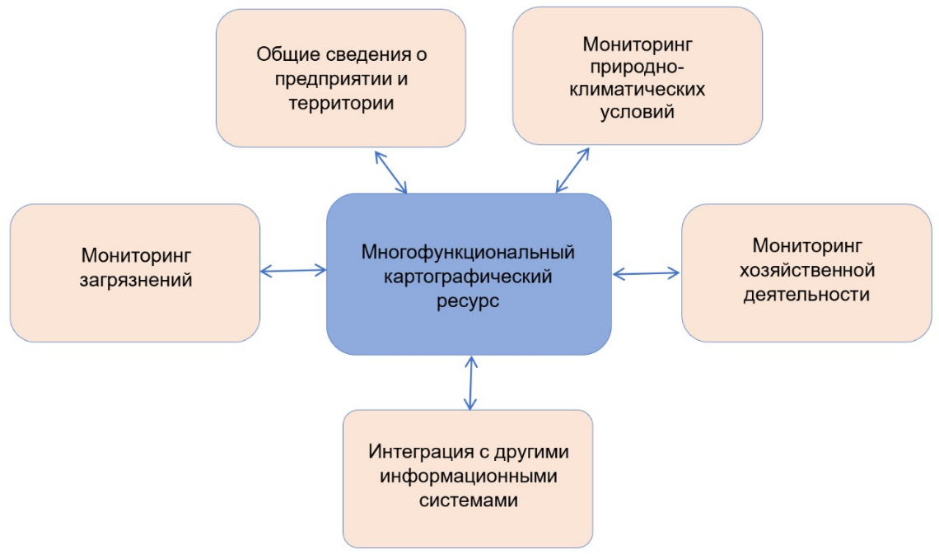

**Рис. 1 - Модульная структура картографического ресурса**

Объединение указанных модулей в одну ГИС и подключение ее к внешним базам данных, дает возможность:

- оптимизации процессов принятия управленческих решений;

- разработки эффективных природоохранных стратегий;

- обеспечения экологической безопасности на территориях, подверженных воздействию космической деятельности.

**Материалы и методы.** Для разработки многофункциональной картографической системы использована технологии геоинформационного моделирования и данные экологического мониторинга. Особое внимание было уделено возможности объединения данных из разных источников в единую аналитическую платформу [1, 2].

Ключевой особенностью разработки стала модульная архитектура программного обеспечения. Такой подход обеспечивает гибкость системы и позволяет легко наращивать её функциональность по мере необходимости. Также модульная структура упрощает взаимодействие с другими информационными системами.

Комплексный подход разработки сочетает:

- принципы создания геоинформационных систем;

- международные стандарты экологического контроля;

- современные методы анализа пространственных данных;

- технологии моделирования природных процессов.

При этом соблюдены требования международных стандартов ISO в области экологического менеджмента и космической деятельности [3-6], что гарантирует соответствие системы международным требованиям.

Используемые материалы и источники данных. В работе применяются:

- геоинформационные карты – с обозначением зон воздействия и близлежащих

территорий;

- спутниковые снимки (включая детальные изображения среднего и высокого

разрешения) - для дистанционного мониторинга состояния окружающей среды;

- официальные данные - статистика, кадастровая информация, сведения о населённых

пунктах, инфраструктуре и источниках загрязнения;

- нормативные документы - экологические заключения, предельно-допустимых

концентраций вредных веществ, допустимые уровни загрязнения и правила проведения экспертиз.

Для точного оценивания экологической ситуации и принятия решений используются актуальные карты, спутниковые данные, госстатистика и экологические нормы.

Методы анализа. Для изучения взаимосвязей между состоянием окружающей среды, природными факторами и антропогенным воздействием была применена комплексная методика исследования. Основу анализа составил ГИС-подход, при котором различные картографические данные о почвенном покрове, расположении промышленных объектов и уровне загрязнения были совмещены в единой системе координат. Такой пространственный анализ выявил территории с наиболее острыми экологическими проблемами [7, 8].

Важную роль в исследовании играет экспертная оценка квалифицированных специалистов, изучающих все имеющиеся данные и дающих профессиональное заключение о текущей экологической ситуации. Дополнительно проведен статистический анализ, установивший зависимость между географическими характеристиками местности и показателями загрязнения [9, 10].

Разработанная геоинформационная система призвана обеспечить комплексный мониторинг зон падения ОЧРН, включая сбор актуальных данных, прогнозирование возможных последствий и разработку превентивных природоохранных мероприятий.

Перспективным направлением является создание долговременного архива экологической информации, который послужит основой для совершенствования стратегий охраны окружающей среды. Реализованный подход позволяет не только фиксировать текущее состояние природных объектов, но и разрабатывать эффективные механизмы предотвращения потенциального экологического ущерба.

Ресурс дает возможность для структуризации данных таким образом, чтобы обеспечить их организованное хранение и удобный поиск для пользователей с разным уровнем подготовки. Для поддержания данных в актуальном состоянии предусмотрена функция их систематического обновления за счет применения автоматизированных инструментов экологического контроля. Интеграция ресурса с существующими системами ГИС позволит визуализировать и изучать пространственные данные с отображением их на электронных картах [11]. Для защиты данных предполагается применение современных способов обеспечения безопасности (криптографическое преобразование, децентрализованное размещение, управление правами). Благодаря применению стандартизированных форматов данных и соблюдению международных норм, ресурс сможет взаимодействовать с существующими платформами экологического мониторинга.

**Обсуждения и результаты.** На территории Улытауского района Казахстана (рис. 2 и 3) расположена зона Ю25, известная как район падения отделяющихся частей ракет-носителей, в частности, входящей в траектории запусков ракет-носителей типа «Союз» и «Энергия». Данный участок служит примером того, как данные, полученные в ходе полевых экологических наблюдений, могут быть успешно интегрированы с положениями нормативных документов в рамках единой геоинформационной платформы. Площадь зоны составляет около 230 тысяч гектаров, что наглядно свидетельствует о возможных масштабах воздействия на экосистемы и необходимости постоянного экологического контроля.

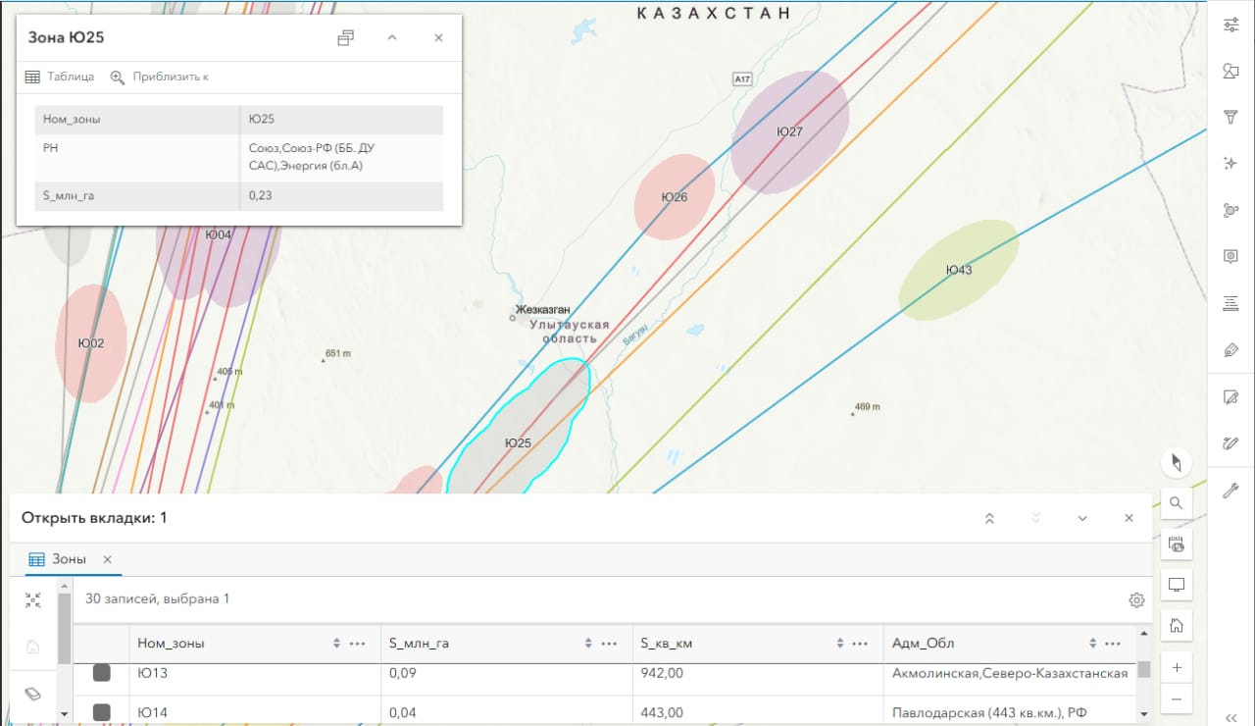

**Рис. 2 - Геопространственная информация зоны Ю25**

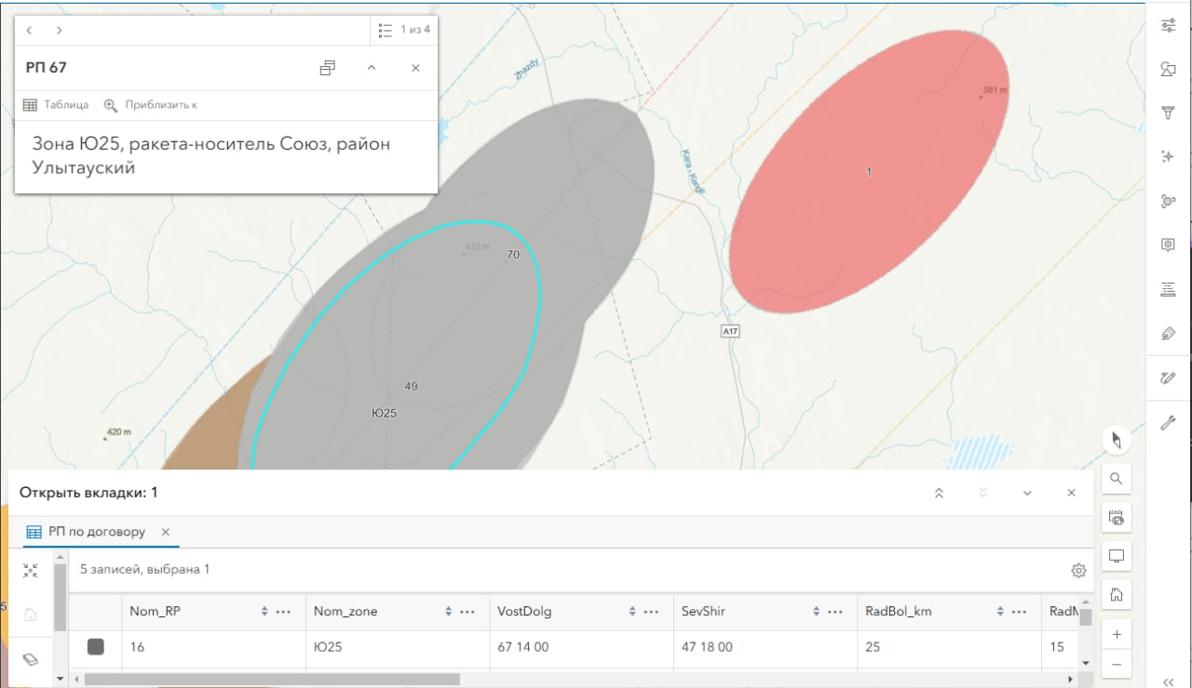

**Рис. 3 - Зона Ю25 с наложением участков загрязнения**

На карте представлены следующие элементы:

- территориальные контуры районов падения ОЧРН;

- обозначенные предохранительные области влияния (радиус 15-25 км вокруг зоны падения);

- отображение траекторий запуска исходя из параметров вывода на орбиту;

- таблица с координатами, радиусами, административными принадлежностями территорий (включая Улытаускую, Карагандинскую, Костанайскую и др. области) (рис. 4).

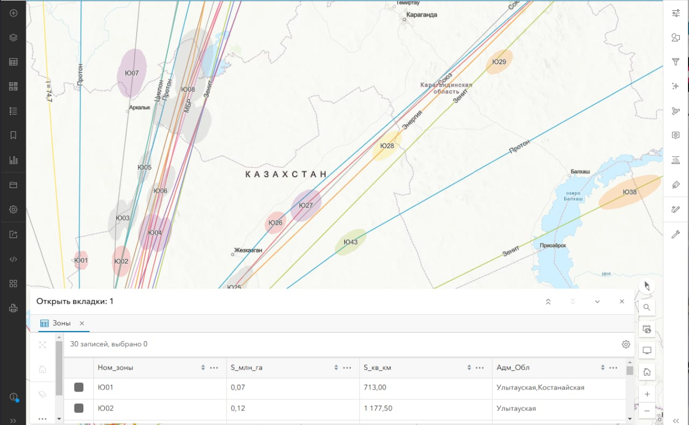

**Рис. 4 – Схема территорий Ю01-Ю43**

Этот картографический уровень обеспечивает:

- установление точного местоположения на карте и периода времени, в течение которого область испытывает негативное воздействие;

- создание индивидуального отчета на основе точных координат (например, Ю25: 67014’ ВД, 47018’ СШ);

- прогнозирование путей миграции загрязняющих веществ (с учётом рельефа местности, бассейнов водосборов и других факторов);

- передача и обновление информации для построения экологических моделей.

Система работает в двух режимах - пользовательском и операторском (см. рисунки 5 и 6). В простом пользовательском режиме любой пользователь может:

- свободно перемещаться по карте;

- включать/выключать разные слои информации;

- просматривать данные в удобном формате - как текст, таблицы или графики.

Расширенный режим предназначен для специалистов и позволяет:

- редактировать существующую информацию;

- добавлять новые данные мониторинга;

- автоматически формировать отчетные документы.

Такой подход делает систему удобной как для обычных пользователей, так и для специалистов.

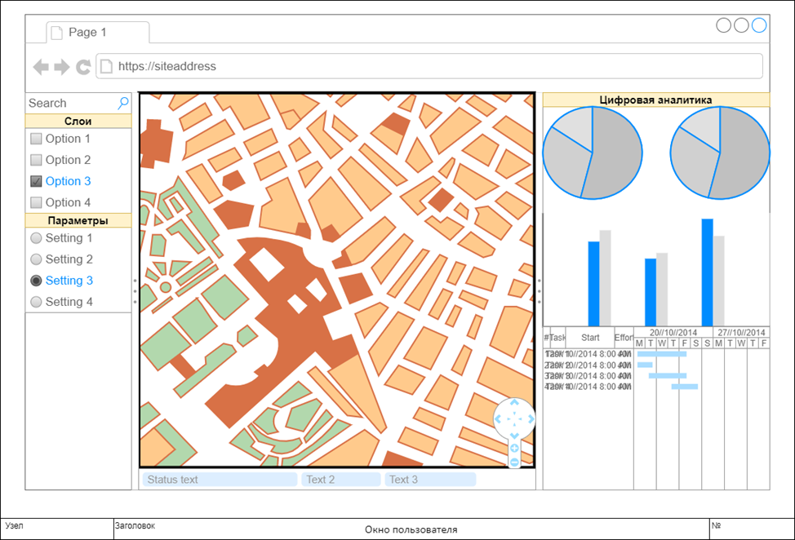

**Рис. 5 - Режим пользователя**

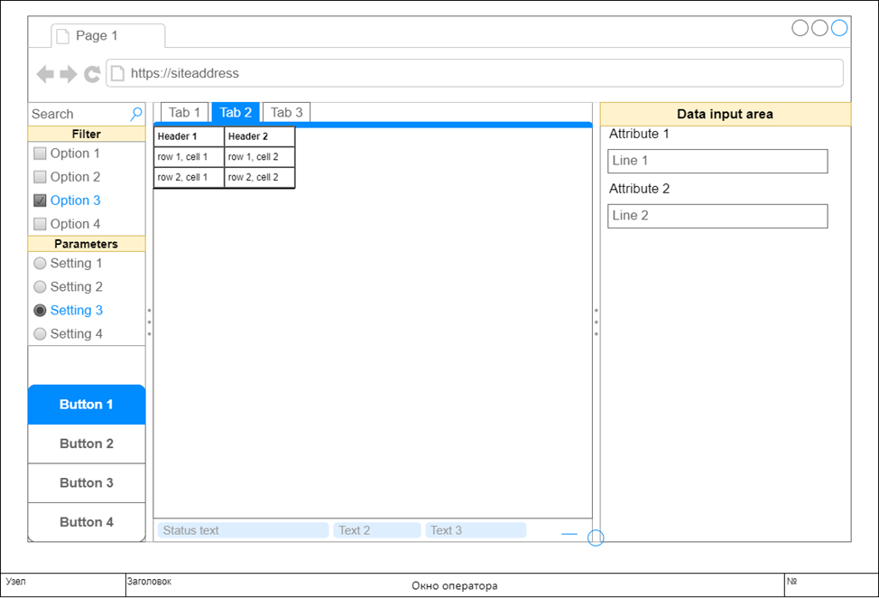

**Рис. 6 - Расширенный режим работы в системе**

Разработанная система позволила перевести экологический контроль в ракетно-космической отрасли в цифровой формат.

Основные преимущества нашего подхода:

- все данные будут собраны в единую систему;

- позволит оперативно выявлять экологические риски;

- даст научное обоснование для методов контроля;

- поможет соблюдать международные экологические нормы.

Представленный к обсуждению картографический ресурс легко интегрируется в аналогичные существующие платформы экологического мониторинга. Благодаря модульному принципу построения, систему можно настраивать для решения широкого спектра задач от экологического мониторинга до научных исследований. Интеграция данных из различных источников (спутниковые изображения, земельный кадастр, отчетная документация и полевые исследования) в единую платформу имеет особую важность. Собранная информация может быть использована для создания экологических паспортов регионов, формирования отчетов в соответствии с международными стандартами, также для прогнозирования результатов падения ОЧРН.

**Выводы.** В рамках проекта разработана и апробирована модульная ГИС-платформа для экологического контроля в районах падения частей ракет. Эта система позволяет объективно оценивать состояние окружающей среды и делает процесс мониторинга более открытым.

Платформа совместима с другими базами данных, что упрощает работу между различными организациями и регионами. Ее можно применять как для государственного экологического надзора, так и для научных исследований.

В перспективе планируется обеспечение кроссплатформенности системы, размещение и интеграция сети сенсоров в пределах зон падения ОЧРН для дистанционного сбора параметров загрязнения и передачи информации в реальном времени в ГИС-платформу. Система обеспечивает точную географическую привязку, наглядное отображение информации на картах, надежное хранение данных и согласованную работу всех модулей.

Такое решение поможет эффективнее контролировать экологическую обстановку в районах космической деятельности и оперативно реагировать на возможные изменения.

***Финансирование.*** *Исследования при поддержке Комитета науки Министерства образования и науки Республики Казахстан в рамках гранта №АР23488291 «Разработка многофункционального ресурса экологической паспортизации районов падения отделяющихся частей ракет-носителей методом адаптивного представления интерактивных ГИС».*

**Литература**

1. Лисицкий Д.В. Картография в эпоху информатизации: новые задачи и возможности // География и природные ресурсы. - 2016. - № 4. -С. 22-28.
2. Gerasimova M.I., Chernitsova O.V., Vasil’chuk J.Yu., Kosheleva N.E. GIS mapping of the soil cover of an urbanized territory: drainage basin of the Setun river in the West of Moscow (Russian Federation)/ Geography, environment, sustainability. -2024. -Vol.17(2). -P.131-138. DOI [10.24057/2071-9388-2024-3136](https://doi.org/10.24057/2071-9388-2024-3136).
3. Международный стандарт ISO 14001:2004 «Системы экологического менеджмента. требования и руководство по применению». URL: [https://www.iso.org/obp/ui#iso:std:iso:14001:ed-2:v1:ru](https://www.iso.org/obp/ui" \l "iso:std:iso:14001:ed-2:v1:ru). -Дата обращения 02.06.2025.
4. Стандарт РК 14001-2016 «Системы экологического менеджмента». URL: <https://online.zakon.kz/Document/?doc_id=33001583&show_di>=. -Дата обращения 02.06.2025.
5. СТ РК ИСО 14040-2010. Экологический менеджмент. Оценка жизненного цикла. URL: https://online.zakon.kz/Document/?doc_id=31399607. -Дата обращения 02.06.2025.
6. ISO 14620-2:2019 «Space systems – Safety requirements. – Part 2: Launch site operation». URL: https:// [www.iso.org/standard/74116.html](http://www.iso.org/standard/74116.html). -Дата обращения 02.06.2025.
7. Курагин А.В., Колесенков А.Н., Костров Б.В. Разработка и анализ методов проектирования геоинформационных систем // Известия Тульского государственного университета. Технические науки. - 2021. -С. 283-287. DOI [10.24412/2071-6168-2021-9-283-287](https://doi.org/10.24412/2071-6168-2021-9-283-287).
8. Kölle M., Walter V., Sörgel U. Building a Fully-Automatized Active Learning Framework for the Semantic Segmentation of Geospatial 3D Point Clouds // Journal of Photogrammetry, Remote Sensing and Geoinformation Science. -2024. -Vol. 92. -P. 131-161. [DOI 10.1007/s41064-024-00281-3](https://doi.org/10.1007/s41064-024-00281-3).
9. Бешенцев А.Н. Научные основы информационной концепции картографического метода исследования//Вестник СГУГиТ. -2018. -Т.23 (1). -С.85-108.
10. Линкина А.В., Лихачев С.А. Применение корреляционного и регрессионного анализа в геоинформационных системах//Воронежский институт высоких технологий. -2022. - № 16(2). - C.80-82.
11. Лисицкий Д.В. Новый аналого-цифровой метод формирования и использования картографического отображения геопространства с применением мультимедийных средств//ИнтерКарто. ИнтерГИС. -2020. -Т.26 (1). -С.361-374. DOI 10.35595/2414-9179-2020-1-26-361-374.

**References**

1. Lisickij D.V. Kartografija v jepohu informatizacii: novye zadachi i vozmozhnosti // Geografija i prirodnye resursy. - 2016. - № 4. -S. 22-28. [in Russian]

2. Gerasimova M.I., Chernitsova O.V., Vasil’chuk J.Yu., Kosheleva N.E. GIS mapping of the soil cover of an urbanized territory: drainage basin of the Setun river in the West of Moscow (Russian Federation)/ Geography, environment, sustainability. -2024. -Vol.17(2). -P.131-138. DOI [10.24057/2071-9388-2024-3136](https://doi.org/10.24057/2071-9388-2024-3136).

3. Mezhdunarodnyj standart ISO 14001:2004 «Sistemy jekologicheskogo menedzhmenta. trebovanija i rukovodstvo po primeneniju». URL: https://www.iso.org/obp/ui#iso:std:iso:14001:ed-2:v1:ru. -Data obrashhenija 02.06.2025. [in Russian]

4. Standart RK 14001-2016 «Sistemy jekologicheskogo menedzhmenta». URL: https://online.zakon.kz/Document/?doc_id=33001583&show_di=. -Data obrashhenija 02.06.2025. [in Russian]

5. ST RK ISO 14040-2010. Jekologicheskij menedzhment. Ocenka zhiznennogo cikla. URL: https://online.zakon.kz/Document/?doc_id=31399607. -Data obrashhenija 02.06.2025. [in Russian]

6. ISO 14620-2:2019 «Space systems – Safety requirements. – Part 2: Launch site operation». URL: https:// www.iso.org/standard/74116.html. -Data obrashhenija 02.06.2025. [in Russian]

7.Kuragin A.V., Kolesenkov A.N., Kostrov B.V. Razrabotka i analiz metodov proektirovanija geoinformacionnyh sistem // Izvestija Tul'skogo gosudarstvennogo universiteta. Tehnicheskie nauki. - 2021. -S. 283-287. DOI 10.24412/2071-6168-2021-9-283-287. [in Russian]

8. Kölle M., Walter V., Sörgel U. Building a Fully-Automatized Active Learning Framework for the Semantic Segmentation of Geospatial 3D Point Clouds // Journal of Photogrammetry, Remote Sensing and Geoinformation Science. -2024. -Vol. 92. -P. 131-161. [DOI 10.1007/s41064-024-00281-3](https://doi.org/10.1007/s41064-024-00281-3).

9. Beshencev A.N. Nauchnye osnovy informacionnoj koncepcii kartograficheskogo metoda issledovanija//Vestnik SGUGiT. -2018. -T.23 (1). -S.85-108. [in Russian]

10. Linkina A.V., Lihachev S.A. Primenenie korreljacionnogo i regressionnogo analiza v geoinformacionnyh sistemah//Voronezhskij institut vysokih tehnologij. -2022. - № 16(2). - C.80-82. [in Russian]

11. Lisickij D.V. Novyj analogo-cifrovoj metod formirovanija i ispol'zovanija kartografiches-kogo otobrazhenija geoprostranstva s primeneniem mul'timedijnyh sredstv//InterKarto. InterGIS. -2020. -T.26 (1). -S.361-374. DOI 10.35595/2414-9179-2020-1-26-361-374. [in Russian]

***Сведения об авторах***

Калижанова А.У. - кандидат физико-математических наук, профессор, Институт информационных и вычислительных технологий КН МНВО РК, Алматы, Казахстан, e-mail: [kalizhanova_aliya@mail.ru](mailto:kalizhanova_aliya@mail.ru);

Утегенова А.У. - PhD, доцент, Институт информационных и вычислительных технологий КН МНВО РК, Алматы, Казахстан, e-mail: [an.utegenova@aues.kz](mailto:an.utegenova@aues.kz);

Бекешев Е.А. - Филиал республиканского государственного предприятия на праве хозяйственного ведения «Инфракос» в городе Алматы, Алматы, Казахстан, e-mail: [сhemist_e@mail.ru](mailto:Сhemist_e@mail.ru);

Ворогушина М.А. - НАО «Алматинский университет энергетики и связи им. Гумарбека Даукеева», Алматы, Казахстан, e-mail: [m.vorogushina@aues.kz](mailto:m.vorogushina@aues.kz);

Рахимжанова З.М. - НАО «Алматинский университет энергетики и связи им. Гумарбека Даукеева», Алматы, Казахстан, e-mail: [z.rakhimzhanova@aues.kz](mailto:z.rakhimzhanova@aues.kz).

***Information about the authors***

Kalizhanova A.U. - Candidate of Physico-mathematical Sciences, Professor, Institute of Information and Computing Technologies of the National Academy of Sciences of the Republic of Kazakhstan, Almaty, Kazakhstan, e-mail: [kalizhanova_aliya@mail.ru](mailto:kalizhanova_aliya@mail.ru);

Utegenova A.U. - PhD, docent, Institute of Information and Computing Technologies of the National Academy of Sciences of the Republic of Kazakhstan, Almaty, Kazakhstan, e-mail: [an.utegenova@aues.kz](mailto:an.utegenova@aues.kz);

Bekeshev Y.A. - Branch office of the Republican State Enterprise on the right of economic management «Infracos» in Almaty, Almaty, Kazakhstan, e-mail: [сhemist_e@mail.ru](mailto:Сhemist_e@mail.ru);

Vorogushina M.A. - NPJSC "Almaty University of Power Engineering and Telecommunications named after Gumarbek Daukeyev", Almaty, Kazakhstan, e-mail: [m.vorogushina@aues.kz](mailto:m.vorogushina@aues.kz);

Rakhimzhanova Z.M. - NPJSC "Almaty University of Power Engineering and Telecommunications named after Gumarbek Daukeyev", Almaty, Kazakhstan, e-mail: z.rakhimzhanova@aues.kz.

МРНТИ 20.23.25

**ПРОЕКТИРОВАНИЕ МОДЕЛИ ПИД-РЕГУЛЯТОРА ДЛЯ НЕЛИНЕЙНОЙ СИСТЕМЫ**

**1Г.Б. Бахадирова**[](https://orcid.org/0000-0002-9464-9809)**, 2Н. Тасболатұлы**[](https://orcid.org/0000-0002-0511-7000)**, 2Д.Б.Баумуратова**[](https://orcid.org/0009-0009-4621-1886)**,**

**1А.С. Аканова**[](https://orcid.org/0000-0002-7178-2121)**, 3Ә.Қ.Әлімжан**[](https://orcid.org/0009-0006-6278-7955)

*1Казахский агротехнический исследовательский университет им. С. Сейфуллина, Астана, Казахстан,*

*2Международный университет Астана, Астана, Казахстан,*

*3Astana IT University, Астана, Казахстан*

Корреспондент-автор: tasbolatuly@gmail.com

В данной статье подробно рассматриваются теория ПИД-контроля, современные методы настройки регуляторов, а также подход к моделированию ПИД-регулятор для нелинейных систем в среде MATLAB/Simulink и с использованием языка программирования Python. В качестве примера представлено компьютерное моделирование ПИД-регулятор на Python для нелинейной системы, основанной на модели химического реактора с охлаждающей оболочкой. С целью проверки достоверности результатов моделирования были выполнены графические симуляции примера в средах Simulink и Python. В перспективе полученные результаты могут служить справочным материалом для более глубокого понимания характеристик ПИД-регуляторов, особенно применительно к нелинейным системам.

В статье также представлена разработка модели ПИД-регулятора для управления работой системы химического реактора. С целью анализа динамики нелинейных систем предложено прикладное программное обеспечение с графическим интерфейсом, реализующее процесс моделирования. В программе результаты моделирования - изменения концентрации, температур реактора и охлаждающей оболочки, а также расхода охлаждающей жидкости - визуализируются в виде четырёх отдельных графиков. Воздействие параметров ПИД-регулятора, введённых пользователем, демонстрируется посредством наглядной анимации. Инструмент оснащён функциями изменения параметров системы, очистки результатов и возврата к исходным данным. Проведённое в среде Python моделирование подтвердило корректность и достоверность полученных результатов. Представленная разработка может эффективно использоваться в образовательных целях для визуального освоения принципов управления.

**Ключевые слова:** нелинейные системы, контроллер, коэффициент усиления, замкнутый цикл, обратная связь.

**СЫЗЫҚТЫҚ ЕМЕС ЖҮЙЕГЕ АРНАЛҒАН ПИД-РЕТТЕГІШІНІҢ МОДЕЛІН ЖОБАЛАУ**

**1Г.Б. Бахадирова, 2Н. Тасболатұлы, 2Д.Б.Баумуратова, 1А.С. Аканова,**

**3Ә.Қ.Әлімжан**

*1С. Сейфуллин атындағы Қазақ агротехникалық зерттеу университеті, Астана, Қазақстан,*

*2Астана халықаралық университеті, Астана, Қазақстан,*

*3Astana IT University, Астана, Казақстан,*

e-mail: tasbolatuly@gmail.com

Бұл мақалада MATLAB/Simulink, Python бағдарламалау тілдерінде сызықтық емес жүйелерді басқару үшін ПИД контроллерінің моделін жобалау әдісі ПИД теориясы, ПИД-реттегіштерін баптаудың заманауи әдістері егжей-тегжейлі қарастырылады. Сонымен қатар, химиялық реактордың салқындатқыш қаптама моделіне негізделген сызықтық емес жүйе үшін Python тілінде компьютерлік модельдеу арқылы ПИД-реттегіш мысалы келтірілген. Модельдеу нәтижелерінің дұрыстығына көз жеткізу мақсатында Simulink, Python ортасында мысалды график түріндегі модельдеу жүзеге асырылды. Болашақта осы зерттеу нәтижелері ПИД-реттегіштердің, әсіресе сызықтық емес жүйелер үшін, сипаттамаларын түсінуге арналған анықтамалық ретінде пайдаланылуы мүмкін.

Сонымен қатар мақалада химиялық реактор жүйесінің жұмысын басқаруға арналған ПИД-реттегіштері моделінің жобалануы қарастырылады. Сызықтық емес жүйелердің динамикасын зерттеу мақсатында графикалық интерфейс арқылы модельдеуді жүзеге асыратын қолданбалы бағдарлама ұсынылған. Бағдарламада модельдеу нәтижелері - концентрацияның, реактор мен салқындатқыш қаптаманың температурасының және салқындатушы сұйықтық ағынының уақыт бойынша өзгерісі – төрт түрлі график түрінде бейнеленген. Пайдаланушы енгізген ПИД параметрлерінің әсері нақты визуализация арқылы көрсетіледі. Құралда жүйе параметрлерін өзгерту, нәтижелерді тазарту және бастапқы мәндерге қайта оралу функцияларымен жабдықталған. Жасалған модельдеу Python ортасында енгізілген мәндер негізінде алынған нәтижелері көрсетіліп, оның дұрыстығы мен сенімділігі тексерілген. Бұл модельдеуді басқару жүйелерін басқаруды оқытуда тиімді визуалды құрал ретінде қолдануға болады.

**Түйін сөздер:** сызықтық емес жүйелер, реттегіш, күшею коэффициенті, тұйық цикл, кері байланыс.

**MODELING AND DESIGN OF A PID-CONTROLLER FOR NONLINEAR SYSTEMS**

**1G.B. Bakhadirova , 2H. Tasbolatuly*,*2D.B. Baumuratova,**

**1A.S. Akanova, 3A.Alimzhan**

*1S. Seifullin Kazakh agrotechnical research university, Astana, Kazakhstan,*

*2Astana International University, Astana, Kazakhstan,*

*3Astana IT University, Astana, Kazakhstan,*

e-mail: tasbolatuly@gmail.com

This paper presents a method for designing a PID-controller model for the control of nonlinear systems using MATLAB/Simulink and Python programming environments. It provides a detailed overview of PID-control theory and modern tuning techniques for PID-controllers. Additionally, a practical example is presented through computer-based simulation in Python, applied to a nonlinear system modeled on a chemical reactor's cooling jacket. To verify the accuracy of the modeling results, graphical simulations were conducted in both **Simulink** and **Python** environments. In the future, the outcomes of this research may serve as a reference for understanding the characteristics of **PID-controllers,** particularly in the context of **nonlinear systems.**

In addition, the article presents the design of a **PID-controller model** for the control of a chemical reactor system. To study the dynamics of nonlinear systems, an application with a graphical user interface was developed for simulation purposes. The simulation results-including the temporal evolution of concentration, reactor and coolant jacket temperatures, and coolant flow rate—are displayed in the form of three separate graphs. The impact of user-defined PID- parameters is visualized in real-time, providing intuitive feedback. The tool includes functionalities for modifying system parameters, clearing results, and resetting to initial values. The developed simulation, implemented in the **Python** environment, demonstrates output consistency based on the entered values, confirming its accuracy and reliability. This model can serve as an effective visual aid for teaching **control of dynamic systems.**

### **Keywords: nonlinear systems, controller, gain, closed loop, feedback**

**Введение.**  ПИД-регулятор является одним из наиболее широко используемых элементов управления, применяемым примерно в 90% промышленных систем. ПИД-регулятор (пропорционально-интегрально-дифференцирующий) представляет собой устойчивый регулятор, основанный на механизме обратной связи в контуре управления, и является наиболее распространённым типом регуляторов в автоматизированных системах управления [1].

ПИД-регулятор является наиболее распространённым типом управления, основанным на принципе обратной связи. Впервые он был применён в регуляторах как ключевой элемент и с 1940-х годов стал стандартным инструментом в системах управления технологическими процессами. В настоящее время более 95% контуров управления в промышленных системах реализованы на основе ПИД-регуляторов, причём значительная их часть использует ПИД-регулирование. На сегодняшний день ПИД-регуляторы находят применение практически во всех областях, где требуется управление [2]. ПИД-регуляторы широко применяются во многих сферах, включая автомобильную промышленность, управление климатом в зданиях, медицину, авиацию и бытовую электронику. Они считаются наиболее распространённым типом управления в реальных системах благодаря своей универсальности и эффективности. В частности, ПИД-регуляторы находят применение в робототехнике, промышленности и управлении технологическими процессами на химических предприятиях – например, при регулировании температуры, управления скоростью вращения двигателей, контроле положения манипулятора робота. В задачах, где важно поддержание заданного значения, например, для обеспечения полу-глобальной практической экспоненциальной устойчивости динамики робота, ПИД-регуляторы оказываются незаменимыми. Кроме того, они используются для управления беспилотными летательными аппаратами с целью стабилизации на заданной высоте, удержания ориентации и позиции в пространстве [3, 4].

В работе Li Z., Liu F., Luo Y., Chen Y. [5] предложен дискретный дробно-порядковый ПИД-регулятор для нелинейных систем. На первом этапе применяется U-модель, с помощью которой нелинейная система преобразуется в модель, приближенную к линейной, что упрощает структуру и снижает сложность модели, облегчая тем самым проектирование а. Далее разрабатывается новый закон управления в виде разностного уравнения с двумя дополнительными настраиваемыми параметрами. В заключение проводится анализ робастной устойчивости предложенного закона управления. Для демонстрации эффективности и преимуществ предложенного контроллера приводятся как детерминированные, так и стохастические примеры.

ПИД-регулятор применяется в процессорных системах управления с целью обеспечения устойчивости технологических процессов, улучшения переходных характеристик и повышения точности управления. Он позволяет точно согласовать выход системы с заданным значением, играя ключевую роль в обеспечении качества продукции и повышении эффективности производства [6]. В исследовании Kang Y. L., Shrestha G. B. [7] для повышения переходной устойчивости используется специальный алгоритм нелинейного управления. В 2005 году Su Y. X., Sun D., Duan Y. [8] предложил нелинейный регулятор, улучшающий характеристики стандартного линейного ПИД-регулятора.

**Материалы и методы.** Настройка регулятора - давний и важный аспект контроллеров обратной связи. С развитием ПИД-регулятора появилось много интереса к методам настройки, которые обеспечивают отличную производительность ПИД-регуляторов. ПИД-регулятор определяет сумму пропорциональных, интегральных и производных слов трех переменных следующим образом и обозначается как  и .

Это зависит от параметров  и  и ошибки между входными и выходными параметрами. Правильная установка этих переменных улучшит динамическую реакцию системы, уменьшит чрезмерную настройку, устранит ошибку постоянного состояния и повысит стабильность процесса. Это соотношение описано в уравнении (1).

 (1)

 и  могут быть предоставлены параметрами *P, I* и *D*.  и  соответсвенно могут быть предоставлены следующим уравнением :

 (2)

Соответственно, время восстановления () и производное время (). Отвечает за время восстановления и тип реакции производной системы. *П, И* и Д контроллера описываются, то есть кратко рассматриваются как:

Пропорциональный термин (*П*): пропорциональный параметр облегчает реакцию, поскольку постоянная времени замкнутого цикла уменьшается пропорциональным параметром, хотя и не меняет порядок системы, поскольку выход пропорционален входу. Пропорциональный параметр уменьшает, но не устраняет постоянную ошибку состояния или смещение. Основная задача пропорционального элемента-пропорционально изменить величину ошибки и реакцию ПИД-контроллера. Пропорциональный элемент (Р) обозначается уравнением:

 (3)

где - пропорциональная часть выхода контроллера, - пропорциональная прибыль, *e-*неправильная часть.

Интегральный термин (*И*): поскольку этот параметр увеличивает характер и порядок системы на 1, он устраняет смещение. Этот параметр также увеличивает скорость реакции системы, но является оценкой постоянных колебаний. Интегральное управление стремится упростить задачи пропорционального управления. Он регулирует (умножает) ошибку с течением времени. Скорость восстановления, которая является фактором времени, используется для представления интегрального параметра управления.

 (4)

где  - интегральная часть выхода контроллера, - время восстановления или интегральное время, интегральное усиление,  термин ошибки.

Дифференциальный термин (Д): этот параметр в основном снижает колебательную реакцию системы. Он не влияет на смещение и не влияет на характер и порядок системы. Он определяет скорость изменения сигнала ошибки. Сильная реакция системы на быстрые темпы изменения вызвана производной. Производная со временем корректируется. Слишком большое значение производной может привести к нестабильному управлению или проскальзыванию. Он обозначается уравнением:

 (5)

Термины обозначаются следующим образом:- производная часть вывода контроллера, - производное время,  - коэффициент усиления процесса, - термин ошибки. На 2-рисунке показана стандартная конфигурация системы ПИД-регулирования [9, 10].

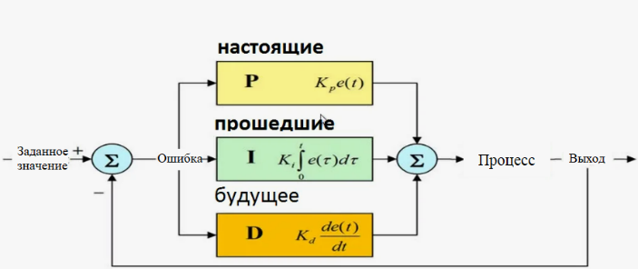

**Рис.1 - Базовая структура управления PID**

Когда значение  изменяется, неправильный термин  пересчитывается между заданным значением и фактическим выходом. Если сигнал ошибки  используется для создания, то  и  используется для расчета параметров. Действия параметров и , при получении сигналов измеряются и суммируются с управляющим сигналом , используемым в установке. В результате получается выходной сигнал. Контроллер получает этот обновленный истинный сигнал, и сигнал ошибки пересчитывается. Агрегат получает вновь принятый управляющий сигнал . Этот процесс выполняется бесконечно, пока вы не столкнетесь с постоянной ошибкой. Когда заданное значение изменяется, член ошибки пересчитывается между заданным значением и фактическим выходом.

Общая формула ПИД- регулятор будет выглядеть следующим образом:

,

, (6)

где - усиление (сброс) неотъемлемой части контроллера, - преимущества производной части контроллера.

**Обсуждение и результаты.** Систему управления с обратной связью часто называют «системой управления с замкнутым контуром». С практической точки зрения, термины «управление обратной связью» и «управление замкнутым контуром» могут быть взаимозаменяемыми. Сигналы ошибок, которые работают в системе управления замкнутым контуром, то есть разница между входным сигналом и сигналом обратной связи, передаются контроллеру, чтобы уменьшить ошибку и довести вывод системы до желаемого значения. Термин «управление по замкнутому циклу» всегда означает использование эффекта управления обратной связью для уменьшения ошибок системы.

***Пример 1***. Моделирование пропорционально-интегрального контроллера с помощью Simulink.

Полиномиальные уравнения для этого моделирования

.

 = 1; Вход = 1; Время = 4 с. Процесс ввода данных можно увидеть на рисунке:

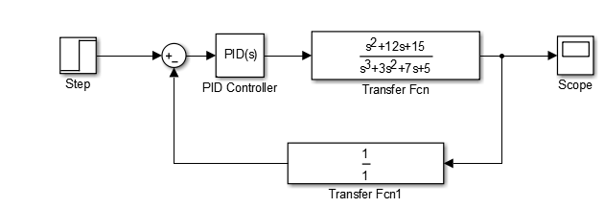

**Рис. 2 - Блок-схема для управления пропорционально интегральным**

**ПИД-контроллером**

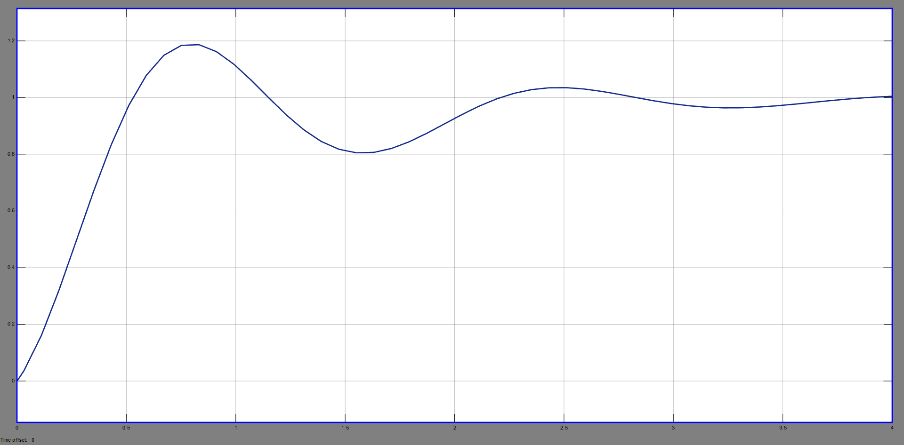

**Рис. 3 -**  **и**  **выходной ответ для значений**

Вы можете видеть, что пропорциональный интегральный контроллер имеет тенденцию уменьшать время роста, добавлять время перегрузки и падения и устранять постоянное состояние.

Система, которую мы регулируем ПИД, работает намного лучше, чем система с открытым циклом. Это сравнение с системой с открытым циклом часто бывает эффективным, поскольку оно показывает случай, когда используется самая простая форма управления. Если система ПИД работает одинаково, ее использование будет неэффективным [11].

Тепловые процессы с хорошей теплоизоляцией ведут себя как интеграторы, поскольку из-за малых теплопотерь система аккумулирует энергию. Это придаёт процессу большую инерционность и медленную динамику. Поэтому для управления такими процессами необходим производный режим, а интегральный, напротив, лишь дополнительно замедляет реакцию системы.

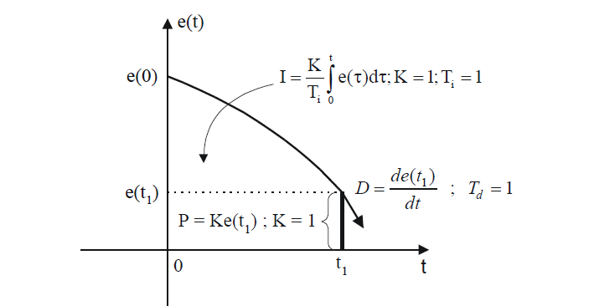

**Рис. 4 - Генерация управляющего сигнала ПИД-регулятора**

На рисунке 5 показано, как получить выходной сигнал и сигнал управления ПИД. Также важно интерпретировать пропорциональную область, так как во многих промышленных контроллерах вместо коэффициента усиления используется именно пропорциональная область для настройки системы.



Обычно пропорциональный диапазон устанавливается на уровне PB = 100%. Графическое представление работы контроллера P показано на рисунках 4 (а) и 4 (b), которые наглядно демонстрируют концепции для диапазонов 60% и 40%. Если у контроллера узкая полоса пропорциональности, выходной сигнал будет увеличиваться быстрее, чем в случае более широкой полосы. Это важно при настройке контроллера, особенно в процессе интеграции с регуляторами И и Д, что касается контроллеров ПИ, ПД и ПИД [12].

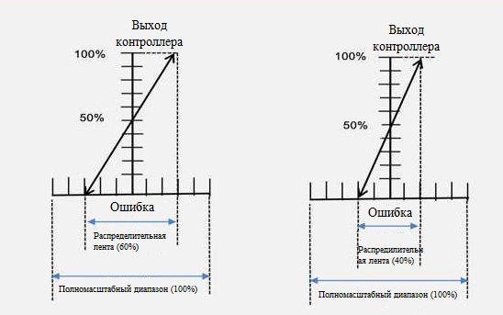

**Рис. 5 - P-диапазон 60% и 40%**

.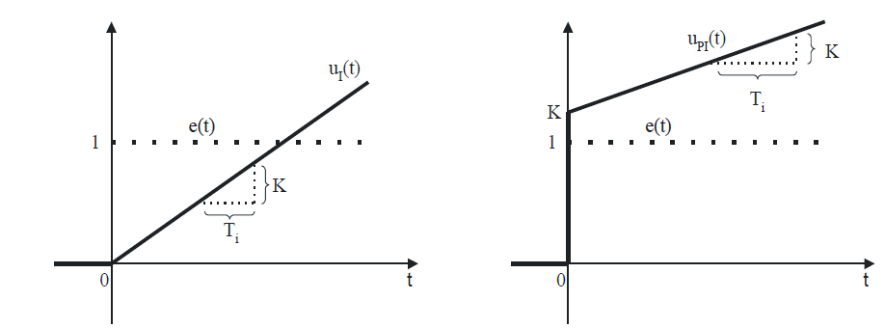

**Рис. 6 - Передаточная функция интегратора**

***Пример 2*.** Температура системы регулируется с помощью скорости потока воды и температуры охлаждающей воды. Уровень температуры оказывает влияние на химическую реакцию внутри охлаждающей оболочки. Химический материал является важным продуктом. Таким образом, скорость потока и температура охлаждающей воды напрямую воздействуют на качество продукции. Это, в свою очередь, означает, что ПИД-регулятор влияет на качество продукта. Далее приведена настройка охлаждающего слоя. Для демонстрации эффективной настройки ПИД-регулятора можно рассмотреть динамическое уравнение. Модель этой системы охлаждения может быть описана через баланс энергии охлаждающей воды и системы химического реактора. На рисунке 7 представлена блочная схема рубашки охлаждения, используемой для моделирования управления нелинейной системой в данной работе. Температура данной системы регулируется с помощью расхода воды и температуры охлаждающей жидкости. Температурный режим оказывает влияние на химическую реакцию, происходящую внутри упаковки. Химическое вещество, в свою очередь, является важным конечным продуктом. Следовательно, расход и температура охлаждающей воды напрямую влияют на качество продукции. Таким образом, настройка ПИД-регулятора оказывает влияние на качество производственного процесса. Параметры охлаждающей рубашки приведены ниже. Для эффективного объяснения процесса настройки ПИД-регулятора преподавателю следует использовать динамическое уравнение. Это уравнение должно быть представлено в упрощённой форме, так как основное внимание в статье уделяется именно настройке ПИД-регулятора. Модель системы охлаждающей упаковки может быть выражена с помощью энергетического баланса между охлаждающей водой и химическим реактором. Таким образом, уравнения энергетического баланса представлены в формулах (2) и (3).

На рисунке 7 представлена блочная схема охлаждающей упаковки, использованной в данной работе для моделирования управления нелинейной системой.

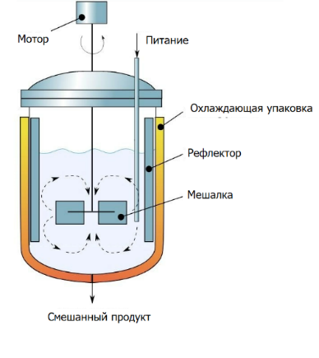

**Рис.7 - Нелинейная система охлаждающей упаковки**

Уравнение энергетического баланса может быть представлено с помощью уравнений (7) и (8).

, (7)

. (8)

Затем эта система должна быть нормализована для проектирования контроллера проектирования.

, (9)

. (10)

Эта охлаждающая упаковка контролирует химическую реакцию через температуру охлаждающей воды в упаковке. Поэтому результаты реакции зависят от скорости и температуры охлаждающей воды. На рисунке 8 показан график начального состояния упаковки [12].

**Таблица 1 – Проектные параметры охлаждающей упаковки**

|  |  |  |  |  |
| --- | --- | --- | --- | --- |
| **№** | **Описание** | **Обозначение** | **Значения** | **Единица измерения** |
| 1 | Энергия активации | *E_a* | 72,750 | Дж/моль |
| 2 | Предэкспоненциальный множитель Аррениуса | *k0* | 7.2 × 1010 | 1/мин |
| 3 | Газовая постоянная | *R* | 8.314 | Дж/моль/К |
| 4 | Объём реактора | *V* | 100 | литр |
| 5 | Плотность | *ρ* | 1000 | г/литр |
| 6 | Теплоёмкость | *Cp* | 0.239 | Дж/г/К |
| 7 | Энтальпия реакции |  | -50,000 | Дж/моль |
| 8 | Коэффициент теплообмена | *UA* | 50,000 | Дж/мин/К |
| 9 | Расход питающего потока | *q* | 100 | литр/мин |
| 10 | Концентрация реагента на входе | *Ca* | 1 | моль/литр |
| 11 | Температура на входе | *Tf* | 350 | К |
| 12 | Начальная концентрация реагента | *cA,0* | 0.5 | моль/литр |

В языке Python для различных задач требуются специализированные программные пакеты, что отражает модульную принцип проектирования, характерную для программного обеспечения с открытым исходным кодом. Такой подход позволяет пользователям разрабатывать и распространять пакеты Python, адаптированные под конкретные потребности. В результате доступен обширный набор Python-библиотек, охватывающий широкий спектр областей - от научных вычислений до компьютерного моделирования, от интеллектуального анализа данных до систем искусственного интеллекта. Пользователи могут искать, загружать и устанавливать данные программные компоненты в соответствии со своими требованиями.

Библиотека Python-Control особенно эффективна для анализа и проектирования систем автоматического управления с обратной связью. С использованием данной библиотеки численные расчёты автоматических систем управления могут выполняться в сочетании с такими инструментами, как *NumPy, SciPy и Matplotlib*. По своей структуре и командам Python-Control во многом аналогична средствам, представленным в инструментарии MATLAB [13].

Эта охлаждающая рубашка предназначена для контроля химической реакции посредством температуры охлаждающей воды. Поэтому результаты реакции результаты реакции зависят от скорости и температуры охлаждающей воды температуры. На рисунке 8 показан код Python и график для начального состояния рубашки.

ПИД-регулирование нелинейной системы охлаждающей упаковки в Python На рисунке 8 а), б), в) показаны концентрация, температура и расход концентрацию, температуру и расход с помощью P, I, D ПИД-регулятора.

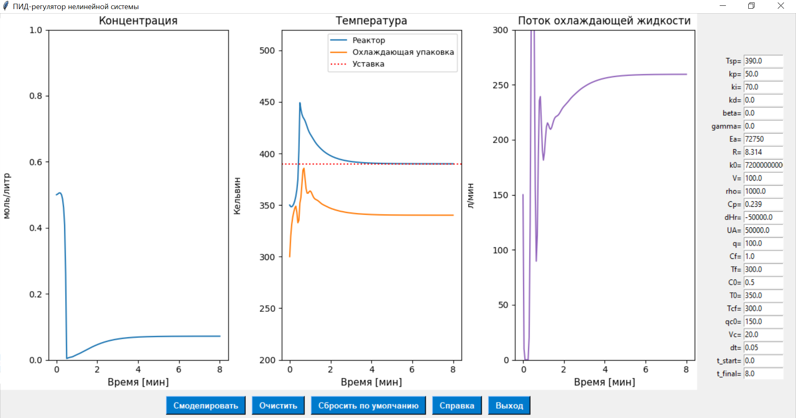

**Рис. 8 - а) График отклика системы при настройках ПИД-регулятора**

**K = 50, I = 70, D = 0**

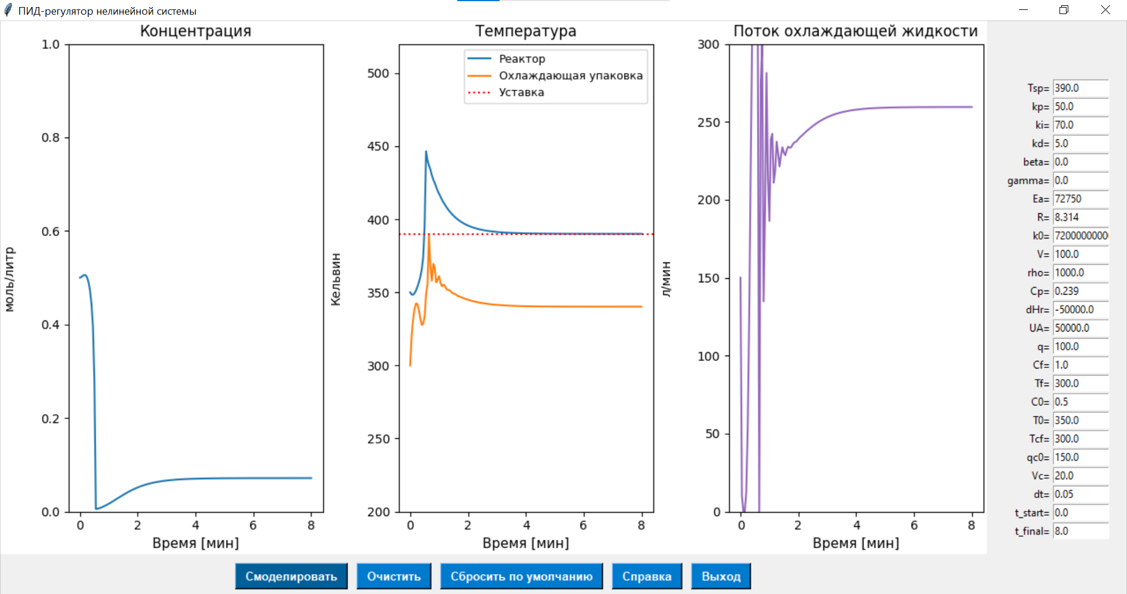

**Рис. 8 - б) График отклика системы при настройках ПИД-регулятора**

**K = 50, I = 70, D = 5**

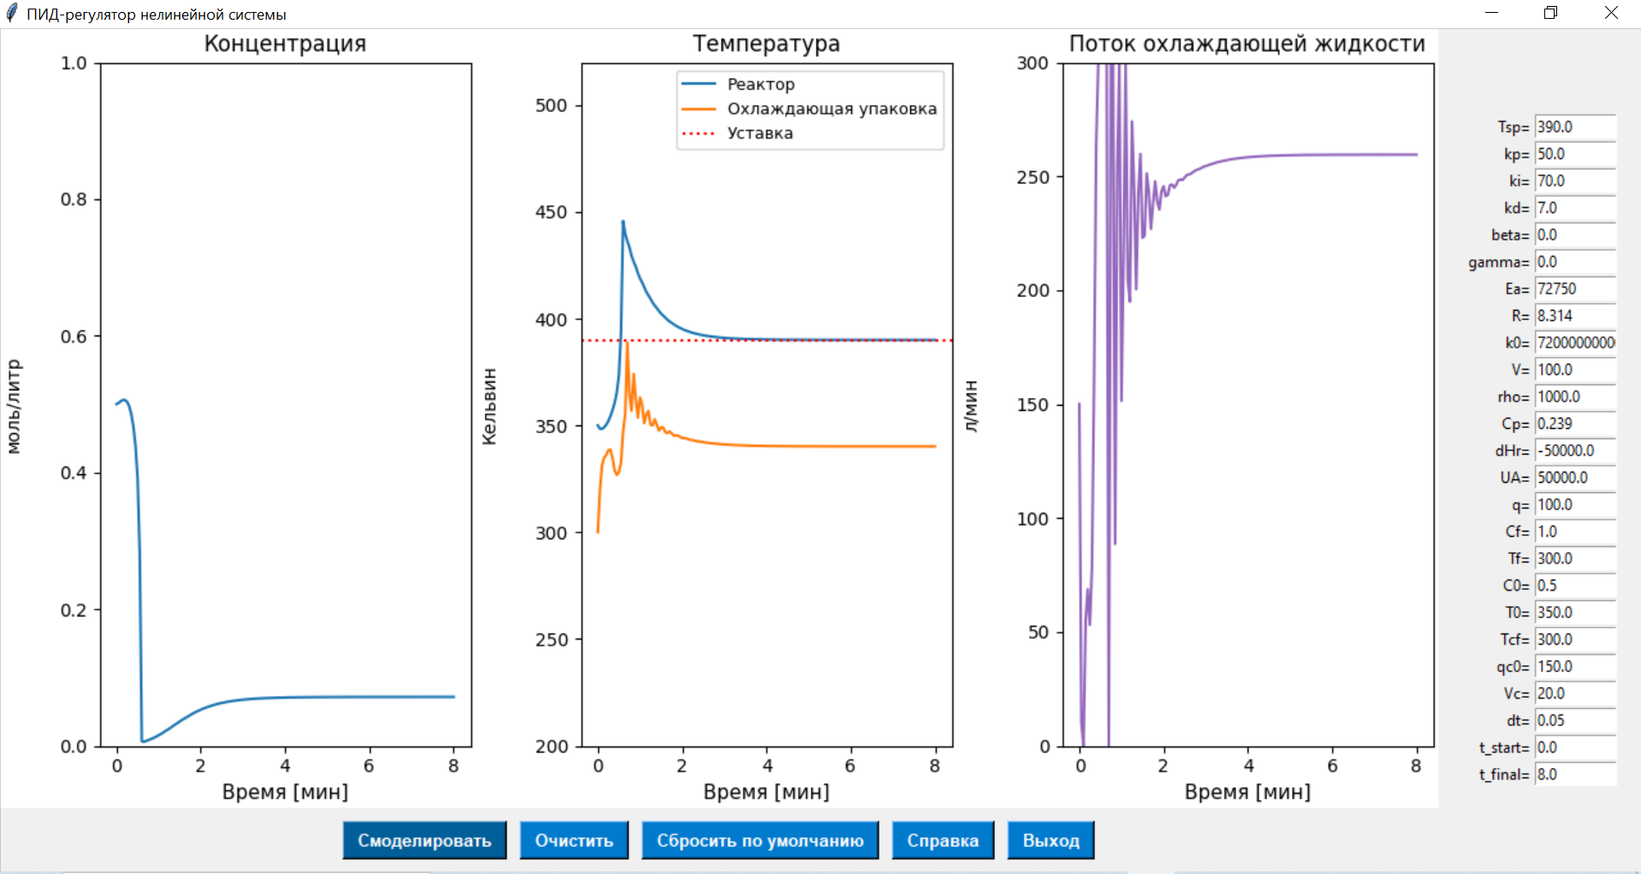

**Рис. 8 - в) График отклика системы при настройках ПИД-регулятора**

**K = 50, I = 70, D = 7**

Из этих рисунков видно, что влияние D-функции больше, чем у других. Это означает, что D-функция увеличивается резко возрастает в процессе шума.

На основе приведённых выше изображений можно заметить, что влияние D-функции является более значительным по сравнению с другими параметрами. Это указывает на то, что D-функция резко увеличивается при наличии шумового процесса или играет важную роль в управлении внезапными изменениями с целью подавления шума.

**Выводы.** В данной статье исследованы методы настройки ПИД-регулятора и его эффективность в управлении нелинейными системами. ПИД-регулятор обеспечивает точное следование системы заданному значению во времени, сокращает время установления, устраняет установившуюся ошибку и улучшает переходный процесс.

Результаты моделирования в среде Simulink показали, что при правильном выборе пропорционального (P), интегрального (I) и дифференциального (D) параметров ПИД-регулятора можно повысить устойчивость и точность выходного сигнала системы. Особенно чётко проявилось влияние D-параметра на снижение колебательности системы.

Доказано, что язык программирования Python и его библиотеки предоставляют удобную среду для моделирования систем управления, аналогичную MATLAB. Результаты моделирования с использованием ПИД-регулятора, выполненного на Python, оказались сопоставимыми с результатами, полученными в среде Simulink. Кроме того, разработка системы управления с графическим интерфейсом на базе Python является удобной и эффективной для пользователя. В заключение следует отметить, что моделирование ПИД-регулятора в средах MATLAB и Python позволяет точно оценить динамику системы. Язык Python, как инструмент с открытым исходным кодом и высокой гибкостью, предоставляет широкие возможности для исследования и применения ПИД-регуляторов в инженерных и научных целях.

**Литература**

1. Joseph S. B. et al. Metaheuristic algorithms for PID controller parameters tuning: Review, approaches and open problems//Heliyon.-2022. -Vol. 8(5): e09399.

DOI 10.1016/j.heliyon.2022.e09399.

2. Åström K. J., Hägglund T. Advanced PID Control//ISA - The Instrumentation, Systems and Automation Society. -2006. - 460 p. ISBN: 978-1-55617-942-6.

3. Vinagre B. M., Monje C. A., Calderón A. J., Suárez J. I. Fractional PID controllers for industry application. A brief introduction // Journal of Vibration and Control. -2007. -Vol. 13 (9–10). -P. 1419 - 1429. DOI 10.1177/1077546307077498.

4. Pan Y., Li X., Yu H. Efficient PID tracking control of robotic manipulators driven by compliant actuators //IEEE Transactions on Control Systems Technology. -2019. -Vol. 27(2). -P. 915–922. DOI 10.1109/TCST.2017.2783339.

5. Li Z., Liu F., Luo Y., Chen Y. Discrete fractional order PID controller design for nonlinear systems //International Journal of Systems Science. -2021. -Vol. 52(15). -P. 3206–3213. DOI 10.1080/00207721.2021.1924307.

6. Dubey V., Goud H., Sharma P. C. Role of PID control techniques in process control system: a review //Data Engineering for Smart Systems: Proceedings of SSIC 2021. -2022. -P. 659–670. DOI 10.1007/978-981-16-2641-8_62.

7. Kang Y. L., Shrestha G. B., Lie T. T. Application of an NLPID controller on a UPFC to improve transient stability of a power system //IEE Proceedings-Generation, Transmission and Distribution. -2001. -Vol. 148 (6). -P. 523-529. DOI [10.1049/ip-gtd:20010526](https://doi.org/10.1049/ip-gtd:20010526).

8. Su Y. X., Sun D., Duan Y. Design of an enhanced nonlinear PID controller // Mechatronics. -2005. -Vol. 15 (8). -P. 1005-1024. DOI [10.1016/j.mechatronics.2005.03.003](https://doi.org/10.1016/j.mechatronics.2005.03.003).

9. Sundström E. et al. Reference Implementation of the PID Controller //IFAC-PapersOnLine. -2024. -Vol. 58(7). -Р. 370-375. DOI [10.1016/j.ifacol.2024.08.090](https://doi.org/10.1016/j.ifacol.2024.08.090).

10. Kim D. H. Advanced Lecture for PID Controller of Non-linear systems in Python //International Journal of Recent Engineering and Technology. -2021. -Vol. 9 (6). -P. 20-29. DOI [10.35940/ijrte.F5375.039621](http://dx.doi.org/10.35940/ijrte.F5375.039621).

11. Senen A., Ratnasari T., Simamora Y. PID controller simulator design for polynomials transfer function// E3S Web of Conferences. -2020. -Vol. 202: 15006.

DOI [10.1051/e3sconf/202020215006](https://doi.org/10.1051/e3sconf/202020215006).

12. Kim D.H., Alemayehu H. A study on teaching method of control engineering by using Python based PID // International Advanced Research Journal in Science, Engineering and Technology. -2020. -Vol. 7(9). -P. 1-9. DOI [10.17148/IARJSET.2020.7901](http://dx.doi.org/10.17148/IARJSET.2020.7901).

13. Chongquan G. The application of state feedback principle in turbine adjustment system with Python control library //Journal of Physics: Conference Series. -2024. - Vol. 2782: 012072.

DOI 10.1088/1742-6596/2782/1/012072.

**Cведения об авторах**

Бахадирова Г.Б - PhD студент, Международный университет Астана, Астана, Казахстан, e-mail: gulnaz.bahadirova.84@mail.ru;

Тасболатұлы Н.- PhD, ассоциированный профессор, Международный университет Астана, Астана, Казахстан, e-mail: tasbolatuly@gmail.com;

Баумуратова Д.Б - PhD, Международный университет Астана, Астана, Казахстан,

е-mail: Baumuratova.d@gmail.com;

Аканова А.С. - PhD, Казахский агротехнический исследовательский университет им. С. Сейфуллина, е-mail: akerkegansaj@mail.ru;

Әлімжан Ә.Қ. - Магистр, Astana IT University, Астана, Казахстан, е-mail: Assel.Alimzhan@astanait.edu.kz.

**Information about the authors**

Bakhadirova G.B.-PhD student, Astana International University, Astana Kazakhstan, е-mail: gulnaz.bahadirova.84@mail.ru;

Tasbolatuly N.- PhD, Associate Professor, Astana International University, Astana, Kazakhstan, е-mail: tasbolatuly@gmail.com;

Baumuratova D.B. **-** PhD, Astana International University, Astana, Kazakhstan, е-mail: Baumuratova.d@gmail.com;

Akanova A.S. - PhD, S. Seifullin Kazakh agrotechnical research university, Astana, Kazakhstan, е-mail: akerkegansaj@mail.ru;

Alimzhan A. - MSc in Computer Science and Engineering, Astana IT University, Astana, Kazakhstan, mail: Assel.Alimzhan@astanait.edu.kz.

МРНТИ 55.30.31

**УСТОЙЧИВОСТЬ ДИНАМИКИ БЕСПИЛОТНОГО НАДВОДНОГО СУДНА**

**1И.С. Тажибай**[](https://orcid.org/0009-0009-5461-6250)**,** **1,2Т.Ж.Мазаков** [](https://orcid.org/0000-0001-9345-5167)**, 2Ш.А.Джомартова**[](https://orcid.org/0000-0002-5882-5588)**,2Ә.Т.Мазакова**[](https://orcid.org/0000-0003-3019-3352)**,**

**3А.Д.Майлыбаева**[](https://orcid.org/0000-0003-0598-4806)**,1М.С.Алиаскар**[](https://orcid.org/0000-0002-3013-6617) **, 4Б.М.Мазакова**[](https://orcid.org/0000-0003-4904-3557)

***1****Международный инженерно-технологический университет, Алматы, Казахстан,*

***2****Казахский национальный университет имени аль-Фараби, Алматы, Казахстан,*

*3Атырауский университет им. Х. Досмухамедова, Атырау, Казахстан,*

***4****Международный университет, Астана, Казахстан*

Корреспондент-автор: [m.alyasqar@gmail.ru](mailto:m.alyasqar@gmail.ru)

Современное развитие автономных морских робототехнических систем обусловлено глобальными задачами в области экологии, охраны акваторий, морской безопасности, навигации и ресурсного мониторинга. БНС активно внедряются в такие сферы, как картографирование, мониторинг загрязнений, контроль территориальных вод, научные исследования, обслуживание морской инфраструктуры и поиск-спасение.

При проектировании автономных судов критически важным является наличие адекватной математической модели, обеспечивающей предсказуемость поведения платформы. Без такой модели невозможно гарантировать безопасную эксплуатацию, корректную стабилизацию курса и эффективную адаптацию к морским возмущениям.

Таким образом, развитие методов моделирования динамики БНС представляет собой актуальную научно-техническую задачу.

В работе рассматривается устойчивость динамики беспилотного надводного судна. Показана как на основе линеаризации возможен вывод моделей Номота первого и второго порядка.

Для линеаризованной системы сформулирован критерий интервальной устойчивости, который учитывает неточность задания параметров беспилотного надводного аппарата.

**Ключевые слова:** беспилотное надводное судно (БНС), кинематика, линеаризация, математическая модель, модель Номото, управление, устойчивость.

**ПІСІРІМСІЗ БЕТКІ КЕМЕНІҢ ДИНАМИКАСЫНЫҢ ТҰРАҚТЫЛЫҒЫ**

**1И.С Тәжібай, 1,2Т.Ж.Мазаков, 2Ш.А.Джомартова, 2 Ә.Т.Мазақова,**

**3А.Д.Майлыбаева, 1М.С.Әлиасқар, 4Б.М.Мазакова**

*1Халықаралық инженерлік-технологиялық университет, Алматы, Қазақстан,*

*2Әл-Фараби атындағы Қазақ Ұлттық Университеті, Алматы, Қазақстан,*

*3Kh. Досмұхамедов атындағы Атырау университеті, Атырау, Қазақстан,*

*3Астана халықаралық университеті, Астана, Қазақстан,*

e-mail: [m.alyasqar@gmail.ru](mailto:m.alyasqar@gmail.ru)

Автономды теңіз роботтық жүйелерінің қазіргі дамуы экология, суды қорғау, теңіз қауіпсіздігі, навигация және ресурстарды бақылау саласындағы жаһандық қиындықтармен байланысты. Ұшқышсыз ұшу аппараттары картаға түсіру, ластануды бақылау, аумақтық суды бақылау, ғылыми зерттеулер, теңіз инфрақұрылымын күтіп ұстау және іздеу-құтқару сияқты салаларда белсенді түрде енгізілуде.

Автономды кемелерді жобалау кезінде платформаның мінез-құлқының болжамдылығын қамтамасыз ететін тиісті математикалық модельдің болуы өте маңызды. Мұндай модельсіз қауіпсіз жұмысты, бағытты дұрыс тұрақтандыруды және теңіздегі толқуларға тиімді бейімделуді қамтамасыз ету мүмкін емес.

Сондықтан, Ұшқышсыз ұшу аппараттарының динамикасын модельдеу әдістерін әзірлеу өзекті ғылыми және техникалық міндет болып табылады.

Бұл мақалада ұшқышсыз жер үсті кемесінің динамикалық тұрақтылығы қарастырылады. Онда бірінші және екінші ретті Nomota модельдерін сызықтықтандыруды қолдану арқылы қалай алуға болатыны көрсетілген.

Сызықтық жүйе үшін ұшқышсыз жер үсті көлігінің параметрлеріндегі белгісіздікті ескеретін аралық тұрақтылық критерийі тұжырымдалған.

**Түйін сөздер:** ұшқышсыз су үсті кемесі (ҰСК), кинематика, сызықтық өңдеу, математикалық модель, Номото моделі, басқару, тұрақтылық.

**STABILITY OF THE DYNAMICS OF AN UNMANNED SURFACE VESSEL**

**1I.Tazhibay, 1,2T.Mazakov, 2Sh.Dzhomartova, 2A.Mazakova, 3A.Mailybaeva,**

**1M. Aliaskar, 4B.Mazakova**

*1International Engineering Technological University, Almaty, Kazakhstan,*

*2al-Farabi Kazakh National University, Almaty, Kazakhstan,*

*3Kh. Dosmukhamedov Atyrau University, Atyrau, Kazakhstan,*

*4Astana International University, Astana, Kazakhstan,*

e-mail: [m.alyasqar@gmail.ru](mailto:m.alyasqar@gmail.ru)

The current development of autonomous marine robotic systems is driven by global challenges in ecology, water protection, maritime security, navigation, and resource monitoring. UAVs are actively being implemented in areas such as mapping, pollution monitoring, territorial water control, scientific research, marine infrastructure maintenance, and search and rescue.

When designing autonomous vessels, the availability of an adequate mathematical model that ensures the predictability of the platform's behavior is critical. Without such a model, it is impossible to guarantee safe operation, correct course stabilization, and effective adaptation to sea disturbances.

Therefore, the development of methods for modeling UAV dynamics is a pressing scientific and technical challenge.

This paper examines the dynamic stability of an unmanned surface vessel. It demonstrates how first- and second-order Nomota models can be derived using linearization.

For a linearized system, an interval stability criterion is formulated that takes into account the uncertainty in the parameters of the unmanned surface vehicle.

**Keywords:** unmanned surface vessel (USV), kinematics, linearization, mathematical model, Nomoto model, control, stability.

**Введение.** Математическое моделирование движения судов является классической задачей морской гидродинамики, однако переход к беспилотным платформам предъявляет новые требования. Автономные системы требуют алгоритмов реального времени, что делает необходимым использование упрощённых, но достаточно точных моделей [1].

Полная нелинейная модель движения судна в координатах является точной, но сложной для непосредственного применения в системах управления. Поэтому в инженерной практике широко применяют упрощенные линейные модели, Модель Номото позволяет эффективно проектировать регуляторы курса. Одной из центральных научно-технических проблем при проектировании подобных систем остаётся разработка адекватной математической модели динамики движения**,** обеспечивающей корректный синтез алгоритмов управления, оценку устойчивости курса, оптимизацию траекторий и адаптацию к внешним возмущениям (ветер, волны, течение). Без строгого динамического описания невозможно обеспечить высокую точность позиционирования, надёжность автономной навигации и безопасность работы в сложных условиях акватории [2-3].

Целью данной статьи является разработка, анализ и упрощение математической модели динамики беспилотного надводного судна, а также вывод линейной курсовой модели, пригодной для задач стабилизации и автономной навигации.

**Материалы и методы.** В статье рассматривается математическая модель динамики беспилотного надводного судна, которая описывается системой обыкновенных дифференциальных уравнений.

Введем следующие обозначения:

|  |  |
| --- | --- |
| $x=\left(\begin{matrix}x_{c} \\ y_{c} \\ ψ \\ u \\ υ \\ r\end{matrix}\right)$, $u_{c}=\left(\begin{matrix}X \\ Y \\ N\end{matrix}\right)$, $η=\left(\begin{matrix}x_{c} \\ y_{c} \\ ψ\end{matrix}\right)$, $ν=\left(\begin{matrix}u \\ υ \\ r\end{matrix}\right)$, | (1) |

где

$x_{c},y_{c}$. - координаты центра судна в инерциальной системе,

- курсовое направление,

- продольная и поперечная скорость судна,

- угловая скорость рыскания,

X - суммарная продольная управляющая сила (тяга винтов, водомётов и т.п.),

Y - суммарная поперечная управляющая сила (при наличии боковых движителей),

N - управляющий момент по курсу [4, 5].

Кинематическая связь между введенными выше параметрами удовлетворяет следующей системе обыкновенных дифференциальных уравнений

|  |  |
| --- | --- |
| $\frac{dη}{\text{dt}}=J(ψ)η$, | (2) |

где

$$J(ψ)=\left[\begin{matrix}\text{cos}(ψ) & −\text{sin}(ψ) & 0 \\ \text{sin}(ψ) & \text{cos}(ψ) & 0 \\ 0 & 0 & 1\end{matrix}\right]$$

Динамическая связь удовлетворяет следующей системе обыкновенных дифференциальных уравнений

$$M\frac{dν}{\text{dt}}+C(ν)ν+D(ν)ν=u_{c}$$

или

|  |  |
| --- | --- |
| $\frac{dν}{\text{dt}}=M^{−1}\left(u_{c}−C(ν)ν−D(ν)ν\right)$, | (3) |

где М - 3*3- матрица, учитывающая массовые характеристики судна,

- 3*3- матрица, учитывающая влияние кориолисовых и центробежных сил,

- 3*3- матрица, учитывающая влияние демпфирующих сил.

Перепишем систему уравнений (2)-(3) в виде следующей системы нелинейных дифференциальных уравнений

|  |  |
| --- | --- |
| $$\frac{\text{dx}}{\text{dt}}=f(x,u_{c})\text{.}$$ | (4) |

**Обсуждение и результаты. *Критерий интервальной устойчивости*.** Для решения поставленной задачи введем следующие обозначения:

|  |  |
| --- | --- |
| $n=6$; m=3, $x=(x_{1},\text{.}\text{.}\text{.},x_{n})$; $x_{0}=(x_{1}(0),\text{.}\text{.}\text{.},x_{n}(0))$, $c=(\begin{matrix}1 & 0 & 0 & 0 & 0 & 0 \\ 0 & 1 & 0 & 0 & 0 & 0\end{matrix})$ | (5) |

Здесь $x,\text{.}x_{0}$- n-мерные векторы, c - 2*n-матрица.

Тогда добавим к системе уравнений (4) начальные условия

|  |  |
| --- | --- |
| $$x(0)=x_{0}$$ | (6) |

и конечные условия в момент времени Т

|  |  |
| --- | --- |
| $$с^{}x(T)=z$$ | (7) |

Линеаризуем правую часть системы уравнений (5) при следующих допущениях: 1) судно идёт прямолинейно с постоянной продольной скоростью $U_{0}>0$, 2) малые отклонения курса и руля [6].

Теперь исходная система (5) описывается линейными дифференциальными уравнениями

|  |  |
| --- | --- |
| $\frac{\text{dx}}{\text{dt}}=\text{Ax}+{\text{Bu}}_{c}$ | (8) |

где А - n*n-матрица, B n*m-матрица.

Рассмотрим далее частные случаи системы (8).

**1*. Модель Номото 1-го порядка***

Обозначим через

$x=\left(\begin{matrix}ψ \\ r\end{matrix}\right)$, $u_{c}=δ$

T>0 - эффективную постояннуя времени курсовой динамики, $K_{δ}$- усиление по рулю**, $δ$** -управляющий сигнал (угол поворота руля).

Тогда из линейной связи «руль δ → угловая скорость по курсу r»:

$T\frac{\text{dr}}{\text{dt}}+r=K_{δ}δ$ и соотношения $\frac{dψ}{\text{dt}}=r$, получим модель Номота первого порядка в виде (8):

|  |  |
| --- | --- |
|  | (9) |

2. ***Модель Номото 2-го порядка***

Для учета влияния поперечного движения и сложной гидродинамики часто используют модель Номота 2-го порядка, которая выводится из следующих уравнений:

|  |  |
| --- | --- |
| $T_{1}T_{2}\frac{d^{2}r}{{\text{dr}}^{2}}+(T_{1}+T_{2})\frac{\text{dr}}{\text{dt}}+r=K_{δ}δ$, $\frac{dψ}{\text{dt}}=r$ | (10) |

где $T_{1},T_{2}>0$- постоянные времени быстрого и медленного режимов.

Обозначим через

$x=\left(\begin{matrix}ψ \\ r \\ p\end{matrix}\right)$, $p=\frac{\text{dr}}{\text{dt}}$ $u_{c}=δ$.

Тогда из (10) получим модель Номота второго порядка:

|  |  |
| --- | --- |
| $\frac{\text{dx}}{\text{dt}}=\left(\begin{matrix}dψ \\ \text{dr} \\ \text{dp}\end{matrix}\right)=\left[\begin{matrix}0 & 1 & 0 \\ 0 & 0 & 1 \\ 0 & −\frac{1}{T_{1}T} & −\frac{T_{1}+T}{T_{1}T}\end{matrix}\right]\left[\begin{matrix}ψ \\ r\end{matrix}\right]+\left[\begin{matrix}0 \\ \frac{K_{δ}}{T_{1}T}\end{matrix}\right]δ$. | (11) |

*Примечание.* В моделях Номота (9) и (11) параметры $T,T_{1},T_{2},K_{δ}$ выражаются через коэффициенты матриц M, C, D системы уравнений (3).

Далее исследуется проблема устойчивости линеаризованной модели вида /8/:

|  |  |
| --- | --- |
| $$\overset{˙}{x}=Ax$$ | (12) |

где через коэффициенты матрицы ***А*** заданы параметры, характеризующие механические параметры (такие как вес, метрические характеристики, инерционность и т.п.). При этом предполагается, что матрица ***А***является интервальной, т.е. элементы ее представляют собой интервальные числа.

Для системы (12) в случае, когда элементы матрицы ***А*** являются «точечными» числами разработаны критерии устойчивости, выражающиеся через элементы матрицы ***А*** – критерий Рауса-Гурвица и др. [7]. Однако, при этом не учитываются то обстоятельство, что указанные физические параметры измеряются с некоторой погрешностью. Исследователи часто, делая вывод об устойчивости системы (12), забывают, что коэффициенты и корни характеристического полинома могут быть очень чувствительны к малым погрешностям матричных элементов.

Интервальный анализ дает возможность автоматически учитывать погрешности в задании исходных данных и погрешности, вызываемые машинным округлением.

Использование интервального анализа при решении задачи устойчивости динамики механических систем позволяет получить критерий гарантированной устойчивости.

Для определения устойчивости интервальной матрицы строится характеристический полином с интервальными коэффициентами:

|  |  |
| --- | --- |
| $$ϕ_{A}(λ)=\text{det}(λE−A)=p_{n}λ^{n}+p_{n−1}λ^{n−1}+\text{.}\text{.}\text{.}+p_{0}$$ | (13) |

где $p_{i},i=\overline{0,n}−$ интервальные числа.

***Определение.*** Интервальный характеристический полином (13) называется устойчивым, если интервал, составленный из вещественных частей интервальных собственных значений, не содержит 0 и находится полностью в отрицательной области.

***Необходимое условие устойчивости:*** все коэффициенты характеристического полинома (13) должны находиться в положительной области и не содержать 0: т.е. для

$$p_{i}=[\overline{p_{i}}−ε_{i}^{p},\overline{p_{i}}−ε_{i}^{p}],i=\overline{0,n}$$

должно выполняться

$0∉p_{i},\overline{p_{i}}−ε_{i}^{p}>0,i=\overline{0,n}$ [8].

Составим матрицу Гурвица

$$M=\left[\begin{matrix}p_{1} & p_{0} & 0 & 0 & \text{.}\text{.}\text{.} & 0 \\ p_{3} & p_{2} & p_{1} & p_{0} & \text{.}\text{.}\text{.} & 0 \\ \text{.}\text{.}\text{.} & \text{.}\text{.}\text{.} & \text{.}\text{.}\text{.} & \text{.}\text{.}\text{.} & \text{.}\text{.}\text{.} & \text{.}\text{.}\text{.} \\ p_{2n−1} & p_{2n−2} & p_{2n−3} & p_{2n−4} & \text{.}\text{.}\text{.} & p_{n}\end{matrix}\right]$$

где принято $p_{j}=0$ при $j<0$ и $j>n$.

Обозначим через $Δ_{1},Δ_{2},\text{.}\text{.}\text{.},Δ_{n}$ главные диагональные миноры матрицы $M$:

$$\begin{aligned}Δ_{1}=p_{1}, \\ Δ_{2}=\left|\begin{matrix}p_{1} & p_{0} \\ p_{3} & p_{2}\end{matrix}\right|, \\ \text{.}\text{.}\text{.}\text{.}\text{.}\text{.}\text{.}\text{.}\text{.} \\ Δ_{n}=\left|M\right|=p_{n}Δ_{n−1},\end{aligned}$$

которые в свою очередь являются интервальными числами.

***Критерий интервальной устойчивости Гурвица:*** для того чтобы $\text{Re}λ_{j}\left(A\right)<0,j=\overline{1,n}$ необходимо и достаточно, чтобы главные диагональные миноры $Δ_{1},Δ_{2},\text{.}\text{.}\text{.},Δ_{n}$ матрицы $M$ находились в правой полуплоскости, т.е. $Δ_{j}∈\left(0,∞\right),j=\overline{1,n}$.

***Критерий интервальной устойчивости Льенара-Шипара:*** Если все интервальные коэффициенты $p_{0},p_{1},\text{.}\text{.}\text{.},p_{n}$ характеристического полинома (13) находятся в положительной области, т.е. $0∉p_{i},\overline{p_{i}}−ε_{i}^{p}>0,i=\overline{0,n}$ тогда для того чтобы $\text{Re}λ_{j}\left(A\right)<0,j=\overline{1,n}$ необходимо и достаточно, чтобы для главных диагональных миноров $Δ_{1},Δ_{2},\text{.}\text{.}\text{.},Δ_{n}$ матрицы $M$ выполнялись условия

$Δ_{3}∈\left(0,∞\right),Δ_{5}∈\left(0,∞\right),Δ_{7}∈\left(0,∞\right),\text{.}\text{.}\text{.}$.

или

$Δ_{2}∈\left(0,∞\right),Δ_{4}∈\left(0,∞\right),Δ_{6}∈\left(0,∞\right),\text{.}\text{.}\text{.}$..

Для характеристического уравнения

$$a_{0}λ^{n}+a_{1}λ^{n−1}+\text{.}\text{.}\text{.}+a_{n}=0$$

составим таблицу Рауса (матрица размерности (*n*+1)\**m*, где *m*=[*n*/2]+2)

$$C=\left[\begin{matrix}c_{\text{11}}=a_{0} & c_{\text{12}}=a_{2} & \text{.}\text{.}\text{.} \\ c_{\text{21}+}=a_{1} & c_{\text{22}}=a_{3} & \text{.}\text{.}\text{.} \\ c_{\text{31}} & c_{\text{32}} & \text{.}\text{.}\text{.} \\ c_{\text{41}} & c_{\text{42}} & \text{.}\text{.}\text{.} \\ \text{.}\text{.}\text{.} & \text{.}\text{.}\text{.} & \text{.}\text{.}\text{.}\end{matrix}\right]$$

в первую строку записываются коэффициенты исходного характеристического уравнения с четными индексами, во вторую – с нечетными. Элементы остальных строк рекуррентно вычисляются по формуле

$\begin{aligned}c_{1k}=\left\{\begin{matrix}a_{2(k−1)} & \text{если} & 2(k−1)≤n \\ 0 & \text{если} & 2(k−1)>n\end{matrix}\right.; \\ c_{2k}=\left\{\begin{matrix}a_{2k−1} & \text{если} & 2k−1≤n \\ 0 & \text{если} & 2k−1>n\end{matrix}\right.; \\ c_{\text{ik}}=c_{i−2,k+1}−d_{i}c_{i−1,k+1}; \\ d_{i}=c{}/{c_{i−1,1}};i=\overline{3,n+1};k=\overline{1,m}\text{.}\end{aligned}$

***Критерий интервальной устойчивости Рауса:*** для устойчивости системы необходимо и достаточно, чтобы коэффициенты первого столбца матрицы С находились в правой полуплоскости, т.е.

$c_{1j}∈\left(0,∞\right),j=\overline{1,n+1}$.

Для автоматизированного построения интервального характеристического полинома реализованы алгоритмы Крылова, Леверье, Леверье-Данилевского, основанные как на классической, так и введенной интервальной математике.

Вышеперечисленные критерии интервальной устойчивости также реализованы в разработанном пакете интервальных вычислений [9].

**Выводы.** В работе рассмотрены теоретические основы математического моделирования динамики беспилотного надводного судна и выполнен вывод упрощённой курсовой модели, основанной на предположении о постоянной продольной скорости. Представление модели в линейной форме позволяет применять современные методы анализа устойчивости, оптимизации траекторий и синтеза алгоритмов управления.

Упрощённая модель Номото 1-го и 2-го порядка является эффективным инструментом для проектирования систем курсовой стабилизации, а также служит основой для разработки более сложных регуляторов.

Для линейной системы общего вида получен критерий интервальной устойчивости, допускающий небольшие погрешности измерений параметров беспилотного надводного аппарата.

Полученный критерий устойчивости может быть использован в системах автоматического управления БНС, моделировании морских сценарием, кооперативном движении флотилий и разработке цифровых двойников беспилотных платформ.

Полученные результаты создают основу для последующей инженерной реализации автономных надводных платформ и их применения в задачах мониторинга, навигации, патрулирования и экологического контроля.

**Литература**

1. Маслюк Е.В., Меркулов А.А. Беспилотные морские дроны. - Калининград: КГТУ, 2018. - 200 с. ISBN 978-5-94826-501-8.

2. Донцов С.В. Основы теории судна. - Одесса: Феникс, 2007. -142 с. ISBN: 966-8631-93-5.

3. Жинкин В.Б. Теория и устройство корабля. - СПб.: Судостроение, 2002. -336 с. ISBN 5 -7355-0629-3.

4. Лебедева М.П., Лебедев А.О. Управляемость и моделирования движения водоизмещающего судна. - Москва, Вологда: Инфра-Инженерия, 2023. - 200 с. ISBN: 978-5-9729-1478-4.

5. Liu R., Dou X., Wang X., Li Q., Mazakov T. Marine moving target detection algorithm based on improved YOLOv8 //Proc. SPIE 13780, Second International Conference on Image Processing and Artificial Intelligence (ICIPAI 2025), 137801M (11 August 2025). DOI [10.1117/12.3072475](https://doi.org/10.1117/12.3072475).

6. Mazakova A.,Jomartova Sh.,Wójcik W., Mazakov T., Ziyatbekova G. Automated Linearization of a System of Nonlinear Ordinary Differential Equations // International Journal of Electronics and Telecommunications. - 2023.-Vol.69(4).-P. 655-660. DOI [10.24425/ijet.2023.147684](https://doi.org/10.24425/ijet.2023.147684)

7. Mazakov T.Zh., Wójcik W., Jomartova Sh., Karymsakova N., Ziyatbekova G., Tursynbai A. The Stability Interval of the Set of Linear System // International Journal of Electronics and Telecommunications. -2021. - Vol.67(2).- P.155-161. Manuscript received August 17, 2020; revised April, 2021, DOI 10.24425/ijet.2021.13595.

8. Мазакова А.Т., Джомартова Ш.А., Мазаков Т.Ж., Зиятбекова Г.З., Досаналиева А.Т. Автоматизация процесса линеаризации нелинейной модели, описываемой обыкновенными дифференциальными уравнениями // Вестник КазУТБ.-2023. -№1(18).- C.7-23.

DOI 10.58805/kazutb.v.1.18-69.

9.А.с. №7576, 2020, 17 января. Мазаков Т.Ж., Зиятбекова Г.З., Мазакова А.Т., Джомартова ША Карымсакова НТ, Амирханов Б.С Жолмагамбетова БР. Библиотека интервальных функций. Программа для ЭВМ.

**References**

**1**. Masljuk E.V., Merkulov A.A. Bespilotnye morskie drony. - Kaliningrad: KGTU, 2018. - 200 s. ISBN 978-5-94826-501-8.[in Russian]

2. Doncov S.V. Osnovy teorii sudna. - Odessa: Feniks, 2007. -142 s. ISBN: 966-8631-93-5. [in Russian]

3. Zhinkin V.B. Teorija i ustrojstvo korablja. - SPb.: Sudostroenie, 2002. -336 s. ISBN 5 -7355-0629-3. [in Russian]

4.Lebedeva M.P., Lebedev A.O. Upravljaemost' i modelirovanija dvizhenija vodoizmeshhajushhego sudna. - Moskva, Vologda: Infra-Inzhenerija, 2023. - 200 s. ISBN: 978-5-9729-1478-4. [in Russian]

5. Liu R., Dou X., Wang X., Li Q., Mazakov T. Marine moving target detection algorithm based on improved YOLOv8 //Proc. SPIE 13780, Second International Conference on Image Processing and Artificial Intelligence (ICIPAI 2025), 137801M (11 August 2025). DOI [10.1117/12.3072475](https://doi.org/10.1117/12.3072475).

6. Mazakova A.,Jomartova Sh.,Wójcik W., Mazakov T., Ziyatbekova G. Automated Linearization of a System of Nonlinear Ordinary Differential Equations // International Journal of Electronics and Telecommunications. - 2023.-Vol.69(4).-P. 655-660. DOI [10.24425/ijet.2023.147684](https://doi.org/10.24425/ijet.2023.147684)

7. Mazakov T.Zh., Wójcik W., Jomartova Sh., Karymsakova N., Ziyatbekova G., Tursynbai A. The Stability Interval of the Set of Linear System // International Journal of Electronics and Telecommunications. -2021. - Vol.67(2).- P.155-161. Manuscript received August 17, 2020; revised April, 2021, DOI 10.24425/ijet.2021.13595.

8. Mazakova A.T., Dzhomartova Sh.A., Mazakov T.Zh., Zijatbekova G.Z., Dosanalieva A.T. Avtomatizacija processa linearizacii nelinejnoj modeli, opisyvaemoj obyknovennymi differencial'nymi uravnenijami // Vestnik KazUTB.-2023. -№1(18).- C.7-23.

DOI 10.58805/kazutb.v.1.18-69. [in Russian]

9.A.s. №7576, 2020, 17 janvarja. Mazakov T.Zh., Zijatbekova G.Z., Mazakova A.T., Dzhomartova ShA Karymsakova NT, Amirhanov B.S Zholmagambetova BR. Biblioteka interval'nyh funkcij. Programma dlja JeVM. [in Russian]

***Сведения об авторах***

Тажибай И.С. - докторант МИТУ, Алматы, Казахстан, e-mail: [isataitazhibay@mail.ru](mailto:Talgat.duzbaev@mail.ru);

Мазаков Т.Ж. - д.ф.-м.н., профессор МИТУ, Алматы, Казахстан, e-mail: [tmazakov@mail.ru](mailto:tmazakov@mail.ru);

Джомартова Ш.А. - д.т.н., профессор КазНУ им. аль-Фараби, Алматы, Казахстан, e-mail: [jomartova@mail.ru](mailto:jomartova@mail.ru);

Мазакова А.Т. - PhD, старший преподаватель КазНУ им. аль-Фараби, Алматы, Казахстан, e-mail: [aigerym97@mail.ru](mailto:aigerym97@mail.ru);

Майлыбаева А.Д. - к.ф.-м.н., ассоциированный профессор, Атырауского университета им. Х. Досмухамедова, Атырау, Казахстан, e-mail: [a.maylibayeva@asu.edu.kz](mailto:a.maylibayeva@asu.edu.kz);

Алиаскар М.С. - лектор МИТУ, Алматы, Казахстан, e-mail: [m.alyasqar@gmail.ru](mailto:m.alyasqar@gmail.ru);

Мазакова Б.М. - старший преподаватель, Международный университет Астана, e-mail: [bayan7080@mail.ru](mailto:bayan7080@mail.ru).

***Information about the authors***

Tazhibay I. - Doctoral student at IETU, Almaty, Kazakhstan, e-mail: isataitazhibay@mail.ru,

Mazakov T. - Doctor of Physical and Mathematical Sciences, Professor at IETU, Almaty, Kazakhstan, e-mail: tmazakov@mail.ru;

Jomartova Sh.- Doctor of Technical Sciences, Professor, Al-Farabi Kazakh National University, Almaty, Kazakhstan, e-mail: jomartova@mail.ru;

Mazakova A. - PhD, senior lecturer at KazNU al-Farabi, Almaty, Kazakhstan, e-mail: aigerym97@mail.ru;

Mailybayeva A. - Candidate of Physical and Mathematical Sciences, Associate Professor, Kh. Dosmukhamedov Atyrau University, Atyrau, Kazakhstan, e-mail: [a.maylibayeva@asu.edu.kz](mailto:a.maylibayeva@asu.edu.kz);

Aliaskar M. - Lecturer at IETU, Almaty, Kazakhstan, e-mail: m.alyasqar@gmail.ru;

Mazakova B. - senior lecturer, Astana International University, Astana Kazakhstan, e-mail: bayan7080@mail.ru.

МРНТИ 20.23.17

**METHODS OF MODELING PHYSICAL PROCESSES IN MATHCAD**

**G.B. Turebaeva**[](https://orcid.org/0000-0002-8800-174X)**, 2Zh.B. Doshakova**[](https://orcid.org/0000-0002-1388-9377)

*Karaganda Technical University named after Abylkas Saginov, Karaganda, Kazakhstan*

Corresponding author: [gulnara_83.06.12@mail.ru](mailto:gulnara_83.06.12@mail.ru)

In the context of modern educational realities, characterized by strict criteria for assessing students' knowledge, high academic workload, reduced hours of study, as well as outdated and insufficient equipment, the problem of improving the quality of education is becoming particularly acute. In this regard, the training of specialists within the framework of the credit education system highlights the need to develop new conceptual approaches to the organization of educational and methodological activities and the active introduction of modern information and communication technologies into the educational process. This implies the widespread use of information technology and personal computers for modelling a variety of physical phenomena, both in the framework of training and in the implementation of ongoing knowledge control. This paper demonstrates that the use of modern applied software packages in the educational process can significantly transform the methodology of studying certain sections of the physics course, providing visual visualization of the results of solving problems using these applied tools.

For a clearer demonstration of physical phenomena, this article presents modelling of complex systems described by second-order differential equations using the MathCad software environment. Using the odesolve function built into Mathcad, a graph of the addition of two harmonic oscillations was obtained. The method of solving differential equations presented in this paper can be used to model various other physical processes considered in the physics course. The main purpose of this work is to master the methods of modelling non-stationary physical processes in the Mathcad environment using the odesolve function, using the example of oscillatory movements. In addition, the article highlights the importance of using physical models in the educational process. This allows not only to visualize complex processes, but also contributes to a deeper understanding of the principles underlying physical phenomena.

**Keywords**: odesolve function, physical processes and models, complex systems, ordinary differential equations of the first and second orders, addition of two harmonic oscillations, modeling of physical processes.

*.*

**MATHCAD-ТАҒЫ ФИЗИКАЛЫҚ ПРОЦЕСТЕРДІ МОДЕЛЬДЕУ ӘДІСТЕРІ**

**Г. Б. Туребаева****, Ж. Б. Дошаков**а

*Карағанды техникалық университеті Абылқас Сағынов атындағы, Қарағанды, Қазақстан,*

e-mail:[gulnara_83.06.12@mail.ru](mailto:gulnara_83.06.12@mail.ru)

Студенттердің білімін бағалаудың қатаң критерийлерімен, жоғары оқу жүктемесімен, оқу сағаттарының қысқартылған көлемімен, сондай-ақ ескірген және жеткіліксіз жабдықтармен сипатталатын қазіргі білім беру шындықтары жағдайында білім беру сапасын арттыру мәселесі ерекше өткір болып отыр. Осыған байланысты, кредиттік оқыту жүйесі шеңберінде мамандарды даярлау Оқу-әдістемелік қызметті ұйымдастырудың жаңа тұжырымдамалық тәсілдерін әзірлеу және білім беру процесіне заманауи ақпараттық-коммуникациялық технологияларды белсенді енгізу қажеттілігін бірінші орынға қояды. Бұл оқыту шеңберінде де, білімнің ағымдағы бақылауын жүзеге асыру кезінде де әртүрлі физикалық құбылыстарды модельдеу үшін ақпараттық технологиялар мен дербес компьютерлерді кеңінен қолдануды білдіреді. Бұл жұмыста оқу процесінде заманауи қолданбалы бағдарламалық пакеттерді қолдану физика курсының кейбір бөлімдерін зерттеу әдістемесін айтарлықтай өзгертуге мүмкіндік беретіндігі, осы қолданбалы құралдарды қолдана отырып, есептерді шешу нәтижелерін көрнекі түрде визуализациялауды қамтамасыз ететіндігі көрсетілген.

Физикалық құбылыстарды неғұрлым нақты көрсету үшін бұл мақалада Mathcad бағдарламалық ортасын қолдана отырып, екінші ретті дифференциалдық теңдеулермен сипатталған күрделі жүйелерді модельдеу ұсынылған. Mathcad-қа енгізілген odesolve функциясының көмегімен екі гармоникалық тербелісті қосу графигі алынды. Жұмыста ұсынылған дифференциалдық теңдеулерді шешу әдісі физика курсында қарастырылатын әртүрлі басқа физикалық процестерді модельдеу үшін пайдаланылуы мүмкін. Бұл жұмыстың негізгі мақсаты тербелмелі қозғалыстар мысалында odesolve функциясын қолдана отырып, Mathcad ортасындағы стационарлық емес физикалық процестерді модельдеу әдістерін игеру болып табылады. Сонымен қатар, мақалада білім беру процесінде физикалық модельдерді қолданудың маңыздылығы көрсетілген. Бұл күрделі процестерді елестетуге ғана емес, сонымен қатар физикалық құбылыстардың негізінде жатқан принциптерді тереңірек түсінуге мүмкіндік береді.

**Түйінді сөздер:** odesolve функциясы, физикалық процестер мен модельдер, күрделі жүйелер, бірінші және екінші ретті қарапайым дифференциалдық теңдеулер, екі гармоникалық тербелісті қосу, физикалық процестерді модельдеу.

**методы моделирования физических процессов в Mathcad**

**Г.Б. Туребаева, Ж.Б.Дошакова**

*Карагандинский технический университет им. Абылкаса Сагинова, Караганда, Казахстан,*

e-mail:[gulnara_83.06.12@mail.ru](mailto:gulnara_83.06.12@mail.ru)

В условиях современных образовательных реалий, характеризующихся строгими критериями оценки знаний студентов, высокой учебной нагрузкой, сокращенным объемом учебных часов, а также устаревшим и недостаточным оборудованием, проблема повышения качества образования становится особенно острой. В связи с этим, подготовка специалистов в рамках кредитной системы обучения выдвигает на первый план необходимость разработки новых концептуальных подходов к организации учебно-методической деятельности и активного внедрения современных информационно-коммуникационных технологий в образовательный процесс. Это подразумевает широкое применение информационных технологий и персональных компьютеров для моделирования разнообразных физических явлений, как в рамках обучения, так и при осуществлении текущего контроля знаний. В настоящей работе демонстрируется, что применение современных прикладных программных пакетов в учебном процессе позволяет существенно трансформировать методику изучения некоторых разделов курса физики, обеспечивая наглядную визуализацию результатов решения задач с использованием этих прикладных средств.

Для более четкой демонстрации физических явлений, в данной статье представлено моделирование сложных систем, описываемых дифференциальными уравнениями второго порядка, с применением программной среды MathCad. При помощи функции odesolve, встроенной в Mathcad, был получен график сложения двух гармонических колебаний. Представленный в работе способ решения дифференциальных уравнений может быть использован для моделирования различных других физических процессов, рассматриваемых в курсе физики. Основная цель этой работы заключается в освоении методов моделирования нестационарных физических процессов в среде Mathcad с использованием функции odesolve, на примере колебательных движений. Кроме того, в статье подчеркивается важность применения физических моделей в образовательном процессе. Это позволяет не только визуализировать сложные процессы, но и способствует более глубокому пониманию принципов, лежащих в основе физических явлений.

**Ключевые слова:**функция odesolve, физические процессы и модели, сложные системы, обыкновенные дифференциальные уравнения первого и второго порядков, сложения двух гармонических колебаний, моделирование физических процессов.

**Introduction**. Modern requirements for the training of qualified personnel using credit technology used in higher education dictate the need to create innovative approaches to the organization of educational activities and the integration of modern information and communication tools into the educational process. This implies the active use of digital technologies and personal computers for modelling various physical phenomena both in the framework of training and for conducting ongoing knowledge control. The use of computer technology stimulates students' interest in the discipline being studied, simplifies and accelerates the process of mastering new knowledge and verifying their assimilation, which ultimately contributes to improving the quality of education and a deeper understanding of the material. Replacing traditional lecture demonstrations with their digital counterparts makes it possible to significantly optimize the time spent on their presentation and explanation.

Practice shows that introducing students to computer demonstrations before starting to study a topic, as a preliminary stage, is more effective. The clarity, complexity and interactivity inherent in these programs make them indispensable assistants for both students and teachers. The variety of functions offered by the programs makes the learning process more exciting and productive. In this regard, the study of methods for modelling physical processes using modern application software packages is becoming particularly relevant at the present time [1].

In the credit-modular learning system, an electronic summary becomes one of the options for using modern information technologies in lectures. It differs from an electronic textbook and is developed mainly for the teacher, taking into account his individual teaching style. A multimedia presentation is a key tool in the preparation of an electronic summary. And for a clearer demonstration of certain processes using mathematical modelling, programs such as Mathcad, Matlab and other analogues are used.

As part of our approach, we opt for Mathcad when considering key sections of the theoretical part of the course, as well as materials from practical and laboratory work.

Training complexes developed using digital technologies are a specialized type of technical training tools. Their goal is to simplify the teacher's work, eliminate monotonous operations, and ensure a high level of learning and skill development.

The use of computers is inextricably linked with the solution of many issues related to the improvement of physical education. Automated learning systems can be used as a supplement to lectures and for a more detailed explanation of the material, for the implementation of ongoing knowledge control at seminars, as well as for the purpose of automating laboratory workshops [2].

For some areas of training, laboratory practice is a key form of education. The main objective of the workshop is to empirically test the theoretical concepts of the discipline under study, to create a clear understanding of the basic principles and ways of their implementation among students, to develop a scientific worldview among future professionals, as well as to form practical skills and experimentation skills.

The realization of creative abilities and professional growth are achieved to the maximum extent through the practical application of acquired knowledge. Laboratory work helps students understand the relationship between theory and practice, demonstrates current trends in the development of experimental science and stimulates interest in independent scientific research and a creative approach. Computer-based learning systems are widely used at all stages of laboratory activities, including experiment planning, data processing and analysis, and the design of research results. In cases where the computer is not the direct object of study, its function is to support ongoing activities [3].

A program that simulates physical experience should be perceived as an integrated part of an interconnected set of educational tools. Computer visualization tools allow you to transform the results into dynamic and understandable images, displaying the dependence of the solution on the set parameters on a graphical screen. This brings the computational experiment closer to real conditions. Interacting with such a model is fascinating and helps students intuitively understand the essence of fundamental physical equations, developing their scientific intuition. It is important to note that numerical experiment makes it possible to predict previously unknown phenomena and analyse systems that are inaccessible for physical reproduction [4].

**Materials and methods**. The creation of computer laboratory work dates back to the 90s of the last century, which was made possible by the availability of microcomputers, the development of conversational interfaces, machine graphics and animation technologies. The basis of such educational projects were the methods of machine modelling, which radically changed the approach to physics and gave impetus to the emergence of a new scientific field - computational physics. "Virtual" laboratory work is educational computer experiments that adequately complement traditional physical experiments conducted in real conditions [5].

The laboratory workshop is aimed at in-depth mastering of theoretical material, familiarization with methods of measuring various physical quantities and development of students' skills of independent experimental activity. Laboratory experiments are active and relatively autonomous tasks: after studying the theoretical part, the student, under the guidance of a teacher, takes measurements of specified physical quantities, analyses the data obtained, builds graphs and works with them, and then independently formulates conclusions based on the work performed. Thus, laboratory practice plays an important role in the development of research skills among students [6].

There are many examples of phenomena and processes that can be used to create models with varying degrees of realism, covering all areas of physics. An important advantage is that the use of computer modelling in the study of various branches of physics opens up huge potential opportunities by providing modern technologies and specialized programs. These tools not only expand the horizons of research, but also significantly increase them.

Modern approaches to the preparation of students in technical disciplines indicate the importance of teaching not only the basic materials and techniques of work in the specialty, but also the use of various methods of analysis and modelling. However, given the limited time of classes and the physical condition of laboratory equipment, it is necessary to reconsider traditional ideas about the pedagogy of natural science disciplines. This is especially true of fundamental disciplines such as physics, which is central to the development of the engineering approach.

The need to use application software in the learning process is associated with trends towards increasing various requirements for the clarity and effectiveness of the disclosed material, as well as the need for effective preparation of students to work with technology. This article describes how the new Mathcad mathematical modelling system can significantly improve the study of physical processes.

For example, modelling of forced oscillations without taking into account resistance under the influence of an external periodic force is shown. The application of /odesolve for solving second-order ordinary differential equations is demonstrated. The constructed graphs make it possible not only to reveal deeper and more meaningful aspects of the very nature of the process under consideration, but also to study its behaviour in comparison with the given initial conditions. These methods are also important for developing students' skills in interpreting mathematical models of studied physical phenomena.

The Mathcad program creates other opportunities for teachers: it becomes possible to introduce dynamic models into educational materials, which makes it possible to replace some traditional calculations using computers and facilitate the study of complex systems. At the same time, the use of such approaches leads to the formation of engineering thinking among students, which is necessary for further professional activity.

In addition, it is worth emphasizing that the main purpose of this work is to explain that the use of Mathcad helps to solve a specific problem from a physics course, as well as to prove the importance of digital technologies in the educational process. The modelling approach used can be applied to the study of other physical systems, such as electrical circuits, heat transfer, and wave phenomena.

In our opinion, the Mathcad package is the most adapted for the educational process, as it includes a text editor, a computing module, and a graphics processor. Mathcad is a universal system that can be used in various fields of science and technology where mathematical methods are used. Writing commands in Mathcad in a language close to standard mathematical formulas makes it much easier to set and solve problems [7].

Mathcad implements functionality for finding solutions to partial differential equations, as well as for solving systems of such equations. The Mathcad toolkit makes it possible to find solutions to parabolic and hyperbolic equations in one dimension (using one spatial and one temporal variable). Despite the apparent limitations of this set of tasks, it covers a significant part of the problems that arise in the physical and engineering fields.

In Mathcad, to solve ordinary differential equations using numerical methods, you can choose between the Given/odesolve solution block and built-in functions, for example, rkfixed, which were used in previous versions. The use of the Given/odesolve solution block is usually considered preferable due to the clarity of the problem formulation and presentation of the results obtained. At the same time, the built-in functions provide the user with more control over the settings of the numerical solution.

Mathcad implements a specialized built-in function designed for numerical solution of differential equations. It has the following syntax: Odesolve (x, b[ , steps ] ).

To solve the Cauchy problem, it is necessary to set the initial conditions and determine the endpoint of the integration interval. These parameters, along with the equation, are formatted in the Given block, after which the odesolve function is called. It is important to consider a number of nuances when using it. If the number of step steps is set, the calculations are performed with a constant integration step. Otherwise, an adaptive step selection method is used.

The functional scheme of Odesolve(x, b, [step]) looks like this: it forms a function that is the result of solving a differential equation. This function is intended to be used inside a block starting with the Given statement.

Here:

• x is the independent variable over which the integration takes place, and it must be represented by a real number.

• b is the value of the endpoint of the interval where the integration is performed.

• step is an optional parameter that defines the increment step size of the integration variable.

MathCAD has the ability to solve differential equations directly numerically, where the highest derivative is expressed explicitly (that is, the equation has the form a).

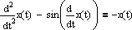

To solve a differential equation, you can use the odesolve function and the specialized Given-Odesolve block. This block includes:

1. The Given keyword, which initiates the decision process.

2. The differential equation itself, written in the usual mathematical form, but with some changes:

a) the logical equality operator is used to denote equality (entered by pressing Ctrl - =);

b) the integrated function is always specified with an explicit argument (for example, x(t), and not just x); c) derivatives can be denoted using the standard operators  and, or using the derivative symbols obtained by pressing Ctrl-F7 (for example, x’(t), x’’(t)).

3. Setting the initial or boundary conditions for the integrable function and its derivatives (except for the highest one). These values are also set using the logical equality operator. The number of set values must correspond to the order of the equation. For example, for a second-order equation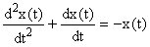 it is necessary to specify the initial values of the function and its first derivative, for example: x(0) = 1; x'(0) = 0.5. The derivative symbol «’» is entered using the keyboard shortcut Ctrl-F7.

The Odesolve function. The required first parameter is the name of the independent variable. The second required parameter specifies the final value of this variable. The optional third parameter specifies the number of steps used for numerical integration. Odesolve returns a function as a result of its work, which is a numerical approximation of the solution of a differential equation in a given range of values of an independent variable. The resulting function can be used to calculate the values of the desired function at any point in the interval, as well as to visualize the solution as a graph.

Let's consider an example: let's find a solution to the previously considered differential equation in the range of values of the variable t from 0 to 5. Let's determine the values of x for t equal to 2 and 4, and also plot the resulting solution (see Fig. 1) [8].

***Listing 1.*** Solving a second-order equation for values of t=0..5

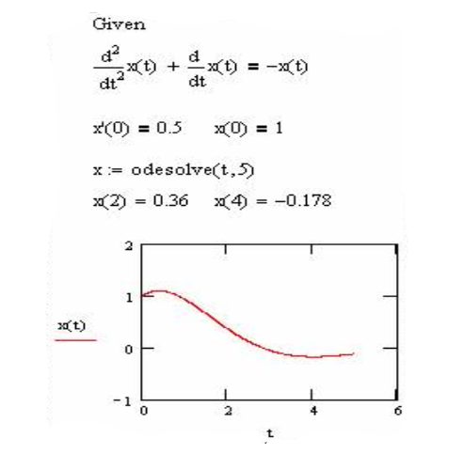

**Fig.1 - Graph of the second-order equation for values t=0..5**

***Listing 2.*** The solution of this differential equation b(a) and the derivative of the solution functionis c(a)  


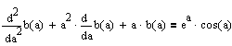 The differential equation is given

 Initial conditions are set

 The solution of the differential equation is given

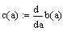 Calculating the derivative of b(a)

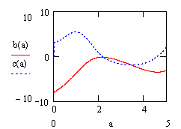

**Fig. 2 - The graph of the solution of a given differential equation b(a) and the derivative of the solution function - c(a)**

***Remarks:***

1. The equation must be linear with respect to the highest derivative.

2. The number of specified initial or boundary conditions within the block must be equal to the order of the equation.

3. When writing an equation to indicate the derivatives of a function, use the special buttons from the Math panel or ' (stroke) - [Ctrl+F7], for the equal sign = [Ctrl+=] (including for additional conditions).

4. The end point must be larger than the start point.

5. Initial and boundary conditions of mixed type are not allowed (f'(a)+f(a)=5).

6. The desired function in the block must necessarily have an argument (f(x)).

Based on the above illustrations, this article demonstrates various approaches to solving ordinary differential equations used to model oscillatory phenomena in physics. In particular, using the odesolve function in the Mathcad program, a graph of the addition of two harmonic oscillations was obtained. This process is described by equation $y\text{''}+\text{qy}=a\text{sin}\text{wt}$, which is studied in the section of the physics course “Vibrations and waves".

***Listing 3.*** Solution of the Cauchy problem for second-order ordinary differential equations

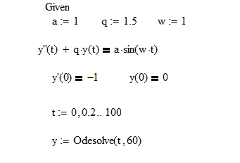

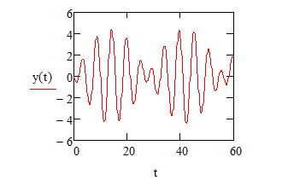

**Fig.3 - The graph obtained by adding two harmonic oscillations**

The novelty of the work is that the considered methods for solving differential equations differ from those previously proposed in that it is focused on modelling physical processes, which is characterized by a simple methodology and is suitable for use by students without special training.

**Results and discussion.** The presented methods for solving differential equations in Mathcad can be used to model oscillatory physical processes, as well as an example of solving other physical problems. As a result of these modeling works, the user receives a ready-made model of the system and can only arbitrarily set the initial conditions and control all the parameters of the model during the numerical experiment. The resulting nonlinear model is widely used in the study of branches of physics: mechanics, electricity and magnetism, vibrations and waves. It can also be used during lectures, practical, laboratory classes, as an element of information technology. Why was Mathcad chosen because it has a simple methodology and is suitable for students to use without special training. [9]

This development aimed to deepen students' understanding of fundamental physical principles, their interdependence and logical structure; to facilitate the understanding of the relationship between different physical quantities, to compare the real behaviour of an object, analytical expressions and their visual representation. An interactive platform is being created for the user, allowing them to freely experiment with mathematical models describing physical objects, phenomena, and processes.

Students are able to use simple object models as building blocks to develop complex systems. Instead of simply performing laboratory work according to ready-made instructions, they can create new circuits using existing models, and even adapt these models to their needs. By understanding the principles of interaction of elements, establishing information links between them and analysing the system's response to external influences, the user learns how to manage complex systems, organically combining the study of physics with computer science. At the same time, what is especially important, computer science becomes a tool for students with obvious practical applications.

Modern software packages stand out because they allow you to enter mathematical expressions or functions to perform numerical calculations, set various values for the variables used, create graphical representations of simulation results, generate random numbers (to simulate random processes), perform logical operations, which makes it possible to apply a variety of numerical methods. When using Mathcad, the student is freed from the need to write code for a computational algorithm and create auxiliary program blocks. Mathcad significantly reduces the amount of monotonous computing work. Mastering Mathcad is easy and fast, without requiring in-depth study of voluminous manuals, writing notes, or memorizing complex rules for study and practical application. The simplicity of Mathcad lies in the fact that you can get a solution to the problem in a short time [10].

The integration of modern applied software tools into educational practice opens up new horizons for teaching physics and computer science. This allows us to review traditional approaches to the study of topics involving large, routine calculations, solving differential equations, graphical representation of data and visualization of results. Thanks to the software packages, complex tasks that were previously available only through analytical calculations can now be solved using numerical computer modelling methods that offer significant advantages. This approach allows not only to simplify the learning process, but also to make it more visual and understandable for students. The use of numerical methods expands the boundaries of cognition, allowing us to study physical systems in dynamics and from various points of view, which was inaccessible with an exclusively analytical approach. Thus, modern application packages are becoming an indispensable tool in education, increasing the effectiveness of learning and stimulating interest in the study of physics and computer science. [11].

Currently, computer modeling and computational experiments are a sought-after approach to the study of physical processes. This method is characterized by unique features, advantages, and limitations that distinguish it from other methods of analyzing physical systems. It is important that university students have knowledge of computer models, numerical methods used to study various objects, and confidently use modern software. Thanks to modern application programs, complex systems of equations are solved instantly, graphs of the studied dependencies are plotted, and experiments that are difficult to reproduce in reality are modelled.

**Conclusion.** Consequently, the use of applied software in the educational process makes it possible to draw conclusions based on theoretical principles, compare them with experimental data and make changes to the original model. To display the real system and acquire skills in the field of modeling, an algorithm was created and a program for adding two harmonic vibrations was written. In addition, the user can engage in design and research work, which makes it possible to coordinate the creation, testing and improvement of innovative systems, for example, technical devices, devices and mechanisms. In this context, the Mathcad software package is a valuable learning tool, allowing you to teach various subjects (numerical methods, computer modeling of physical phenomena, mathematical modeling, physics, and others) at a more in-depth level [12].

**Литература**

1. Дьяконов В. П. Энциклопедия компьютерной алгебры /ДМК Пресс. -2016. -1264 с. ISBN 978-5-94074-490-0.

2. Голанова А. В., Голикова Е. И. Готовность преподавателя к использованию компьютерных математических систем в образовательном процессе // Вестник Череповецкого государственного университета. -2019. -Т. 1 (88). -С. 144-153. DOI 10.23859/1994-0637-2019-1-88-14.

3. Волков Е. А. Численные методы/Санкт-Петербург: Лань. -2004. -248 с. ISBN 5‑8114‑0538‑3.

4. Isrokatun I., Haryani C.S., Rahmi N.I. Analysis of mathematical problem-posing ability// Journal of Physics: Conference Series. -2021. -Т. 1869(1): 012122. DOI 10.1088/1742-6596/1869/1/012122.

5. Воскобойников В. Е., Задорожный А. В. Основы вычислений и программирования в пакете MathCAD PRIME: учебное пособие/Лань. - 2016. - 224 с. ISBN 978‑5‑8114‑2052‑0.

6. [Randolph Martin II](https://www.amazon.com/David-Randolph-Martin-II/e/B0745YJCLP/ref=dp_byline_cont_book_1) D. Engineering Calculations with Creo Parametric and PTC Mathcad Prime (Creo Power Users)/ Independently published. - 2020. -210 p. ISBN 979-8649196673.

7. Воскобойников Ю. Е., Задорожный А. Ф. Изучение и программирование в пакете Mathcadprime 2.0: учебное пособие.- метод. пособие для студентов/ Новосибирск: НГАСУ (Сибстрин). - 2021. - 224 с.

8. Maxfield B. An Introduction to PTC® Mathcad Prime® 3.0.// Academic Press. -2014. -P. 3-34. DOI 10.1016/B978-0-12-410410-5.00001-5.

9. Кондратьев А. С., Ляпцев А.В. Физика. Задачи на компьютере / Физматлит. - 2008. - 400 с. ISBN 978-5-9221-0917-8.

10. Левицкий А.А. Информатика. Основы численных методов: Лабораторный практикум/Красноярск: ИПЦ КГТУ. -2005. -111 с. ISBN 5-7636-0745-7.

11. Мукушев Б.А., Нурбакова Г.С., Жаугашева С.А., Исимов Н.Т.Бейсызық математикалық маятниктің тербелісін MathCAD қолданбалы программалар пакеті көмегімен зерттеу // ҚазҰТЗУ Хабаршысы. -2016. - №3 (115). -С. 592-597.

12. Мукушев Б.А., Нурбакова Г.С., Исимов Н.Т. Математикалық маятник тербелісін MathCad пакеті көмегімен зерттеу // ҚазҰТЗУ Хабаршысы -2016. -№6 (118). -С. 175-179.

**References**

1. D'yakonov V. P. Enciklopediya komp'yuternoj algebry/DMK Press. - 2016. - 1264 s. ISBN 978-5-94074-490-0. [in Russian]

2. Golanova A. V., Golikova E. I. Gotovnost' prepodavatelya k ispol'zovaniyu komp'yuternyh matematicheskih sistem v obrazovatel'nom processe // Vestnik CHerepoveckogo gosudarstvennogo universiteta. -2019. -T. 1 (88). -S. 144-153. DOI 10.23859/1994-0637-2019-1-88-14. [in Russian]

3. Volkov E. A. CHislennye metody/Sankt-Peterburg: Lan'. - 2004. - 248 s. ISBN 5811405383. [in Russian]

4. Isrokatun I., Haryani C.S., Rahmi N.I. Analysis of mathematical problem-posing ability// Journal of Physics: Conference Series. -2021. -Т. 1869(1): 012122. DOI 10.1088/1742-6596/1869/1/012122.

5. Voskobojnikov V. E., Zadorozhnyj A. V. Osnovy vychisleniy i programmirovaniya v pakete MathCAD PRIME: uchebnoe posobie/ Lan'. -2016. -224 s. ISBN 97858114 20520. [in Russian]

6. [Randolph Martin II](https://www.amazon.com/David-Randolph-Martin-II/e/B0745YJCLP/ref=dp_byline_cont_book_1) D. Engineering Calculations with Creo Parametric and PTC Mathcad Prime (Creo Power Users)/ Independently published. -2020. -210 p. ISBN 979-8649196673.

7. Voskobojnikov YU. E., Zadorozhnyj A. F. Izuchenie i programmirovanie v pakete Mathcadprime 2.0: uchebnoe posobie.- metod. posobie dlya studentov/ Novosibirsk: NGASU (Sibstrin). -2013. -224 s. ISBN 9785811420520. [in Russian]

8. Maxfield B. An Introduction to PTC® Mathcad Prime® 3.0.// Academic Press. -2014. -P. 3-34. DOI 10.1016/B978-0-12-410410-5.00001-5. .

9. Kondrat'ev A.S., Lyaptsev A.V. Fizika. zadachi na komp'yutere / Fizmatlit. -2015. -105 s. ISBN 978-5-9221-0917-8. [in Russian]

10. Levickij A.A. Informatika. Osnovy chislennyh metodov: Laboratornyj praktikum/Krasnojarsk: IPC KGTU. – 2005. - 111 s. ISBN 5-7636-0745-7.[in Russian]

11. Mukushev B.A., Nurbakova G.S. Zhaugasheva S.A., Isimov N.T.Beisyzyk matematikalyk mayatniktіn terbelіsіn MathCAD koldanbaly programmalar paketі komegіmen zertteu // KaZUTZU Khabarshysy. -2016. -№3 (115). -S. 592-597.

12. Mukushev B.A., Nurbakova G.S. Isimov N.T. Matematikalyқ mayatnik terbelіsіn MathCad paketі kөmegіmen zertteu // ҚaZҰTZU Khabarshysy - 2016. - №6 (118). –S. 175-179.

***Information about the authors***

Turebaeva G.B. - Master of Physics, Senior Lecturer, Abylkas Saginov Karaganda Technical University, Karaganda, Kazakhstan, e-mail: [gulnara_83.06.12@mail.ru](mailto:gulnara_83.06.12@mail.ru);

Doshakova Zh. B. - Master of Physics, Abylkas Saginov Karaganda Technical University, Karaganda, Kazakhstan, e-mail: [m29kt@mail.ru](mailto:m29kt@mail.ru).

***Сведения об авторах***

Туребаева Г.Б. - магистр физики, КарТУ имени Абылкаса Сагинова, Караганда, Казахстан, e- mail: [gulnara_83.06.12@mail.ru](mailto:gulnara_83.06.12@mail.ru);

Дошакова Ж.Б.- магистр физики, КарТУ имени Абылкаса Сагинова, Караганда, Казахстан, e- mail: [m29kt@mail.ru](mailto:m29kt@mail.ru).

МРНТИ 28.23.29

**A COMPREHENSIVE REVIEW OF INFORMATION SYSTEMS**

**FOR SCIENTIFIC PROJECT ASSESSMENT**

**1G.M.** **Mutanov** [](https://orcid.org/0000-0002-1375-1343)**, 2S.T.Amanzholova**[](https://orcid.org/0000-0002-6779-9393)**, 1О.А.Ussatova**[](https://orcid.org/0000-0002-5276-6118)**, 2L.S. Aldasheva**[](https://orcid.org/0000-0001-6815-1989)**, 2A.S.Amirova**[](https://orcid.org/0000-0002-5715-4954)

*1Institute of Information and Computational Technologies, Almaty, Kazakhstan,*

*2Astana IT University, Astana, Kazakhstan*

Corresponding author: akzhibek.amirova@astanait.edu.kz

Evaluation of scientific and scientific-technical projects is a multifaceted task that requires a balanced approach to the analysis of innovativeness, feasibility and potential impact of research initiatives. Traditional methods of expert evaluation are based on subjective conclusions of specialists, which create risks of inconsistency and limited reproducibility of solutions. In this regard, the importance of intelligent information systems that can improve the quality, transparency and efficiency of evaluation procedures is increasing. The article presents a comprehensive review of architectural solutions, network models and technologies used in information systems designed to support expert evaluation of scientific projects. Both classical knowledge-based approaches and modern solutions using artificial intelligence methods are considered: machine learning, natural language processing (NLP), fuzzy logic, and genetic algorithms. Particular attention is paid to the use of blockchain technologies to ensure the reliability, security and auditability of expert procedures. Key decision support methods are analyzed, including multi-criteria analysis methods, optimization algorithms, and automated distribution of applications between experts. Examples of successful implementation of cloud and distributed architectures in the scientific expertise system are presented.

**Keywords:** intelligent systems, expert assessment, scientific projects, information systems, systems architecture, machine learning (ML), fuzzy logic, blockchain, multi-criteria analysis, natural language processing (NLP).

**ҒЫЛЫМИ ЖОБАНЫ БАҒАЛАУ ҮШІН АҚПАРАТТЫҚ ЖҮЙЕЛЕРДІ КЕШЕНДІ ШОЛУ**

**1Г.М. Мутанов, 2С.Т.Аманжолова, 1О.А.Усатова, 2Л.С.Алдашева, 2А.С.Амирова**

*1Ақпараттық және есептеу технологиялары институты, Алматы, Қазақстан,*

*2Astana IT University, Астана, Қазақстан,*

e-mail: akzhibek.amirova@astanait.edu.kz

Ғылыми және ғылыми-техникалық жобаларды бағалау зерттеу бастамаларының жаңашылдығын, орындылығын және әлеуетті әсерін талдауға теңгерімді көзқарасты талап ететін көп қырлы міндет болып табылады. Сараптамалық бағалаудың дәстүрлі әдістері шешімдердің сәйкессіздік және шектеулі қайталану қаупін тудыратын мамандардың субъективті қорытындыларына негізделген. Осыған байланысты бағалау рәсімдерінің сапасын, ашықтығын және тиімділігін арттыра алатын интеллектуалды ақпараттық жүйелердің маңыздылығы артып келеді. Мақалада ғылыми жобалардың сараптамалық бағалауын қолдауға арналған ақпараттық жүйелерде қолданылатын архитектуралық шешімдер, желілік модельдер мен технологиялардың жан-жақты шолуы берілген. Классикалық білімге негізделген тәсілдер де, жасанды интеллект әдістерін пайдаланатын заманауи шешімдер де қарастырылады: машиналық оқыту, табиғи тілді өңдеу (NLP), анық емес логика және генетикалық алгоритмдер. Сараптамалық процедуралардың сенімділігін, қауіпсіздігін және аудиттілігін қамтамасыз ету үшін блокчейн технологияларын пайдалануға ерекше назар аударылады. Шешім қабылдауды қолдаудың негізгі әдістері талданады, соның ішінде көп критериалды талдау әдістері, оңтайландыру алгоритмдері және сарапшылар арасында қосымшаларды автоматтандырылған тарату. Ғылыми сараптама жүйесінде бұлтты және бөлінген архитектураларды сәтті енгізу мысалдары келтірілген.

**Түйін сөздер:** интеллектуалды жүйелер, сараптамалық бағалау, ғылыми жобалар, ақпараттық жүйелер, жүйелер архитектурасы, машиналық оқыту (ML), анық емес логика, блокчейн, көп критериалды талдау, табиғи тілді өңдеу (NLP).

**КОМПЛЕКСНЫЙ ОБЗОР ИНФОРМАЦИОННЫХ СИСТЕМ ДЛЯ ОЦЕНКИ НАУЧНЫХ ПРОЕКТОВ**

**1Г.М. Мутанов, 2С.Т.Аманжолова, 1О.А.Усатова, 2Л.С.Алдашева, 2А.С.Амирова**

*1Институт информационных и вычислительных технологий, Алматы, Казахстан,*

*2Astana IT University, Астана, Казахстан,*

e-mail: akzhibek.amirova@astanait.edu.kz

Оценка научных и научно-технических проектов – многогранная задача, требующая сбалансированного подхода к анализу инновационности, реализуемости и потенциального воздействия исследовательских инициатив. Традиционные методы экспертной оценки основаны на субъективных выводах специалистов, что создает риски противоречивости и ограниченной воспроизводимости решений. В этой связи возрастает значение интеллектуальных информационных систем, способных повысить качество, прозрачность и эффективность процедур оценки. В статье представлен комплексный обзор архитектурных решений, сетевых моделей и технологий, используемых в информационных системах, предназначенных для поддержки экспертизы научных проектов. Рассматриваются как классические подходы, основанные на знаниях, так и современные решения, использующие методы искусственного интеллекта: машинное обучение, обработка естественного языка, нечеткая логика и генетические алгоритмы. Особое внимание уделено использованию блокчейн-технологий для обеспечения надежности, безопасности и проверяемости экспертных процедур. Проанализированы основные методы поддержки принятия решений, включая методы многокритериального анализа, алгоритмы оптимизации и автоматизированное распределение заявок между экспертами. Приведены примеры успешного внедрения облачных и распределенных архитектур в систему научной экспертизы.

**Ключевые слова:** интеллектуальные системы, экспертная оценка, научные проекты, информационные системы, архитектура систем, машинное обучение (МО), нечеткая логика, блокчейн, многокритериальный анализ, обработка естественного языка (NLP).

**Introduction.** The development of scientific research activities and increasing competition for funding pose the challenge for the scientific community to modernize the procedures for assessing and reviewing projects. The existing practice of expert evaluation is usually manual, fragmented and subjective. This reduces the efficiency of research program management, increases the risks of unreliable decisions, and complicates the scalability of the process with an increase in the volume of submitted applications. In the context of digitalization and growing data volumes, it becomes necessary to move from the traditional expert model to intelligent information systems capable of providing a more accurate, objective and reproducible assessment of projects [1].

The object of the study is information systems designed to assess scientific and scientific-technical projects.

The purpose of this work is to form a holistic view of the architecture, technologies and algorithms underlying intelligent expert evaluation systems, as well as to identify areas for their further development and application in the practice of scientific administration.

The relevance of the topic is due to the growing interest in digital platforms for decision support in science, the emergence of new technological solutions, as well as state policy in the field of digital transformation of science. Despite the availability of private solutions, a systematic review combining architectural, algorithmic and applied aspects of designing such systems is still insufficient in scientific literature. This creates a methodological gap between IS developers and specialists in the field of scientific expertise.

The scientific novelty of the study lies in the integrated approach to systematizing existing solutions: from classical expert systems and multi-criteria models to modern methods of machine learning, automated annotation, application distribution, blockchain registries and cloud architecture. The work offers a comparative analysis of the approaches used in the literature over the past ten years, with an emphasis on their applicability in scientific practice.

The hypothesis of the study is that the use of modular architectures and hybrid AI models in information systems can significantly improve the quality, transparency and adaptability of expert assessment processes.

**Materials and Methods.**The methodological basis of this study is a systematic review aimed at identifying, classifying and analyzing architectural solutions, technologies and algorithms used in intelligent information systems designed to evaluate scientific and scientific-technical projects.

The study was conducted in several stages:

1. Formulating criteria for selecting publications.

The review included scientific articles published between 2015 and 2025, primarily in English-language peer-reviewed journals indexed in the Scopus, IEEE Xplore, SpringerLink, ACM DL databases, as well as in authoritative Kazakh and Russian sources. The main selection criteria were:

- focus on expert evaluation information systems;

- availability of a description of the architecture, models or algorithms used;

- practical focus of solutions.

Articles devoted exclusively to administrative, sociological or political aspects of scientific expertise without a technical component were excluded.

2. Search and selection of sources.

To ensure complete coverage, the following keywords were used: expert evaluation systems, project assessment, decision support systems, AI in research evaluation, scientific project management, fuzzy logic, blockchain for science, multi-criteria decision making (MCDM). At the first stage, more than 40 publications were identified, of which 25 most relevant sources were selected after reference analysis.

3. Classification and systematization of data.

The publications were analyzed according to the following parameters:

- type of architecture;

- type of technologies used;

- decision-making methods used;

- scope and maturity stage.

4. Analysis of methods and algorithms.

Particular attention is paid to the analysis of algorithmic solutions:

- decision support systems based on multi-criteria models;

- machine learning methods for analyzing application texts and predicting;

- optimization algorithms;

- transparency technologies.

Each method was described in the context of its applicability to the task of scientific expertise, and its advantages and limitations were considered.

*Architecture of intelligent assessment systems*

Developing an intelligent project evaluation system requires a well-defined architecture that integrates data, expert knowledge, and analytical models. Early approaches often took the form of knowledge-based expert systems, where domain rules and criteria guided project evaluations. For example, Mutanov et al. [2] developed a decision support methodology using mathematical models to evaluate innovative projects along two key dimensions, “innovativeness” (I) and “competitiveness” (K), visualizing each project as a point on a K=f(I) matrix for expert panels. This architecture formalized how scientific and business metrics intersect in project value and allowed experts to compare projects using a graphical decision map. Such rule-based or model-driven architectures lay the foundation by defining the criteria, metrics, and workflow for evaluation. Modern intelligent system architectures increasingly use cloud and network technologies to improve collaboration and scalability.

A prominent example is the remote peer review system developed by Yu et al. for urban planning projects [3]. The system architecture uses a cloud service platform to pool information resources and remote experts, enabling online project reviews even in resource-constrained regions. Key features include shared data repositories, GIS tools for spatial analysis, and secure access for geographically distributed evaluators. By virtualizing resources using cloud computing, this architecture achieves the integration of various data sources and supports a seamless workflow between multiple users, thereby improving the efficiency and “scientific nature” of the review process. This illustrates how distributed architecture can modernize the peer review process for scientific projects.

Another important architectural trend is the incorporation of blockchain networks into the system design. Blockchain technology, originally known as cryptocurrency, is now seen as a “software connector” that can link system components in a decentralized, tamper-proof manner. Xu et al. described blockchain as a new connector in software architecture that can ensure data integrity and trust between distributed modules [4]. In project evaluation systems, this implies that project proposals, reviews, and decisions can be recorded on a blockchain ledger to prevent unauthorized changes and improve transparency. Zyskind et al. demonstrated how blockchain can be used to protect personal data by decentralizing access control [5]. By applying this, an evaluation system can protect sensitive information about proposals while allowing authorized experts to access the data through cryptographic keys.

In general, the architecture of an intelligent project evaluation system is often modular, combining a data layer, an intelligence layer, and an interface layer. Indeed, national science management strategies are moving towards unified digital ecosystems: for example, the concept of science development in Kazakhstan for 2023–2029 envisages the creation of a unified information system “Science of Kazakhstan”, which digitalizes all scientific processes using data science, big data, and other digital tools [1].

*Network Models and AI Methods in Project Evaluation*

Intelligent systems use advanced AI models or “network models” to analyze and interpret the complex data used in project evaluation. By “network models” in this context, we mean neural networks and deep learning models that have revolutionized the processing of unstructured data. In a review, Jordan and Mitchell identified machine learning as a transformative technology and predicted that learning algorithms will increasingly work collaboratively and process multiple data sources [6]. Indeed, modern intelligent evaluation systems use a combination of AI models:

• Natural language processing (NLP) and text mining: Project proposals and research papers contain a lot of text. Deep learning models can analyze documents to extract key information. Recent research has led to the creation of large-scale datasets and models for summarizing multiple documents. For example, the Multi-News dataset presented by Fabbri et al. contains thousands of clusters of news articles with summaries, allowing neural models to learn to generate consistent summaries from multiple sources [7]. Building on this, Lu et al. created Multi-XScience, a dataset for summarizing multiple scientific articles related to a given topic [8]. Akhmetov et al. proposed an extractive summarization method for scientific articles based on greedy optimization, demonstrating how AI can automatically highlight the most important sentences in a paper [9]. Integrating such summarization tools into an expert system allows a reviewer to instantly obtain a summary of the literature on a sentence or previous results, saving time and improving understanding.

• Knowledge graphs and semantic networks: Intelligent systems can represent domain knowledge as concept graphs, for example by linking projects to related scientific fields, experts, or previous works. This helps recommend suitable expert reviewers or identify collaboration opportunities [10-12].

• Plagiarism and integrity checking: Ensuring the originality of submissions is an important part of project review. Machine learning techniques have improved plagiarism detection by learning patterns of textual similarity. Kamath and Ghosh proposed a machine learning approach to plagiarism detection that can be used to compare a new submission with a database of existing documents to detect potential copying [13].

• Question and answering and information retrieval: Domain-specific question and answer systems can help experts find facts quickly. Sabieva et al. developed a legal question answering system that uses machine learning to extract accurate answers from legal texts [14]. Similarly, a quality assurance module in a project appraisal system could allow an expert to ask questions such as “What was the success rate of projects in area X last year?” or “What projects similar to this one have been funded before?” and receive an immediate answer from a knowledge base.

• Deep learning for forecasting: Neural network models are also used to predict project outcomes or estimates. Given enough historical data, a model can be trained to predict the probability of success. LeCun et al. noted that deep learning enables multi-layered representation learning, achieving remarkable results in pattern recognition and forecasting tasks [15]. Sikimić and Radovanović attempted to use machine learning to predict project performance in high-energy physics proposals but found that accurately predicting project success based on proposal data alone is non-trivial [16]. This highlights that while neural models are powerful, their predictions must complement human expert judgment.

*Decision Support Methods and Algorithms*

In addition to the architecture and artificial intelligence components, intelligent project evaluation systems rely on a large literature on decision support methodologies. Project selection is inherently a multi-criteria decision problem, where there are several evaluation criteria that need to be considered simultaneously [17]. Many quantitative methods have been developed and applied over the past decades:

• Multi-criteria decision making (MCDM) methods: classical methods such as Analytic Hierarchy Process (AHP), Analytic Network Process (ANP), TOPSIS, DEMATEL. For example, AHP allows pairwise comparison of projects for each criterion to obtain priority scores, while ANP extends this by considering interdependencies between criteria. Integrated approaches are also common: researchers combine to exploit their complementary strengths. Also, an expert system can use a knowledge base of rules to determine the appropriate MCDM method in each context, then perform calculations and present a ranked list of projects to decision makers [18-20].

• Fuzzy logic and uncertainty handling: Evaluation of scientific projects often involves uncertainty - data may be incomplete, expert judgments may be subjective. Fuzzy logic provides the ability to model uncertain or imprecise information. Many of the above-mentioned MCDM methods have fuzzy extensions to account for ambiguity in expert assessments. The integration of fuzzy sets allows an intelligent system to reason in linguistic terms (“high risk”, “moderate innovativeness”) and still perform quantitative analysis. This leads to more robust decision support that can reflect confidence levels or variations in expert opinions [21-24].

• Optimization algorithms: project selection may require portfolio optimization under constraints. Evolutionary algorithms and other optimizers play a role here. Genetic algorithms (GAs), described by Goldberg, mimic natural selection to find optimal solutions and have been applied to project selection problems [25]. Esengalieva investigated GA in the context of evaluating research projects that are likely to optimize the combination of projects that maximize the overall benefit under given constraints [26]. Similarly, researchers have used data envelopment analysis (DEA) to measure project performance by treating projects as decision units transforming inputs into outputs. For example, Namazi et al. used a fuzzy DEA approach to evaluate the performance of R&D projects under uncertainty [27]. These optimization and performance analysis techniques can be embedded in intelligent systems to suggest an optimal set of projects or identify inefficient projects.

• Automated reviewer assignment: Intelligent decision support can help here by modeling the expertise and workload of reviewers. Liu et al. presented an approach to intelligent assignment of reviewers for research project selection, implemented as an assignment decision support system [28]. Their system analyzes project topics and reviewer profiles to recommend optimal reviewer-project matches. This type of subsystem is often part of the overall architecture of modern grant management platforms.

To provide a structured overview of the technological components used in intelligent project evaluation systems, Table 1 summarizes the key methods, their core purposes, and supporting literature. The table consolidates architectural solutions, artificial intelligence techniques, and decision support tools that collectively enhance the objectivity, efficiency, and transparency of evaluation processes.

**Table 1 - Key Components and Methods in Intelligent Project Evaluation Systems**

|  |  |  |
| --- | --- | --- |
| **Component / Method** | **Purpose** | **References** |
| Mathematical Models | Graphical evaluation model of projects by innovativeness and competitiveness | [2] |
| Cloud Architectures | Remote access, collaboration, scalability | [3] |
| Blockchain in Evaluation Systems | Data immutability, transparency, and access control | [4], [5] |
| Neural Network Models (NLP, DL) | Text analysis, prediction, information extraction | [6] |
| Summarization Tools | Extracting key ideas from proposals and research papers | [7]; [8]; [9] |
| Knowledge Graphs / Semantic Networks | Structuring domain knowledge and linking to experts | [10-12] |
| Plagiarism Detection (ML) | Detecting textual similarities and copying | [13] |
| Question Answering Systems (QA) | Fact retrieval and statistics from knowledge bases | [14] |
| Forecasting (DL, NN) | Predicting probability of project success | [15]; [16] |
| Multi-Criteria Decision Making (AHP, ANP, TOPSIS) | Ranking based on multiple criteria | [17]; [18-20] |
| Fuzzy Logic | Modeling uncertainty in expert opinions | [21-24] |
| Genetic Algorithms (GA) | Portfolio optimization under constraints | [25]; [26] |
| DEA (Data Envelopment Analysis) | Efficiency assessment using inputs and outputs | [27] |
| Reviewer Assignment Systems | Matching reviewers by topic and workload | [28] |

**Results and Discussion.** This study allowed us to systematize and analyze modern architectural and algorithmic solutions used in information systems designed for expert evaluation of scientific and technical projects. The review covers publications over the past ten years, primarily from the Scopus and IEEE databases, as well as several significant domestic sources, which ensures a broad coverage of both the international and local context.

*Architectural solutions and structural approaches*

The analysis showed that three main types of architecture are most widely represented: centralized, modular, and distributed. Centralized solutions are typical for internal systems of universities and foundations, where all processes - from applying to forming a rating - are closed within a single platform. Such systems are relatively easy to implement, but they are poorly scalable and vulnerable to the human factor.

Modular architecture, on the contrary, demonstrates a high potential for adaptability. They assume the presence of separate components: data storage, analytics, interfaces for interaction with experts, as well as subsystems for analyzing scientific information. Such solutions are easier to scale and integrate with external services, including international databases of scientific publications. Platforms that support API integration with ORCID, Scopus, and Web of Science demonstrate higher flexibility and relevance of data.

Distributed and cloud solutions deserve special attention. Some publications propose conceptual models based on blockchain technologies that ensure transparency, immutability, and decentralization of examination processes. However, such approaches have not yet been widely used in existing systems and require additional research in terms of their legal and organizational support.

*Evaluation algorithms and intelligent methods*

Among algorithmic solutions, the most widely used are multi-criteria analysis methods: AHP, TOPSIS, ANP and their modifications with elements of fuzzy logic (Fuzzy AHP). They are used both to form project ratings and to rank the evaluation criteria themselves - such as scientific novelty, compliance with priorities, expected return, applicant's reputation, etc.

In recent years, there has been a noticeable increase in interest in the use of machine learning methods. The areas of automatic classification of projects, predicting their success, as well as automated summarization of the substantive part of applications using natural language processing (NLP) models are developing especially actively. This allows them to partially relieve experts and speed up the primary sorting process.

Optimization methods, in particular genetic algorithms, are also used in the tasks of distributing applications among experts considering their specialization, conflicts of interest and workload. Such approaches ensure a fairer and more balanced distribution and minimize the influence of the subjective factor.

*Practical aspects of integration and application*

In practice, the greatest difficulty is integration with external systems and platforms, especially with international scientific databases. It was found that only a limited number of solutions provide full API support for verifying data on publications, patents, and other results of scientific activity.

In addition, compatibility issues between various assessment systems, including within one state, were identified, which complicates the implementation of uniform standards and unified approaches. Several studies note the need to create a reference architecture - a universal template based on which it is possible to design flexible and adaptive expert platforms.

*Critical comments and limitations of existing solutions*

Despite the high degree of elaboration of individual components, most systems are still at the prototype or pilot implementation stage. Common limitations are fragmentary architectures, weak automation of processes, low reproducibility of expert assessments, as well as the lack of tools for interpreting results based on the principles of Explainable AI.

Many proposed solutions are not accompanied by sufficient empirical validation. This complicates an objective assessment of their effectiveness and applicability in real conditions, especially in public scientific management systems.

*Current trends and promising areas*

Based on the analysis, several key trends can be identified:

* Active implementation of hybrid systems that combine expert assessments with AI algorithms;
* Growing interest in Explainable AI in decision-making tasks in the scientific field;
* The emergence of distributed models based on blockchain to ensure transparency and traceability of procedures;
* Development of digital platforms with the ability to customize to the specifics of various grant competitions and scientific programs.

**Conclusion.** The evaluation of scientific projects is evolving from traditional expert-based approaches towards more intelligent, automated, and transparent systems. This review has outlined a wide range of architectural solutions, AI-driven methods, and decision-support algorithms applied to the expert assessment process. Modular and distributed architectures, often enhanced with cloud and blockchain technologies, allow for better scalability, traceability, and collaboration among stakeholders. Methods such as fuzzy logic, multi-criteria analysis, and genetic algorithms address the complexity and uncertainty inherent in research evaluation, while natural language processing and machine learning streamline the analysis of unstructured data.

Despite promising developments, most current systems remain in experimental or pilot stages, facing challenges related to standardization, integration, and explainability. Future research should focus on building interoperable, customizable platforms that combine expert knowledge with transparent AI algorithms and provide measurable improvements in the efficiency and fairness of the evaluation process. The emergence of explainable AI and integration with international data infrastructures will play a key role in the next generation of intelligent evaluation systems for scientific and technical projects.

***Acknowledgements.*** *This research has been funded by the Committee of Science of the Ministry of Science and Higher Education of the Republic of Kazakhstan (Grant No.BR28713385 “Development of an intelligent system of expertise and evaluation of scientific, scientific and technical projects”).*

**Литература**

1. Концепции развития высшего образования и науки в Республике Казахстан на 2023 – 2029 годы. -2023. URL: <https://adilet.zan.kz/rus/docs/P2300000248>. -Дата обращения: 20.06.2025.
2. Мутанов Г.М., Есенгалиева Ж.С. [Метод оценки инновационности и конкурентоспособности инновационных проектов](https://s.fundamental-research.ru/pdf/2012/3-3/43.pdf) //Фундаментальные исследования. -2012. -№ 3. - C.712-717 ISSN 1812-7339.
3. Yu Z., Cheng W., Lin L. Design of remote expert evaluation system in remote mountainous area based on cloud service platform//Smart Cities.-2019.-Vol.2(3).-P.359-370. DOI 10.3390/smartcities2030022.
4. Xu X., et al. The blockchain as a software connector // 2016 13th Working IEEE/IFIP Conference on Software Architecture (WICSA). -2016. -P.182-191.

DOI 10.1109/WICSA.2016.21.

1. Zyskind G., et al. Decentralizing privacy: Using blockchain to protect personal data //2015 IEEE security and privacy workshops. -2015. -P. 180-184. DOI 10.1109/SPW.2015.27.
2. Jordan M. I. Mitchell T. M. Machine learning: Trends, perspectives, and prospects //Science. -2015. -Vol.349(8245). -P.255-260. DOI 10.1126/science.aaa8415.
3. Fabbri A.R., et al. A large-scale multi-document summarization dataset and abstractive hierarchical model //arXiv preprint arXiv:1906.01749. -2019. DOI 10.48550/arXiv.1906.01749.
4. Lu Y., Dong Y., Charlin L. Multi-XScience: A large-scale dataset for extreme multi-document summarization of scientific articles//Association for Computational Linguistics. -2020. -P.8068-8074. DOI: [10.18653/v1/2020.emnlp-main.648](https://doi.org/10.18653/v1/2020.emnlp-main.648).
5. Akhmetov I., Gelbukh A., Mussabayev R. Greedy optimization method for extractive summarization of scientific articles //IEEE Access. -2021. -Vol. 9. -P. 168141-168153. DOI 10.1109/ACCESS.2021.3136302.
6. Zhao K., Wang Q. A review expert recommendation model based on knowledge graph embedding //5th International Conference on Computer Information Science and Application Technology (CISAT 2022). - 2022. -Vol. 12451. -P. 452-457. DOI [10.1117/12.2656551](https://doi.org/10.1117/12.2656551).
7. Verma S., et al. Scholarly knowledge graphs through structuring scholarly communication: a review //Complex & intelligent systems. -2023. -Vol. 9(1). -P. 1059-1095. DOI 10.1007/s40747-022-00806-6.
8. Rahdari B., Brusilovsky P. Building a Knowledge Graph for Recommending Experts // Conference: 1st International Workshop on Challenges and Experiences from Data Integration to Knowledge Graphs. -2019. -Vol 2512:3.
9. Kamat O., et al. Plagiarism Detection Using Machine Learning //arXiv preprint. -2024: arXiv:2412.06241. DOI [10.48550/arXiv.2412.06241](https://doi.org/10.48550/arXiv.2412.06241).
10. Sabieva A., et al. Survey on the legal question answering problem //Записки научных семинаров ПОМИ. -2024. -T.5(1). -P. 194-213. DOI 10.48550/arXiv.2110.07333.
11. LeCun Y., Bengio Y., Hinton G. Deep learning //Nature. -2015. -Vol. 521 (7553). -P. 436-444. DOI 10.1038/nature14539.
12. Shikimic V., Radovanović S. Machine learning in scientific grant review: algorithmically predicting project efficiency in high energy physics //European Journal for Philosophy of Science. -2022. -Vol. 12: 50. DOI 10.1007/s13194-022-00478-6.
13. de Souza D. G. B., et al. MCDM-based R&D project selection: A systematic literature review //Sustainability. -2021. -Vol. 13(21). - P. 11626. DOI 10.3390/su132111626.
14. Deng H., Wibowo S. Intelligent Decision Support for Evaluating and Selecting Information Systems Projects //Engineering Letters. -2008. -Vol. 16(3). [DOI 10.1063/1.3078128](https://doi.org/10.1063/1.3078128).
15. Toloo M., Mirbolouki M. A new project selection method using data envelopment analysis //Computers & industrial engineering. -2019. -Vol. 138:106119. DOI 10.1016/j.cie.2019.106119.
16. Liao H., Ren Z., Fang R. A Deng-entropy-based evidential reasoning approach for multi-expert multi-criterion decision-making with uncertainty //International Journal of Computational Intelligence Systems. -2020. -Vol. 13(1). -P. 1281-1294. DOI 10.2991/ijcis.d.200814.001.
17. Charisis V., Hadjidimitriou S., Hadjileontiadis L.J. Fiseval. A novel project evaluation approach using fuzzy logic: The paradigm of the i-Treasures project //Expert Systems with Applications. -2022. -Vol. 202: 117260. DOI 10.1016/j.eswa.2022.117260.
18. Doskéocil R. Fuzzy logic: An instrument for the evaluation of project status //Revista de Metodos Cuantitativos para la Economia y la Empresa. -2015. -Vol. 19. -P. 5-23. ISSN 1886-516X.
19. Wen J., Zeng P. Research on the construction of a sustainable scientific research capability evaluation model for university teachers based on the TS fuzzy neural network //PloS one. -2025. -Vol. 20(2): e0313608. DOI 10.1371/journal.pone.0313608.
20. Granja-Correia J. et al. A Fuzzy Approach to Project Success: Measuring What Matters //arXiv preprint arXiv:2507.12653. -2025. DOI 10.48550/arXiv.2507.12653.
21. Goldberg D. E. Genetic and evolutionary algorithms come of age //Communications of the ACM. -1994. -Vol. 37(3). -P. 113-120.
22. Есенгалиева Ж.С. Разработка генетического алгоритма в контексте оценки научно-инновационных проектов//ВЕСТНИК КазНУ. -2013. -T. 3(78). - C.40-47.
23. Namazi M., et al. A new strategic approach for R&D project portfolio selection using efficiency-uncertainty maps //Benchmarking: An International Journal. -2023. -Vol. 30(10). -P. 4193-4220. DOI 10.1108/BIJ-02-2022-0129.
24. Liu O., et al. An intelligent decision support approach for reviewer assignment in R&D project selection //Computers in Industry. -2016. -Vol.76. -P. 1-10. DOI 10.1016/j.compind.2015.11.001.

**References**

1. Koncepciya razvitiya vysshego obrazovaniya i nauki v Respublike Kazahstan na 2023 - 2029 gody. -2023. URL: <https://adilet.zan.kz/rus/docs/P2300000248>. -Date of access: 20.06.2025. [in Russian]
2. Mutanov G.M. Esengalieva ZH.S. Metod ocenki innovacionnosti i konkurentosposobnosti innovacionnyh proektov//Fundamental'nye issledovaniya. -2012. -№3. -S. 712-717. ISSN 1812-7339. [in Russian]
3. Yu Z., Cheng W., Lin L. Design of remote expert evaluation system in remote mountainous area based on cloud service platform//Smart Cities. -2019. -Vol. 2(3). -P. 359-370. DOI 10.3390/smartcities2030022.
4. Xu X., et al. The blockchain as a software connector // 2016 13th Working IEEE/IFIP Conference on Software Architecture (WICSA). -2016. -P. 182-191. DOI 10.1109/WICSA.2016.21.
5. Zyskind G., et al. Decentralizing privacy: Using blockchain to protect personal data //2015 IEEE security and privacy workshops. -2015. -P. 180-184. DOI 10.1109/SPW.2015.27.
6. Jordan M. I. Mitchell T. M. Machine learning: Trends, perspectives, and prospects //Science. -2015. -Vol.349(8245). -P.255-260. DOI 10.1126/science.aaa8415.
7. Fabbri A.R., et al. A large-scale multi-document summarization dataset and abstractive hierarchical model //arXiv preprint arXiv:1906.01749. -2019. DOI 10.48550/arXiv.1906.01749.
8. Lu Y., Dong Y., Charlin L. Multi-XScience: A large-scale dataset for extreme multi-document summarization of scientific articles//Association for Computational Linguistics. -2020. -P.8068-8074. DOI: [10.18653/v1/2020.emnlp-main.648](https://doi.org/10.18653/v1/2020.emnlp-main.648).
9. Akhmetov I., Gelbukh A., Mussabayev R. Greedy optimization method for extractive summarization of scientific articles //IEEE Access. -2021. -Vol. 9. -P. 168141-168153. DOI 10.1109/ACCESS.2021.3136302.
10. Zhao K., Wang Q. A review expert recommendation model based on knowledge graph embedding //5th International Conference on Computer Information Science and Application Technology (CISAT 2022). - 2022. -Vol. 12451. -P. 452-457. DOI [10.1117/12.2656551](https://doi.org/10.1117/12.2656551).
11. Verma S., et al. Scholarly knowledge graphs through structuring scholarly communication: a review //Complex & intelligent systems. -2023. -Vol. 9(1). -P. 1059-1095. DOI 10.1007/s40747-022-00806-6.
12. Rahdari B., Brusilovsky P. Building a Knowledge Graph for Recommending Experts // Conference: 1st International Workshop on Challenges and Experiences from Data Integration to Knowledge Graphs. -2019. -Vol 2512:3.
13. Kamat O., et al. Plagiarism Detection Using Machine Learning //arXiv preprint. -2024: arXiv:2412.06241. DOI [10.48550/arXiv.2412.06241](https://doi.org/10.48550/arXiv.2412.06241)
14. Sabieva A., et al. Survey on the legal question answering problem //Записки научных семинаров ПОМИ. -2024. -T.5(1). -P. 194-213. DOI 10.48550/arXiv.2110.07333.
15. LeCun Y., Bengio Y., Hinton G. Deep learning //Nature. -2015. -Vol. 521 (7553). -P. 436-444. DOI 10.1038/nature14539.
16. Shikimic V., Radovanović S. Machine learning in scientific grant review: algorithmically predicting project efficiency in high energy physics //European Journal for Philosophy of Science. -2022. -Vol. 12: 50. DOI 10.1007/s13194-022-00478-6.
17. de Souza D. G. B., et al. MCDM-based R&D project selection: A systematic literature review //Sustainability. -2021. -Vol. 13(21). -P. 11626. DOI 10.3390/su132111626.
18. Deng H., Wibowo S. Intelligent Decision Support for Evaluating and Selecting Information Systems Projects //Engineering Letters. -2008. -Vol. 16(3). [DOI 10.1063/1.3078128](https://doi.org/10.1063/1.3078128).
19. Toloo M., Mirbolouki M. A new project selection method using data envelopment analysis //Computers & industrial engineering. -2019. -Vol. 138:106119. DOI 10.1016/j.cie.2019.106119.
20. Liao H., Ren Z., Fang R. A Deng-entropy-based evidential reasoning approach for multi-expert multi-criterion decision-making with uncertainty //International Journal of Computational Intelligence Systems. -2020. -Vol. 13(1). -P. 1281-1294. DOI 10.2991/ijcis.d.200814.001.
21. Charisis V., Hadjidimitriou S., Hadjileontiadis L.J. Fiseval. A novel project evaluation approach using fuzzy logic: The paradigm of the i-Treasures project //Expert Systems with Applications. -2022. -Vol. 202: 117260. DOI 10.1016/j.eswa.2022.117260.
22. Doskéocil R. Fuzzy logic: An instrument for the evaluation of project status //Revista de Metodos Cuantitativos para la Economia y la Empresa. -2015. -Vol. 19. -P. 5-23. ISSN 1886-516X.
23. Wen J., Zeng P. Research on the construction of a sustainable scientific research capability evaluation model for university teachers based on the TS fuzzy neural network //PloS one. -2025. -Vol. 20(2): e0313608. DOI 10.1371/journal.pone.0313608.
24. Granja-Correia J. et al. A Fuzzy Approach to Project Success: Measuring What Matters //arXiv preprint arXiv:2507.12653. -2025. DOI 10.48550/arXiv.2507.12653.
25. Goldberg D. E. Genetic and evolutionary algorithms come of age //Communications of the ACM. -1994. -Vol. 37(3). -P. 113-120.
26. Esengalieva Zh.S. Razrabotka geneticheskogo algoritma v kontekste ocenki nauchno-innovacionnyh proektov//Vestnik KazNU. -2013. -T.3(78). -C.40–47. ISSN 15630285 [in Russian]
27. Namazi M., et al. A new strategic approach for R&D project portfolio selection using efficiency-uncertainty maps //Benchmarking: An International Journal. -2023. -Vol. 30(10). -P. 4193-4220. DOI 10.1108/BIJ-02-2022-0129.
28. Liu O., et al. An intelligent decision support approach for reviewer assignment in R&D project selection //Computers in Industry. -2016. -Vol.76. -P. 1-10. DOI 10.1016/j.compind.2015.11.001.

***Information about the authors***

Mutanov G.M. - Doctor of Technical Sciences, Professor, National Academy of Science of the Republic of Kazakhstan, Institute of Information and Computational Technologies, Almaty, Kazakhstan *,*e-mail: [galimkairmutanov@gmail.com](mailto:galimkairmutanov@gmail.com);

Amanzholova S.T. - Candidate of Technical Sciences, Associate Professor, Astana IT University, Astana, Kazakhstan*,* e-mail: [s.Amanzholova@astanait.edu.kz](mailto:s.Amanzholova@astanait.edu.kz);

Ussatova О.А. - PhD, Associate Professor, Institute of Information and Computational Technologies,Almaty, Kazakhstan, e-mail: [olgaussatova@gmail.com](mailto:olgaussatova@gmail.com);

Aldasheva L.S. - Candidate of Technical Sciences, Assistant Professor, Astana IT University, Astana, Kazakhstan, e-mail: [Laura.Aldasheva@astanait.edu.kz](mailto:Laura.Aldasheva@astanait.edu.kz);

Amirova A.S. - PhD, assistant professor, Astana IT University, Astana, Kazakhstan, e-mail: [akzhibek.amirova@astanait.edu.kz](mailto:akzhibek.amirova@astanait.edu.kz).

***Сведения об авторах***

Мутанов Г.М. - доктор технических наук, профессор, Национальная академия наук Республики Казахстан, Институт информационных и вычислительных технологий, Алматы, Казахстан, e-mail: [galimkairmutanov@gmail.com](mailto:galimkairmutanov@gmail.com);

Аманжолова С.Т. - кандидат технических наук, ассоц. профессор, Astana IT University, Астана, Казахстан, e-mail: [S.Amanzholova@astanait.edu.kz](mailto:S.Amanzholova@astanait.edu.kz);

Усатова О.А. - PhD, ассоц. профессор, Институт информационных и вычислительных технологий, Алматы, Казахстан, e-mail: [olgaussatova@gmail.com](mailto:olgaussatova@gmail.com);

Алдашева Л.С. - кандидат технических наук, ассистент профессор, Astana IT University, Астана, Казахстан, e-mail: [Laura.Aldasheva@astanait.edu.kz](mailto:Laura.Aldasheva@astanait.edu.kz);

Амирова А.С.- PhD, ассистент профессор, Astana IT University, Астана, Казахстан, e-mail: [akzhibek.amirova@astanait.edu.kz](mailto:akzhibek.amirova@astanait.edu.kz).

МРНТИ 81.93.29

**МӘТІНДІК ДЕРЕКТЕРДЕ КРИМИНАЛИСТИКАЛЫҚ ТАЛДАУ ЖҮРГІЗУГЕ АРНАЛҒАН ТЕРЕҢ НЕЙРОНДЫҚ ЖЕЛІ МОДЕЛІН ҚҰРУ**

**1А.А.Құттыбек**[](https://orcid.org/0009-0002-3377-7003)**,**  **1Н.М.Казиева**[](https://orcid.org/0000-0001-5152-147X)**, 2А.С.Амирова**[](https://orcid.org/0000-0002-5715-4954)**, 3Д.А.Рюмин**[](https://orcid.org/0000-0002-7935-0569)

*1Л.Н. Гумилеватындағы Еуразия Ұлттық Университеті, Астана, Қазақстан,*

*2Astana IT University, Астана, Қазақстан,*

*3 Ресей Ғылыми Академиясы, Федералды ғылыми - зерттеу орталығы, Санкт-Петербург,* Ресей

Корреспондент-автор: [azhar.kuttybek@astanait.edu.kz](mailto:azhar.kuttybek@astanait.edu.kz)

Осы мақалада криминалистика аясында мәтіндік деректерді интеллектуалды талдау мен автоматты зерттеу үшін жасанды интеллект және терең нейрондық желілерді пайдалану мәселесі қарастырылды. Бүгінгі таңда ғаламтордағы деректердің шамадан тыс көбеюі мен әлеуметтік желілерде пайда болатын ақпараттардың тез таралуы құқық қорғау органдары үшін көптеген міндеттер тудырып отыр. Сот сараптамалары мен тергеулер, жұмыс барысында дәлелдер құрамында мәтіндік материалдар көп кездеседі, сол себепті деректерді автоматты өңдеу және сот сраптамасы ретінде бағалау, өзекті мәселелердің бірі болып саналады.

Ғылыми мақаланың мақсаты - мәтіндік деректерден агрессивті және құқық бұзушылық белгілерін, экстремистік негізіндегі мазмұндарды анықтай алатын терең нейрондық желі моделін құру. Мақалада Attention және LSTM - (Ұзақ мерзімді жад) архитектурасының негізінде құрылған үлгі ұсынылады. Осы тәсіл қазақ тіліндегі мәтіндердің семантикалық байланысын, контекстік байланыстарын және эмоционалды реңкін тиімді сараптауға мүмкіндік береді. Ақпараттарды өңдеу барысында мәтіндер токенизацияланып, артық белгілердін тазартылады. Сонымен қатар, TF-IDF Word2Vec әдістерінің көмегімен векторлық түрлендіру жүргізіледі. Осындай көрсеткіш классикалық әдістерден жоғары екенін көрсетеді.

Криминалистикалық сараптама барысында, ұсынылған әдістеме деректерді тез өңдеуге және дәл өңдеуге мүмкіндік береді. Қылмыстық істерді тергеу процессін автоматтандыруға, сот сарапшыларының жұмыстарын оңайлатуға, сондай-ақ адам факторына тәуелділікті азайтуға бағытталған, маңызды қадамдардың бірі болып табылады. Осы мақала нәтижелері болашақта жасанды интеллектуалды сараптау системасын дамытуға, қазақ тіліндегі криминалистикалық ақпараттар қорын ұлғайтуға негіз болады.

**Түйін сөздер:** мәтіндік деректер, криминалистика, жасанды интеллект, терең оқыту, LSTM, Attention, лингивистикалық сараптама.

**РАЗРАБОТКА МОДЕЛИ ГЛУБОКОЙ НЕЙРОННОЙ СЕТИ ДЛЯ ПРОВЕДЕНИЯ КРИМИНАЛИСТИЧЕСКОГО АНАЛИЗА ТЕКСТОВЫХ ДАННЫХ**

**1А.А.Құттыбек,**  **1Н.М.Казиева** **, 2А.С.Амирова, 3Д.А.Рюмин**

1*Евразийский национальный университет им. Л. Н. Гумилева, Астана, Казахстан,*

2*Astana IT University, Астана, Казахстан,*

3*Российская академия наук, Федеральный научно-исследовательский центр, Санкт-Петербург, Россия,*

e-mail: [azhar.kuttybek@astanait.edu.kz](mailto:azhar.kuttybek@astanait.edu.kz)

В данной статье рассматривается применение искусственного интеллекта и глубоких нейронных сетей для интеллектуального анализа и автоматического изучения текстовых данных в области криминалистики. Сегодня чрезмерный рост объёма данных в интернете и быстрое распространение информации в социальных сетях создают множество проблем для правоохранительных органов. В криминалистических экспертизах и расследованиях доказательствами зачастую являются текстовые материалы, поэтому автоматическая обработка и оценка данных в рамках криминалистического анализа являются одной из наиболее актуальных задач.

Цель научной статьи – создание модели глубокой нейронной сети, способной выявлять агрессивные и криминальные признаки, а также экстремистский контент в текстовых данных. В статье представлена модель, основанная на архитектурах Attention и LSTM. Данный подход позволяет эффективно анализировать семантические связи, контекстные связи и эмоциональную окраску текстов на казахском языке. В процессе обработки информации тексты тонизируются и очищаются от избыточных признаков. Кроме того, выполняется векторное преобразование с использованием методов TF-IDF Word2Vec. Этот показатель свидетельствует о её превосходстве над классическими методами.

В области криминалистического анализа предлагаемая методология позволяет осуществлять быструю и точную обработку данных. Это один из важных шагов, направленных на автоматизацию процесса расследования уголовных дел, упрощение работы экспертов-криминалистов и снижение зависимости от человеческого фактора. Результаты данной статьи послужат основой для дальнейшего развития систем анализа на основе искусственного интеллекта и увеличения объема криминалистической информации на казахском языке.

**Ключевые слова:** текстовые данные, криминалистика, искусственный интеллект, глубокое обучение, LSTM, внимание, лингвистический анализ.

**DEVELOPMENT OF A DEEP NEURAL NETWORK MODEL FOR FORENSIC ANALYSIS**

**ON TEXTUAL DATA**

**1A.A. Kuttybek, 1N.M. Kaziyeva, 2A.S. Amirova, 3D.A. Ryumin**

*1L.N. Gumilyov Eurasian National University, Astana, Kazakhstan,*

*2Astana IT University, Astana, Kazakhstan,*

*3Russian Academy of Sciences, Federal Research Center, St. Petersburg, Russia,*

e-mail: [azhar.kuttybek@astanait.edu.kz](mailto:azhar.kuttybek@astanait.edu.kz)

This article considers the use of artificial intelligence and deep neural networks for intelligent analysis and automatic study of text data in the field of forensics. Today, the excessive growth of data on the Internet and the rapid spread of information appearing in social networks pose many challenges for law enforcement agencies. In forensic examinations and investigations, evidence often includes text materials, so automatic data processing and evaluation as a forensic analysis are one of the most pressing issues.

The purpose of the scientific article is to create a deep neural network model that can identify aggressive and criminal signs, extremist content from text data. The article presents a model based on the Attention and LSTM architectures. This approach allows for effective analysis of semantic connections, contextual connections and emotional tone of texts in the Kazakh language. During information processing, texts are tokenized and cleared of redundant features. In addition, vector transformation is performed using the TF-IDF and Word2Vec methods. This indicator indicates that it is superior to classical methods.

In the field of forensic analysis, the proposed methodology allows for fast and accurate data processing. It is one of the important steps aimed at automating the process of investigating criminal cases, simplifying the work of forensic experts, and reducing dependence on the human factor. The results of this article will serve as a basis for the future development of artificial intelligence analysis systems and increasing the stock of forensic information in the Kazakh language.

**Keywords:** text data, forensics, artificial intelligence, deep learning, LSTM, Attention, linguistic analysis.

**Кіріспе.** Криминалистикалық мәтіндік талдау - құқықтық сипаттағы деректерді интеллектуалды өңдеу мен жасырын заң бұзушылық белгілерін анықтауға бағытталған зерттеу саласы. Осындай заң бұзушылық мәтіндегі материалдарға: тергеу хаттамалары, әлеуметтік желілерге жазған жазбалары мен куәгердің хабарламаларын жатқызуға болады. Терең нейрондық желілер арқылы мәтіндік деректерге талдау жүйелері, деректердің мағынасын семантикалық негізде түсініп, агрессивті, қорқыту немесе экстремисстік сипаттағы сөз тіркестерін автоматты түрде анықтай алады.

Криминалистикалық тұрғыдан қарағанда, жасырын қылмыстық ниетті мәтіндерді, қорқыту белгісінің болуы мен жалған ақпараттарды анықтау. Мысалы, кез келген мәтінде пайдалынылған лексикалық құрылым мен синтаксистік байланыстар, заң бұзушылық әрекеттің басталатынын және қылмыстық сипаты бар іс-әрекетке алып келетінін көрсетуі мүмкін. Осындай жағдайларда, терең оқыту үлгісі, дәлірек айтқанда LSTM және Attention механизмдері, мәтінді анализ жасау арқылы, қауіпті мәтінді дәл анықтай алады [1].

Осындай әдістердің тиімділігі олардың ауқымды көлемдегі мәтіндерден үйрену қабілетінде. Мәтіндерді талдай отырып, жүйе ескі деректерден алынған, жаңа хабарламалардағы ұқсас белгілерді автоматты түрде анықтайды. Криминалистикалық сарапшыларға осы жүйе, уақыт үнемдеуге, сонымен қатар материалдарды объективті бағалауға мүмкіндік береді [2]. Терең нейрондық желілерге негізделген үлгі, мәтіндік деректерді интелектуалды сараптаудың ең тиімді құралы болып табылады, сонымен қатар, заманауи криминалистикада қылмыстық сипаттағы мінез – құлықтардың белгілерін автоматты анықтауда маңызды рөл атқарады [3-5].

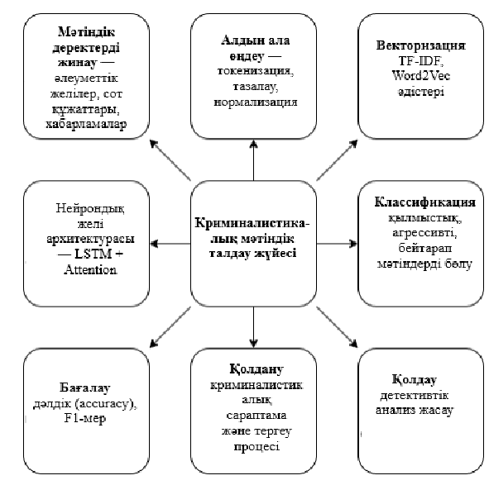

**1-сурет. Криминалистикалық мәтінді талдау диаграммасы**

Контексттік деректерді қылмыстық типте анализ жасау барысында, ***1-суретте*** ең маңызды параметрлердің бірі - ғаламтор кеңістігінде заң бұзушылық сипатындағы хабарламаларды анықтау, сонымен қатар мәтіндердің маңыздылығын анықтау болып табылады. Осындай деректерге жалған ақпараттарды тарату, абыройға нұқсан келтіру, бопсалау, қорқыту немесе жалған айыппұл салу сынды ақпараттар жатады [6].

Көптеген ситуацияларда криминалистикалық сипаттағы мәтіндер ашық интернет көздерінде, дәлірек айтқанда әлеуметтік желілер мен форумдарда буркемеленген түрде таралады. Осындай контентті анықтау үшін терең оқыту модельдері -LSTM және Attention архитектуралары - деректердің семантикалық құрылымын анализ жасап, мәтіндік байланыстар арқылы күмәнді деректерді таба алады.

Заң бұзушылық немесе құқық бұзушылық белгісі бар деректерде жиі табылатын ерекшеліктер - агрессивті тілді құрылымдар, бопсалау мәніндегі тіркестер, субъективті лексика және эмоция болып табылады. Осы белгілерді динамикалық түрде анықтау үшін модель (үлгі) алдын-ала үйретілген көп көлемдегі мәтіндер жиынтындағы (corpus) мысалдарды пайдаланады.

Сонымен қатар, қылмыстық талдауда маңызды назар аудартатын аспектілердің бірі - өз атын жасыратын авторлардың (анонимді) жазбасы және жалған аккаунттар арқылы жарияланған мәтіндерді атап айтуға болады.

Терең нейрондық желілер мұндай контенттің лингвистикалық маңыздылығын сараптау арқылы авторлық стильді талдауға және мәтіннің түп нұсқалығын бағалауға мүмкіндік береді [7-8].

Жоғарыдағы көрсетілген диаграмма арқылы құқық қорғау органдыраның мүшелері ғаламтордағы ақпараттардың арасынан нақты қауіп төндіретін немесе заң бұзушылыққа итермелейтін контентті қысқа мерзім уақыт аралығында анықтай алады. Осындай жүйе дәстүрлі талдау әдістерімен салыстырғанда тез, әрі нақты және үлкен көлемдегі деректерді қамти алады.

**Материалдар мен әдістер**. Контекстік деректердің үлкен және шексіз көлемі және оның динамикалық сипаты дәстүрлі талдау әдістерін тиімсіз етеді. Сондықтан терең оқыту және табиғи тілді өңдеу (NLP) әдістеріне негізделген автоматтандырылған жүйелерді пайдалану барған сайын маңызды болып келеді [9].

Терең оқыту желілері мәтін мазмұнын талдау арқылы жасырын агрессивті, шантаж немесе экстремистік мазмұны бар сөз тіркестерін анықтауға мүмкіндік береді. Бұл тәсіл адамның эмоционалдық жағдайын немесе ықтимал қауіпті ниеттерін автоматты түрде анықтауға бағытталған. Бұл бөлімде криминалистикалық мәтін деректерін өңдеудің негізгі кезеңдері талқыланады: деректерді жинау, өңдеу және ерекшеліктерді анықтау **(2-сурет).**

Деректерді жинау. Жоғары сапалы және теңгерімді деректер жиынтығын жасау криминалистикалық мәтінді талдауда маңызды рөл атқарады. Бұл деректер жиынтығы сот-медициналық сараптама материалдарынан, әлеуметтік желілерден, хабарламалардан және ашық интернет көздерінен жиналады [10-12].

Жиналған деректер алдын ала сүзіледі және тек криминалистикалық маңызы бар жазбалар таңдалады. Мысалы, қылмысты ынталандыратын сөз тіркестері, қауіпті мағынасы бар сөздер, жалған ақпарат немесе агрессивті пікірлер. Сонымен қатар, мәтінді топтастыру үшін TF-IDF, Word2Vec немесе FastText әдістері қолданылады.

Бұл әдістер мәтін мазмұнын сандық векторларға түрлендіруге және оларды нейрондық желі моделіне беруге мүмкіндік береді. Деректерді жинау кезеңінің сапасы модельдің жалпы дәлдігіне тікелей әсер етеді [13].

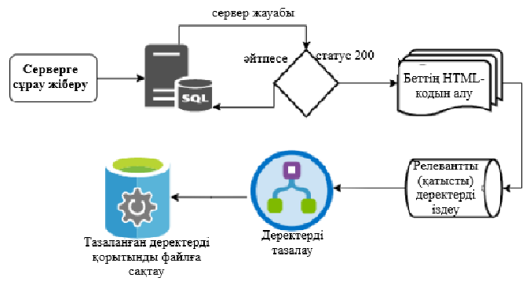

**2-сурет. Мәтіндік деректерді жинау және алдын ала өңдеу сызбасы**

Құқық бұзушылық деректерде жиі кездесетін ерекшелік - агрессия және бопсалау, қорқыту немесе манипуляция сипатындағы сөз тіркестері мен контекстік мағыналар. Терең нейрондық желілер (Deep Neural Networks - DNN) осындай мәтіндерді көп деңгейлі өңдеу арқылы анализ жасап, мағыналық ұқсастығын немесе қауіптілігін бағалай алады. Терең нейрондық желілер – бұл бірнеше қабаттан тұратын машиналық оқыту алгоритмдері, олар күрделі және абстрактілі заңдылықтарды анықтау үшін мәліметтерді көпдеңгейлі өңдеуге мүмкіндік береді [14-15]. Көп деңгейілі желілер мәтіндік деректердің семантикалық және синтаксистік құрылымдарын үйренуге және қылмыстық сипаттағы жасырын байланыстарды іздеуге қабілетті. Қарапайым терең нейрондық желі архитектурасы үш негізгі қабаттан тұрады (***3-сурет***): кіріс қабаты (Input Layer), жасырын қабаттар (Hidden Layers) және шығыс қабаты (Output Layer). Кіріс қабатында дерек вектор түрінде беріледі, жасырын қабаттарда белсендіру функциялары (ReLU, tanh) арқылы ақпарат түрленеді, ал шығыс қабаты нәтиже ретінде мәтіннің криминалистикалық категориясына мысалы, “агрессивті”, “бейтарап”, “қорқыту” сынды сөз тіркестерін кіріктіруге болады.

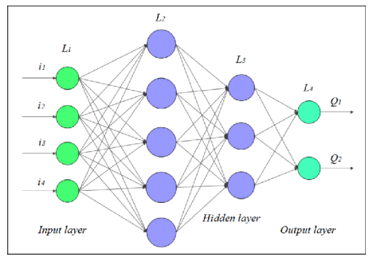

**3-сурет. Қарапайым терең нейрондық желі архитектурасының құрылымы**

Мәтіндік деректерді жіктеу үшін LSTM нейрондық желілерін пайдалану: LSTM - тізбектерді танитын және уақытқа тәуелді деректерді, яғни сөйлемдер мен мәтіндер арасындағы логикалық қатынастарды сақтауға арналған қайталанатын нейрондық желінің (RNN) бір түрі [16].

LSTM моделінің басты артықшылығы - ол контекстті ұзақ уақыт бойы есте сақтай алады және кейінгі талдауда алдыңғы сөздердің мағынасын пайдалана алады. Бұл қасиет криминалистикалық мәтінді талдауда әсіресе маңызды, себебі қылмыс белгілері көбінесе мәтіннің жалпы мағынасына байланысты.

Мысалды қолданыңыз: егер мәтінде «Мен сені табамын, сен өкінесің» сияқты сөз тіркестері болса, LSTM желісі мұндай тізбекті «қорқыту» деп жіктей алады. Бұл модель тек жеке сөздерді ғана емес, сонымен қатар олардың арасындағы уақытша қатынастарды да талдайды.

Модельдің соңғы қабаты мәтінді бірнеше класқа бөлетін softmax функциясын пайдаланады: бейтарап, агрессивті, қылмыстық және ұқсас.

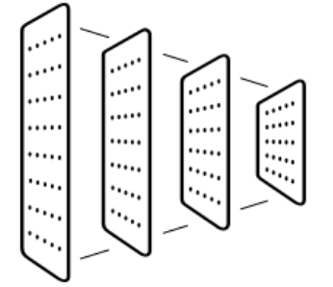

**4-сурет. LSTM негізіндегі мәтін классификациялау желісінің визуалды құрылымы**

***4-суретте*** көрсетілгендей, әрбір келесі қабаттағы нейрондар саны біртіндеп азаяды, ал ақпарат жоғары деңгейлі семантикалық ерекшеліктерге айналады. Бұл процесс модельге күрделі тілдік құрылымдарды тануға және жасырын мағыналарды анықтауға мүмкіндік береді. Бұл тәсіл криминалистикалық мәтін талдауын дәстүрлі әдістерге қарағанда дәлірек және тиімдірек жүргізуге мүмкіндік береді.

Осы мақалада ұсынылған терең нейрондық желі (DNN) қылмыстық процесстерде мәтін талдауы үшін қолданылады. Бұл желінің көп қабатты архитектурасынан тұрады, әрбір қабат белгілі бір деңгейде семантикалық ақпаратты өңдеуге арналған.

Модельдің құрылымы келесі принципке негізделген: әрбір келесі қабаттағы нейрондар саны алдыңғысына қарағанда аз, яғни желі иерархиялық деңгейлерді пайдаланып маңызды деректер ерекшеліктерін алады. Бұл тәсіл артық ақпаратты азайтады және тиімді оқытуды қамтамасыз етеді.

Бірінші қабат вектормен түрлендірілген мәтінмен беріледі. Мысалы, әрбір сөйлем Word2Vec немесе TF-IDF әдістерін қолдана отырып, 784 өлшемді вектор ретінде ұсынылады. Бұл векторлар кіріс қабатына беріледі, ал кейінгі қабаттар - тығыз қабаттар - деректер арасындағы күрделі қатынастарды үйренеді.

**Нәтижелер және талқылау.** Модель келесідей жұмыс істейді: бірінші қабат негізгі ерекшеліктерді (лексикалық және синтаксистік құрылымдарды) бөліп алады. Ортаңғы қабаттар семантикалық және контекстік тәуелділіктерді өңдейді. Соңғы қабат мәтінді белгілі бір санатқа жіктейді: агрессивті, қауіпті немесе бейтарап [16-17]. Бұл архитектураны пайдалану есептеу шығындарын азайтады, оқыту жылдамдығын арттырады және модельдің дәлдігін тұрақтандырады. Сонымен қатар, төменгі қабаттар қарапайым ерекшеліктерді үйренсе, жоғарғы қабаттар оларды біріктіріп, күрделі семантикалық заңдылықтарды анықтайды.

Базаға енгізілетін мәтіннің математикалық сипаттамасы төмендегідей формуламен есептеліп төмендегі жүйеге енгізілетін болады:

$Z=w_{1}x_{1}+w_{2}x_{2}+…+w_{n}x_{n}$ (1)

Модельдің бір қабатындағы есептеу формуласы:

мұндағы:

Z - нәтижелік вектор,

*w* - кіріс мәтіндерінің жиыны,

*x* -енгізілетін деректер.

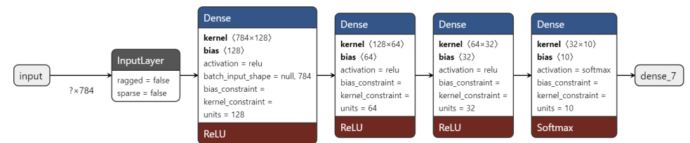

**5-сурет. Қарапайым терең нейрондық желінің визуалды моделі**

**5-суретте** ендірілген нейрондық желінің графикалық көрінісі көрсетілген. Кіріс қабаты (Input Layer) input_length = 784 өлшемді векторлар жиынтығын жасайды және оны бірінші толық қосылған қабатқа (Dense Layer) береді. Әрбір келесі қабатта нейрондар саны азаяды, бұл желіге маңызды ерекшеліктерді алуға және шығысты соңғы қабатқа беруге мүмкіндік береді. Соңғы қабат бір нейроннан тұрады және softmax функциясын пайдаланып болжам жасайды: егер нейрон белсенді болса, мәтін бірінші санатқа жатады (мысалы, қылмыстық мәтін), ал егер ол белсенді емес болса, мәтін екінші санатқа жатады (бейтарап мәтін).

Бұл құрылым терең оқытудың тиімділігін көрсетеді, себебі ол мәтіндік деректердегі күрделі семантикалық қатынастарды зерттеуге және сот-медициналық талдауда дәл жіктеуге мүмкіндік береді**.**

**Қорытынды.** Бұл мақала криминалистикалық контексте интеллектуалды мәтінді талдау үшін терең нейрондық желі моделін жасаудың ғылыми және практикалық негізін жасады. Мақсатқа - мәтін мазмұнындағы жасырын қылмыстық ниетті, қорқыту белгілерін және агрессияны автоматты түрде анықтауға - сәтті қол жеткізілді.

Жұмыстың теориялық негізі терең оқыту және табиғи тілді өңдеу (NLP) әдістерімен қалыптасты. LSTM және Attention архитектураларының үйлесімі жүйеге мәтіннің семантикалық қатынастарын, контекстік мағынасын және эмоционалды реңкін тиімді талдауға мүмкіндік берді. Бұл тәсіл дәстүрлі статистикалық модельдермен салыстырғанда дәлдікті арттырды және жалған немесе бейтарап мәтіндерді қылмыстық мазмұннан сенімді түрде ажыратты.

Зерттеу барысында алынған нәтижелер нейрондық желі архитектурасының (Input–Hidden-Output құрылымы) криминалистикалық мәтіндерді автоматты түрде жіктеуде жоғары өнімділік көрсетті. Word2Vec және TF-IDF көмегімен мәтінді векторлау жүйені оқыту процесін үйренуге және контекстті тереңірек түсінуге мүмкіндік береді. Модельді тестілеу нәтижелері ұсынылған жүйе мәтіндерді үш негізгі санатқа - агрессивті, қауіп төндіретін және бейтарап – мазмұндары дәлдікпен жіктей алатынын көрсетеді. Бұл дәстүрлі әдістерден (логистикалық регрессия, SVM) айтарлықтай асып түседі.

Практикалық тұрғыдан алғанда, әзірленген модель криминалистикалық талдау мен құқық қорғау саласында тамаша көмекші бола алады. Бұл әлеуметтік желілердегі және ашық интернет көздеріндегі қауіпті мазмұнды уақтылы анықтауға, сондай-ақ криминалистикалық сараптамаларға дәлелдемелерді дайындауды автоматтандыруға мүмкіндік береді.

Жалпы алғанда, жұмыс криминалистикалық ғылымдағы терең нейрондық желілердің әлеуетін айқын көрсетті. Ұсынылған әдіс ақпараттық қауіпсіздікті, қылмыстың алдын алуды және цифрлық дәлелдемелерді талдау сапасын жақсартуға айтарлықтай үлес қоса алады.

**Литература**

1. F. Bozyiğit, O. Doğan and D. Kilin[ç](https://dergipark.org.tr/en/pub/@deniz.kilinc). Categorization of customer complaints in food industry using machine learning approaches// Journal of Intelligent Systems Theory and Applications. -2022.-Vol. 5(1). - P. 85-91. DOI [10.38016/jista.954098](https://doi.org/10.38016/jista.954098).
2. B. Omarov, S. Narynov, Z. Zhumanov, A. Gumar and M. Khassanova. A skeleton-based approach for campus violence detection// Computers, Materials & Continua. - 2022.-Vol. 72(1). - P. 315-331. DOI [10.32604/cmc.2022.024566](https://doi.org/10.32604/cmc.2022.024566).
3. Бектүров Ш.К. Қазақ тілі: лексика, фонетика,морфология, синтаксис.-Алматы: Атамүра, 2006-336. ISBN 9965-34-371-3.
4. A. Fedorenko, J. Tussupov, M. Sametbayeva, I. Idrissova, and A. Yerimbetova. Development and implementation of a morphological model of Kazakh language// Eurasian Journal of Mathematical and Computer Applications. - 2015.- Vol. 3(3). - P. 69-79.
5. M. Borodin, E. Lisin and W. Strielkowski. Data algorithms for processing and analysis of unstructured text documents// Applied mathematical sciences. - 2014. - Vol. 8(25). - P. 1213–1222. DOI 10.12988/ams.2014.4125.
6. M. Mowafy, A. Rezk, and H. El-Bakry. An efficient classification model for unstructured text document// American Journal of Computer Science and Information Technology. - 2018.- Vol. 6(1):16. DOI [10.21767/2349-3917.100016](https://doi.org/10.21767/2349-3917.100016).

7. Аксенов А.А., Рюмина Е.В., Рюмин Д.А. Метод генерации анимации цифрового аваиара с речевой и невербальной синхронизацией на основе бимодальных данных// Научно-технический вестник Информационных технологий, механики и оптики. -2025-Т.25(4). -С.651-662. [DOI 10.17586/2226-1494-2025-25-4-651-662](https://doi.org/10.17586/2226-1494-2025-25-4-651-662)

1. Иванько Д.В., Рюмин Д.А. Автоматический сурдоперевод: обзор нейросеиевых методов распознавания и синтеза звучащей и жестовой речи// Научно-технический вестник Информационных технологий, механики и оптики. - 2025- Т.24(5)-С.669-686. DOI 10.17586/2226-1494-2024-24-5-669-686
2. Kaziyeva N., Madiev A., Aitzhanov S., Kaliyev A., Kuttybek A. Animated biometric QR-codes as an innovative solution in information systems//2025 IEEE 5th International Conference on Smart Information Systems and Technologies (SIST)*. -*2025. DOI 10.1109/SIST61657.2025.11139180.
3. J. L. Elman. Finding structure in time// Cognitive Science. -1990. - Vol. 14(2). - P. 179–211. DOI 10.1207/s15516709cog1402_1.
4. H. Schmid. Probabilistic part-of-speech tagging using decision trees// Proceedings of International Conference on New Methods in Language Processing, Manchester, UK. - 1994. - P. 44-49. URL: <https://www.cis.uni-muenchen.de/~schmid/tools/TreeTagger/data/tree-tagger1.pdf>. (accessed 07.11.2025).
5. T. Mikolov, K. Chen, G. Corrado, and J. Dean. Efficient estimation of word representations in vector space. arXiv preprint arXiv:1301.3781.- 2013. [DOI 10.48550/arXiv.1301.3781](https://doi.org/10.48550/arXiv.1301.3781).
6. J. Pennington, R. Socher, and C. D. Manning. GloVe: Global vectors for word representation// Proceedings of the 2014 Conference on Empirical Methods in Natural Language Processing (EMNLP). -2014.- P. 1532–1543. DOI 10.3115/v1/D14-1162.
7. C. Bishop, Pattern Recognition and Machine Learning. Berlin, Heidelberg: Springer, 2006.-737 s. - P. 137–145. ISBN-10: 0-387-31073-8. ISBN-13: 978-0387-31073-2/

15.Sammut, Claude et al. Encyclopedia of Machine Learning and Data Mining*.* - Springer-2017. DOI [10.1007/978-1-4899-7687-1](https://doi.org/10.1007/978-1-4899-7687-1), ISBN978-1-4899-7685-7

16.D. Hosmer and S. Lemeshow, Applied Logistic Regression: A Self-Learning Text//New York, NY: Springer-Verlag. - 528 s. 2013. ISBN 9780470582473

17.T. Hastie, R. Tibshirani, and J. Friedman. The Elements of Statistical Learning. -2017.-Springer. DOI [10.1007/978-0-387-21606-5](https://doi.org/10.1007/978-0-387-21606-5).

**References**

1. F. Bozyiğit, O. Doğan and D. Kilin[ç](https://dergipark.org.tr/en/pub/@deniz.kilinc). Categorization of customer complaints in food industry using machine learning approaches// Journal of Intelligent Systems Theory and Applications. -2022.-Vol. 5(1). - P. 85-91. DOI [10.38016/jista.954098](https://doi.org/10.38016/jista.954098).

2.B. Omarov, S. Narynov, Z. Zhumanov, A. Gumar and M. Khassanova. A skeleton-based approach for campus violence detection// Computers, Materials & Continua. - 2022.-Vol. 72(1). - P. 315-331. DOI [10.32604/cmc.2022.024566](https://doi.org/10.32604/cmc.2022.024566).

3. Bektүrov Sh.K. Қazaқ tіlі: leksika, fonetika,morfologija, sintaksis.-Almaty: Atamүra, 2006-336. ISBN 9965-34-371-3. [in Kazakh]

4. Fedorenko A., Tussupov J., Sametbayeva M., Idrissova I., Yerimbetova A.. Development and implementation of a morphological model of Kazakh language// Eurasian Journal of Mathematical and Computer Applications. - 2015.- Vol. 3(3). - P. 69-79.

5. Borodin M., Lisin E. and W. Strielkowski. Data algorithms for processing and analysis of unstructured text documents// Applied mathematical sciences. - 2014. - Vol. 8(25). - P. 1213–1222. DOI 10.12988/ams.2014.4125.

6. Mowafy M., Rezk A., and H. El-Bakry. An efficient classification model for unstructured text document// American Journal of Computer Science and Information Technology. - 2018.- Vol. 6(1):16. DOI [10.21767/2349-3917.100016](https://doi.org/10.21767/2349-3917.100016).

7. Aksenov A.A., Rjumina E.V., Rjumin D.A. Metod generacii animacii cifrovogo avaiara s rechevoj i neverbal'noj sinhronizaciej na osnove bimodal'nyh dannyh// Nauchno-tehnicheskij vestnik Informacionnyh tehnologij, mehaniki i optiki. -2025.-T.25(4). -S.651-662. DOI 10.17586/2226-1494-2025-25-4-651-662. [in Russian]

8. Ivan'ko D.V., Rjumin D.A. Avtomaticheskij surdoperevod: obzor nejroseievyh metodov raspoznavanija i sinteza zvuchashhej i zhestovoj rechi// Nauchno-tehnicheskij vestnik Informacionnyh tehnologij, mehaniki i optiki. - 2025.- T.24(5).- S.669-686. DOI 10.17586/2226-1494-2024-24-5-669-686. [in Russian]

9.Kaziyeva N., Madiev A., Aitzhanov S., Kaliyev A., Kuttybek A. Animated biometric QR-codes as an innovative solution in information systems//2025 IEEE 5th International Conference on Smart Information Systems and Technologies (SIST)*. -*2025. DOI 10.1109/SIST61657.2025.11139180.

10. J. L. Elman. Finding structure in time// Cognitive Science. -1990. - Vol. 14(2). - P. 179–211. DOI 10.1207/s15516709cog1402_1.

11. H. Schmid. Probabilistic part-of-speech tagging using decision trees// Proceedings of International Conference on New Methods in Language Processing, Manchester, UK. - 1994. - P. 44-49. URL: <https://www.cis.uni-muenchen.de/~schmid/tools/TreeTagger/data/tree-tagger1.pdf>. (accessed 07.11.2025).

12. T. Mikolov, K. Chen, G. Corrado, and J. Dean. Efficient estimation of word representations in vector space. arXiv preprint arXiv:1301.3781.- 2013. [DOI 10.48550/arXiv.1301.3781](https://doi.org/10.48550/arXiv.1301.3781).

13. J. Pennington, R. Socher, and C. D. Manning. GloVe: Global vectors for word representation// Proceedings of the 2014 Conference on Empirical Methods in Natural Language Processing (EMNLP). -2014.- P. 1532–1543. DOI 10.3115/v1/D14-1162.

1. C. Bishop, Pattern Recognition and Machine Learning. Berlin, Heidelberg: Springer, 2006.-737 s. - P. 137–145. ISBN-10: 0-387-31073-8. ISBN -13: 978-0387-31073-2/

15.Sammut, Claude et al. Encyclopedia of Machine Learning and Data Mining*.*- Springer-2017. DOI [10.1007/978-1-4899-7687-1](https://doi.org/10.1007/978-1-4899-7687-1), ISBN978-1-4899-7685-7

16. D. Hosmer and S. Lemeshow, Applied Logistic Regression: A Self-Learning Text//New York, NY: Springer-Verlag. - 528 s. 2013. ISBN 9780470582473

17.T. Hastie, R. Tibshirani, and J. Friedman. The Elements of Statistical Learning. -2017.-Springer. DOI [10.1007/978-0-387-21606-5](https://doi.org/10.1007/978-0-387-21606-5).

***Авторлар туралы мәліметтер***

Құттыбек А.А. - докторант 1-ші курс, Л.Н. Гумилеватындағы Еуразия Ұлттық Университеті, Астана, Қазақстан, e-mail: [azhara9322@gmail.com](mailto:azhara9322@gmail.com);

Казиева Н.М. - PhD докторы, доцент, Л.Н. Гумилев атындағы Еуразия Ұлттық Университеті, Астана, Қазақстан, e-mail: [kaziyevanm@gmail.com](mailto:kaziyevanm@gmail.com);

Амирова А.С. - PhD докторы, ассистент - профессор, Astana IT University, Астана, Қазақстан, e-mail: [akzhibek.amirova@astanait.edu.kz](mailto:akzhibek.amirova@astanait.edu.kz);

Рюмин Д.А.- кандидат физика-математикалық ғылымдары, доцент Ресей Ғылым Академиясының Федеральды Ғылыми-зерттеу Орталығының ғылыми қызметкері, Санкт-Петербург,Ресей, - e-mail: [neweraairesearch@gmail.com](mailto:neweraairesearch@gmail.com).

***Information about the Authors***

Kuttybek A.A. - 1st-year PhD student, L.N. Gumilyov Eurasian National University, Astana, Kazakhstan,

e-mail: [azhara9322@gmail.com](mailto:azhara9322@gmail.com);

Kaziyeva N.M. PhD, Associate Professor, L.N. Gumilyov Eurasian National University, Astana, Kazakhstan, e-mail: [kaziyevanm@gmail.com](mailto:kaziyevanm@gmail.com);

Amirova A.S. - PhD, Assistant Professor, Astana IT University, Astana, Kazakhstan, e-mail: [akzhibek.amirova@astanait.edu.kz](mailto:akzhibek.amirova@astanait.edu.kz);

Ryumin D.A. - Candidate of Physical and Mathematical Sciences, Associate Professor, Researcher, Federal Scientific Research Center of the Russian Academy of Sciences, St. Petersburg, Russia, e-mail: [neweraairesearch@gmail.com](mailto:neweraairesearch@gmail.com).

ҒТАМР 20.15.05, 06.52.45

**QADAM ЦИФРЛЫҚ ПЛАТФОРМАСЫ ШАҒЫН ЖӘНЕ ОРТА БИЗНЕСТІ ТРАНСФОРМАЦИЯЛАУ ҚҰРАЛЫ РЕТІНДЕ**

**Б. Ғ. Әбілда**[](https://orcid.org/0009-0007-9758-9657)

*Astana International University, Астана қ., Қазақстан*

Корреспондент- автор: [bauyrzhan.abilda@gmail.com](mailto:bauyrzhan.abilda@gmail.com)

Бұл мақалада цифрлық платформа дамып келе жатқан цифрлық экономика жағдайында шағын және орта бизнесті (ШОБ) трансформациялаудың негізгі құралы ретінде қарастырылады. Зерттеудің мақсаты-ШОБ-тың цифрлық трансформациясына платформалық тәсілді негіздеу және Қазақстанда бірыңғай цифрлық бизнес экожүйесін құруға бағытталған QADAM цифрлық платформасының тұжырымдамалық моделін әзірлеу. Зерттеудің әдіснамалық негізі жүйелік, экожүйелік және платформалық тәсілдер, сондай-ақ ғылыми басылымдарды жүйелі талдау әдістері, салыстырмалы талдау және тұжырымдамалық модельдеу болып табылады. Мақалада ШОБ-тың цифрлық трансформациясындағы халықаралық және қазақстандық тәжірибе қорытындыланады, кәсіпорындардың цифрлық жетілуіндегі негізгі кедергілер және қолданыстағы цифрлық шешімдердің шектеулері талданады. Нәтижесінде автор цифрлық қызметтерді, аналитикалық және интеллектуалды құралдарды және экожүйелік өзара әрекеттесу механизмдерін біріктіретін QADAM цифрлық платформасының тұжырымдамалық моделін ұсынады. Платформалық тәсілді енгізу ШОБ-тың цифрлық экономикаға кіруіне кедергілерді азайтып, Қазақстандағы бизнес секторының тұрақты трансформациясын қамтамасыз ете алады деген қорытындыға келді.

**Түйінді сөздер:** сандық платформа, сандық трансформация, шағын және орта бизнес, платформа экономикасы, сандық экожүйе, жасанды интеллект.

**ЦИФРОВАЯ ПЛАТФОРМА QADAM КАК ИНСТРУМЕНТ ТРАНСФОРМАЦИИ**

**МАЛОГО И СРЕДНЕГО БИЗНЕСА**

**Б. Ғ. Әбілда**

*Astana International University, Астана, Казахстан,*

е-mail: [bauyrzhan.abilda@gmail.com](mailto:bauyrzhan.abilda@gmail.com)

В статье рассматривается цифровая платформа как ключевой инструмент трансформации малого и среднего бизнеса (МСБ) в условиях формирования цифровой экономики. Цель исследования заключается в обосновании платформенного подхода к цифровой трансформации МСБ и разработке концептуальной модели цифровой платформы QADAM, ориентированной на формирование единой цифровой экосистемы бизнеса в Казахстане. Методологической основой исследования послужили системный, экосистемный и платформенный подходы, а также методы систематического анализа научных публикаций, сравнительного анализа и концептуального моделирования. В работе обобщён зарубежный и казахстанский опыт цифровой трансформации МСБ, проанализированы ключевые барьеры цифровой зрелости предприятий и ограничения существующих цифровых решений. В результате предложена авторская концептуальная модель цифровой платформы QADAM, интегрирующая цифровые сервисы, аналитические и интеллектуальные инструменты, а также механизмы экосистемного взаимодействия. Сделан вывод о том, что реализация платформенного подхода способна снизить барьеры входа МСБ в цифровую экономику и обеспечить устойчивую трансформацию предпринимательского сектора Казахстана.

**Ключевые слова**: цифровая платформа, цифровая трансформация, малый и средний бизнес, платформенная экономика, цифровая экосистема, искусственный интеллект.

**QADAM'S DIGITAL PLATFORM AS A TOOL FOR TRANSFORMING SMALL AND MEDIUM-SIZED BUSINESSES**

**B. G. Abilda**

*Astana International University, Astana, Kazakhstan,*

е-mail: [bauyrzhan.abilda@gmail.com](mailto:bauyrzhan.abilda@gmail.com)

This article examines the digital platform as a key tool for transforming small and medium-sized businesses (SMEs) in the context of the emerging digital economy. The aim of the study is to substantiate a platform approach to the digital transformation of SMEs and develop a conceptual model of the QADAM digital platform, aimed at creating a unified digital business ecosystem in Kazakhstan. The methodological basis of the study is the systemic, ecosystem, and platform approaches, as well as methods of systematic analysis of scientific publications, comparative analysis, and conceptual modeling. The paper summarizes international and Kazakhstani experience in the digital transformation of SMEs, analyzes key barriers to the digital maturity of enterprises, and the limitations of existing digital solutions. As a result, the author proposes a conceptual model of the QADAM digital platform that integrates digital services, analytical and intelligent tools, and ecosystem interaction mechanisms. It is concluded that the implementation of a platform approach can reduce barriers to SME entry into the digital economy and ensure the sustainable transformation of the business sector in Kazakhstan.

**Keywords**: Digital platform, digital transformation, small and medium businesses, platform economy, digital ecosystem, artificial intelligence.

**Кіріспе.** Экономиканы жеделдетілген цифрландыру жағдайында цифрлық платформалар шағын және орта бизнесті (ШОБ) трансформациялаудың, бизнес-процестерді біріктірудің және нарықтарға, деректерге және цифрлық қызметтерге қол жеткізудің негізгі құралына айналуда. Халықаралық зерттеулер платформалық тәсіл ШОБ-қа ресурстардың шектеулерін жеңуге және жоғары белгісіздік жағдайында өнімділік пен тұрақтылықты арттыруға мүмкіндік беретінін растайды. Дегенмен, цифрлық платформалардың тиімділігі көбінесе бизнестің цифрлық жетілу деңгейімен, институционалдық ортамен және цифрлық экожүйелердің дамуымен анықталады.

Қазақстан үшін ШОБ-ты цифрлық трансформациялау мәселесі ерекше маңызды. Мемлекеттік цифрлық даму бағдарламаларын іске асыруға және кәсіпкерлікті қолдау үшін арнайы цифрлық қызметтердің қолжетімділігіне қарамастан, ШОБ-тардың көпшілігі цифрлық технологияларды фрагменттелген түрде, ең алдымен операциялық мақсаттарда пайдалануды жалғастыруда. ШОБ үшін бірыңғай, интеграцияланған цифрлық экожүйенің болмауы бизнесті масштабтау, аналитика және жасанды интеллект құралдарын енгізу мүмкіндігін шектейді және экономиканы цифрландырудың жалпы әсерін төмендетеді. Осыған байланысты, Қазақстанның институционалдық және экономикалық жағдайларына бейімделген ШОБ трансформациясының кешенді құралы ретінде цифрлық платформаны талдау міндеті өзекті болып табылады.

Зерттеудің мақсаты - шағын және орта бизнесті цифрлық трансформациялау құралы ретіндегі цифрлық платформаның рөлін негіздеу және оның Қазақстандағы ШОБ үшін бірыңғай цифрлық экожүйені қалыптастыру әлеуетін бағалау.

Осы мақсатқа жету үшін зерттеу келесі мақсаттарды шешуге бағытталған:

- ШОБ-тың цифрлық трансформациясы мен платформа экономикасының теориялық тәсілдерін талдау;

- ШОБ-ты қолдау үшін цифрлық платформаларды пайдаланудағы халықаралық және қазақстандық тәжірибені талдау және салыстыру;

- Қазақстандағы ШОБ-тың цифрлық трансформациясына негізгі кедергілер мен шектеулерді анықтау;

- ШОБ-қа бағытталған цифрлық платформаның функционалдық және ұйымдастырушылық талаптарын анықтау;

- тұтас цифрлық бизнес экожүйесін қалыптастыру үшін платформа мен жасанды интеллект шешімдерінің әлеуетін бағалау.

Зерттеудің ғылыми жаңалығы цифрлық платформаны тек технологиялық шешім ретінде ғана емес, сонымен қатар шағын және орта бизнесті трансформациялаудың экожүйелік құралы ретінде де кешенді зерттеуде жатыр. *Зерттеу:*

-дамып келе жатқан нарықтардың ерекшеліктерін ескере отырып, ШОБ платформасын трансформациялаудың заманауи ғылыми тәсілдерін жүйелейді;

- Қазақстандағы ШОБ цифрлық жетілуінің негізгі факторлары мен кедергілерін анықтайды;

- Қазақстанда бизнес қызметтерін, аналитиканы және жасанды интеллект элементтерін қамтитын бірыңғай ШОБ экожүйесін қалыптастырудың негізі ретінде цифрлық платформаның тұжырымдамалық моделін ұсынады.

Зерттеудің практикалық маңыздылығы зерттеу нәтижелері мен ұсыныстарын шағын және орта бизнесті ішкі және халықаралық деңгейде қолдау үшін цифрлық платформаларды әзірлеу және жетілдіруде пайдалану мүмкіндігінде жатыр. Зерттеу нәтижелерін мыналар пайдалана алады:

- мемлекеттік органдар ШОБ цифрландыру бағдарламаларын әзірлеуде;

- даму институттары және кәсіпкерлік экожүйелер;

- ШОБ-қа бағытталған цифрлық платформалар мен қызметтерді әзірлеушілер;

- цифрлық экономика және кәсіпкерлік бойынша білім беру және зерттеу жобалары.

Зерттеудің әдіснамалық негізі жалпы ғылыми және мамандандырылған зерттеу әдістерінің үйлесімі болды. Зерттеуде сандық платформаларды бизнес экожүйелерінің элементтері ретінде зерттеу үшін жүйелік және құрылымдық-функционалдық талдау әдістері қолданылды. Қолданыстағы тәсілдерді қорытындылау және зерттеудегі олқылықтарды анықтау үшін Scopus, Web of Science және басқа да ғылыми дереккөздерде индекстелген халықаралық және қазақстандық басылымдарға жүйелі әдебиет шолуы қолданылды.

ШОБ цифрлық трансформациясының Қазақстандық контекстін талдау үшін елдегі кәсіпорындардың цифрлық жетілуі бойынша эмпирикалық зерттеулердің салыстырмалы талдауы және логикалық синтезі қолданылды. Сондай-ақ, институционалдық талдау элементтері сандық платформалардың дамуына реттеуші және инфрақұрылымдық ортаның әсерін бағалау үшін қолданылды. Бұл әдістерді кешенді пайдалану тұтас және негізделген зерттеуді қамтамасыз етті.

Осы зерттеу нәтижесінде келесілер күтілуде:

- Қазақстандағы шағын және орта бизнестің цифрлық трансформациясындағы негізгі шектеулер мен факторларды анықтау;

- кәсіпкерлік экожүйелерді дамытудағы цифрлық платформалардың рөлін терең түсінуді қалыптастыру;

- шағын және орта бизнесті трансформациялау құралы ретінде цифрлық платформаларды құру және дамыту кезінде пайдаланылуы мүмкін тұжырымдамалық қорытындылар мен модельді әзірлеу.

**Әдебиетке шолу.***Цифрлық платформалар және шағын және орта кәсіпорындардың цифрлық трансформациясы: жалпы тәсілдер.*

Цифрлық бизнес трансформациясы бойынша жүйелі әдебиетке шолуда шағын және орта кәсіпорындар (ШОБ) үшін цифрлық платформа жай ғана автоматтандыру құралы емес, бизнес моделін трансформациялаудың архитектуралық негізі екенін атап көрсетеді. Авторлар ШОБ-ты сәтті трансформациялау әртүрлі цифрлық шешімдерден процестерді, деректерді және серіктестіктерді біріктіретін платформалық тәсілге көшу арқылы мүмкін екенін көрсетеді. Дәстүрлі IT шешімдерімен салыстырғанда, платформалар тұрақты масштаб экономикасын жасайды, бірақ жоғары ұйымдастырушылық жетілуді талап етеді [1].

ШОБ-ты цифрландыру бойынша аналитикалық есепте цифрлық платформалар (бұлтты қызметтер, электрондық коммерция, цифрлық қаржылық қызметтер) шағын бизнестің бәсекеге қабілеттілігін арттырудың негізгі факторы болып табылатынын атап өтеді. Дамушы нарық елдері ШОБ-тың платформа экожүйелеріне асимметриялық қол жеткізуіне тап болып, трансформация тереңдігін шектейтіні атап өтілген. Дамыған экономикалармен салыстырғанда, бұл елдердегі цифрлық платформалардың әсері фрагменттелген [2].

*ШОБ үшін құндылық жасау механизмі ретіндегі платформа экожүйелері*

Бизнес, инновация және платформа экожүйелерінің салыстырмалы талдауын жүргізіп, платформа шешімдері транзакциялық шығындардың төмендеуіне және сыртқы ресурстарға қол жеткізуге байланысты ШОБ үшін ең үлкен әлеуетті ұсынатынын көрсетеді. Авторлар платформаның бірнеше субъектілерді үйлестіру құралына айналатынын, шағын фирмаларға шектеулі ішкі ресурстарын өтеуге мүмкіндік беретінін атап өтеді. Сонымен қатар, платформа ережелеріне тәуелділік ШОБ үшін жаңа тәуекелдер тудырады [3].

Сандық платформалар бүгінгі таңда барлық дерлік саланы өзгертіп жатқандықтан, олар ақпараттық жүйелер (АЖ) туралы негізгі әдебиеттерге біртіндеп еніп келеді. Сандық платформалар таралған сипатына және институттармен, нарықтармен және технологиялармен өзара байланысына байланысты күрделі зерттеу нысаны болып табылады. Платформалық инновациялардың экспоненциалды түрде өсуі, платформа архитектураларының күрделілігінің артуы және сандық платформалардың көптеген әртүрлі салаларға таралуы нәтижесінде жаңа зерттеу мәселелері туындайды [4].

Бизнес экожүйелері – бұл жеке ресурстар мен мүмкіндіктерді ортақ мақсатқа бағыттайтын автономды субъектілердің динамикалық желілік құрылымдары. Бұл зерттеу бизнес экожүйелеріндегі негізгі құндылық жасау әрекеттерін сипаттайтын модельді әзірлеу үшін дизайн теориясын ұсынады [5].

*Жасанды интеллект ШОБ үшін сандық платформалардың құрамдас бөлігі ретінде.*

Жасанды интеллект (ЖИ) шағын және орта бизнесті (ШОБ) трансформациялауда айтарлықтай әлеуетке ие, бірақ оны енгізу көбінесе қаржылық және адами ресурстардың шектеулілігі сияқты қиындықтарға байланысты кедергі келтіреді. Бұл зерттеу ШОБ пайдаланатын негізгі ЖИ технологияларын, олардың әртүрлі бизнес функцияларындағы кең ауқымды қолданылуын және сәтті енгізу үшін қажетті стратегияларды зерттеу арқылы осы мәселені шешеді. Зерттеу нәтижелері қызметкерлерді оқытудың, сенімді технологиялық инфрақұрылымның, деректерге негізделген мәдениеттің және ШОБ үшін стратегиялық серіктестіктің маңыздылығын көрсетеді [6].

ЖИ-ді ШОБ-та енгізу шектеулі және эксперименталды екенін, әсіресе дамушы нарықтарда екенін атап өтеді. Ірі компаниялармен салыстырғанда, ШОБ-та деректер, қаржылық ресурстар және құзыреттер жетіспейді, бұл ЖИ-ге негізделген сандық платформалардың нақты әсерін төмендетеді [7].

*Қазақстандағы шағын және орта бизнестің цифрлық жетілуінің эмпирикалық зерттеулері.*

Технологиялық, ұйымдастырушылық және институционалдық өлшемдерді ескере отырып, Қазақстандағы шағын және орта бизнестің цифрлық жетілу моделін әзірледі. Зерттеу нәтижелері көптеген шағын және орта бизнес субъектілерінің цифрландырудың алғашқы кезеңдерінде екенін, бұл олардың платформалық шешімдерді пайдалану мүмкіндігін шектейтінін көрсетеді. Дамыған цифрлық экономикасы бар елдерден айырмашылығы, Қазақстандағы цифрлық платформалар көбінесе үзік-үзік қолданылады [8].

Журналдағы зерттеулер [9] Қазақстандағы шағын және орта бизнестің цифрлық трансформациясының негізгі кедергілері қаржылық ресурстардың жетіспеушілігі, білікті кадрлардың жетіспеушілігі және цифрлық қызмет интеграциясының төмен деңгейі екенін растайды. Авторлар қолданыстағы цифрлық бастамалар шағын және орта бизнес үшін бірыңғай экожүйе құрмайтынын атап өтеді [9].

*Қолданыстағы шешімдердің салыстырмалы талдауы.*

Халықаралық және ұлттық зерттеулердің талдауы дамыған экономикаларда ШОБ үшін цифрлық платформалар электрондық коммерцияны, қаржыны, аналитиканы және сервистік қолдауды біріктіретін интеграцияланған экожүйелер ретінде құрылғанын көрсетеді. Қазақстанды қоса алғанда, дамушы нарықтарда ШОБ үшін цифрлық шешімдер көбінесе жүйелік бизнес трансформациясын көздемейтін әртүрлі қызметтер мен қолдау бағдарламаларымен ұсынылады [10].

Американдық электрондық коммерция нарығы 1990 жылдардың соңында Amazon мен eBay арқасында пайда бола бастады. Дегенмен, нағыз секіріс 2010 жылдан кейін, Amazon FBA (Amazon арқылы орындау) моделіне көшкеннен кейін болды, бұл кәсіпкерлерге Amazon қоймаларын, логистикасын және тұтынушыларға қызмет көрсетуді аутсорсингке беруге мүмкіндік берді. Walmart Marketplace, Etsy және Target Plus кейінірек нарыққа қосылды, ал Shopify Shop қолданбасымен біріктірілген миллиондаған тікелей тұтынушыға арналған дүкендерге негізделген өзінің «нарықтық платформаға ұқсас» жүйесін жасады. Нәтижесінде, нарықтар іс жүзінде жаңа сандық «бөлшек сауда желісіне» айналды, онымен ШОБ өз дүкендерін ашудан гөрі жұмыс істеу тиімдірек деп тапты.

Қазақстандық модель басқаша дамыды. Мұнда қозғаушы күш бір ғана алып емес, мыналардың үйлесімі болды:

- kaspi.kz, ол маркетплейсті, мобильді төлемдерді, логистиканы және несиелерді біріктірді;

- Ресейден келген және жаңа нарық стандарттарын әкелген Wildberries және Ozon;

- satu.kz, каталогтар мен B2B саудасына бағытталған шағын бизнес платформасы;

- өзінің курьерлік және қойма инфрақұрылымының өсуі.

Маңыздысы, қазақстандық маркетплейс финтехпен синхрондалып дамыды. Бұл бөліп төлеу жоспарларының, лезде төлемдердің және пайдаланушыға ыңғайлы қолданба интерфейстерінің арқасында электрондық коммерцияны негізгі бағытқа айналдырды. Шын мәнінде, Қазақстанда маркетплейс бұрын оффлайн баламасы болмаған шағын бизнес үшін толыққанды жұмыс істейтін платформаға айналды.

*Қысқаша мазмұны және зерттеу мәселесінің тұжырымы.*

Кешенді әдебиеттерге шолу ШОБ цифрлық трансформациясы үшін табысты халықаралық платформалық шешімдер мен теориялық тұрғыдан негізделген модельдердің қолжетімділігіне қарамастан, Қазақстанда шағын және орта бизнес (ШОБ) үшін үйлесімді цифрлық экожүйені дамытудағы негізгі мәселелер шешілмегенін көрсетеді. ШОБ арасындағы цифрлық жетілудің төмен деңгейі, қолданыстағы цифрлық қызметтердің фрагментациясы және платформа мен жасанды интеллект шешімдерін шектеулі пайдалану секторда нақты цифрлық трансформацияның болмауына ықпал етеді. Бұл зерттеудегі олқылық Қазақстанда ШОБ трансформациясы құралы ретінде тиімді цифрлық платформаны одан әрі талдау мен әзірлеудің өзектілігін көрсетеді.

**Материалдар мен** **тәсілдер.** *Жалпы әдіснамалық негіз.* Бұл зерттеу цифрлық бизнесті трансформациялау теориясының, платформа экономикасының және шағын және орта бизнесті (ШОБ) дамытуға экожүйелік тәсілдің қағидаттарын біріктіретін пәнаралық тәсілге негізделген. Зерттеу әдіснамасы қолданыстағы цифрлық шешімдерді салыстырмалы талдауға, сондай-ақ Қазақстандағы ШОБ-ты кешенді трансформациялау құралы ретінде QADAM цифрлық платформасының авторлық тұжырымдамалық моделін әзірлеуге және растауға бағытталған.

Зерттеу қолданыстағы сипатта және практикалық мәселені шешуге бағытталған: бизнес-процестерді, аналитиканы, білім беруді және қаржылық қызметтерді бірыңғай платформаға біріктіретін ШОБ үшін үйлесімді цифрлық экожүйенің болмауы.

**Әдістемелік тәсілдер.** Бұл зерттеуде жүйелік тәсіл, экожүйелік тәсіл, платформалық тәсіл және процесстік тәсіл сияқты бірқатар қосымша әдістемелік тәсілдер қолданылады.

Жүйелік тәсіл сандық платформаны технологиялық инфрақұрылымды, ШОБ бизнес процестерін, экожүйе қатысушыларын және институционалдық ортаны қамтитын күрделі әлеуметтік-экономикалық жүйе ретінде зерттеу үшін қолданылады. Бұл тек жеке сандық қызметтерді ғана емес, сонымен қатар олардың өзара байланысын және жинақталған трансформациялық әсерін талдауға мүмкіндік береді.

Экожүйелік тәсіл QADAM сандық платформасын әртүрлі субъектілер: ШОБ, мемлекеттік мекемелер, қаржы ұйымдары, білім беру және консалтингтік провайдерлер және сандық технологиялар провайдерлері арасындағы өзара әрекеттесуді үйлестіру орталығы ретінде тұжырымдау үшін қолданылады. Бұл тәсіл құндылық пен желілік әсерлерді бірлесіп жасау механизмдерін сипаттауға мүмкіндік береді.

Платформалық тәсіл QADAM архитектурасын дамытудың негізін қалайды және модульдік, масштабталу және ашықтық қағидаттарын пайдаланады. Платформа ШОБ-тарға бір терезе форматында сандық қызметтер мен деректер жиынтығына қол жеткізуді қамтамасыз ететін инфрақұрылымдық негіз ретінде қарастырылады. Процеске негізделген тәсіл ШОБ сандық трансформациясының кезеңдерін - бастапқы сандық жетілуден бастап платформа экожүйесіне интеграцияға дейін сипаттау үшін қолданылады. Бұл платформаның функционалдығын кәсіпорындардың нақты бизнес-процестерімен байланыстыруға мүмкіндік береді.

**Зерттеу әдістері мен материалдар**.

Көрсетілген мақсаттар мен міндеттерге жету үшін зерттеуде сапалық және аналитикалық әдістердің үйлесімі қолданылды, соның ішінде:

- ШОБ цифрлық трансформациясының негізгі үрдістерін, модельдерін және шектеулерін анықтау үшін ғылыми дереккөздерді жүйелі талдау.

- цифрлық бизнес платформаларын құруға халықаралық және қазақстандық тәсілдерді салыстыру үшін салыстырмалы талдау.

- QADAM цифрлық платформасының меншікті моделін әзірлеу және оның құрылымдық элементтерін сипаттау үшін тұжырымдамалық модельдеу.

- платформа үшін қорытындылар мен жобалау принциптерін тұжырымдау үшін аналитикалық синтез.

- платформаны одан әрі зерттеу және пилоттық енгізу үшін эмпирикалық тестілеу және сандық бағалау әдістері ұсынылады.

**QADAM сандық платформасының тұжырымдамалық моделі.** Бұл зерттеуде Қазақстандағы шағын және орта бизнесті кешенді түрде трансформациялауға бағытталған QADAM сандық платформасының тұжырымдамалық моделі ұсынылады. Модель негізгі сандық қызметтер мен ШОБ қолдау құралдарын бірыңғай платформа ортасына біріктіру қағидатына негізделген.

Тұжырымдамалық тұрғыдан QADAM платформасы келесі өзара байланысты қабаттарды қамтиды (1-сурет):

1) инфрақұрылым қабаты – деректерді сақтауды, есептеу ресурстарын және платформаның масштабталуын қамтамасыз ететін бұлтқа негізделген сандық орта. Бұл қабат QADAM үшін технологиялық негізді құрайды.

2) сандық қызметтердің функционалдық қабаты - ШОБ үшін модульдік шешімдер жиынтығы, оның ішінде:

- тұтынушылар мен сатуды басқару (CRM);

- негізгі ERP функциялары (бухгалтерлік есеп, қорларды басқару);

- электрондық коммерция және сандық тарату арналары;

- қаржылық және финтех қызметтері;

- басқару шешімдерін қолдауға арналған аналитикалық басқару тақталары.

3) Интеллектуалды деңгей (AI компоненттері)-AI-as-a-Service форматында енгізілген жасанды интеллект құралдары:

- ақылды аналитика және сұранысты болжау;

- ШОБ үшін жеке ұсыныстар;

- автоматтандырылған қолдау чатботтары;

- бизнестің цифрлық жетілуін бағалауға арналған ақылды модульдер.

4) Экожүйе деңгейі-ШОБ сыртқы қатысушылармен: мемлекеттік қызметтермен, білім беру платформаларымен, консалтингтік компаниялармен, инвесторлармен және технологиялық серіктестермен өзара әрекеттесуге арналған орта. Бұл деңгей желілік әсерлер мен платформаның тұрақтылығын қамтамасыз етеді.

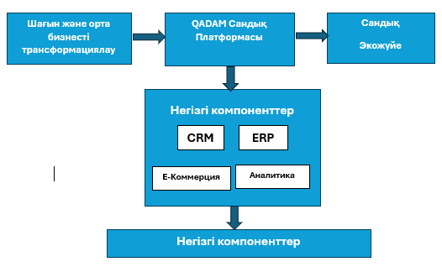

**1-сурет. ШОБ үшін цифрлық платформаның тұжырымдамалық моделі**

*(Дереккөз: Автор әзірлеген)*

1-суретте авторлар әзірлеген және Қазақстандағы шағын және орта бизнесті кешенді түрде өзгертуге бағытталған QADAM цифрлық платформасының тұжырымдамалық моделі көрсетілген.

**QADAM платформасын әзірлеу және енгізу кезеңдері**

QADAM цифрлық платформасын құру әдістемесі кезең-кезеңмен енгізуді қамтиды (2-сурет):

- ШОБ цифрлық жетілуді бағалау - кәсіпорындарды цифрландырудың ағымдағы деңгейі туралы деректерді жинау және талдау.

- платформа архитектурасын жобалау - қызметтер мен деректердің модульдік құрылымын құру.

- негізгі цифрлық модульдерді әзірлеу - негізгі қызметтер мен жасанды интеллект құралдарын енгізу.

- серіктес қызметтерді интеграциялау - сыртқы экожүйе қатысушыларын тарту.

- пилоттық енгізу және масштабтау - платформаны сынақтан өткізу және оны ШОБ-тың әртүрлі сегменттеріне бейімдеу.

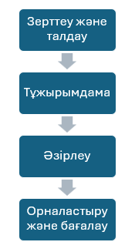

**2-сурет. - QADAM моделін әзірлеу алгоритмі**

*(Дереккөз: Автор әзірлеген)*

**Технологиялар және материалдар**

Бұл зерттеу QADAM платформасын енгізу үшін заманауи цифрлық технологияларды пайдалануды қарастырады:

- бұлтты есептеулер;

- микросервис архитектурасы;

- үлкен деректер технологиялары;

- машиналық оқыту және деректерді талдау;

- мемлекеттік және коммерциялық қызметтермен API интеграциясы;

- киберқауіпсіздік және деректерді қорғау құралдары.

Бұл технологияларды пайдалану платформаның икемділігін, масштабталуын және ШОБ қажеттіліктеріне бейімделуін қамтамасыз етеді.

**Зерттеудің әдіснамалық шектеулері.**

Зерттеудің шектеулері ұсынылған модельдің тұжырымдамалық сипаты болып табылады, ол Қазақстандағы ШОБ үшін бірыңғай цифрлық платформаларды енгізу бойынша ауқымды эмпирикалық деректердің болмауына байланысты. Дегенмен, бұл шектеу кейінгі қолданбалы зерттеулер мен пилоттық жобалардың негізін құрайды.

Осылайша, әзірленген әдіснама бізге QADAM цифрлық платформасын шағын және орта бизнесті жүйелік трансформациялау құралы ретінде тексеруге және оны практикалық енгізу үшін теориялық және әдіснамалық негіз жасауға мүмкіндік береді.

**Нәтижелер мен талқылау.** *ШОБ цифрландыруға кедергілерді азайтуды растау*

QADAM цифрлық платформасының ұсынылған тұжырымдамалық моделін талдау платформалық тәсілді қолдану шағын және орта бизнестің цифрлық экономикаға кіруіне кедергілерді айтарлықтай азайта алатынын көрсетеді. Негізгі әсер әртүрлі цифрлық шешімдерден «бірыңғай цифрлық терезе» моделіне көшу арқылы қол жеткізіледі (1-кесте).

**1 - кесте. ШОБ цифрландыруға кедергілерді салыстырмалы талдау**

|  |  |  |
| --- | --- | --- |
| **Критерий** | **Дәстүрлі тәсіл** | **Платформалық тәсіл (QADAM)** |
| **Бастапқы инвестиция** | Жоғары (бағдарламалық жасақтама, серверлер, IT қызметкерлері) | Төмен (жазылу, SaaS) |
| **Іске асырудың күрделілігі** | Жоғары | Орташа / Төмен |
| **Аналитикаға қол жеткізу** | Шектеулі | Кіріктірілген |
| **Жасанды интеллектті пайдалану** | Іс жүзінде жоқ | Қызмет ретінде қолжетімді |
| **Масштабталу мүмкіндігі** | Шектеулі | Жоғары |

*(Дереккөз: Автор әзірлеген)*

Талқылауға қатысты түсіндірмелер: 1-кесте алынған деректер платформа моделінің қаржылық, технологиялық және кадрлық кедергілерді азайтатынын көрсетеді, бұл әсіресе Қазақстандағы ШОБ үшін өте маңызды.

*ШОБ цифрлық жетілуді жақсарту (модельдеу нәтижелері).* Тұжырымдамалық модельдеу нәтижелері QADAM платформасы кәсіпорындардың цифрлық жетілуінің халықаралық цифрлық трансформация модельдеріне сәйкес біртіндеп өсуіне мүмкіндік беретінін көрсетеді.

QADAM көмегімен ШОБ цифрлық жетілуінің өсу кезеңдерінің схемалық көрінісі төменде, 3-суретте келтірілген

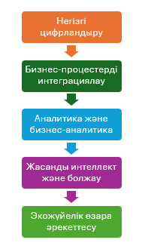

**3-сурет.**  **QADAM көмегімен шағын және орта бизнестің цифрлық жетілу кезеңдері**

*(Дереккөз: Автор әзірлеген)*

Талқылауға қатысты түсіндірмелер: Осы құрылымға сәйкес, ШОБ шығындардың күрт өсуінсіз операциялық цифрландырудан интеллектуалды бизнес басқаруға көше алады.

*Жасанды интеллект құралдарын енгізу нәтижелері (Тұжырымдамалық бағалау).*

Зерттеудің негізгі тұжырымдарының бірі - жасанды интеллектті ШОБ цифрлық платформаларына жасанды интеллект ретінде қызмет көрсету форматында интеграциялаудың орындылығының дәлелі (2-кесте).

**2 - кесте. QADAM платформасындағы жасанды интеллект қолданудың әсері**

|  |  |  |
| --- | --- | --- |
| **Жасанды интеллект** | **Модулінің мақсаты** | **Расталған әсер** |
| **Сұраныс болжамы** | Сатуды талдау | Белгісіздіктің азаюы |
| **Ұсыныс жүйелері** | Шешім қабылдауды қолдау | Басқару тиімділігінің артуы |
| **Чатботтар** | Коммуникациялар | Операциялық шығындардың азаюы |
| **Жетілгендікті бағалау** | Бизнесті бағалау | Жекешелендірілген цифрлық әзірлеме |

*(Дереккөз: Автор әзірлеген)*

Талқылауға қатысты түсіндірмелер: Жасанды интеллект платформасының форматы шағын және орта бизнес субъектілеріне өздерінің IT инфрақұрылымын құру қажеттілігінсіз ақылды құралдарды пайдалануға мүмкіндік береді.

*Сандық платформаның экожүйелік әсері****.***QADAM платформасы кәсіпкерлік ортадағы негізгі қатысушыларды біріктіру арқылы экожүйелік әсер жасайды. QADAM сандық платформа экожүйесінің схемалық көрінісі 4-суретте көрсетілген.

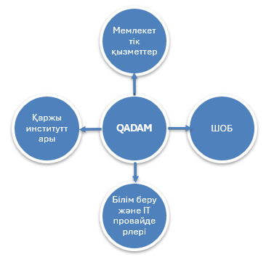

**4-сурет.** **QADAM сандық платформа экожүйесі**

*(Дереккөз: Автор әзірлеген)*

Талқылауға қатысты түсіндірмелер: Экожүйелік тәсіл транзакциялық шығындарды азайтады, ШОБ-тың ресурстарға қол жеткізуін жеделдетеді және желілік әсерді күшейтеді.

*Қолданыстағы шешімдермен салыстыру.* Қолданыстағы цифрлық шешімдер мен QADAM платформасын салыстыру, сондай-ақ оларды бағалау төменде 3-кестеде келтірілген.

**3-кесте. Қолданыстағы цифрлық шешімдер мен QADAM платформасын салыстыру**

|  |  |  |
| --- | --- | --- |
| **Критерийлер** | **Қолданыстағы шешімдер** | **QADAM** |
| **Қызмет интеграциясы** | Төмен | Жоғары |
| **Экожүйе** | Фрагменттік | Бірыңғай |
| **Жасанды интеллект компоненттері** | Жеке | Кіріктірілген |
| **Шағын және орта бизнеске бағытталға** | Ішінара | Толық |

*(Дереккөз: Автор әзірлеген)*

Талқылауға қатысты түсіндірмелер: QADAM оқшауланған емес, жүйелік сандық трансформация әсерін қамтамасыз етеді.

Сонымен, алынған зерттеу және талдау нәтижелері QADAM сандық платформасының әзірленген тұжырымдамалық моделінің:

- ШОБ-ты цифрландыруға кедергілерді азайтатынын;

- сандық жетілуге ​​ықпал ететінін;

- жасанды интеллект құралдарына қолжетімділікті қамтамасыз ететінін;

- Қазақстанда тұрақты сандық бизнес экожүйесін құратынын растайды.

Қорытындылай келе, QADAM сандық платформасының ұсынылған тұжырымдамалық моделі Қазақстандағы шағын және орта бизнесті трансформациялау үшін айтарлықтай әлеуетке ие деп айтуға болады.

Жасанды интеллектті пайдалану арқылы жетілдірілген платформа және экожүйелік тәсіл шағын және орта бизнестің фрагменттелген сандықтандырылуынан жүйелік сандық трансформациясына көшуге мүмкіндік береді, бұл кәсіпкерліктің және елдің сандық экономикасының тұрақты дамуының негізін құрайды.

**Қорытынды.** Зерттеу бүгінгі ортадағы цифрлық платформалардың тек автоматтандыруды қолдау құралы ғана емес, сонымен қатар шағын және орта бизнестің (ШОБ) трансформациясында жүйе құрушы фактор болып табылатынын, олардың тұрақтылығын, бәсекеге қабілеттілігін және цифрлық экономикада өркендеу қабілетін анықтайтынын растады. Халықаралық және қазақстандық ғылыми басылымдарды мұқият талдау платформалық тәсіл бизнес-процестерді, деректерді және қызметтерді интеграциялауды жеңілдететінін, ШОБ ресурстардың шектеулерін өтей алатын және аналитикалық және интеллектуалды құралдарды қоса алғанда, заманауи цифрлық технологияларға қол жеткізе алатын экожүйені құратынын көрсетті.

Әдебиетке шолу нәтижелері дамыған экономикаларда ШОБ үшін цифрлық платформалар электрондық коммерция, қаржы, оқыту, аналитика және басқарушылық шешімдерді қолдау құралдарын біріктіретін кешенді экожүйелерге айналғанын көрсетеді. Сонымен қатар, Қазақстан контекстін талдау жарияланған цифрландыру мақсаттары мен ШОБ-тың цифрлық жетілуінің нақты деңгейі арасындағы айтарлықтай алшақтықты анықтады. Фрагменттелген цифрлық шешімдердің таралуы, қызмет көрсету интеграциясының нашарлығы, аналитика және жасанды интеллект құралдарына шектеулі қолжетімділік және дағдылардағы алшақтық сектордың шынайы цифрлық трансформациясына кедергі келтіретін құрылымдық кедергілер тудырады.

Зерттеу Қазақстандағы шағын және орта бизнесті цифрлық дамытудың негізгі қиындығы жеке цифрлық қызметтердің болмауында емес, дамудың барлық кезеңдерінде кешенді бизнес қолдауын қамтамасыз ете алатын біртұтас, тұтас цифрлық экожүйенің болмауында екенін көрсетеді. Бұл институционалдық және технологиялық алшақтық арнайы IT бастамаларынан келесі буын платформалық шешімдерге көшуді қажет етеді.

Зерттеуде әзірленген QADAM цифрлық платформасының тұжырымдамалық моделі автордың шағын және орта бизнесті цифрлық трансформациялау теориясы мен тәжірибесін дамытуға қосқан үлесін білдіреді. Негізінен жеке функцияларға немесе қызметтерге бағытталған қолданыстағы шешімдерден айырмашылығы, ұсынылған модель инфрақұрылымдық, функционалдық, интеллектуалдық және экожүйелік деңгейлерді біріктіруге негізделген. Бұл платформаны тек технологиялық өнім ретінде ғана емес, сонымен қатар бизнес, үкімет және серіктес ұйымдар арасындағы бірыңғай цифрлық кеңістіктегі өзара әрекеттесуді үйлестіру механизмі ретінде де қарастыруға мүмкіндік береді.

Зерттеуде жасанды интеллекттің цифрлық платформалардың трансформациялық әсерінің катализаторы ретіндегі рөліне ерекше назар аударылады. Жасанды интеллектті платформалық қызметтер ретінде енгізу ШОБ субъектілерінің аналитика мен интеллектуалды құралдарды пайдаланудағы кедергілерін азайтатыны көрсетілген, бұл әсіресе ресурстары шектеулі және цифрлық жетілудің төмен деңгейі бар компаниялар үшін маңызды. Осылайша, жасанды интеллект компоненттері бар цифрлық платформа ШОБ субъектілерінің операциялық цифрландырудан деректерге негізделген және білімге негізделген басқару модельдеріне көшуінің катализаторы бола алады.

Алынған нәтижелердің практикалық маңыздылығы оларды ШОБ қолдау үшін цифрлық платформаларды әзірлеу және енгізуде, сондай-ақ елдегі кәсіпкерлікті цифрлық дамыту бойынша мемлекеттік және институционалдық бағдарламаларды әзірлеуде пайдалану мүмкіндігінде жатыр. Ұсынылған әдіснамалық тәсілдер мен тұжырымдамалық модель пилоттық жобалар, эмпирикалық валидация және кейіннен Қазақстандағы платформалық шешімдерді масштабтау үшін негіз бола алады.

Жалпы алғанда, зерттеу нәтижелері бірыңғай цифрлық платформаны әзірлеу Қазақстандағы шағын және орта бизнесті нақты трансформациялаудың алғышарты екенін растайды. Экожүйелік өзара әрекеттесуге және интеллектуалды технологияларды пайдалануға бағытталған платформалық тәсілді енгізу ШОБ субъектілерінің цифрлық жетілу деңгейін арттырып қана қоймай, сонымен қатар ұлттық экономикалық даму үшін ұзақ мерзімді пайда әкелуі мүмкін. Әрі қарайғы зерттеулер ұсынылған модельдің тиімділігін эмпирикалық бағалауға және іс жүзінде енгізу кезінде оның әлеуметтік-экономикалық әсерін талдауға бағытталуы керек.

**Әдебиеттер**

1.Sarmiento, A. G. M. (2024). A Systematic Literature Review of Digital Transformation. International Journal of Multidisciplinary: Applied Business and Education Research.// APPLED BISINESS AND EDUCATION RESEARH.-2024.-Vol.5(12).-P.4974-4991. [DOI 10.11594/ijmaber.05.12.07](https://doi.org/10.11594/ijmaber.05.12.07).

2.OECD (2021), The Digital Transformation of SMEs.// OECD.-2021. –P.1-275. [DOI 10.1787/bdb9256a-en](https://doi.org/10.1787/bdb9256a-en).

3.Hein, A., Schreieck, M., Riasanow, T. et al. Digital platform ecosystems.//Electron Markets.-2020.Vol.30.-P.87-98.[DOI 10.1007/s12525-019-00377-4](https://doi.org/10.1007/s12525-019-00377-4).

4.Mark de Reuver, Carsten Sørensen, Ranul C. Basole. The Digital Platform: A Research Agenda.// Journal of Information Technology.-2018.Vol.33.-P. 124-135. [DOI 10.1057/s41265-016-0033-3](https://doi.org/10.1057/s41265-016-0033-3).

5.Christian Betz. Reinhard Jung. Christian and Jung, Reinhard. Value Creation in Business Ecosystems-A Design Theory for a Reference Model. (2021).//AIS Electronic Library. -2021.-P.1-11. URL: <https://aisel.aisnet.org/amcis2021/virtual_communities/virtual_communities/4>.

6. Le Dinh, T., Vu, M.-C., Tran, G. T. C. Artificial Intelligence in SMEs: Enhancing Business Functions Through Technologies and Applications.//Information.-2025.-Vol.16(5).415.-P.1-22. [DOI. 10.3390/info16050415](https://doi.org/10.3390/info16050415).

7.Kramarenko A. Artificial intelligence for small and medium business: perspectives and challenges // Journal of engineering management and competitiveness.-2025.-Vol. 15 (1). -P. 43-56. [DOI 10.5937/JEMC2501043K](https://doi.org/10.5937/JEMC2501043K).

8.A. Yezhebay, V. Sengirova, D. Igali, Y. O. Abdallah and E. Shehab. Digital Maturity and Readiness Model for Kazakhstan SMEs.//IEEE International Conference on Smart Information Systems and Technologies (SIST).-2021. [DOI 10.1109/SIST50301.2021.9465890](https://doi.org/10.1109/SIST50301.2021.9465890).

9.Mohammad Fawzi Shubita (2023). The effect of human capital and structural capital on leverage: Evidence from Jordan.//Problems and Perspectives in Management.-2023.-Vol.21(3).-P. 1-10. DOI [10.21511/ppm.21(3).2023.01](https://doi.org/10.21511/ppm.21(3).2023.01).

11. Kazakhstan Economic Update, Winter 2024-2025: Funding the Future - Boosting Revenues for Lasting Investments.//World Bank.-2025.-P.1-41. [DOI 10.1596/42791](https://doi.org/10.1596/42791)

**References**

1.Sarmiento, A. G. M. (2024). A Systematic Literature Review of Digital Transformation. International Journal of Multidisciplinary: Applied Business and Education Research.// APPLED BISINESS AND EDUCATION RESEARH.-2024.-Vol.5(12).-P.4974-4991. [DOI 10.11594/ijmaber.05.12.07](https://doi.org/10.11594/ijmaber.05.12.07).

2.OECD (2021), The Digital Transformation of SMEs.// OECD.-2021. –P.1-275. [DOI 10.1787/bdb9256a-en](https://doi.org/10.1787/bdb9256a-en).

3.Hein, A., Schreieck, M., Riasanow, T. et al. Digital platform ecosystems.//Electron Markets.-2020.Vol.30.-P.87-98.[DOI 10.1007/s12525-019-00377-4](https://doi.org/10.1007/s12525-019-00377-4).

4.Mark de Reuver, Carsten Sørensen, Ranul C. Basole. The Digital Platform: A Research Agenda.// Journal of Information Technology.-2018.Vol.33.-P. 124-135. [DOI 10.1057/s41265-016-0033-3](https://doi.org/10.1057/s41265-016-0033-3).

5.Christian Betz. Reinhard Jung. Christian and Jung, Reinhard. Value Creation in Business Ecosystems-A Design Theory for a Reference Model. (2021).//AIS Electronic Library. -2021.-P.1-11. URL: <https://aisel.aisnet.org/amcis2021/virtual_communities/virtual_communities/4>.

6. Le Dinh, T., Vu, M.-C., Tran, G. T. C. Artificial Intelligence in SMEs: Enhancing Business Functions Through Technologies and Applications.//Information.-2025.-Vol.16(5).415.-P.1-22. [DOI. 10.3390/info16050415](https://doi.org/10.3390/info16050415).

7.Kramarenko A. Artificial intelligence for small and medium business: perspectives and challenges // Journal of engineering management and competitiveness.-2025.-Vol. 15 (1). -P. 43-56. [DOI 10.5937/JEMC2501043K](https://doi.org/10.5937/JEMC2501043K).

8.A. Yezhebay, V. Sengirova, D. Igali, Y. O. Abdallah and E. Shehab. Digital Maturity and Readiness Model for Kazakhstan SMEs.//IEEE International Conference on Smart Information Systems and Technologies (SIST).-2021. [DOI 10.1109/SIST50301.2021.9465890](https://doi.org/10.1109/SIST50301.2021.9465890).

9.Mohammad Fawzi Shubita (2023). The effect of human capital and structural capital on leverage: Evidence from Jordan.//Problems and Perspectives in Management.-2023.-Vol.21(3).-P. 1-10. DOI [10.21511/ppm.21(3).2023.01](https://doi.org/10.21511/ppm.21(3).2023.01).

11. Kazakhstan Economic Update, Winter 2024-2025: Funding the Future - Boosting Revenues for Lasting Investments.//World Bank.-2025.-P.1-41. [DOI 10.1596/42791](https://doi.org/10.1596/42791).

***Авторлар туралы мәліметтер***

Әбілда Б. - магистрант, Astana International University, Астана, Қазақстан, e-mail:[bauyrzhan.abilda@gmail.com](mailto:bauyrzhan.abilda@gmail.com)

***Information about the authors***

Abilda B. - master student, Astana International University, Astana, Kazakhstan, mail:[bauyrzhan.abilda@gmail.com](mailto:bauyrzhan.abilda@gmail.com).

МРНТИ 20.23.21

**МОДЕЛИРОВАНИЕ СЦЕНАРИЕВ НАРУШЕНИЙ ЦЕЛОСТНОСТИ ДАННЫХ В ИНТЕЛЛЕКТУАЛЬНЫХ СИСТЕМАХ КОММУНИКАЦИОННОГО ВЗАИМОДЕЙСТВИЯ**

1 **Л.О. Жумабаева**[](https://orcid.org/0000-0002-8379-5704)**,** 2**Mohamed Othman**[](https://orcid.org/0000-0002-8379-5704)**,** 1**М.А.Орынбасар**[](https://orcid.org/0009-0005-2834-4635)**,** 1**Б.А. Жұмажан**[](https://orcid.org/0009-0008-3401-1812),

**М.Е.** 1**Ақбердиева**[](https://orcid.org/0009-0008-6913-6906)

*1Каспийский университет технологий и инжиниринга имени Ш. Есенова, г. Актау, Казахстан*

*2Universiti Putra Malaysia, Malaysia*

Корреспондент автор: [maksym1.orynbassar@yu.edu.kz](mailto:maksym1.orynbassar@yu.edu.kz)

В статье рассматриваются интеллектуальные социальные системы (ИСС) представляют собой интегрированные цифровые экосистемы, объединяющие пользователей, аналитические сервисы и алгоритмы искусственного интеллекта для управления коммуникациями, репутационными процессами и общественным взаимодействием. К таким системам относятся социальные сети, государственные платформы цифрового взаимодействия («Госуслуги», «Активный гражданин»), краудсорсинговые площадки и образовательные онлайн-экосистемы.

Главная особенность ИСС заключается в их высокой социальной значимости данных. Ошибки, подмены или целенаправленные манипуляции в информационных потоках ведут не только к технологическим, но и к социальным последствиям — снижению уровня доверия пользователей, распространению дезинформации, искажению общественного мнения и результатов электронных голосований.Таким образом, обеспечение целостности данных в ИСС становится одной из ключевых задач цифрового общества. Необходимо не только защитить данные от внешних воздействий, но и гарантировать корректность, достоверность и непротиворечивость их формирования, хранения и обработки.

**Ключевые слова:** интеллектуальные социальные системы, имитационное моделирование, целостность данных, когнитивные атаки, информационные искажения, агентное моделирование, машинное обучение, нейросетевые алгоритмы, графовые нейронные сети, автоэнкодеры, LSTM, цифровое доверие, поведенческие аномалии, анализ информационных потоков, обеспечение безопасности данных.

**ИНТЕЛЛЕКТУАЛДЫ КОММУНИКАЦИЯЛЫҚ ӨЗАРА ӘРЕКЕТТЕСУ ЖҮЙЕЛЕРІНДЕГІ ДЕРЕКТЕР ТҰТАСТЫҒЫНЫҢ БҰЗЫЛУ СЦЕНАРИЙЛЕРІН МОДЕЛЬДЕУ**

**1Л.О. Жумабаева, 2Mohamed Othman, 1М.А.Орынбасар, 1Б.А. Жұмажан, 1М.Е. Ақбердиева**

*1Каспийский университет технологий и инжиниринга имени Ш. Есенова, г. Актау, Казахстан,*

*2Universiti Putra Malaysia, Malaysia,*

e-mail:[maksym1.orynbassar@yu.edu.kz](mailto:maksym1.orynbassar@yu.edu.kz)

Мақалада интеллектуалды әлеуметтік жүйелер (ИАЖ) интеграцияланған цифрлық экожүйелер ретінде қарастырылады, олар пайдаланушыларды, талдамалық сервистерді және жасанды интеллект алгоритмдерін біріктіріп, коммуникацияларды, беделдік процестерді және қоғамдық өзара іс-қимылды басқаруға мүмкіндік береді. Мұндай жүйелерге әлеуметтік желілер, цифрлық өзара әрекеттесу мемлекеттік платформалары («Электрондық үкімет», «Белсенді азамат»), краудсорсинг алаңдары және онлайн-білім беру экожүйелері жатады.ИАЖ-дың негізгі ерекшелігі – деректердің жоғары әлеуметтік маңыздылығы. Ақпараттық ағындардағы қателіктер, алмастырулар немесе әдейі жасалған манипуляциялар тек технологиялық емес, сонымен қатар әлеуметтік салдарға әкеледі — пайдаланушылар сенімінің төмендеуі, дезинформацияның таралуы, қоғамдық пікір мен электрондық дауыс беру нәтижелерінің бұрмалануы.

Сондықтан деректердің тұтастығын қамтамасыз ету цифрлық қоғамның негізгі міндеттерінің бірі болып табылады. Деректерді сыртқы әсерлерден қорғап қана қоймай, олардың қалыптасуының, сақталуының және өңделуінің дұрыстығын, сенімділігін және қайшылықсыздығын қамтамасыз ету қажет.

**Түйін сөздер:** интеллектуалды әлеуметтік жүйелер, имитациялық модельдеу, деректердің тұтастығы, когнитивтік шабуылдар, ақпараттық бұрмалау, агенттік модельдеу, машиналық оқыту, нейрожелілік алгоритмдер, графтық нейрондық желілер, автоэнкодерлер, LSTM, цифрлық сенім, мінез-құлық аномалиялары, ақпараттық ағындарды талдау, деректер қауіпсіздігін қамтамасыз ету.

**MODELING SCENARIOS OF DATA INTEGRITY VIOLATIONS IN INTELLIGENT COMMUNICATIVE INTERACTION SYSTEMS**

**¹L.O. Zhumabayeva, 2Mohamed Othman, 1M.A. Orynbassar, 1B.A. Zhumazhan,**

**1M.E. Akberdiyeva**

*1Sh. Yessenov Caspian University of Technology and Engineering, Aktau, Kazakhstan,*

*2Universiti Putra Malaysia, Malaysia,*

e-mail: [maksym1,orynbassar@yu.edu.kz](mailto:1.orynbassar@yu.edu.kz)

The article is examined intelligent social systems (ISS) as integrated digital ecosystems that unite users, analytical services, and artificial intelligence algorithms to manage communications, reputation processes, and public interaction. Such systems include social networks, government digital interaction platforms (“Gosuslugi”, “Active Citizen”), crowdsourcing platforms, and educational online ecosystems. The main feature of ISS lies in the high social significance of their data. Errors, substitutions, or deliberate manipulations in information flows lead not only to technological but also to social consequences — reducing user trust, spreading disinformation, and distorting public opinion and electronic voting results.

Thus, ensuring data integrity in ISS becomes one of the key challenges of the digital society. It is necessary not only to protect data from external influences but also to guarantee the correctness, reliability, and consistency of their formation, storage, and processing.

**Keywords:** intelligent social systems, simulation modeling, data integrity, cognitive attacks, information distortion, agent-based modeling, machine learning, neural network algorithms, graph neural networks, autoencoders, LSTM, digital trust, behavioral anomalies, information flow analysis, data security assurance.

**Introduction.** The modern information space is characterized by a high degree of interconnectedness, rapid data exchange, and the widespread implementation of artificial intelligence (AI) technologies in social and managerial processes. Against this backdrop, a special role is played by intelligent social systems (ISS) - integrated digital ecosystems that bring together users, analytical services, and AI algorithms to manage communication, reputation processes, and public interaction. Such systems include social networks, government digital interaction platforms (e.g., “Gosuslugi”, “Active Citizen”), crowdsourcing platforms, and online educational ecosystems, in which vast volumes of user data continuously circulate.

In the context of the digital transformation of society, data become a strategic resource that determines the effectiveness of decision-making, the level of trust in digital platforms, and the resilience of social infrastructure. Violations of data integrity - whether caused by technical failures, deliberate manipulations, or cognitive distortions - have a significant impact on the reliability of information, undermine the reputation of digital services, and can lead to the destabilization of social processes.

Data integrity in intelligent systems is not limited to preservation and immutability; it also includes ensuring semantic, behavioral, and temporal consistency. Traditional protection methods based on cryptographic approaches (hashing, digital signatures, backup mechanisms) are proving insufficient under current conditions. They do not take into account the socio-cognitive aspects of digital interaction, where the source of distortion may be the behavior of users themselves, of algorithms, or of bots.

In this regard, the development of intelligent methods for analysis and modeling capable of detecting hidden threats and forecasting scenarios of data degradation in ISS becomes an urgent scientific challenge. One of the most promising approaches to addressing this problem is simulation modeling, which makes it possible to reproduce complex socio-informational processes, investigate the dynamics of data integrity violations, and assess the impact of various factors on their propagation.

Simulation modeling, when combined with machine learning methods and neural network analysis, enables the creation of experimental digital twins of social systems, where the patterns of cognitive attacks, fake activity, and other forms of anomalies can be studied. This opens up new prospects for building digital trust systems in which intelligent algorithms perform functions of diagnostics, adaptation, and restoration of data integrity in real time.

Thus, this study is aimed at developing a methodology for simulation modeling of data integrity violations in intelligent social systems and at creating analytical tools capable of enhancing the reliability and resilience of digital ecosystems.

**Literature Review.** The problem of ensuring data integrity in intelligent social systems (ISS) is one of the key topics in contemporary digital science. In recent years, interest has grown significantly in studying the relationship between the technical and social aspects of ISS functioning, where data violations are considered not only as the result of cyberattacks, but also as a consequence of cognitive biases, user behavior, and algorithmic anomalies. Modern researchers note that intelligent social systems represent complex human–machine ecosystems in which information flows are formed simultaneously at the technological and behavioral levels. Therefore, classical information protection methods based solely on cryptographic principles are becoming insufficient. There is a need for comprehensive approaches that combine simulation modeling, machine learning, and behavioral analysis.

According to studies in the field of digital security, data integrity violations in ISS often have a systemic character: an error or distortion at one level leads to cascading consequences in other subsystems. This requires constructing models that take into account the dynamics of interrelations and the behavior of agents within the network. Under such conditions, simulation models make it possible to forecast scenarios of data degradation and to assess the system’s resilience to external and internal threats [1].

The works of foreign authors highlight the effectiveness of agent-based modeling (ABM) for analyzing social interactions and the spread of informational distortions [2]. Models based on graph neural networks (GNN) make it possible to identify structural dependencies and detect anomalies in users’ network activity. In addition, domestic researchers emphasize the role of learning analytics and digital trust in the design of ISS. Maintaining data integrity in educational and social ecosystems requires diagnostic and adaptive tools that are capable not only of recording violations but also of preventing them through intelligent self-learning mechanisms of the system.

A physiological analogue of such processes can be found in the adaptation of living systems to stress conditions, where the system, when facing external influences, develops resilience and compensation mechanisms [3]. Similarly, intelligent social systems must possess the property of digital resilience that allows them to preserve the reliability and consistency of data in the face of failures and information attacks.

In recent years, special attention has been paid to cognitive attacks and informational distortions arising from manipulations in digital communication processes [4]. These phenomena require a comprehensive analysis that integrates psychological, technical, and behavioral aspects. The use of simulation models makes it possible to reproduce the process of false information dissemination and to evaluate the effectiveness of detection algorithms.

Based on the literature analysis, several key research directions in the field of data integrity modeling can be distinguished:

- development of multi-level modeling architectures that integrate technical and cognitive components;

- application of machine learning and neural networks for the analysis of network interactions and anomalies;

- investigation of digital trust models and ethical principles of ISS functioning;

- implementation of simulation models for diagnosing and forecasting data integrity violations in real time.

Thus, the literature review shows that simulation modeling of data integrity violations is a relevant research area that integrates interdisciplinary approaches from artificial intelligence, cybersecurity, learning analytics, and socio-technical design. The development of such models contributes to the formation of intelligent digital trust systems, which is of strategic importance for the digital transformation of society.

**Materials and methods.** To test the hypothesis regarding the possibility of predicting and detecting data integrity violations in intelligent social systems (ISS), a comprehensive experiment was conducted based on simulation modeling and machine learning methods. The study included several stages: model design, computational experiments, and analysis of the results.

The methodological framework of the study was based on the principle of three-level modeling, which involves decomposing the system into interrelated levels: user, informational, and infrastructural. At the user level, the behavior of agents was modeled to imitate user interactions in social networks, government digital services, and crowdsourcing platforms. The informational level reflected the dynamics of data flows, their transmission, transformation, and potential distortions under the influence of external and cognitive factors. The infrastructural level included network connections, server nodes, and communication channels that ensure storage, processing, and synchronization of information.

The simulation model was implemented using the AnyLogic software environment and Python (SimPy and Pandas libraries). This made it possible to combine visual modeling with analytical calculation of indicators and statistical data processing. At the first stage, agent-based scenarios of user interaction were created, with different levels of activity, degrees of trust in information sources, and probabilities of spreading distorted information.

To assess system resilience and data integrity, the following computational indicators were used: Integrity Rate, Distortion Propagation Factor, Resilience Index, and Entropy Shift of the information space. These parameters made it possible to quantitatively measure system stability under the influence of various risk factors and cognitive attacks.

Two experimental models were used in the study. The control model reflected the traditional architecture of ISS without intelligent data recovery mechanisms, while the experimental version included machine learning algorithms capable of automatically detecting anomalies and restoring distorted data. Deep learning methods were applied for analysis: autoencoders, recurrent neural networks (LSTM), and graph neural networks (GNN). Autoencoders were used to detect behavioral anomalies, LSTM networks to analyze temporal dependencies in data flows, and GNN models to study network structures and relationships between nodes.

In the course of the computational experiment, 10,000 virtual agents interacting over 1,000 discrete time steps were simulated. Each agent was characterized by individual parameters: level of trust, activity frequency, propensity to spread information, and threshold of critical perception [5].

The results of the experiment showed that, in the control model, the level of data integrity decreased on average by 28% under the influence of external cognitive attacks and fake messages [6]. In the experimental model equipped with self-learning mechanisms, the Integrity Rate remained stable and decreased by no more than 7-10%, which indicates the high effectiveness of the proposed approach.

A correlation analysis was also carried out between the structure of social ties and the probability of data distortion. It was found that a high density of links in local clusters accelerates the spread of distortions; however, the application of adaptive trust algorithms and content filtering can significantly reduce this effect.

To visualize the results, AnyLogic analytical dashboards were used, while statistical data processing was performed in Python. The constructed dependencies between attack frequency, trust coefficient, and changes in the level of data integrity made it possible to determine critical thresholds of system resilience.

Special attention in the methodology was paid to the pedagogical aspect of the functioning of the intelligent system. A feedback mechanism was implemented, whereby agents adjusted their behavior depending on previous iterations, which modeled the process of self-learning and adaptation to new types of threats. This approach increased the accuracy of the model and the resilience of the system in a dynamic digital environment.

Overall, the study confirmed that the use of simulation modeling in combination with machine learning methods makes it possible to reproduce complex scenarios of data degradation and to design effective mechanisms for their automatic recovery. The developed methodology is universal and can be used to analyze various types of digital platforms, including social networks, educational systems, and government information systems.

**Results and Discussion.** The main difficulty in organizing the experiment was that the simulated intelligent social system represented a dynamic environment with high variability of parameters. At the initial stages of modeling, challenges arose related to tuning the behavioral parameters of agents and calibrating trust coefficients, which required significant computational resources and time for training the neural network models. In addition, the complexity of the experiment lay in the need to synchronize data between the agent-based and infrastructural levels, which required the introduction of an additional mechanism for correlating network events with behavioral patterns.

Initial modeling showed that, in the baseline architecture of the intelligent social system, the level of data integrity decreased by 25-30% under the influence of external cognitive attacks and disinformation flows [7]. At the same time, high sensitivity to the parameters of social tie density was observed: the higher the number of interactions between agents, the faster distorted messages spread. This effect is analogous to viral propagation, which confirms the hypothesis of a nonlinear relationship between the degree of user engagement and the rate of loss of data reliability.

After the introduction of intelligent correction mechanisms based on machine learning, a stable improvement in data integrity indicators was observed. The experimental model using autoencoders and graph neural networks demonstrated an average increase of 18% in the Integrity Rate compared to the control model. The Resilience Index increased by 22%, while the Distortion Propagation Factor almost halved [8].

Figure 1 presents a visualization of the architecture of the three-level simulation model, showing the relationships between agents, data flows, and infrastructural nodes. The lower level of the illustration reflects user activity and the density of their social ties, the middle level shows the dynamics of information flows, and the upper level represents the network structure that provides data transmission and storage.

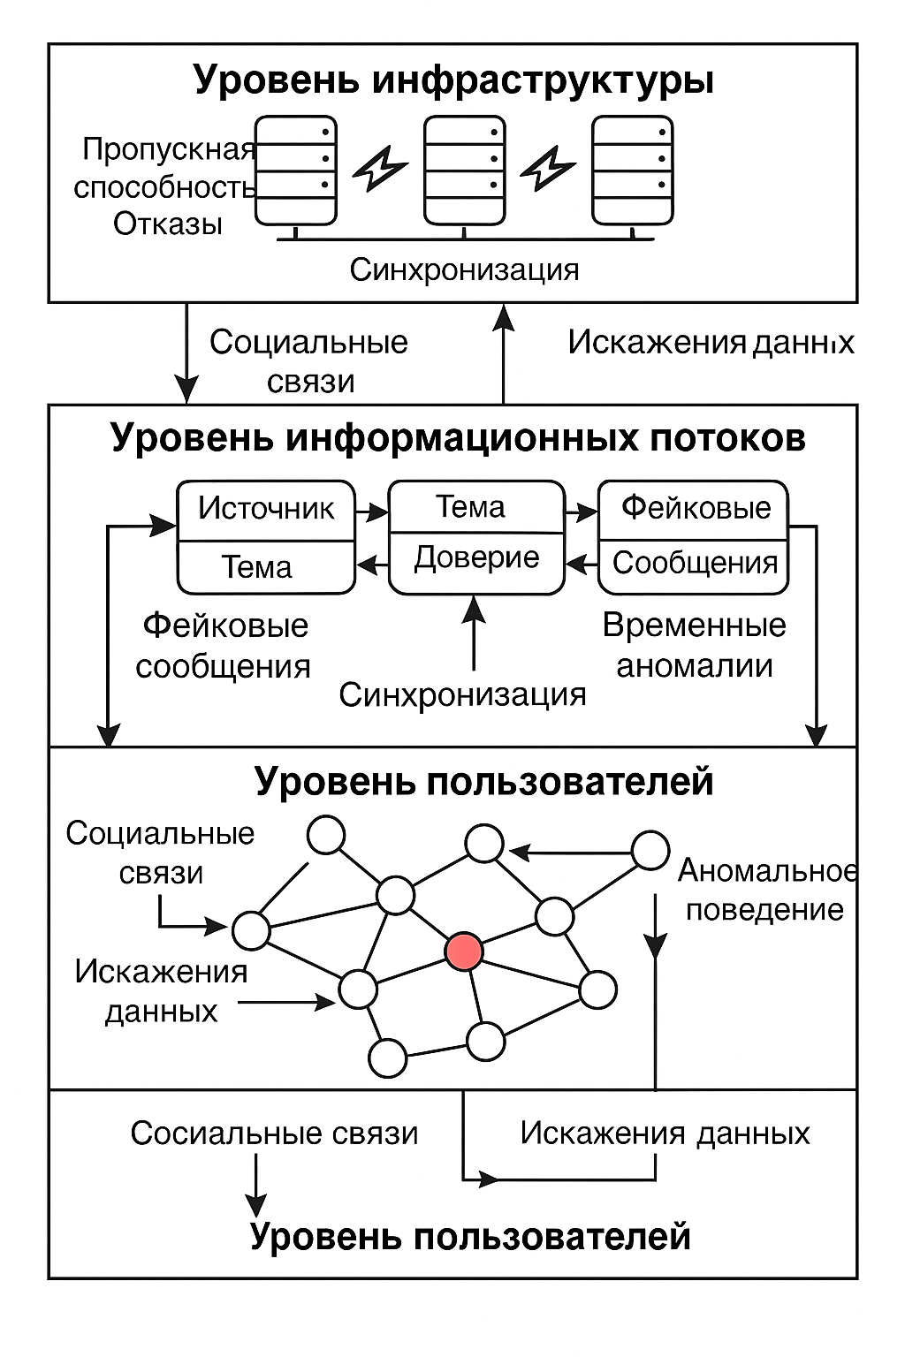

**Fig. 1 - Architecture of the simulation model of an intelligent social system**

Figure 2 shows the dynamics of changes in the Integrity Rate during the simulation experiment. A clear positive trend can be observed in the experimental model equipped with intelligent self-learning algorithms, where the decline in data reliability occurred significantly more slowly than in the baseline configuration.

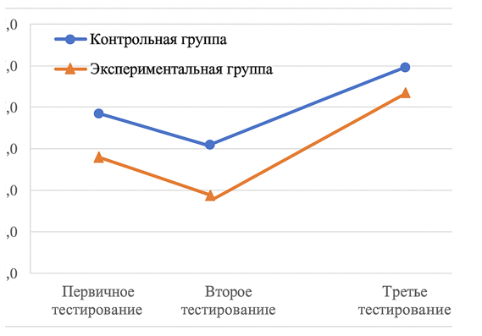

**Fig. 2 - Dynamics of the data integrity coefficient (Integrity Rate) during modeling**

In the course of analyzing time series and graph relationships, it was found that the most vulnerable nodes of the system are agents with a high degree of betweenness centrality. These nodes become critical points for the spread of distortions and fake messages. The use of adaptive trust mechanisms made it possible to significantly reduce the influence of such nodes on overall data integrity.

The experiment also examined the impact of agent self-learning parameters on system resilience. It was established that increasing the model update frequency by 15–20% leads to an increase in anomaly classification accuracy up to 92%, which confirms the effectiveness of incorporating neural network methods into the simulation architecture [9].

The modeling results showed that the use of a hybrid approach combining agent-based modeling and machine learning makes it possible not only to detect data distortions but also to predict their occurrence. This is particularly important for intelligent social systems in which information processes occur in real time and are influenced by cognitive and behavioral factors

At the same time, the experiment confirmed the high significance of the pedagogical aspect in the functioning of intelligent systems. The feedback and self-learning mechanism of agents can be regarded as an analogue of pedagogical support, where each element of the system adapts based on experience and accumulated data [10]. This makes the system more flexible and resilient to external influences and contributes to the formation of a trusted digital environment.

In conclusion, it should be noted that the experimental results confirmed the feasibility of using simulation modeling in combination with neural network analysis methods. This approach provides a comprehensive understanding of the mechanisms of data integrity violation and recovery and makes it possible to create intelligent tools for monitoring, prevention, and automatic response to information threats [11]. The obtained results can be used in the development of digital governance systems, educational and governmental platforms, as well as in solving cybersecurity and cyber-resilience tasks for social networks.

**Conclusion.** It has been established that the proposed methodology, based on simulation modeling and the application of machine learning algorithms, makes it possible to effectively detect and forecast data integrity violations in intelligent social systems. The conducted experiment confirmed that the use of a three-level model architecture - with a separation into user, informational, and infrastructural levels - provides a comprehensive understanding of the dynamics of information processes and the mechanisms of data distortion.

The integration of neural network algorithms, including autoencoders, graph neural networks, and recurrent networks, increased the accuracy of anomaly detection and made it possible to stabilize the data integrity coefficient under the influence of external cognitive attacks. The modeling results showed that the introduction of self-learning mechanisms and adaptive trust contributes to enhancing the digital resilience of the system and reducing the likelihood of false information dissemination.

Thus, the proposed approach, which combines methods of simulation modeling, machine learning, and user behavior analysis, can be recommended as an effective tool for the design and monitoring of intelligent social systems. It ensures not only technical reliability but also forms a foundation for building digital trust systems focused on maintaining information reliability and supporting the sustainable development of the digital society.

Prospects for further research are associated with improving the proposed model, expanding the set of agent self-learning parameters, and integrating cognitive and ethical factors into the modeling process. This will make it possible to create more realistic and adaptive digital systems capable of autonomously preventing threats and maintaining data integrity in a dynamically changing information environment.

**Литература**

1. Garzón J., Patiño E., Marulanda C. Systematic Review of Artificial Intelligence in Education: Trends, Benefits, and Challenges // Multimodal Technologies and Interaction. - 2025.- Vol.9(8). - Art. 84. DOI 10.3390/mti9080084.

2. Wang S. et al. Artificial Intelligence in Education: A Systematic Literature Review//Expert Systems with Applications.- 2024.-Vol.252:124167. DOI 10.1016/j.eswa.2024.124167.

3. Chen L., Chen P., Lin Z. Artificial Intelligence in Education: A Review // IEEE Access. - 2020. -Vol. 8. - P. 75264-75278. DOI 10.1109/ACCESS.2020.2988510.

4. Zhai X., Chu X., Chai C.S., Liu J. A Review of Artificial Intelligence (AI) in Education from 2010 to 2020 //Complexity.-2021.-Vol 2021(1):8812542. - DOI 10.1155/2021/8812542.

5. Yağcı M. Educational Data Mining: Prediction of Students’ Academic Performance Using Machine Learning Algorithms//Smart Learning Environments.-2022.-Vol.9:11. DOI 10.1186/s40561-022-00192-z.

6. Staneviciene E., Gudoniene D., Punys V., Kukstys A. A Case Study on the Data Mining-Based Prediction of Students’ Performance for Effective and Sustainable E-Learning // Sustainability. – 2024. -Vol. 16(23):10442. DOI 10.3390/su162310442.

7. Moreno-Marcos P.M., Pong T.C., Muñoz-Merino P.J., Delgado Kloos C. Analysis of the Factors Influencing Learners’ Performance Prediction With Learning Analytics // IEEE Access. – 2020. – Vol. 8. - P. 5264-5282. DOI 10.1109/ACCESS.2019.2963503.

8. Ifenthaler D., Yau J.Y.-K. Utilising Learning Analytics to Support Study Success in Higher Education: A Systematic Review // Educational Technology Research and Development. - 2020. - Vol.68(4). - P. 1961-1990. DOI 10.1007/s11423-020-09788-z.

9. Wang X., Li L., Tan S.C., Yang L., Lei J. Preparing for AI-Enhanced Education: Conceptualizing and Empirically Examining Teachers’ AI Readiness // Computers in Human Behavior. -2023. -Vol. 146: 107798. DOI 10.1016/j.chb.2023.107798.

10.Sysoev P.V. Искусственный интеллект в образовании: осведомлённость, готовность и практика применения преподавателями высшей школы технологий искусственного интеллекта в профессиональной деятельности // Высшее образование в России. - 2023. - Т. 32(10) - С. 9-33. DOI 10.31992/0869-3617-2023-32-10-9-33. [in Russian].

11.Тихонова Н.В., Сабирова Д.Р. Грамотность педагога в области искусственного интеллекта: теоретический анализ понятия // Образование и наука. -2025. -Т. 27(6). - С. 180-206. DOI 10.17853/1994-5639-2025-6-180-206. [in Russian].

**References**

1.Garzón J., Patiño E., Marulanda C. Systematic Review of Artificial Intelligence in Education: Trends, Benefits, and Challenges // Multimodal Technologies and Interaction. - 2025.- Vol.9(8). - Art. 84. DOI 10.3390/mti9080084.

2. Wang S. et al. Artificial Intelligence in Education: A Systematic Literature Review//Expert Systems with Applications.- 2024.-Vol.252:124167. DOI 10.1016/j.eswa.2024.124167.

3. Chen L., Chen P., Lin Z. Artificial Intelligence in Education: A Review // IEEE Access. - 2020. -Vol. 8. - P. 75264-75278. DOI 10.1109/ACCESS.2020.2988510.

4. Zhai X., Chu X., Chai C.S., Liu J. A Review of Artificial Intelligence (AI) in Education from 2010 to 2020 //Complexity.-2021.-Vol 2021(1):8812542. - DOI 10.1155/2021/8812542.

5. Yağcı M. Educational Data Mining: Prediction of Students’ Academic Performance Using Machine Learning Algorithms//Smart Learning Environments.-2022.-Vol.9:11. DOI 10.1186/s40561-022-00192-z.

6. Staneviciene E., Gudoniene D., Punys V., Kukstys A. A Case Study on the Data Mining-Based Prediction of Students’ Performance for Effective and Sustainable E-Learning // Sustainability. – 2024. -Vol. 16(23):10442. DOI 10.3390/su162310442.

7. Moreno-Marcos P.M., Pong T.C., Muñoz-Merino P.J., Delgado Kloos C. Analysis of the Factors Influencing Learners’ Performance Prediction With Learning Analytics // IEEE Access. – 2020. – Vol. 8. - P. 5264-5282. DOI 10.1109/ACCESS.2019.2963503.

8. Ifenthaler D., Yau J.Y.-K. Utilising Learning Analytics to Support Study Success in Higher Education: A Systematic Review // Educational Technology Research and Development. - 2020. - Vol.68(4). - P. 1961-1990. DOI 10.1007/s11423-020-09788-z.

9. Wang X., Li L., Tan S.C., Yang L., Lei J. Preparing for AI-Enhanced Education: Conceptualizing and Empirically Examining Teachers’ AI Readiness // Computers in Human Behavior. -2023. -Vol. 146: 107798. DOI 10.1016/j.chb.2023.107798.

10.Sysoev P.V. Iskusstvennyj intellekt v obrazovanii: osvedomljonnost', gotovnost' i praktika primenenija prepodavateljami vysshej shkoly tehnologij iskusstvennogo intellekta v professional'noj dejatel'nosti // Vysshee obrazovanie v Rossii. - 2023. - T. 32(10) - S. 9-33. DOI 10.31992/0869-3617-2023-32-10-9-33. [in Russian].

11.Tihonova N.V., Sabirova D.R. Gramotnost' pedagoga v oblasti iskusstvennogo intellekta: teoreticheskij analiz ponjatija // Obrazovanie i nauka. -2025. -T. 27(6). - S. 180-206. DOI 10.17853/1994-5639-2025-6-180-206. [in Russian].

***Information about the authors***

Zhumabayeva L. O.- PhD, Associate Professor, Sh. Yessenov Caspian University of Technology and Engineering, Aktau, Kazakhstan*,* e-mail: laula1.zhumabayeva@yu.edu.kz;

Mohamed Othman - PhD, Professor, Universiti Putra Malaysia, Putrajaya, Malaysia, e-mail:

mothman@fsktm.upm.edu.my;

Orynbassar M.A. - Assistant of the Department of Computer Technologies, Sh. Yessenov Caspian University of Technology and Engineering, Aktau, Kazakhstan*,*  e-mail: maksym1.orynbassar@yu.edu.kz;

Zhumazhan B.А. - Assistant of the Department of SMART Technologies, Sh. Yessenov Caspian University of Technology and Engineering, Aktau, Kazakhstan*,*  e-mail: [bekezhan1.zhumazhan@yu.edu.kz](mailto:bekezhan1.zhumazhan@yu.edu.kz);

Akberdiyeva M.Ye.- Master’s Student of the Department of Computer Technologies, Aktau, Kazakhstan*,* e-mail: meruyert1.akberdiyeva@yu.edu.kz.

***Сведения об авторах***

Жумабаева Л.О.- PhD, ассоцированный профессор, Каспийский Университет технологий и инжиниринга им. Ш. Есенова, Актау,Казахстан, e-mail: laula1.zhumabayeva@yu.edu.kz;

Mohamed Othman - PhD, профессор, Universiti Putra Malaysia, Putrajaya, Malaysia, e-mail:

[mothman@fsktm.upm.edu.my](mailto:mothman@fsktm.upm.edu.my);

Орынбасар М.А. - ассистент кафедры «Компьютерных технологий», Каспийский Университет технологий и инжиниринга им. Ш. Есенова, Актау, Казахстан, e-mail: maksym1.orynbassar@yu.edu.kz;

Жумажан Б.А.- ассистент кафедры «SMART технологий», Каспийский Университет технологий и инжиниринга им. Ш. Есенова, Актау, Казахстан, e-mail: bekezhan1.zhumazhan@yu.edu.kz;

Акбердиева М. Е.- магистрант кафедры «Компьютерных технологий», Каспийский Университет технологий и инжиниринга им. Ш. Есенова, Актау, Казахстан, e-mail: meruyert1.akberdiyeva@yu.edu.kz,.